# Primer Tema de Spring.

## Utilizando el descriptor de despliegue para arrancar la Spring

En las aplicaciones tradicionales de Spring Framework, siempre instalaste Spring en el descriptor de despliegue Java EE. Como mínimo, esto requiere una instancia de la DispatcherServlet dado un archivo de configuración en forma de un parámetro init contextConfigLocation y dio instrucciones para cargar en el arranque.

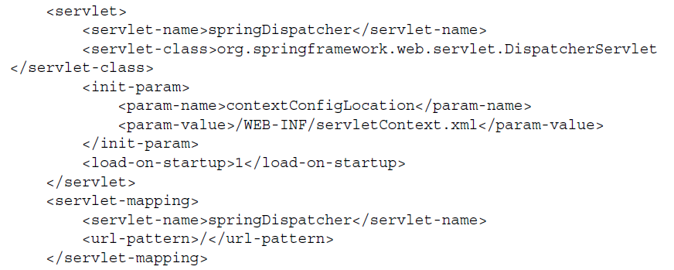

Esto crea un contexto de aplicación de primavera sola dentro de la configuración de la DispatcherServlet e instruye al contenedor de servlets para inicializar el ispatcherServlet en el inicio. Cuando se inicializa, la DispatcherServlet carga la configuración contexto del archivo /WEB-INF/servletContext.xml e inicia el contexto de aplicación. Por supuesto, esto crea sólo un contexto de aplicación para su aplicación, que, como se ha explicado anteriormente, no es muy flexible. Un descriptor de arranque más completa se vería más como esto:

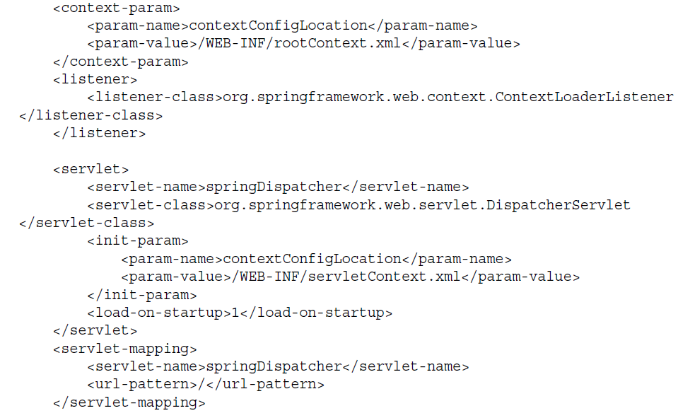

El ContextLoaderListener se inicializa cuando se inicia la aplicación web en primer lugar (ya que implementa ServletContextListener, inicializa antes de que los servlets), carga la configuración de contexto de aplicación de la raíz del archivo /WEB-INF/rootContext.xml especificado en el parámetro init contexto contextConfigLocation, y se inicia el contexto de aplicación de la raíz.

Tenga en cuenta que el parámetro de contexto init contextConfigLocation es diferente del parámetro de la contextConfigLocation Servlet init para la DispatcherServlet. No entran en conflicto; la primera se aplica a todo el contexto de servlet y el último se aplica sólo al servlet particular para el cual está especificada. El contexto de aplicación de la raíz creado por el oyente se ajusta automáticamente según el contexto matriz por cualquier contextos de aplicación creados por DispatcherServlets.

A pesar de que sólo puede haber un contexto de aplicación de la raíz de esta naturaleza en una aplicación web, no puede haber tantos contextos de aplicación Servlet como se puede encontrar usos para. En el capítulo 17, se puede ver un ejemplo de esto cuando se crea una segunda DispatcherServlet para los servicios web RESTful. También puede crear arbitrariamente otros contextos de aplicación, si es necesario, sin embargo, que no suele ser aplicable en una aplicación web. Por supuesto, estos ejemplos de arranque han asumido que spring está configurando el uso de archivos XML, que se explora en la sección "Configuración de Spring Framework" de este capítulo. También puede configurar a Spring con Java en lugar de XML (también cubierto en la sección posterior), y bootstrapping una configuración de Java desde el descriptor de despliegue es en gran medida lo mismo:

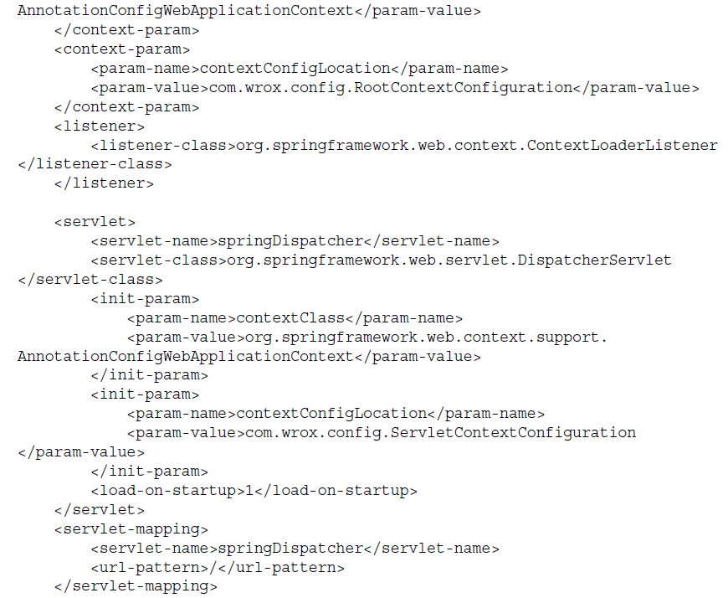

Normalmente, el ContextLoaderListener y DispatcherServlet crean instancias de org.springframework.web.context.support.XmlWebApplicationContext, que esperan

La configuración de Spring por venir en forma de un archivo XML. El ejemplo anterior anula este comportamiento y utiliza el AnnotationConfigWebApplicationContext. Este tipo de contexto espera configuraciones contexto programático, especificados como nombres de clase (en lugar de los nombres de archivos) en los parámetros contextConfigLocation.

## Bootstrapping programación de Spring en un inicializador

Recordemos que en los capítulos anteriores ha utilizado un ServletContextListener para configurar mediante programación los servlets y filtros en su aplicación. La desventaja de usar esta interfaz es que el método contextInitialized del oyente puede ser llamado después de que otros oyentes. Java EE 6 añade una nueva interfaz llamada ServletContainerInitializer. Las clases que implementan ServletContainerInitializer tienen su método OnStartup llama cuando se inicia la aplicación en primer lugar, antes de que se notifica a los oyentes. Este es el punto más temprano posible en el ciclo de vida de la aplicación. No es necesario configurar ServletContainerInitializers en el descriptor de despliegue; En su lugar, utiliza el sistema proveedor de servicios de Java para declarar una clase o clases que implementan

ServletContainerInitializer haciendo una lista de ellos, uno en cada línea, en un archivo llamado / META-INF / services / javax.servlet.ServletContainerInitializer. Por ejemplo, el siguiente archivo Mostrar el contenido de dos clases que implementan ServletContainerInitializer:



La desventaja es que este archivo no puede existir directamente dentro de archivos WAR de la aplicación o directorio expandido - no se puede colocar el archivo en el directorio / META-INF / servicios de su aplicación web. Debe colocarse en el directorio / META-INF / services de un archivo JAR incluido en / WEB-INF de la aplicación / lib.

Spring Framework proporciona una interfaz de puente que hace de este mucho más simple de lograr. La clase implementa org.springframework.web.SpringServletContainerInitializer ServletContainerInitializer, y porque el JAR que contiene esta clase incluye un archivo de proveedor de servicios de nombre del listado de la clase, su método OnStartup se llama cuando se inicia la aplicación. Esta clase luego explora su solicitud de implementaciones de la interfaz .WebApplicationInitializer org.springframework.web y llama al método OnStartup de las clases que coinciden que encuentra. Dentro de una clase de implementación WebApplicationInitializer, puede configurar mediante programación oyentes, Servlets, filtros, y más, todo sin tener que escribir una sola línea de XML. Más importante, se puede arrancar Spring dentro de esta clase.

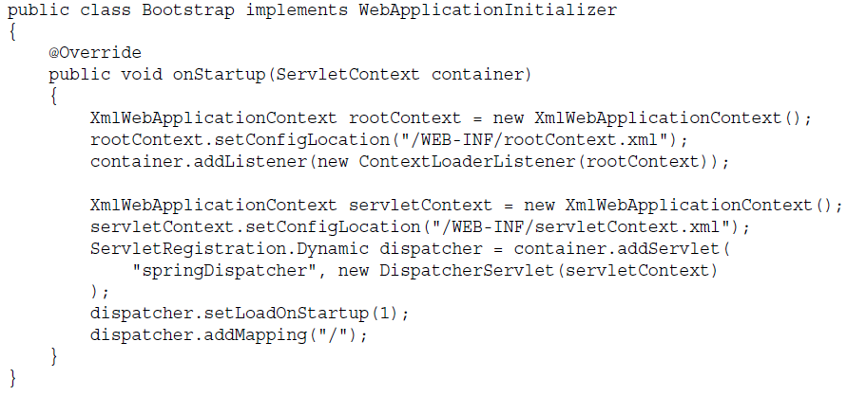

Esta rutina de carga es el equivalente funcional de la anterior rutina de carga descriptor de despliegue que utiliza la configuración XML de Spring. La siguiente rutina de carga en su lugar utiliza la configuración de Spring Java para un proceso de arranque y configuración de Java puro.

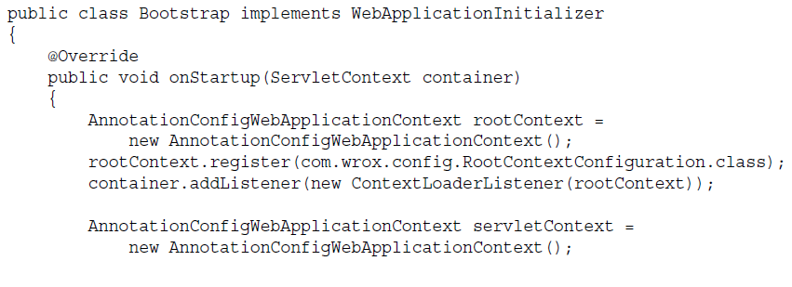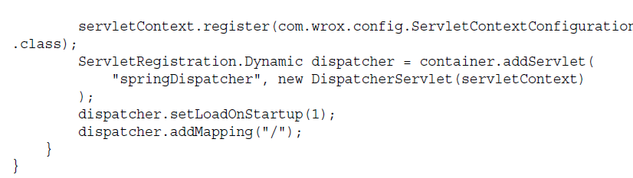

Por supuesto, usted no tiene que configurar todos sus contextos de aplicación de la misma manera. Usted puede mezclar y combinar los métodos de configuración que se utilizan durante el proceso de arranque. El siguiente ejemplo demuestra esto y también muestra cómo realizar el arranque de primavera en una aplicación independiente, como una aplicación de escritorio o demodo del servidor.

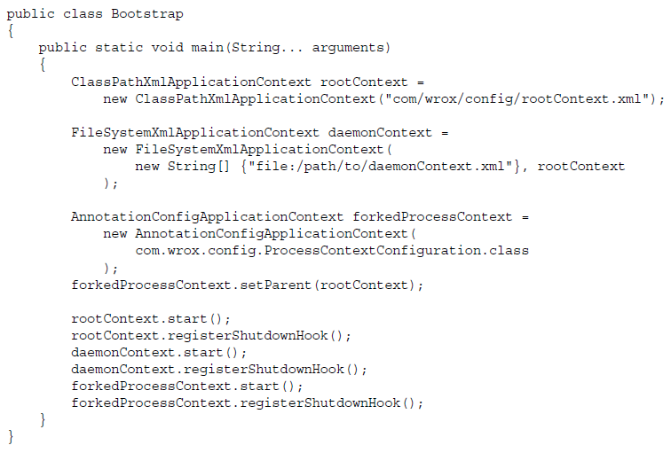

Observe el esfuerzo adicional necesario para asignar la rootContext como el contexto de los padres para el daemonContext y forkedProcessContext, y para llamar al inicio y métodos registerShutdownHook. En una aplicación web, el ContextLoaderListener y DispatcherServlet configuran automáticamente los contextos de aplicación de los padres y llamar a sus métodos de arranque al iniciar la aplicación y sus métodos de parada en parada aplicación. En una aplicación independiente, se debe llamar al método de arranque a sí mismo, y luego debe llamar parada cuando la aplicación se está cerrando. Como alternativa a llamar manualmente parada, puede llamar registerShutdownHook para registrar una devolución de llamada de apagado con la JVM que parará el contexto de aplicación de forma automática cuando la JVM empieza a salir.

# El Mapeo de Dispatcher Servlet

Los ejemplos que hemos visto hasta ahora, y seguiremos viendo a lo largo de este libro, muestran la DispatcherServlet asigna al patrón de URL /. A través de los años, hay Ha habido mucha confusión acerca de la asignación de la DispatcherServlet a la raíz de la URL de la aplicación, y es fácil de encontrar información incorrecta o incompleta sobre él en foros, blogs y otros sitios técnicos.

Puede asignar el DispatcherServlet a casi cualquier patrón de URL que desea. Algunos enfoques comunes son hacer un mapa de los patrones de URL / do / *, * .do, o * .action, y algunos sitios utilizan un mapeo * .html para que las páginas aparecen más estática de lo que son. Hay algunas cosas importantes a tener en cuenta, sin embargo. Lo más importante, no asigne un DispatcherServlet al patrón de URL / *. En la mayoría de los casos el patrón de URL o bien debe empezar con o termina con un asterisco, pero cuando se mapea a la raíz de la aplicación, la barra diagonal solitario sin un asterisco es suficiente para conseguir el servlet para responder a todas las URL de su aplicación y al tiempo que permite la JSP mecanismo del contenedor de servlets para manejar las peticiones JSP. Un asterisco final hace que el contenedor de servlets para enviar incluso pedidos internos JSP para que servlet, lo cual no es deseable. (Esto se debe a que el contenedor de servlets asigna su manejador JSP después de sus servlets se han mapeado, dándole prioridad más baja.)

 Si va a asignar el DispatcherServlet a la raíz de la aplicación, hay tener en cuenta los recursos estáticos como páginas HTML, CSS y JavaScript, archivos e imágenes. Algunos tutoriales en línea demuestran cómo configurar Spring Framework para servir recursos estáticos, pero hacerlo no es necesario y no funciona bien. Cuando cualquier servlet se asigna a la raíz de la aplicación (sin asterisco), patrones de URL más específicas siempre prevalecen sobre ella. Permitiendo así su contenedor de servlets para servir recursos estáticos es tan simple como añadir asignaciones de dichos recursos al servlet denominado default (que todos los contenedores proporcionan de forma automática). Esto se puede lograr en el descriptor de despliegue de este modo:

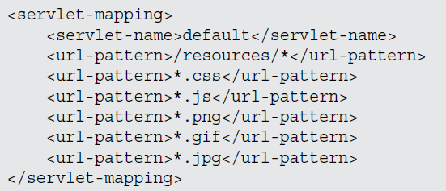

O mediante programación en un ServletContainerInitializer (WebApplicationInitializer) o ServletContextListener de este modo:

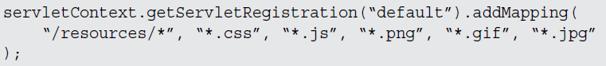

El servlet por defecto no tiene que ser declarados. El contenedor de servlets declara implícitamente en su nombre. Los patrones de URL que se muestran aquí son ejemplos de sólo usted puede decidir dónde quiere poner sus recursos estáticos y, por lo tanto, que los patrones de URL son las adecuadas.

## Configuración de Spring Framework

Ahora que ya sabe cómo realizar el arranque Spring Framework, usted está listo para aprender sobre la configuración de la misma. El resto de este capítulo se sigue usando XML y bootstrapping programática de sus ejemplos, pero todos los capítulos futuros en este libro usen solamente bootstrapping programática. Como ya se ha visto, se puede configurar un contexto de aplicación de Spring usando XML o Java. No sólo se puede configurar diferentes contextos de aplicación en una sola aplicación de otra manera, también se puede configurar un contexto de aplicación individual con una mezcla de Java y XML. Este es un escenario poco común en las aplicaciones modernas, pero es necesario en algunos casos. Por ejemplo, la configuración de Java añadido en la Spring security 3.2 no cubre todos los escenarios de configuración, por lo que para algunos ejemplos en la Parte IV de este libro se debe utilizar la configuración de XML de Spring Security lugar. Además, las herramientas de primavera de los servicios Web que aprender sobre en el capítulo 17 no tienen soporte en la configuración de Java en absoluto. Al configurar un contexto de aplicación que utiliza estas herramientas, se puede configurar el contexto de aplicación utilizando Java, pero importar una configuración XML para la Seguridad del resorte o de los Servicios Web de la primavera. En este capítulo, aprenderá acerca de todas estas cosas.

Esta sección utiliza los, Spring-Hybrid-config, y Spring -java-config proyectos Spring -Uno-Contexto-XML-Config, Spring -XML-config en el sitio de descarga de código wrox.com. Puede hacer referencia a estos proyectos a lo largo de esta sección o crear el código por su cuenta. Para empezar, los cuatro proyectos tienen el mismo código de descriptor de despliegue básico que estamos acostumbrados a ver en la Parte I. Así, seguir utilizando este descriptor de despliegue de la plantilla a lo largo del resto del libro:

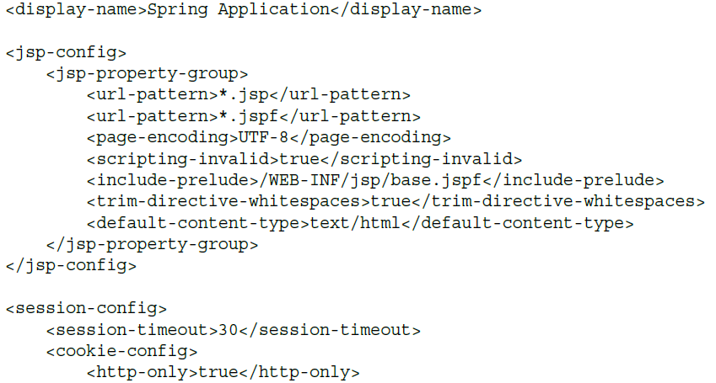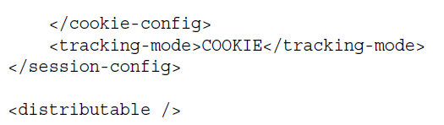

También debe actualizar log4j2.xml para asegurarse de que todos los mensajes apropiados terminan en su logs.In el siguiente ejemplo todos los mensajes se escriben en la consola y el archivo de registro, y aunque la mayoría de los mensajes están limitados a las advertencias, las clases en el com .wrox, org.apache, y paquetes org.springframework ingrese a nivel INFO.

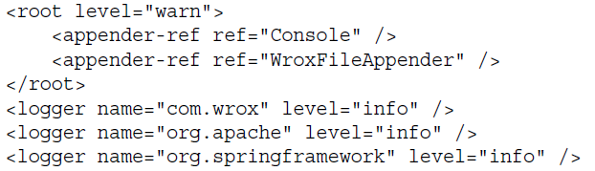

Los cuatro proyectos también incluyen la interfaz de servicio del saludo muy básico y su aplicación GreetingServiceImpl.

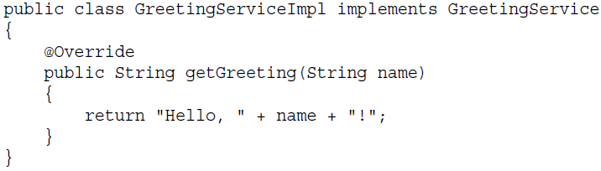

El HelloController que sigue responde a solicitudes Web en los cuatro proyectos. No es necesario que preocuparse por la semántica de estas clases, las anotaciones en el controlador, o el patrón regulador de servicio en este momento. Usted aprenderá acerca de estas cosas antes, pero en este momento usted debe recordar que con cuatro proyectos de bases idénticas, puede configurar Spring Framework muchas maneras diferentes y lograr los mismos fines.

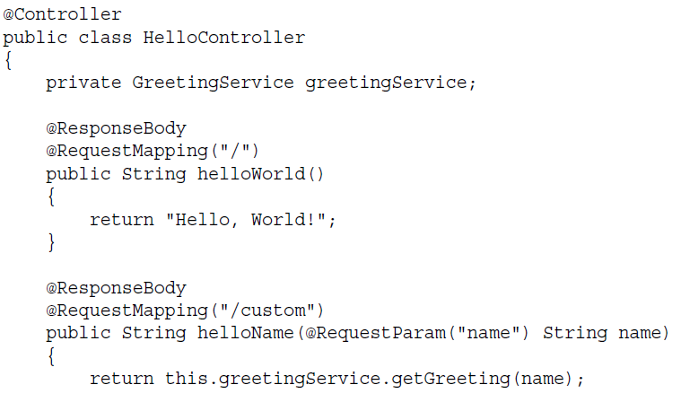

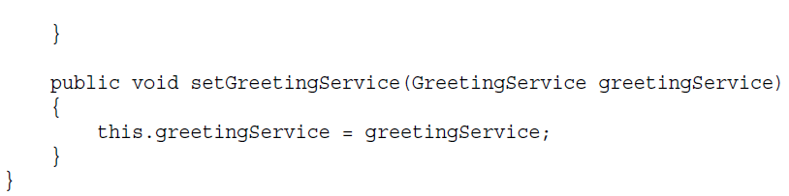

## Creación de una configuración XML

Usted recordará que Spring Framework gestiona los granos, y eso es lo principal que va a configurar cada vez que se configura Spring Framework. Que voy a escribir algunos de estos granos, como usted mismo GreetingServiceImpl y HelloController. Otros granos son granos de marco predeterminados que vienen con Spring Framework, tales como implementaciones de Application Context de Spring, ResourceLoader, BeanFactory, MessageSource y clases ApplicationEventPublisher, sólo para empezar.

A decir Spring cómo configurar todos estos granos, utiliza el <beans> espacio de nombres XML, demostrado en el proyecto Primavera-Uno-Contexto-XML-Config. Echar un vistazo a su archivo / WEB-INF / servletContext.xml:

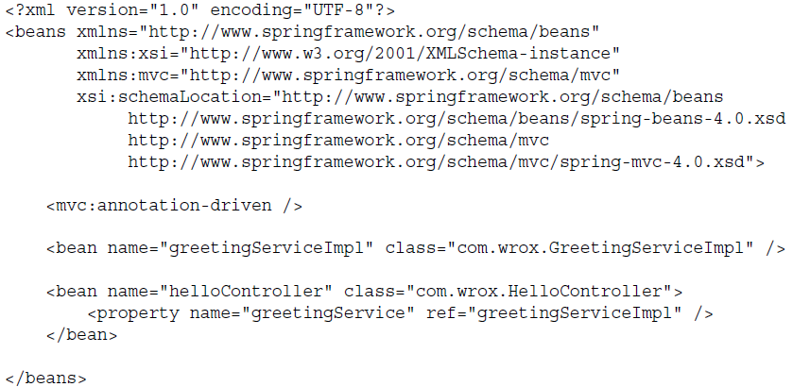

Este simple archivo XML dice a Spring para crear una instancia GreetingServiceImpl y HelloController e inyectar el bean greetingServiceImpl en propiedad greetingService del bean HelloController. La <beans> elemento es un elemento principal para contener la configuración de la primavera. Dentro de ella se puede usar casi cualquier otro elemento de configuración de Spring - hablando en términos generales, sin embargo, los elementos que se utilizan dentro de un elemento <beans> casi siempre como resultado la creación de los beans. Se utiliza un elemento <bean> para construir de forma explícita un grano de una clase dada, y puede especificar argumentos de constructor y propiedades para que el bean dentro de la sub-elementos <bean> del elemento. La <mvc: anotación impulsada> elemento de resorte instruye a utilizar las anotaciones como @RequestMapping, @RequestBody, @RequestParam, @PathParam, y @ResponseBody de corresponder las peticiones al controlador métodos. El uso de la etiqueta <mvc: anotación impulsada> elemento que realmente causa ciertos tipos de bean que se creen detrás de las escenas, pero usted no tiene que preocuparse de ellos por el momento. Existen para facilitar las solicitudes de asignación a los métodos de controlador. Se aprende más acerca de estos bean de marco a lo largo de los siguientes capítulos.

Se pueden hacer muchas cosas con la anotación @RequestMapping y sus socios, y explorará estos más en el capítulo 13. Por ahora, entender que el patrón de URL / se asigna al método helloWorld del HelloController y el patrón de URL / personalizado al método helloName . Estos patrones de URL son en relación con patrón de URL del DispatcherServlet, no a la URL raíz de la aplicación web. Sin embargo, debido a que el DispatcherServlet asigna a la raíz de la aplicación en este caso, da lugar a los patrones de URL también ser con respecto a la raíz de la aplicación. Si había trazado el DispatcherServlet a / DO / *, los patrones de URL en las anotaciones @RequestMapping no habría cambiado, pero en la barra de direcciones del navegador Tendrían / hacer frente a ellos.

Ha creado la configuración de la Spring, pero todavía se necesita para arrancar ella. Para que utilizar el descriptor de despliegue, pero usted podría utilizar la misma facilidad de programa previo de Java, si se desea. Nótese la asignación al servlet por defecto para asegurar que Tomcat maneja recursos estáticos.

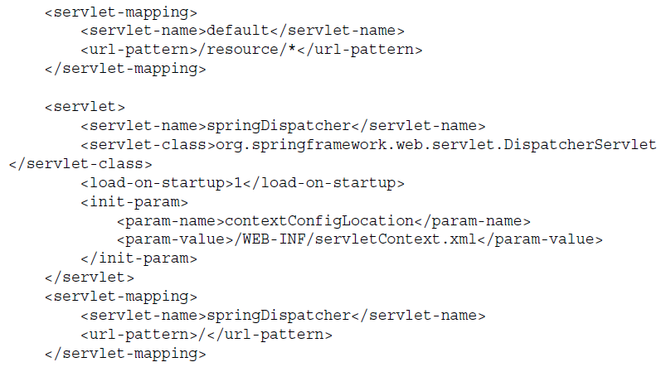

Ahora compilar el proyecto, iniciar Tomcat, e ir a http: // localhost: 8080 / xml / en su navegador favorito. Debería ver el texto "¡Hola, mundo!" En la pantalla. A continuación, pruebe la URL http: // localhost: 8080 / xml / encargo name = Nick. Ahora debería ver "Hola, Nick!" En la ventana del navegador. Modifica el parámetro de nombre, y la salida debe cambiar para que coincida. Su primera aplicación Spring Framework está trabajando!

Como se discutió en una sección anterior, a menudo es deseable tener dos diferentes contextos de aplicación en una aplicación web. Ha creado único aquí. Un patrón típico coloca todas las clases de negocios logicrelated en el contexto de aplicación de la raíz y los controladores en el contexto de aplicación Servlet. Para demostrar esto, cambie al proyecto Primavera-XML-Config o hacer los cambios simples a sí mismo.

Retire la declaración de bean greetingServiceImpl del archivo servletContext.xml (si no se quita, se crea una instancia dos veces) y crear un nuevo archivo que contiene sólo /WEB-INF/rootContext.xml que el frijol:

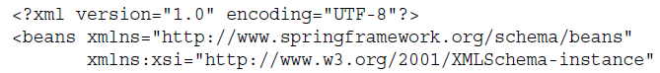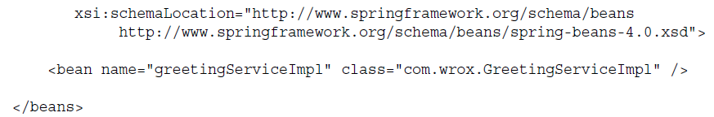

A continuación, sólo tiene que añadir el ContextLoaderListener al descriptor de despliegue.

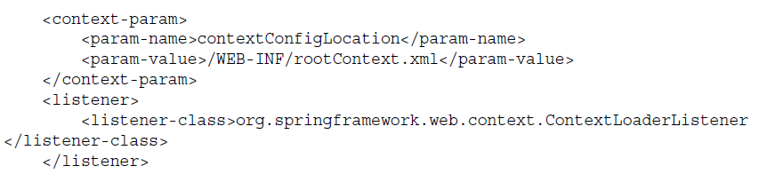

Ahora tiene dos contextos de aplicación: El contexto de aplicación contiene la raíz frijol greetingServiceImpl; y contexto de aplicación de la DispatcherServlet hereda todos los granos del contexto raíz, contiene el grano HelloController, e inicializa mapeo controlador de anotación impulsada. Para hacer las cosas un poco más interesante, ajustar la asignación de solicitud en el método helloName del controlador.



Este método ahora se asigna a la misma URL que el método helloWorld, pero requiere el parámetro de nombre a estar presentes en la solicitud. La mera presencia o ausencia del parámetro de nombre determina qué método de Primavera envía la solicitud a. Para probar ese punto, compilar y empezar de nuevo su aplicación y probar el http: // localhost: 8080 / xml / y http: // localhost: 8080 / xml / Nick name = URL.

Nota probablemente ha notado que Spring Framework escribió mensajes de registro al consola de depuración y para su archivo application.log. Primavera se utiliza Log4J? No directamente. Primavera utiliza Apache Commons Logging como su API de registro. Debido a que su proyecto tiene el org.apache.logging.log4j: log4j-JCL Commons Logging artefacto puente en su camino de clase, eventos que los registros de Spring Framework a Commons Logging se pasan a Log4J y se escriben en la configuración de su registro. Mensajes de información o superior aparecen porque se establece el nivel de registro para org.springframework a INFO en el archivo de configuración de Log4j.

## Creación de una configuración híbrida

Como se puede imaginar, la configuración de Spring Framework con XML puede resultar tedioso, y el ejemplo anterior ni siquiera demostrar la MultiActionController y clases SimpleUrlHandlerMapping - un mecanismo de herencia (eliminado en la primavera Framework 4.0) para las solicitudes de asignación a los controladores que involucró XML extremadamente detallado y estrictas firmas de métodos y aceptar HttpServletRequests HttpServletResponses. En una aplicación empresarial de gran tamaño, usted podría

definir cientos de frijol, cada uno requiere tres o más líneas de XML. Este método de configuración rápida se ve no es mejor que la configuración de servlets utilizando XML en el descriptor de despliegue.

Si eres un fan de lo explícito de XML, pero no desea que los archivos de configuración de largo -

archivos de configuración que pueden llegar a ser extremadamente difícil de mantener - se puede crear una configuración híbrida que combina algunos de lo mejor de ambos mundos.

En el núcleo de esta configuración híbrida son los conceptos de la exploración de los componentes y configuración de anotación. Uso del análisis de los componentes, la primavera escanea el paquete o paquetes que se especifique para las clases con anotaciones específicas. Cualquier clase (en estos paquetes) anotado con @ org.springframework.stereotype.Component se convierten en granos de primavera-administrados, lo que significa que la primavera instancias e inyecta sus dependencias.

Otras anotaciones califican para este componente de exploración: Cualquier anotación en la que se anota con @Component se convierte en un componente de anotación, y cualquier anotación que se anota con otra anotación componente se convierte en un componente de anotación. Por lo tanto, las clases con anotada @Controller, @Repository, y @Service (todos en el mismo paquete que @Component) también se convierten en granos de primavera gestionados. Puede crear sus propias anotaciones de componentes, también. En el capítulo 17 que va a crear @WebController y @RestController anotaciones marcadas con @Controller para distinguir los controladores normales de los controladores de servicios web RESTful.

Otra anotación llave que funciona en conjunción con la configuración de anotación es @Org.springframework.beans.factory.annotation.Autowired. Puede anotar cualquier campo privado, protegido, o público, o un método mutador pública que acepta uno o más argumentos, con @Autowired. @Autowired Declara una dependencia o dependencias que la primavera se debe inyectar después de instancias, y también puede marcar un constructor. Por lo general, los frijoles, gestionados primavera deben tener constructores sin argumentos, pero en presencia de un único constructor @Autowired en una clase, Primavera utiliza ese constructor e inyecta todos los argumentos de constructor.

En cualquiera de estos casos, si la primavera no puede encontrar un bean de juego para una dependencia, se lanza y registra una excepción y no se puede iniciar. Del mismo modo, si encuentra grano de más de un juego para una dependencia, sino que también lanza y registra una excepción y no se puede iniciar. Puede evitar este segundo problema utilizando el org.springframework.beans.factory.annotation.Qualifier @ o el @org .springframework.context.annotation.Primary anotaciones. Cuando se utiliza en un campo @Autowired, método parámetro de método, o parámetro constructor, @Qualifier le permite especificar el nombre del bean que se debe utilizar. A la inversa, puede marcar un bean de componente-anotado con @Primary para indicar que debe preferirse cuando es uno de varios beans de candidatos que cumplen una dependencia.

Por lo tanto, se debe utilizar campos, mutators, o constructores con @Autowired? Ese debate se ha prolongado durante años. Algunos equipos prefieren tener @Autowired campos, ya que implica la menor cantidad de código. Otros equipos prefieren utilizar constructores @Autowired porque hace que sea imposible construir un objeto sin que se cumplan todas sus dependencias. Y otros prefieren usar mutators @Autowired porque, aunque se trata de la mayor parte del código, se evita tener campos no privados al mismo tiempo hacer pruebas unitarias más fácil, ya que no siempre se tiene que burlarse de cada dependencia acaba de construir una instancia. ¿Qué enfoque se utiliza en el mundo real es totalmente suya, pero en este libro va a anotar los campos en la mayoría de los casos, de manera que los ejemplos de código ocupan menos páginas.

**Nota**

Spring Framework también es compatible con ciertas anotaciones Java EE en el lugar de las anotaciones de propiedad. @ Javax.inject.Inject es totalmente sinónimo de @Autowired, y nada especial se requiere para hacer que funcione. Puede anotar cualquier campo, constructor, o el método que utiliza @Inject igual que lo haría con @Autowired. @ Javax.annotation.Resource también es tratado como sinónimo de @Autowired. Del mismo modo, @ javax.inject.Named es el equivalente de @Qualifier y tiene el mismo efecto en @Autowired o @Inject propiedades como @Qualifier hace. (Spring también tiene soporte para los calificadores personalizados utilizando el @ javax.inject.Qualifier meta-anotación.) ¿Qué anotaciones que se utiliza es en gran medida depende de usted; Sin embargo, el argumento se puede hacer que el uso de javax. * anotaciones algo desata su aplicación desde la Spring y hace que sea más fácil cambiar a otro marco en una fecha posterior.

Como se ha mencionado anteriormente en la sección, un resorte que proporciona muchos Beens de marco predeterminado de forma automática, ya veces sus granos necesitan instancias de esos bens. En general, el uso de los bens de marco es desanimado porque hacerlo más lazos de su aplicación a Spring Framework y hace que sea más difícil para pasar a otra cosa. Sin embargo, debe utilizar estos bens cuando se desea utilizar ciertas características de gran alcance de Spring, como la mensajería de publicación-suscripción. Puede solicitar cualquiera de estos Bens para ser @Autowired o @Injected de Spring y obligará, pero muchas personas prefieren obtener estos granos de manera diferente para hacer la conexión a la Spring más evidente. Para ello, dispone de las interfaces de org.springframework.beans.factory.Aware. Aware es simplemente una interfaz de marcador para otras interfaces para extender lo que indica el conocimiento de ciertos granos de marco. Por ejemplo, la interfaz org.springframework.context.ApplicationContextAware especifica un método para proporcionar setApplicationContext la instancia Application Context del contexto actual (no principal) hacia sus granos. (Si es necesario, a continuación, puede obtener el contexto de los padres llamando al método getParent de Application Context).

Hay muchas otras interfaces que se extienden Consciente, pero algunas de las actividades complementarias más populares:

➤➤ ApplicationEventPublisherAware para obtener el grano utilizado para publicar los eventos de aplicación

➤➤ BeanFactoryAware para la obtención de la BeanFactory con el que se puede recuperar o crear manualmente los granos

➤➤ EnvironmentAware para la obtención de un objeto para el Medio Ambiente que se puede utilizar para obtener las propiedades de fuentes de propiedad

➤➤ MessageSourceAware para la obtención de la fuente del mensaje internacionalización

➤➤ ServletContextAware para la obtención de la ServletContext en ambientes de aplicaciones Web Java EE

➤➤ ServletConfigAware para la obtención de la ServletConfig en aplicaciones web habas contexto gestionados DispatcherServlet

Es también a menudo deseable realizar algún tipo de inicialización en una clase después de la inyección de todas sus dependencias pero antes de que se inyecta como una dependencia en cualquier otro beans. Este se logra fácilmente mediante la aplicación de la org.springframework.beans.factory

.InitializingBean interfaz. Después de todo configuración de su Bean es completa (dependencias se inyectan y los métodos Aware han sido llamados), Spring llama a su método afterPropertiesSet. Si no desea atar su aplicación a esta interfaz Primavera propietaria, en su lugar puede crear exactamente un método vacío cero discusión pública, anotado con @ javax.annotation.PostContstruct. Se va a llamar al mismo tiempo que afterPropertiesSet haría normalmente.

Cualquiera que sea el que utilice, se va a llamar incluso si el bean declaró no hay dependencias que necesitan inyección. Por otro lado, si el bean tiene que cerrar después de las referencias a ella han ido y antes de la Spring se apaga, se puede implementar de .DisposableBean org.springframework.beans.factory destruyen método o crear su propio público, nula, cero-argumento método anotado con @ javax.annotation.PreDestroy.

**Nota** Si desea un control más avanzado sobre el ciclo de vida de sus Beans que InitializingBean, @PostConstruct, DisposableBean, o @PreDestroy tienen que ofrecer, echar un vistazo a la documentación de la API para las interfaces .context.Lifecycle y SmartLifecycle org.springframework.

El inicio de la exploración de los componentes y configuración de anotación es una tarea sencilla utilizando el descriptor de despliegue de configuración existente y los archivos rootContext.xml y servletContext.xml. Esto se puede ver el cambio en el proyecto Spring-Hybrid-Config. En la configuración rootContext.xml, basta con quitar todas las definiciones de Beans y reemplazarlos con la <context: anotación-config> y <context: componente de exploración> elementos:

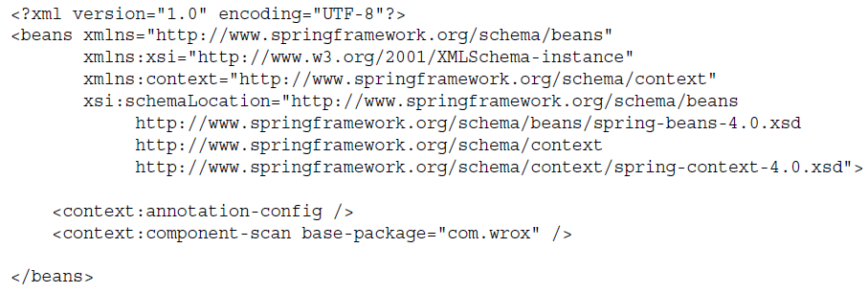

El atributo base-paquete instruye Spring Framework para escanear todas las clases en la ruta de clase en el com.wrox paquete o en cualquier sub-paquetes para @Component, @Controller, @Repository, y @Service. El archivo de configuración servletContext.xml similares todavía contiene el <mvc: anotación impulsada> elemento:

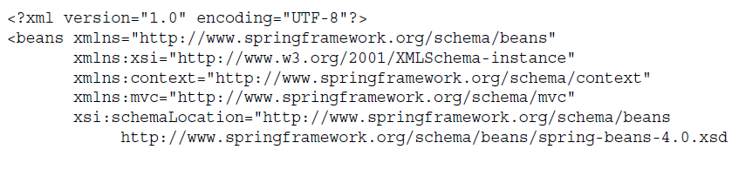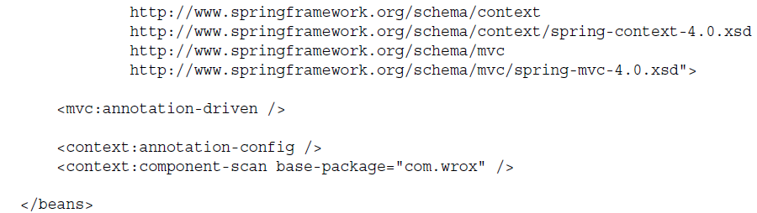

Todavía tiene dos restantes cosas de menor importancia para el cambio:

➤➤ Debe informar a Spring para crear una instancia del GreetingServiceImpl, por lo anotaciones en la clase con @Service.



➤➤ Usted necesita decirle a Spring para inyectar el servicio de bienvenida en el HelloController, por lo que realizar anotaciones en el método mutador con @Autowired.



Es posible que ya haya notado un problema con esta configuración, la cual se puede observar mediante la colocación de un punto de interrupción en el mutador setGreetingService antes de iniciar Tomcat. Este punto de quiebre es golpeado dos veces por dos instancias diferentes de la HelloController y GreetingServiceImpl. De hecho, también se puede ver esto en el archivo de registro de aplicación. Primavera instancia el GreetingServiceImpl y HelloController dos veces: una vez en el contexto de la aplicación de la raíz y una vez en el contexto de la aplicación de la DispatcherServlet. ¿Por qué está pasando esto?

Recuerde que el análisis de componentes, de forma predeterminada, las exploraciones para todos los @Components, y usted tiene la exploración componente habilitado en ambos contextos de aplicación. Lo que realmente quiere es separar sus Beans. El contexto de aplicación de la raíz debe mantener los servicios, los depósitos, y otras piezas de la lógica de negocio, mientras que el contexto de aplicación de la DispatcherServlet debe contener controladores web. Afortunadamente, usted tiene una manera sencilla de modificar el algoritmo predeterminado componente de exploración. En el proyecto Primavera-Hybrid-Config esto ya se ha hecho por ti. En primer lugar, la configuración rootContext.xml añade una exclusión a la digitalización:

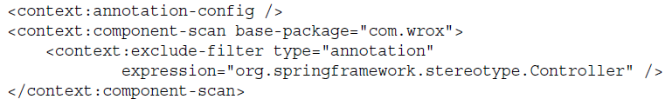

Esto excluye filtro le dice a la primavera para buscar todas las @Components excepto @Controllers. Aparte de esta exclusión, el patrón de escaneo por defecto sigue siendo válida. La configuración servletContext.xml adopta un enfoque ligeramente diferente y utiliza una lista blanca en lugar de una lista negra para decirle qué componentes de primavera para escanear para:

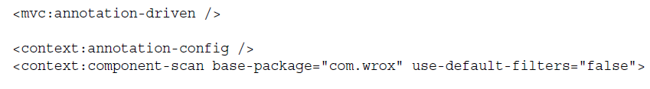

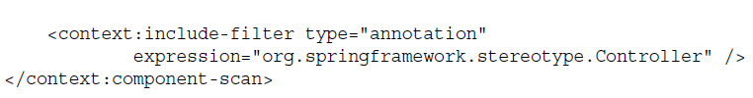

En este caso, el uso-default-filtros atributo establecido en false dice Primavera ignorar su patrón de exploración estándar. En lugar del filtro de exclusión especificada en el contexto de la raíz, hay un filtro incluir dice primavera para escanear sólo para @Controllers. Aunque el uso del-default-filtros es cierto, aún se pueden utilizar incluyen filtros para añadir a los filtros de análisis por defecto.

A pesar de que ha sacado todos los <bean> definiciones de los archivos de configuración, puede seguir utilizando el escaneo <bean> y el componente juntos. Es posible que tenga los casos en los que no se puede utilizar el escaneo de componentes para registrar un frijol. Un ejemplo de esto es el registro de una clase proporcionado por un tercero, como un bean: Debido a que usted tiene solamente una versión compilada de la clase, no se puede añadir anotaciones de primavera a la misma. Otro ejemplo es el registro de los granos de marco a los que no están registrados por defecto, tales como herramientas Java Persistence API. Cada vez que usted necesita, usted todavía puede especificar <bean> elementos en la configuración de la primavera para complementar lo que encuentra a través de la exploración de los componentes.

Compilar la aplicación y puesta en marcha de Tomcat en su IDE. Vaya a http: // localhost: 8080 / híbrido / y http: // localhost: 8080 / híbrido / name = Juan, y se dará cuenta de que la aplicación funciona exactamente igual que el uso de una configuración de XML-solamente.

## Configuración del resorte con Java usando @Configuration

¿Cómo se configura la primavera es en gran medida una cuestión de preferencia personal. Algunos equipos de desarrollo prefieren el nivel de detalle y el carácter descriptivo de texto sin formato de archivos XML. Sin embargo, hay algunas desventajas distintas a la configuración de la primavera el uso de XML:

➤➤ Es difícil de depurar una configuración XML. Debe descargar y adjuntar las fuentes de Spring Framework a su proyecto, así como saber dónde colocar los puntos de ruptura y cómo al paso a través de él. El código fuente para la primavera es enorme, y la depuración no es una tarea trivial.

➤➤ Es imposible probar una unidad de configuración XML. Sin duda, puede bootstrap mediante programación la configuración de la primavera dentro de una unidad de prueba, pero esto no es una prueba de unidad. Porque haciendo esto comienza su contexto de aplicación entero y todos sus cables frijoles, en realidad es una prueba de integración. No se puede probar las unidades aisladas de la configuración de la primavera si es basado en XML.

Configuración de Java puro de Resorte del marco permite configurar mediante programación el contenedor de la primavera por lo que puede depurar fácilmente y probetas unidad de su configuración. Esto también es útil para los equipos de desarrollo que simplemente no les gusta XML.

Anteriormente en este capítulo, usted exploró bootstrapping configuración de Spring programática mediante el AnnotationConfigWebApplicationContext. Cuando se utiliza esta clase, se registra clases de configuración con ella a través del método de registro. Estas clases de configuración (que debe ser anotado @ org.springframework.context.annotation.Configuration y que debe tener un constructor por defecto) se registran a través de los granos sin argumentos métodos anotados @Bean. Se pueden hacer muchas cosas poderosas con @Configuration clases, y más importante, se puede probar la unidad y depurar cada método, según sea necesario.

La anotación se @Configuration meta-anotado con @Component, es decir, su @Configuration Clases son elegibles para la inyección de dependencias utilizando @Autowired o @Inject; pueden poner en práctica cualquiera de las interfaces Aware, InitializingBean, o DisposableBean; y puede tener @PostConstruct Y @PreDestroy métodos. Esto es útil si una clase @Configuration necesita acceder directamente a un marco de frijol o un grano creado en otra clase de configuración. También es útil si se necesita para inicializar dos o más dependientes de los granos después se inyectan sus propias dependencias, pero antes de la primavera llama a sus métodos @Bean.

El hecho de que las clases son @Configuration @Components también significa que sus clases @Configuration son recogidos automáticamente si tiene el escaneo componente habilitado en el paquete que los contiene. Esto puede tener consecuencias deseadas y no deseadas. Si su clase @Configuration permite el escaneo de componentes en el mismo paquete que reside, sus granos podrían ser instanciadas en dos ocasiones, que no es bueno.

Por otro lado, si se divide la aplicación en muchos módulos, cada módulo puede tener su propio @Configuration, y usted puede crear un núcleo @Configuration que las exploraciones de componentes para todos los @Configurations de los módulos. El punto clave a tomar de esto es que siempre se debe tener cuidado al combinar @Configuration y escaneo de componentes.

A menudo es deseable tener valores externalizados que impulsan su configuración. Por ejemplo, su aplicación puede requerir el uso de una fuente de datos JNDI, pero no querría codificar el nombre de esa fuente de datos. En cambio, es preferible almacenar el nombre de la fuente de datos en algún archivo de configuración cargado en el tiempo de configuración. El uso de la @ org.springframework.context .annotation.PropertySource anotación, se puede hacer precisamente eso.

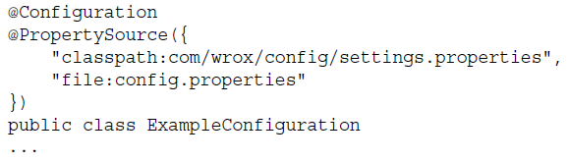

Para acceder a las propiedades del origen de la propiedad, se puede usar un org.springframework inyectada ejemplo .core.env.Environment para obtener los valores manualmente, o puede utilizar la anotación @org.springframework.beans.factory.annotation.Value tener los valores de las ropiedades inyectaron automáticamente.

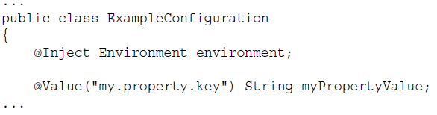

Es posible que no pueda o quiera contener toda la configuración en una sola clase. Por lo demás, es posible que no sea capaz de configurar todo con Java. Como se señaló anteriormente, algunas herramientas todavía pueden requerir configuración XML. Las anotaciones org.springframework.context.annotation.Import y @ImportResource proporcionan apoyo a estas necesidades.

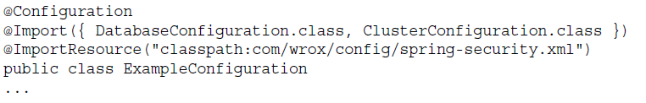

En el fragmento de código anterior, Spring Framework se carga la configuración contenida en ExampleConfiguration, así como la configuración contenida en DatabaseConfiguration, ClusterConfiguration, y la primavera-security.xml. No inicializar y ejecutar estas configuraciones en un orden específico; En su lugar, se determina si cualquiera de las configuraciones dependen de frijoles proporcionados por cualquiera de las otras configuraciones, e inicializa las configuraciones en el orden correcto para cumplir estas dependencias.

Spring Framework tiene muchas funciones de configuración XML que ya hayas utilizado que no implican <bean> definiciones. Éstos dan lugar a las definiciones de frijol marco muy específicas detrás de las escenas, pero le permiten especificar la configuración con el mínimo esfuerzo e incluyen cosas tales como <mvc: anotación impulsada> y <context: componente de exploración>. Hay sustitutos de todas estas características de espacio de nombres XML utilizando un conjunto de anotaciones relacionados con la configuración. Puede marcar cualquier clase de configuración anotado @ con las siguientes anotaciones para que estas características. Va a aprender más acerca de estas anotaciones gradualmente a lo largo del resto del libro.

➤➤ @ComponentScan sustituye <context: componente de exploración> y permite el escaneo de componentes en el paquete o paquetes especificado. Al igual que su contraparte, puede habilitar o deshabilitar los filtros por defecto y especificar incluir y excluir filtros para afinar el algoritmo de escaneo de componentes.

➤➤ @EnableAspectJAutoProxy es el reemplazo para <AOP: aspectj-autoproxy> y activa el soporte para el manejo de las clases marcadas con la anotación de @Aspect AspectJ y asesorar a los métodos según sea apropiado usando programación orientada a aspectos.

➤➤ @EnableAsync reemplaza partes de la primavera <tarea: *> espacio de nombres y permite la ejecución del método asíncrono @Async de primavera. Cuando se utiliza con la interfaz AsyncConfigurer, su @Configuration puede ajustar la configuración del comportamiento asincrónico.

➤➤ @EnableCaching habilita las funciones de gestión de caché de anotación impulsada de primavera y sustituye a la <cache: *> espacio de nombres.

➤➤ @EnableLoadTimeWeaving reemplaza <context: carga-tiempo-tejedor>. Cambia la forma en varias características tales como @Transactional, @Configurable, @Aspect, y mucho más, el trabajo. En la mayoría de los casos no será necesario a menudo esta característica, pero se trata en la Parte III cuando se trabaja con la API de persistencia de Java. Es importante destacar que es mutuamente excluyente con @EnableAspectJAutoProxy.

➤➤ @EnableMBeanExport es el reemplazo para <context: mbean-exportación> e instruye a la primavera para exponer ciertos granos de marco y todas las habas @ ManagedResource anotado como JMX MBeans.

➤➤ @EnableScheduling sustituye al resto de la primavera <tarea: *> espacio de nombres y activa la ejecución del método programado con @Scheduled, similar a la ejecución del método @Async habilitado por @EnableAsync.

➤➤ @EnableSpringConfigured activa la inyección de dependencia en objetos que no están Springmanaged habas y reemplaza <context: configurado primavera->. Requiere tiempo de carga de tejer para apoyar esta función, ya que debe interceptar la construcción de objetos.

➤➤ @EnableTransactionManagement sustituye <tx: anotación impulsada> y permite la gestión de transacciones de base de datos de métodos aconsejados con la anotación @Transactional.

➤➤ @EnableWebMvc activa solicitud de mapeo controlador de anotación impulsada en lugar de <mvc: anotación impulsada->. Esto activa una configuración muy compleja, que a menudo se debe personalizar. Puede personalizar la configuración completa MVC Web al hacer que su clase @Configuration implementar WebMvcConfigurer o, más fácilmente, personalizar sólo las piezas que necesita mediante la ampliación de WebMvcConfigurerAdapter.

El proyecto Primavera-java-config muestra el uso de una configuración de Java puro WebApplicationInitializer de programa previo a las clases @Configuration de la raíz y contextos de aplicación DispatcherServlet. Las clases GreetingService, GreetingServiceImpl, y HelloController se han trasladado al paquete com.wrox.site estar separado de las clases de configuración en el paquete com.wrox.config. Este escaneo manera, el componente no detectará inadvertidamente las clases @Configuration.

La primera nueva clase en este proyecto, Raíz ContextConfiguration, es muy simple:

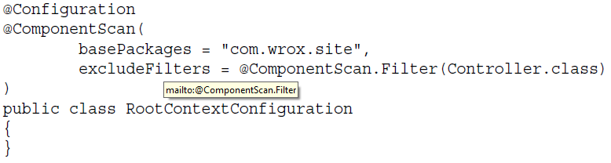

La anotación @ComponentScan dice Spring para escanear las clases del paquete com.wrox.site y todos los sub-paquetes y excluir clases @Controller, al igual que la configuración híbrida anteriormente en esta sección. La nueva clase ServletContextConfiguration es muy similar, la desactivación de filtros por defecto para escanear sólo para @Controllers, y permitiendo a las características Web MVC anotación impulsada.

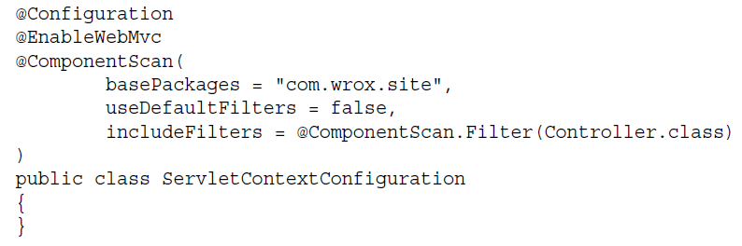

Usted probablemente ha notado que ninguna de estas clases tiene ningún métodos @Bean. Todos los granos que necesita en este momento se configuran automáticamente mediante el escaneo de los componentes y @EnableWebMvc, por lo que no tienen una necesidad de cualquier método @Bean.

**Nota** En la siguiente sección se ve un ejemplo de configuración manual con frijol @Bean, y en todo el resto de este libro, que se ve más y más ejemplos de la creación de habas personalizados con métodos @Bean.

Por supuesto, estas clases de configuración no se pueden arrancar a sí mismos, por lo que la clase Bootstrap implementa WebApplicationInitializer.

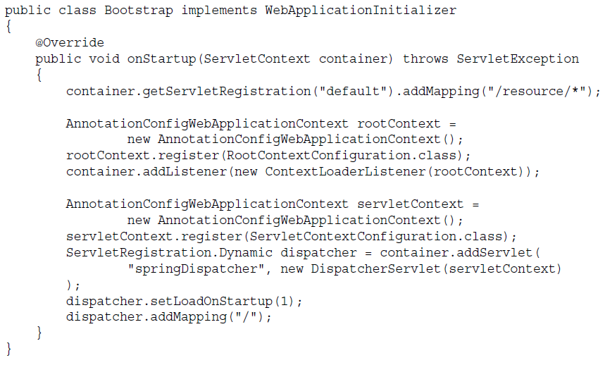

Los parámetros de inicio, oyente, y DispatcherServlet configurado en el descriptor de despliegue anteriormente en esta sección se han eliminado, y ahora contiene web.xml sólo de configuración básica JSP y sesión. El único otro cambio realizado fue con fines de demostración y no por necesidad: el HelloController utiliza ahora en lugar de @Inject @Autowired para declarar sus dependencias.



Ahora compilar la aplicación, iniciar Tomcat desde el IDE, y vaya a http: // localhost: 8080 / java / y http: // localhost: 8080 / java / name = Marte. Las funciones de aplicación de forma idéntica a las aplicaciones de primavera-Hybrid-config Primavera-XML-Config y.

## Utilizando definición de los perfiles de haba

Java es un lenguaje flexible que puede funcionar en muchos entornos, por lo que no hay razón para su aplicación Spring Framework debe ser rígido. Perfiles de definición de bean de Spring permiten convertir fácilmente secciones enteras de la configuración de encendido o apagado con un simple interruptor en la línea de comandos, en el descriptor de despliegue, o mediante programación. Esta funcionalidad es muy útil en muchos casos de uso, y, sin duda, usted tendrá sus propias ideas al final de esta sección. Algunos ejemplos son los siguientes:

* En un entorno de aplicaciones con muchos niveles, necesita un poco de frijoles para funcionar en un nivel, mientras que otros granos son de otro. El uso de perfiles de definición de frijol, se puede implementar una sola aplicación a todos los niveles, mientras que los controles perfil activado la que se registran los granos.
* Es posible escribir una aplicación para la reventa a trabajar en contra de muchos tipos diferentes de almacenamiento de datos. Cuando los usuarios finales comprar e instalar la aplicación que indican el tipo de almacén de datos que desea utilizar. Su aplicación podría tener un perfil de Java Persistence API que contiene los repositorios de la APP por persistir a bases de datos relacionales y un perfil de primavera de datos NoSQL NoSQL que contiene los repositorios para escribir en los almacenes de datos sin esquema. Sus usuarios pueden instalar el mismo archivo ejecutable mientras que un interruptor de configuración sencilla permite que el perfil correcto.
* Es posible que desee crear un desarrollo diferente, Control de Calidad y Producción perfiles. En el perfil de desarrollo, puede probablemente difícil de códigos de ciertos ajustes, como una conexión a una base de datos local que todos los desarrolladores deben crear. El perfil de aseguramiento de la calidad, del mismo modo, también podría tener una configuración no modificable que difieren de las máquinas de desarrollo. Sin lugar a dudas, su equipo entorno de producción tiene que cambiar la configuración de la aplicación sin tener que esperar en usted para cambiar y volver a compilar, por lo que el perfil de producción sería cargar esos ajustes desde un archivo de propiedades que sus técnicos pueden cambiar.

# **Capítulo 13 Remplazando el servlet por controlador**

## **LA COMPRENSIÓN DE @REQUESTMAPPING**

En el capítulo 12, se presentaron a los controladores de Spring Framework y cómo utilizar la anotación @RequestMapping para asignar solicitudes a los métodos dentro de sus controladores. @RequestMapping Es una herramienta extraordinariamente poderosa en el conjunto de herramientas de Spring, lo que le permite asignar una petición con la dirección URL, el Content-Type o Acepta el encabezado de la solicitud, el método de solicitud HTTP, la presencia o el valor de los parámetros o las cabeceras de petición especificados, o cualquier combinación de éstos. Con @RequestMapping, ya no es necesario interruptores complejos o ramas lógicas dentro de servlets doGet o métodos similares para seleccionar el método apropiado para ejecutar. En su lugar, las solicitudes se dirigen automáticamente al controlador adecuado y el método en su nombre. ¿Cómo se asigna una solicitud al controlador adecuado y se establece el método a través de los diversos atributos @RequestMapping de anotación. Un método de mapeado puede tener cualquier nombre, cualquier número de argumentos diferentes, y uno de los numerosos tipos de retorno compatibles. En esta sección, se aprende acerca de todas estas capacidades.

## **Usando @RequestMapping atributos para Limitar Solicitud Matching**

La anotación se estrecha @RequestMapping qué solicitudes se asigna a un método en particular. Puede colocar @RequestMapping en sólo un método de tratamiento o en tanto una clase de controlador y de sus métodos. La colocación de la anotación tanto en una clase de controlador y de sus métodos establece ciertas reglas de herencia y de precedencia con respecto a las asignaciones. Algunos atributos @RequestMapping establecidos para la clase del controlador heredan y aditivo a los establecidos para el método, mientras que otros establecidos para el método anulan las establecidas para la clase. Por lo tanto, es importante comprender cada atributo, su propósito, y si los valores en el método añadir a o anulan los valores de la clase.

Nota Sólo @RequestMapping s especificada en una clase controlador se consideran, no los que se especifican en sus superclases. Por lo tanto, no se puede anotar una clase abstracta y ha derivado a las clases heredan las asignaciones de la clase abstracta.

## Restricciones a las URL

Ya ha utilizado @ RequestMapping para acotar la que se pide un método puede responder a la base de sus direcciones URL. Usando el atributo de valor (implícita o explícitamente si se utilizan otros atributos), se puede especificar cualquier patrón de URL de estilo hormiga. Esto es significativamente más flexible que las asignaciones de URL de servlet (que sólo puede empezar o terminar con un comodín y no puede tener varios comodines o comodines en el medio de la URL). Controlador asignaciones de URL método se obtienen utilizando el mapeo de URL para el servlet DispatcherServlet, la asignación de controlador (si es aplicable), y el mapeo método, todos separados por barras diagonales si no se especifica. Para demostrarlo, considere los siguientes métodos asignados a diferentes URL:

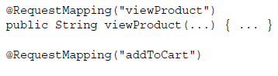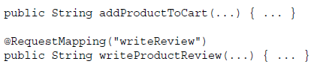

En este caso, si asigna el DispatcherServlet a la raíz de contexto (/), las direcciones URL de aplicaciones-relación para estos métodos se convierten / verProducto, / addToCart, y / writeReview, respectivamente. Suponiendo que en lugar de asignar la DispatcherServlet a / tienda / *, las direcciones URL de estos métodos se convierten / tienda / verProducto, / tienda / addToCart, y / tienda / writeReview, respectivamente.

Nota Si no está familiarizado con los patrones de estilo de la hormiga, tomadas de un minuto para revisar la documentación patrón de Apache Ant.

Si encuentra que muchas URL en una participación controladora de un elemento común, se puede utilizar la herencia de mapeo para reducir la redundancia en sus asignaciones:

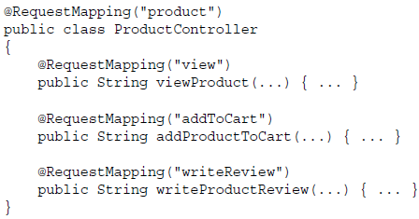

En este caso, las direcciones URL se convierten en el método / producto / vista, / producto /addToCart, y / producto / writeReview si los mapas DispatcherServlet a la raíz de contexto. Del mismo modo, las direcciones URL se convierten / tienda / producto / vista, / tienda / producto / addToCart, y / tienda / producto / writeReview si los mapas a DispatcherServlet / tienda / *.

Otro aspecto importante de las asignaciones de URL es que si una solicitud coincide con varias diferentes asignaciones de URL, la asignación más específica gana. Por lo tanto, tenga en cuenta las siguientes asignaciones:

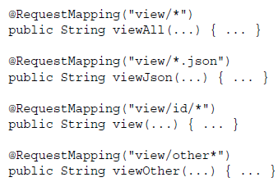

Muchos diferentes URLs potencialmente podrían coincidir con más de uno de estos métodos:

➤ El /view/other.json URL podría coincide con los métodos viewall, viewJson, oviewOther, pero viewOther es más específica, por lo que ha enviado ahí.

➤ /view/id/anything.json sería del mismo modo que coincida con viewall, viewJson, over, pero está asignada a la vista.

➤ Debido viewall tiene todos los mapas menos específica de cualquiera de estos métodos, solamente peticiones que coinciden con ninguno de los otros métodos se encaminan a viewall.

Usando esta técnica, se puede crear un método de cajón de sastre que las capturas de todas las solicitudes que no se asignaron otra manera a un método controlador:

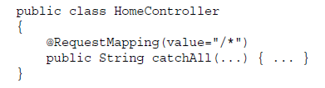

Sin embargo, esto generalmente no se recomienda. Cuando los usuarios navegar a una URL no válida en su sitio, ver la página principal del sitio en lugar de una página de error 404-puede llevar a confusión. Si no encuentra Spring Framework métodos que coincidan con una solicitud, que responde automáticamente con un error 404. Si desea personalizar esta página de error, puede hacerlo utilizando el <error-page> descriptor de despliegue.

Una última cosa a entender sobre el atributo de valor @RequestMapping: También puede aceptar una matriz de correlaciones de URL. Debido a esto, se puede asignar más de un URL para un método determinado. En este ejemplo, el método de la casa responde a la URL/, / home y / panel de control:

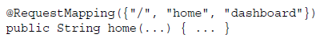

Aunque no es estrictamente necesario, por lo general siempre se utiliza el atributo de valor, aunque utilice otros atributos, también. Rara vez tiene sentido, por ejemplo, para asignar un método de controlador de solicitudes POST sin especificar una dirección URL también.

## Método HTTP Request Restricciones

También puede limitar la equiparación de las solicitudes de controlador de métodos que utilizan métodos HTTP. El atributo del método @RequestMapping acepta una o más constantes de enumeración org.springframework.web.bind .annotation.RequestMethod. Si una asignación método controlador incluye uno o más valores para el atributo del método, una solicitud solamente se asigna a este método controlador si el método HTTP de la petición coincide con una de las constantes especificadas. Usted puede encontrar esto particularmente útil para mapear la misma URL para diferentes métodos de controlador en función del método HTTP, como en el siguiente ejemplo: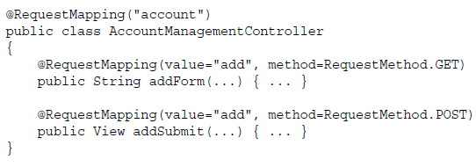

El /account/add URL coincide tanto la addForm y métodos addSubmit. Peticiones GET a esta URL ruta con el método addForm, mientras que publique mensajes de ruta para el método addSubmit. Una petición a la misma URL utilizando cualquier otro método HTTP es rechazada. De hecho, es la mejor práctica para especificar siempre el método HTTP soportado o métodos para cada asignación. Esto hace que sea más difícil de poner en peligro su aplicación, y también hace más evidente cuando un formulario que debe ser presentado como una solicitud POST (tales como inicio de sesión) accidentalmente obtiene presentado con una petición GET. RequestMethod apoya opciones, HEAD, GET, POST,PUT, DELETE, parhes y TRACE.

Es importante entender que, cuando se hereda de la clase, el atributo del método es una restricción en ambos niveles. Método HTTP de una petición se comprueba con las restricciones de nivel de clase Spring. Si lo hace más allá de estas restricciones, se comprueba si es en contra de las restricciones a nivel de método. Por lo tanto, la siguiente AccountManagementController es semánticamente el mismo que la versión anterior.

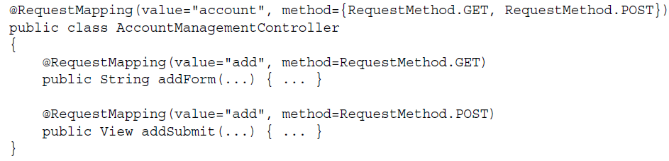

## Restricciones de solicitud de parámetros

El atributo params de la anotación @RequestMapping es otra característica explorado brevemente en el capítulo 12. El uso de este atributo se puede especificar una o más expresiones de los parámetros que han de cumplirse. La expresión "myParam = myValue" indica que el parámetro de la petición myParam debe estar presente y su valor debe ser igual a "myValue", mientras que "myParam! = MyValue" indica que el parámetro de la petición myParam no debe ser igual "myValue." Usted puede también utilizar el la expresión "myParam", es decir, el parámetro de la petición myParam debe estar presente con cualquier valor (incluso blancos), y "myParam!", que significa que el parámetro de la peticiónmyParam no debe estar presente (valores en blanco no están permitidos). Si una solicitud no coincide con todas las expresiones especificadas en el atributo params, que no se asigna al método de controlador.

La siguiente asignación de solicitud estrecha el juego de manera que el método se invoca sólo si el parámetro empleado está presente con cualquier valor y el parámetro de confirmación está presente y es igual a verdadera:



Al igual que las restricciones método de petición HTTP, se heredan las restricciones de los parámetros. Spring Framework comprueba en primer lugar las restricciones de los parámetros en la clase del controlador y luego comprueba las restricciones de los parámetros para el cálculo. Sólo se mapea la petición si pasa los dos conjuntos de restricciones.

## Request Header Restrictions

Restricciones de cabecera utilizando encabezados @RequestMapping 's Atributo del trabajo prácticamente idéntico a las restricciones de parámetros, incluyendo la forma en que se heredan. Puede especificar expresiones de valor o la presencia de cualquier cabecera y negar esas expresiones con un signo de exclamación, al igual que con las restricciones de los parámetros.

Restricciones de cabecera tienen la característica adicional que puede especificar comodines de valor para los encabezados MediaType. Así que la siguiente asignación de solicitud coincide sólo con las peticiones que contienen la cabecera X-Cliente y cuya cabeceraContent-Type es cualquier tipo de texto. Tenga en cuenta que el nombre de encabezado coincidente entre mayúsculas y minúsculas.



## Content Type Restrictions

Puede asignación de solicitud más estrecha con el tipo de contenido de la petición o esperado tipo de contenido la respuesta de la solicitud (o ambos). Aunque ninguna de estas restricciones son posibles utilizando los encabezados de atributos, los consume y produce atributos son comodidades para hacer esta tarea más fácil.

El atributo consume toma uno o más tipos de medios (o comodines de tipo de soporte) que deben coincidir cabecera Content-Type de la solicitud. Por lo tanto, se define qué tipo de contenido, el método puede consumir. Del mismo modo, el atributo toma produce uno o más tipos de medios (o comodines) que deben coincidir Aceptar la cabecera de la petición. Como tal, se especifica qué tipos de contenido, el método puede producir por lo que la primavera puede determinar si coinciden con los que los tipos de contenido que el cliente espera la respuesta para contener. La siguiente asignación de solicitud coincide con sólo solicita con un tipo de contenido de la aplicación / JSON o texto / JSON y una cabecera Accept contiene application / json o texto / JSON.

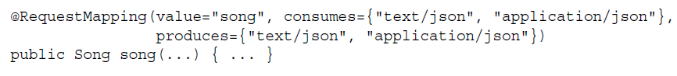 Si se especifica tanto en el @RequestMapping clase y el método @RequestMapping, los consume y produce atributos en el método anulan los especificados en la clase. (En otras palabras, los valores de la clase se ignoran si también se especifican valores para el método).

Tenga en cuenta las restricciones de tipo de contenido son útiles, pero no siempre son la mejor manera de lograr la negociación de contenido. La sección "Configuración de contenido Negociación" de este capítulo entra en más detalles acerca de este tema.

## Especificación de parámetros de controlador método

Método controlador puede tener cualquier número de parámetros de muchos tipos diferentes. Spring Framework es extremadamente flexible en cuanto al número y tipo de parámetros. Los métodos más simples pueden tener parámetros de cero, mientras que los métodos complejos pueden tener una docena o más. Spring puede entender el propósito de estos parámetros y proporcionar el valor correcto en el momento de la llamada. Además, algunos de configuración simple puede ampliar los tipos de parámetros comprensibles por Spring.

## Tipos de servlet estándar

Cuando sea necesario, Spring puede proporcionar argumentos a los métodos para numerosos tipos de parámetros relacionados con la API Servlet. Los valores pasados ​​a estos parámetros no son nulos porque los valores de las garantías de Spring para ellos. Sus métodos pueden especificar ninguno, cualquier, o todos estos tipos de parámetros:

➤ HttpServletRequest, para el uso de propiedades de la solicitud

➤ HttpServletResponse, para la manipulación de la respuesta

➤ HttpSession, para manipular el objeto de sesión HTTP

➤ InputStream o Reader, pero no ambos, para leer el cuerpo de la solicitud. No se debe cerrar este objeto cuando haya terminado con él.

➤ OutputStream o Writer, pero no ambos, para escribir en el cuerpo de la respuesta. No se debe cerrar este objeto cuando haya terminado con él.

➤ El java.util.Locale que el cliente ha identificado debe ser utilizado para fines de localización (o la localidad por defecto, si no se especifica ninguno).

➤ Un org.springframework.web.context.request.WebRequest, que es para el uso de propiedades de la solicitud y manipular el objeto de sesión HTTP sin necesidad de utilizar directamente la API de Servlet. Usted no debe usar este tipo de parámetro si también tiene parámetros de tipo HttpServletRequest, HttpServletResponse, o HttpSession con el mismo método.

## Annotated Request Properties

Puede utilizar varias anotaciones de parámetros (que son todos en el paquete de org.springframework.web.bind.annotation) para indicar que el valor de un parámetro de método debe ser tomado de alguna propiedad de la solicitud. En la mayoría de los casos, un parámetro marcado con una de estas anotaciones pueden ser cualquier tipo primitivo o primitivo envoltorio, Cordel, Clase, Archivo, Locale, Diseño, java.util.Properties, o java.net.URL, o una matriz o cualquier colección de cualquiera de estos tipos. Primavera convierte automáticamente el valor de ese tipo, si es posible. También puede registrar sus propios java.beans.PropertyEditors o org.springframework.core.convert.converter.Converters personalizados con Spring Framework para manejar otros tipos.

La anotación @RequestParam indica que el parámetro método anotado debe ser derivada del parámetro de petición de llamada. Se especifica el nombre de solicitud de parámetros usando el atributo value (implícita o explícitamente). Por defecto, esta anotación indica que se requiere el parámetro de la petición, y la solicitud no asignará sin ella. Puede establecer el atributo necesario en false para deshabilitar este comportamiento (haciendo que el parámetro de la petición opcional), en cuyo caso el valor del argumento método es nula si la petición no contiene dicho parámetro petición. También puede utilizar el defaultValue atributo para especificar un valor que no sea nulo para pasar en si la petición carece del parámetro.El siguiente método acepta un parámetro requerido solicitud de identificación, un parámetro de solicitud de nombre opcional con un valor por defecto null, y un parámetro de solicitud declave opcional con una cadena en blanco como el valor predeterminado. Solicitar nombres de los parámetros entre mayúsculas y minúsculas.

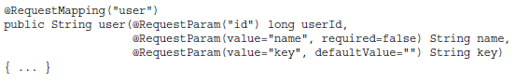

Nota Al utilizar @RequestParam, que está no es estrictamente necesario para especificar el nombre de solicitud de parámetros usando el atributo value. Spring Framework inferirá que el nombre de solicitud de parámetros es igual al nombre del parámetro del método. Sin embargo, esto sólo funciona si su código se compila con la información de símbolos de depuración local; de lo contrario, la primavera no puede detectar el nombre del parámetro.Como una alternativa a permitir que los símbolos de depuración locales, la primavera también es compatible con el nuevo nombre de parámetro de reflexión herramientas añadidas en Java 8, que requieren el código para ser compilados con el argumento de línea de comandos -parámetros habilitado. Si no se puede confiar en ninguno de estos, usted debe pegarse a especificar explícitamente el nombre de solicitud de parámetros. Si espera un parámetro de petición de tener varios valores, hacer que el parámetro correspondiente método una matriz o colección del tipo apropiado.

También se puede obtener todos los valores de parámetros de la petición en un mapa anotando un solo parámetro de tipo Map <String, String> o org.springframework.util.MultiValueMap <String, String> con @RequestParam.

@RequestHeader Funciona de forma idéntica a @RequestParam en el acceso a los valores de encabezado de la solicitud. Se especifica un necesario (por defecto) o encabezado de la solicitud opcional para utilizar como el valor del parámetro correspondiente procedimiento.Debido a las cabeceras HTTP también puede tener varios valores, se debe utilizar la matriz de parámetros o tipos Colección si espera que este sea el caso. Puede anotar un solo parámetro de tipo Map <String, String>, MultiValueMap <String, String>, o org.springframework.http.HttpHeaders con @RequestHeader para obtener los valores de todas las cabeceras. De los tres métodos siguientes, foo obtiene dos encabezados por su nombre, mientras que el bar y baz obtener todas las cabeceras. Los nombres de cabecerano distinguen entre mayúsculas y minúsculas.

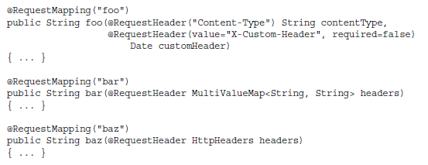

Mapeos de URL en Spring Framework no tienen que ser valores estáticos. En cambio, el URL puede contener una plantilla que indica que parte de la URL es variable y su valor es requerido en tiempo de ejecución. URI variables de la plantilla son a menudo mucho más amigable para los buscadores y son parte del estándar de servicios web REST. El siguiente fragmento de código muestra especificar una variable de plantilla URI en una asignación de dirección URL y el uso de ese valor variable de plantilla como un valor para un parámetro de método a modo de @PathVariable.



Por defecto, la primavera permite valores de las variables de plantilla para contener cualquier carácter que no sea un punto (expresión regular [^ \.] *). Puede personalizar este comportamiento especificando una expresión regular en la asignación de URL para disminuir los caracteres permitidos o aumentarlo para incluir períodos. La siguiente mapeo es esencialmente el mismo que el anterior pero restringe la variable de plantilla userId a sólo caracteres numéricos. Un URL de solicitud que no contenga esta variable plantilla o que contiene caracteres no válidos no se asignarán al método controlador.



Una asignación de dirección URL puede contener múltiples variables de la plantilla, y cada uno puede tener un parámetro de método asociado. Además, puede anotar un solo parámetro de método de tipo Map <String, String> como @PathVariable y contendrá todos los valores de las variables de plantilla URI de la URL.

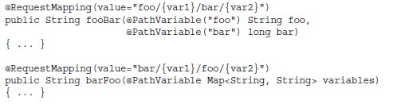

RFC 3986 define el concepto de parámetros de ruta URI. A diferencia de los parámetros de consulta, que van en la cadena de consulta y que pertenecen a la URI en su conjunto, los parámetros de trayectoria pertenecen a segmentos específicos de un camino.

Por ejemplo, en la http://www.example.com/hotel/43;floor=8;room=15/guest URL, la ruta de los parámetros de piso y habitación pertenecen al segmento de trazado 43 (probablemente el ID de hotel en este ejemplo). La especificación API Servlet requiere que los parámetros de trayectoria ser retirados de la URL antes de la búsqueda a un mapeo Servlet. Para la URL de hotel, esto significa que el URL que se utiliza para que coincida con la solicitud a un servlet es en realidad / hotel / 43 / clientes. Spring Framework hace lo mismo cuando coincide con solicitudes de asignaciones de controlador de método. Además, un resorte que proporciona la anotación @MatrixVariable para extraer los parámetros de trayectoria como parámetros del método. Al igual que en @RequestParameter, @MatrixVariable tiene valor, es necesario, y los atributos defaultValue.

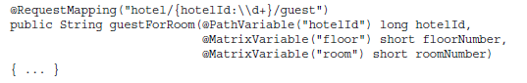

Esta asignación coincide con la URL hotel anterior. Debido a que los parámetros de trayectoria se hace caso omiso a la coincidencia de solicitudes a las asignaciones de URL, el mapeo en realidad no declarar los parámetros. @MatrixVariable También tiene un atributo pathVar para especificar a qué variable de plantilla URI (@PathVariable) el parámetro de ruta URI pertenece. El atributo pathVar es opcional, sin embargo. Si sólo hay un segmento de trazado en su URL puede contener un parámetro de ruta con el nombre dado, no hay razón para especificar el pathVar. Si más de un segmento de trazado en su URL puede contener un parámetro de ruta con el nombre dado, debe especificar pathVar para eliminar la ambigüedad qué parámetro está haciendo referencia. El siguiente ejemplo es semánticamente el mismo que el ejemplo anterior, pero completamente inequívoca:

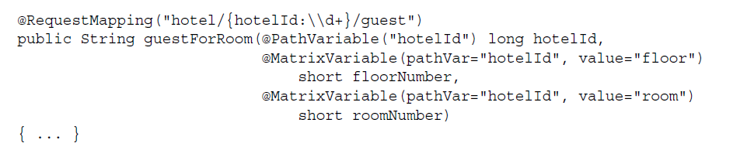

## Input-Bound Form Objects

Cuando se trabaja con formularios HTML, un cliente de presentación a menudo puede contener una docena o más campos. Considere la posibilidad de un formulario de registro de usuario, lo que podría tener el nombre de usuario, contraseña, confirmó contraseña, dirección de correo electrónico, nombre y apellido, número de teléfono, direcciones, y mucho más.

Aunque @RequestParam es sin duda una herramienta valiosa, que tiene docenas de parámetros para el método es tedioso en el mejor y hace que la unidad de pruebas frágil. En lugar de esto, Spring Framework permite especificar un objeto de formulario, también llamado un objeto de comando, como uno de los parámetros de un método de controlador. Objetos de formulario son POJOs simples con métodos de acceso y mutantes. Ellos no tienen que implementar cualquier interfaz especial, y usted no tiene que marcar el parámetro del método controlador con cualquier anotación especial para la primavera a lo reconoce como un objeto de formulario.

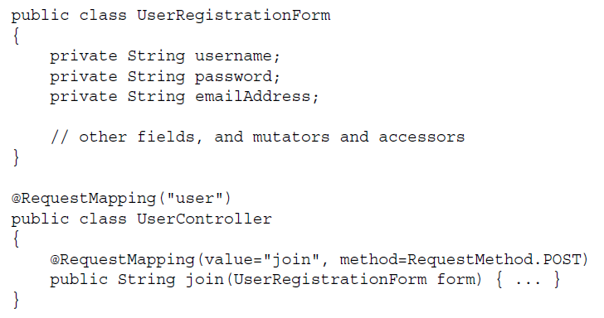

En este ejemplo, la primavera se ve a través de la clase UserRegistrationForm de métodos de arranque con el conjunto. A continuación, los mapas de parámetros de la petición a las propiedades de la forma de objetos usando los nombres de los parámetros. Por ejemplo, el método setUsername se llama con el valor del nombre de usuario de solicitud de parámetros, y el método setEmailAddress se llama con el valor del parámetro de peticiónemailAddress. Si un parámetro de la petición no se han encontrado propiedades de objetos de formulario, que es simplemente ignorado. Del mismo modo, si usted tiene las propiedades del objeto de formulario que no está satisfecho con los parámetros de solicitud, también se ignora.

Los valores de los parámetros de petición basados ​​en cadenas se convierten en sus tipos de propiedad de destino utilizando los PropertyEditors y convertidores registrados (los mismos que convierten los argumentos del método controlador).

Spring también puede validar los datos de su forma de objeto, de forma automática, lo que significa que puede evitar la incrustación de que la lógica de validación en el método de controlador. Si tiene activada la validación de frijol y si se marca el parámetro objeto de formulario con @ javax.validation.Valid, el parámetro que sigue inmediatamente el parámetro objeto de formulario puede ser de tipo org.springframework.validation. Los errores o org.springframework.validation.BindingResult. Cuando el método callsthe primavera, el valor de ese parámetro es el resultado del proceso de validación. Si el parámetro inmediatamente después del parámetro de forma de objeto no es un objeto y validación del objeto de formulario Los errores o BindingResult falla, simplemente lanza una primavera org.springframework.web.bind.MethodArgumentNotValidException.

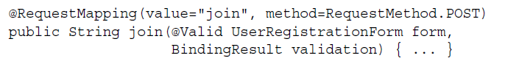

## **Solicitud de conversión y Entidades Cuerpo**

Hasta ahora, las herramientas que han visto que se coordinan con @RequestMapping se han ocupado características withtraditional de peticiones GET y POST: web encabezados, los parámetros de consulta de URL, y x-www-form-urlencoded cuerpos de solicitud (formulario de solicitudes). Sin embargo, POST y peticiones PUT pueden contener datos en formatos distintos de urlencoded-x-www-form. Por ejemplo, en un servicio web REST, una petición POST o PUT puede contener un cuerpo de solicitud en formato XML o JSON para representar los datos más complejos que es posible con urlencoded-x-www-form. Cuerpos de solicitud también puede contener datos binarios, codificados en base64 o, para el caso, casi cualquier formato que el cliente y el servidor pueden entender. Cuando estos datos representa algún tipo de objeto, se refiere a menudo como la entidad o entidad peticiónHTTP. El uso de la anotación @RequestBody, Primavera convierte automáticamente una entidad petición a un parámetro del método controlador.

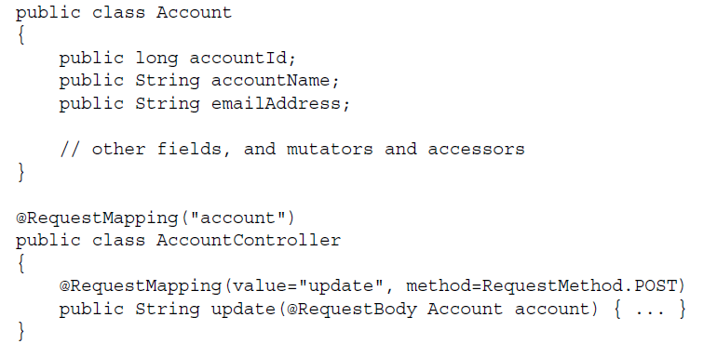

De forma predeterminada, se requieren parámetros @RequestBody, pero se puede hacer de ellos opcional usando el atributo requerido. Solicitar a las entidades se convierten automáticamente utilizando convertidores de mensajes HTTP de primavera. Aunque otros tipos de parámetros, tales como parámetros @RequestParam y @RequestHeader, son tipos simples convierten automáticamente a partir de su representación de cadena al tipo de destino utilizando PropertyEditors y convertidores, las entidades deben solicitar se han especializado convertidores de mensajes que pueden comprender tanto el formato de origen (JSON, XML , binario, y así sucesivamente) y el formato de destino (un POJO u otro objeto complejo). A aprender más acerca del uso de convertidores de mensajes HTTP en el capítulo 17.

Al igual que los objetos de formulario, también puede marcar los parámetros del método @RequestBody como @Valid para activar la validación del contenido y puede seguir opcionalmente los parámetros con los parámetros de error o BindingResult. Una vez más, la validación lanza una MethodArgumentNotValidException si la validación falla y no hay error o parámetro BindingResult siguiendo el parámetro de la petición entidad.

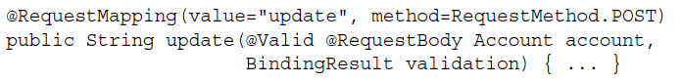 En lugar de utilizar @RequestBody, su método podría tener un argumento de tipo org.springframework.http.HttpEntity <?>. Este tipo proporciona acceso a las cabeceras de petición (HttpHeaders) y para el cuerpo de la petición como el argumento tipo especificado.Por lo tanto, podría reemplazar el método anterior con esto:



Sin embargo, la validación de la solicitud objeto cuerpo no se produce automáticamente con el parámetro HttpEntity, por lo que no hay realmente ningún beneficio convincente para usarlo.

## Multipart Request Data

En el Capítulo 3, ha aprendido a aceptar la carga de archivos en sus servlets utilizando solicitar el apoyo de varias partes del Servlet 3.0. En un entorno de navegador, casi siempre se utiliza una solicitud de varias partes para subir archivos, junto con los datos del formulario regulares. En estos casos, la solicitud tiene un tipo de contenido de multipart / form-data, y contiene una parte para cada campo de formulario presentado. Cada parte de la solicitud, separadas por un límite especificado, tiene un contenido-Disposición de form-data y un nombre que coincida con el nombre del formulario de entrada. Si el campo de formulario es un campo de formulario estándar, simplemente su parte contiene los datos del campo de formulario. Si el campo de formulario es un campo de tipo de archivo de un archivo, su parte tiene un tipo de contenido que coincida con el tipo de archivo MIME y el contenido del archivo, binario codificado si es necesario.

La siguiente es una entrada de prueba de un formulario con un único nombre de usuariocampo con el valor "John" y una carga de un solo archivo de un archivo de texto, similar a lo que se ve usando una herramienta de monitorización de red como Wireshark o violinista:

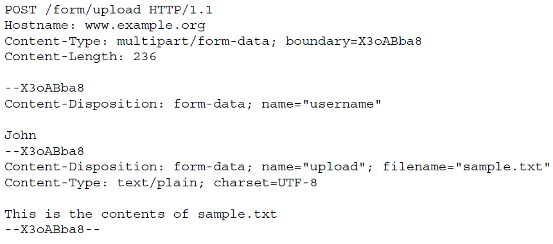

Si el campo de formulario es un campo de tipo de archivo para varios archivos, su parte tiene un tipo de contenido de multipart / mixed y contiene sus propias partes, una para cada archivo, como en el siguiente ejemplo:

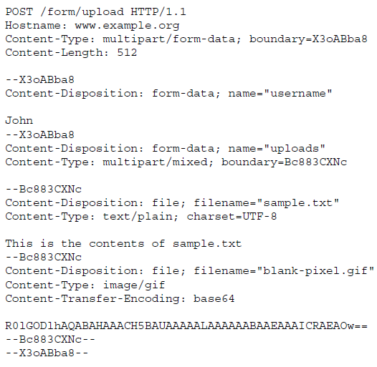

Marcando un parámetro del método controlador con resultados @RequestParam en la primavera de tracción que el valor del parámetro de consulta URL con ese nombre, el parámetro urlencoded-x-www-form solicitud POST cuerpo con ese nombre, o de la parte de la solicitud de varias partes con ese nombre. Sin embargo, el PropertyEditors y convertidores disponibles convierten estos parámetros sólo de los valores de cadena de tipos simples. La subida de archivos no son ni valores de cadena ni los tipos simples.

La anotación @RequestPart puede marcar cualquier parámetro del método controlador que debe provenir de una parte en una solicitud de varias partes y debe ser convertido con un convertidor de mensajes HTTP en lugar de un PropertyEditor o convertidor. Como muchas de las otras anotaciones, sino que también tiene un atributo necesario que por defecto es true.

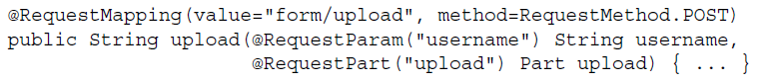

Este método puede responder a la solicitud multipart demostrado previamente que contiene un solo archivo. Esto funciona porque primavera tiene un convertidor de mensaje HTTP incorporado que reconoce partes del archivo. Además del tipo javax.servlet.http.Part, también puede convertir la carga de archivos a org.springframework.web.multipart.MultipartFile. Si el campo de archivo permite la carga de archivos múltiples, como se demostró en la segunda petición de varias partes, basta con utilizar una matriz o conjunto de partes o MultipartFiles.

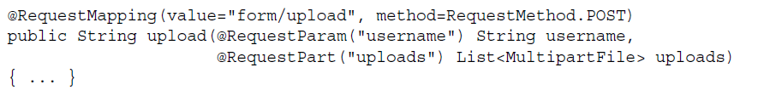

Usted no está limitado a utilizar la carga de archivos de varias partes directamente como parámetros del método controlador. Sus objetos de formulario pueden contener campos de la parte o MultipartFile, y la primavera sabe automáticamente que debe obtener los valores de las partes del fichero y convierte los valores según sea necesario.

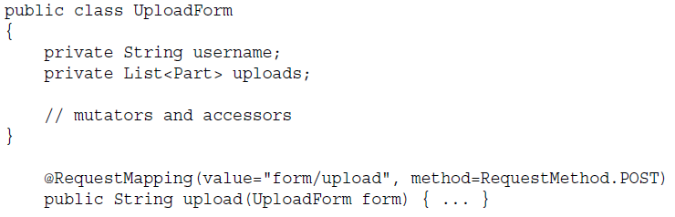

Hasta ahora, usted ha visto varias partes de procesamiento utilizado exclusivamente para la carga de archivos, pero para el procesamiento de solicitudes de primavera, la carga de archivos no son los únicos contenidos de varias partes compatibles. En lugar de multipart / form-data, una solicitud podría ser multipart / mixed. Sus partes y luego podrían contener cualquier contenido, incluidas las entidades de solicitud en JSON, XML o formato binario.Primavera continuación, puede convertir estas partes a cualquier tipo para el que tiene un convertidor mensaje HTTP apropiado. Incluso puede utilizar la validación con las partes que no son ficheros, exactamente igual que con los parámetros @RequestBody y objetos de formulario.

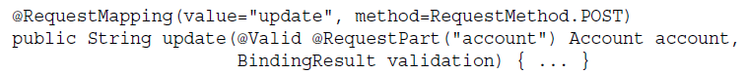

Cabe señalar que el uso de varias solicitudes de esta manera es extremadamente inusual. Típicamente, las solicitudes entidad tienen un cuerpo de una sola parte; las solicitudes de varias partes provienen de los navegadores subir archivos.

## Tipos de modelos

En la siguiente sección que explora el uso de modelos y puntos de vista en la arquitectura Spring MVC. Cabe señalar aquí, sin embargo, que sus métodos controlador puede tener un solo parámetro no anotada de tipo Map <String, Object>, org.springframework.ui.ModelMap, o org.springframework.ui.Model. Un parámetro del método de uno de estos tipos representa el modelo que la primavera pasa a sus puntos de vista para la representación, y usted puede añadir cualquier atributo a ella, según sea necesario, mientras que su método se ejecuta.

## Selección de tipos de vuelta válido para los métodos de controlador

A medida que han llegado a la conclusión, sin duda, Spring Framework es extraordinariamente flexible en cuanto a qué método parámetros de sus métodos @RequestMapping pueden especificar. Del mismo modo, la primavera es bastante flexible en el que los tipos de sus métodos de controlador pueden volver. En términos generales, mientras que los parámetros del método suelen estar relacionados con el contenido de la petición, el tipo de retorno es típicamente relacionados con la respuesta. Un tipo de retorno void, por ejemplo, dice que su método de Primavera maneja escrito a la respuesta de forma manual, por lo que la primavera hace ningún control de solicitudes aún más después de su declaración de método. Más típicamente, sin embargo, un método de controlador devuelve algún tipo (a veces con una anotación) que indica cómo resorte debe responder a la solicitud.

## Tipos de modelos

Métodos controlador puede devolver un Map <String, Object>, un ModelMap, o un modelo.Esta es una alternativa a la especificación de uno de estos tipos como un parámetro del método. La primavera puede reconocer este tipo de retorno como el modelo y determinar el punto de vista de forma automática utilizando la org.springframework.web.servlet.RequestToViewNameTranslator configurado (por defecto es org.springframework.web.servlet.view.DefaultRequestToViewNameTranslator).

## Los tipos vistas

Instruir Primavera utilizar una vista específica para rendir una respuesta, sus métodos controlador puede devolver un número de tipos de vista. La interfaz org.springframework.web.servlet.View (o cualquier clase que implementa Vista) indica que el método devuelve una vista de objeto explícito. Después de que los devuelve el método, la administración de solicitudes se hace pasar a esa vista. Spring Framework proporciona docenas de implementaciones Ver (como RedirectView, por ejemplo), o usted puede crear su propia cuenta. Sus métodos de controlador también puede devolver una cadena que indica el nombre de una vista para resolver. A aprender más sobre la vista resolución en la siguiente sección. Por último, sus métodos pueden devolver un org.springframework.web.servlet.ModelAndView. Esta clase proporciona la capacidad de devolver tanto una vista y un tipo de modelo, o un nombre de vista de cuerda y un tipo de modelo, al mismo tiempo.

## Entidades cuerpo de la respuesta

Al igual que cuerpos de solicitud HTTP pueden contener entidades (petición), organismos de respuesta pueden contener entidades HTTP (entidades de respuesta). Métodos controlador puede volver HttpEntity <?> O org.springframework.http.ResponseEntity <?>, Y la primavera convierte el objeto de cuerpo en la entidad para el contenido de la respuesta correcta mediante el convertidor de mensaje HTTP adecuado en función del tipo de contenido negociado. HttpEntity permite el ajuste del cuerpo de la respuesta y varias cabeceras.ResponseEntity, que se extiende HttpEntity, añade la posibilidad de establecer el código de estado de respuesta en forma de una org.springframework.http.HttpStatus.

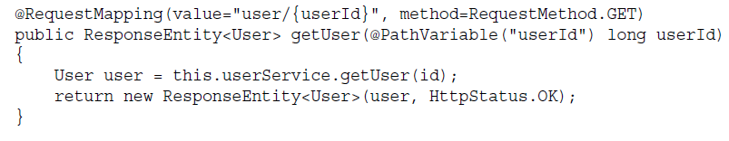 Si no desea utilizar el HttpEntity o ResponseEntity, puede devolver el objeto propio cuerpo y anotar el método con @ResponseBody, que tiene el mismo efecto. A continuación, puede también anotar el método con @ResponseStatus para especificar el código de estado de respuesta (que por defecto es 200 OK si no se utiliza @ResponseStatus).

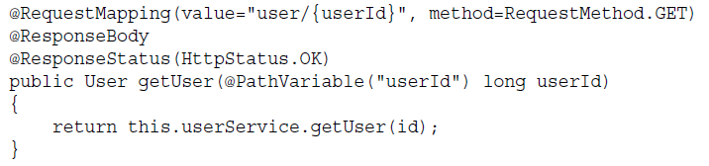

En el capítulo 12, que utilizó un tipo de retorno de la cadena con la anotación @ResponseBody para uno de los ejemplos. Cuando se especifica @ResponseBody, otros manipuladores para el tipo devuelto (como vista resolución) se ignoran. Debido a esto, Spring devuelve la cadena como el cuerpo de respuesta real para ese ejemplo, en lugar de resolver una vista por su nombre. @ResponseBody Siempre tiene prioridad sobre todas las otras personas que manipulan el valor de retorno del método controlador.

## Cualquier Tipo de retorno

Sus métodos pueden devolver cualquier otro objeto, y la primavera asume este objeto debe ser un atributo en el modelo. Utiliza el camelCase el nombre de la clase tipo de retorno como el modelo de nombre de atributo a menos que el método se anota con @ModelAttribute, en cuyo caso la primavera utiliza el nombre especificado en la anotación como el nombre del atributo. En cualquiera de los casos, la primavera determina la vista automáticamente utilizando el RequestToViewNameTranslator configurado. En el siguiente ejemplo, el valor devuelto por el primer método se convierte en un atributo llamado modelo UserAccount, y el valor de retorno del segundo método se convierte en un atributo llamado modelo de usuario.

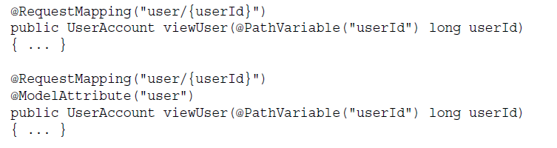

## Tipos asíncronos

Además de todas las opciones de tipo de retorno anteriormente mencionados, los métodos de controlador puede volver java.util.concurrent.Callable <?> O org.springframework.web.context.request.async.DeferredResult <?>. Estos tipos causan la primavera para ejecutar el rescatable o DeferredResult en un hilo separado mediante la manipulación solicitud asincrónica, liberando el hilo solicitud para responder a otra petición.Esto se hace normalmente esto para las peticiones que pueden tardar mucho tiempo para responder, sobre todo si se pasan gran parte de bloqueo de red o disco I / O ese momento.El parámetro de tipo (tipo de retorno) para el que se puede llamar o DeferredResult debe ser el tipo que normalmente se volverá a partir del método controlador si no desea invocar el manejo de solicitud asincrónica (Ver, Cordel, ModelMap, ModelAndView, ResponseEntity, y así sucesivamente). Todavía se puede realizar anotaciones en el método de controlador con @ResponseBody, @ResponseStatus, o @ModelAttribute para desencadenar el tratamiento adecuado después de que los rendimientos que se puede llamar o DeferredResult. Las mismas precauciones expresadas en los capítulos 9 y 11 con respecto a la manipulación con los filtros y el registro de solicitud asincrónica se aplican aquí también.

## El uso de modelos Spring Framework y el patrón de Vista

Como es probable que haya llegado a la conclusión de este punto, la arquitectura de la primavera MVC Framework recibe su nombre debido a su dependencia en el Modelo-Vista-Controlador ( MVC patrón de diseño). Si no está familiarizado con el patrón MVC, puede ser útil en este punto para recoger una copia de Head First Design Patterns (O'Reilly, ISBN 978-0596007126) y leer sobre él. Para resumir en una sola frase, controladores de manipular los datos de un modelo que representa la información que el usuario está interesado en que el modelo y pasar a la vista, lo que hace que el modelo de una manera útil para el usuario. El usuario interactúa sólo alguna vez a sabiendas con la vista, pero sin saberlo, interactúa con el controlador cuando se lleva a cabo acciones de algún tipo. El patrón MVC funciona muy bien en un entorno Java Enterprise Edition, y de hecho ya ha estado usando desde el capítulo 4! Un servlet puede ser pensado como un controlador, la realización de acciones en nombre del usuario cuando se le solicite. El servlet manipula el modelo en forma de HttpServletRequest atributos y luego envía ese modelo a la vista, la JSP, para la representación.

Primavera toma estos dos pasos más allá separando el modelo de la solicitud en su totalidad (recuerda: Mapa <String, Object>, ModelMap o modelo) y proporcionar el alto nivel de interfaz de Vista que puede ser implementado de infinitas maneras. El InternalResourceView y JstlView implementan puntos de vista tradicionales JSP y JSTL mejorada-JSP, respectivamente. Ellos se encargan de traducir modelo atribuye a solicitar atributos y remisión de la solicitud en que el buen JSP. Si usted no es un fan de JSP, puede elegir FreeMarkerView (que soporta el motor de plantillas FreeMarker), VelocityView (que soporta el motor de plantillas Apache Velocity), y TilesView (que soporta el motor de plantillas Apache Tiles). También puede implementar el soporte para algún otro motor de plantillas.

Si usted necesita para transformar el modelo en una JSON o una respuesta XML - típica para los servicios web RESTful y solicitar los puntos finales Ajax-acompañamiento - Spring proporciona el MappingJackson2JsonView y MarshallingView. Estos JSON apoyo y XML, respectivamente. También puede utilizar el RedirectView, que envía una respuesta de redireccionamiento Localización-cabecera con código de estado 302 Found (para HTTP compatibilidad 1.0) o 303 See Other (el código de estado HTTP 1.1 correcta para clientes) en función de cómo construirlo. Más adelante, en la sección "Actualización de la aplicación de soporte al cliente," usted escribe su propio punto de vista personalizada llamada DownloadView para enviar el contenido de un archivo en el servidor al navegador del usuario. Cuando un método controlador devuelve una implementación de la vista, o ModelAndView con una implementación de Vista pasado al constructor ModelAndView, Primavera utiliza ese Vista requiere directamente y sin más lógica para determinar la forma de presentar su modelo para el cliente. Si el controlador método devuelve un nombre de vista de cuerda, o una ModelAndView construido con un nombre de vista de cuerdas, de primavera debe resolver ese nombre de la vista en un punto de vista real usando el org.springframework.web.servlet.ViewResolver configurado. Si el método devuelve un atributo de modelo o modelo, primavera primero debe traducirse de forma implícita la solicitud en nombre de una vista usando el RequestToViewNameTranslator configurado (como se ha descrito anteriormente) y luego resolver esa vista con nombre utilizando el ViewResolver. Por último, cuando un controlador método devuelve una respuesta entidad, ResponseEntity, o HttpEntity, Primavera usa negociación de contenido para determinar qué objeto de presentar la entidad con.

Esta sección cubre cada una de estas técnicas. Su aplicación puede utilizar uno de ellos exclusivamente, o todos o algunos de ellos a través de sus controladores. Puede seguir a lo largo en el proyecto de modelo-vista-controlador disponible para su descarga en el sitio de descarga de código wrox.com.

## Usando explícitos y Vistas Ver nombres

El proyecto de modelo-vista-controlador se configura mediante programación bootstrap y al igual que lo aprendido en el Capítulo 12: Un WebApplicationInitializer comienza Spring Framework, que se configura con dos clases @Configuration, RootContextConfiguration y ServletContextConfiguration. Para este proyecto, todas las solicitudes se asignan a la clase HomeController.

## Uso de la redirección Ver

En general, la opinión más común que volvería explícita es la org.springframework.web.servlet.view.RedirectView para enviar al cliente a un URL diferente. Si el URL comienza con un protocolo (http: //, https: //, etc.) o un prefijo de red (//), que se supone que es una URL absoluta. Si la URL es relativa (sin protocolo, prefijo, o barra diagonal) se asume que es relativa a la URL actual (típico sistema de archivos web y el comportamiento). Tal vez el contador-intuitivo, RedirectView considera normalmente URLs que comienzan con una barra inclinada para estar en relación con el servidor de la URL en lugar de la aplicación contexto URL (que, en casi todos los casos, no es el comportamiento deseado). Por lo tanto, cuando se construye un RedirectView, es importante para permitir que las direcciones URL absolutas en relación al contexto, como se ha demostrado en el primer método en el HomeController.

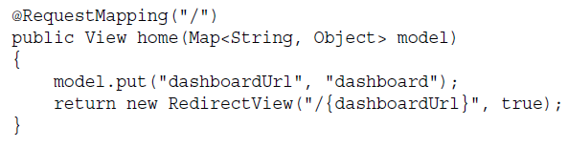

El segundo, el verdadero argumento del constructor RedirectView dice RedirectView que la URL es relativa al contexto, no relativa al servidor. Nótese la plantilla de reemplazo {} dashboardUrl en la dirección del RedirectView. RedirectView sustituye dichas plantillas con los atributos del modelo. Por supuesto, en este caso habría sido más fácil de construir la vista con la cadena URL estática (nueva RedirectView ( "/ cuadro de mandos", true)), pero el uso de esta plantilla demuestra el poder de la RedirectView.

La eventual URL a la que la vista está redirigiendo el cliente es bastante inútil sin un método de control, y el segundo método en el HomeController se encarga de esto.

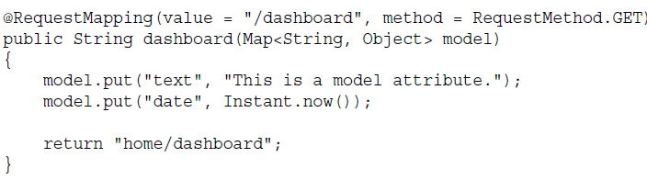

Este método responde a la URL / tablero de instrumentos, la adición de texto y los atributos de fecha y devolver el nombre de cadena de un punto de vista. Pero, ¿qué significa este nombre? ¿Cómo Pring tomar este nombre y averiguar el punto de vista de ella?

## Configuración Ver Resolución

Para coincidir con este nombre de la vista a un punto de vista real, Primavera necesita una instancia ViewResolver que puede entenderlo. Creación de una vista de resolución es una simple tarea de crear instancias de un bean marco dentro del contexto de aplicación servlet despachador. Para ello, se debe utilizar el InternalResourceViewResolver, que puede convertir los nombres de vista en los nombres de archivo JSP. Esto se logra con el método de la ViewResolver ServletContextConfiguration.

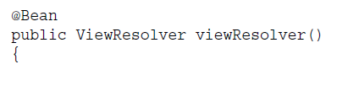 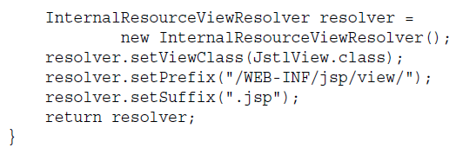

Tal como está configurado, la vista de resolución de nombres de archivo JSP construye utilizando el / jsp / vista prefijo / WEB-INF seguido del nombre de la vista, seguido de .jsp.No hay nada más que tenga que hacer para obtener una vista resolución de trabajo. Debe tener en cuenta que es importante para nombrar el ViewResolver frijol, y por lo tanto también debe nombrar el método @Bean ViewResolver.

## Creación de una vista JSP

Naturalmente, dada la opinión de resolución configurada y el nombre de la vista devuelta por el método de control de tablero de instrumentos, la aplicación necesita un archivo /WEB-INF/jsp/view/home/dashboard.jsp. No hay nada especial en este archivo JSP. Se pueden utilizar todas las mismas características dentro de ella - scriptles, expresiones, lenguaje de expresión, etiquetas JSP, y más - como se puede dentro de cualquier otro JSP. Observe los consejos de tipo @elvariable, lo que ha aprendido en la Parte I, ayude a su IDE proporciona servicios de validación y de sugerencia de código para las JSP.

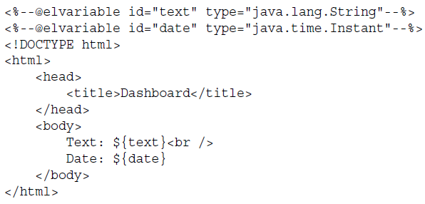

La vista en este caso es simple: se limita a imprimir los dos atributos en el modelo. Observe que acceder a los atributos del modelo de la misma manera que usó para acceder a HttpServletRequest atributos. Usted no tiene que hacer nada especial porque el JstlView asegura que todos sus atributos modelo se exponen como variables de EL para la JSP. Para probar esto, compilar la aplicación y empezar a Tomcat en su IDE. Vaya a http: // localhost: 8080 / MVC y que de inmediato debe ser redirigido a http: // localhost: 8080 / MVC / tablero de instrumentos. Esta es la RedirectView haciendo su trabajo en el método de la casa del HomeController. Su navegador debería mostrar ahora el texto del modelo y la hora actual en formato ISO 8601. Esto significa vista resolución está funcionando correctamente y que su vista está representada JSP su modelo a través de la JstlView.

## Usando implícitos Vistas con Atributos del Modelo

Si un método controlador devuelve un atributo de modelo o modelo, primavera debe determinar qué finalidad de aprovechar de forma automática. Para ello, se necesita un grano RequestToViewNameTranslator junto con un ViewResolver.

## Configuración Nombre de vista de traducción

Aunque puede crear su propio RequestToViewNameTranslator si es necesario, la DefaultRequestToViewNameTranslator suele ser suficiente. Se despoja de la URL contexto de aplicación web y cualquier extensión de archivo al final de la URL. Lo que queda de la URL se convierte en el nombre de la vista. Por ejemplo, la dirección URL http: // localhost: 8080 / MVC / foo se convierte en el nombre de vista foo, mientras que la dirección URL http: // localhost: 8080 / MVC / foo / bar.html se convierte en el nombre de vista foo / bar. Al igual que con la ViewResolver, todo lo que tiene que hacer es añadir un grano a la ServletContextConfiguration con el fin de configurar el RequestToViewNameTranslator.

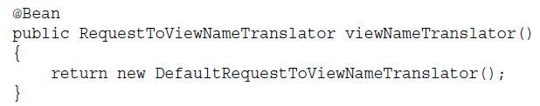 Puede personalizar la forma en la DefaultRequestToViewNameTranslator traduce el nombre con varios métodos de configuración, pero aquí la configuración por defecto es suficiente.Debe asignar un nombre al frijol viewNameTranslator, por lo que también debe nombrar el método @Bean viewNameTranslator.

## Usando @ModelAttribute

Después de configurar la vista traducción de nombres, tomando ventaja de ello es simple. El método de la USERHOME HomeController, asignada a la URL / usuario / a casa, se crea un objeto de usuario, establece algunos valores en él, y devuelve al usuario. La clase de usuario, en este caso, es un POJO simple, con los campos ID de usuario, nombre de usuario, y el nombre, acompañado de mutators y descriptores de acceso estándar.

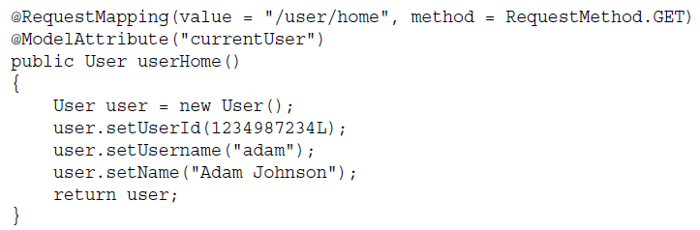  La anotación @ModelAttribute dice que la primavera usuario ha devuelto debe añadirse a la modelo con la clave de atributo CurrentUser . Sin la anotación, primavera utiliza el valor por defecto del atributo clave de usuario (basado en el nombre de la clase del tipo devuelto).Se necesita una vista para mostrar este usuario, y en base a la traducción de visualización de nombres configurado, el nombre de la vista se convierte en usuario / a casa, para que pueda crear la JSP /WEB-INF/jsp/view/user/home.jsp.

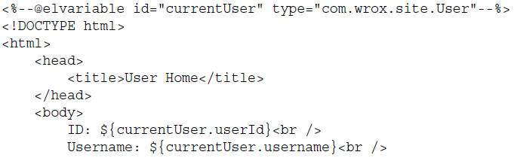

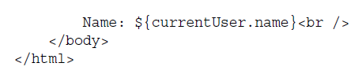

Ahora compilar el proyecto, iniciar Tomcat desde el IDE, y vaya a http: // localhost: 8080 / MVC / usuario / home en su navegador. Debería ver el ID, nombre de usuario, y el nombre del usuario como creado en el método controlador USERHOME. Ver Traducción nombre y la vista de la resolución trabajaron juntos para detectar y mostrar la vista adecuada para la solicitud.

## Volviendo Entidades de respuesta

Obtención de las entidades de petición y devolver las entidades de respuesta es una tarea típicamente reservada a los servicios web RESTful u otras tareas automatizadas. En la mayoría de los casos, los navegadores están involucrados en estas situaciones sólo cuando una aplicación JavaScript Ajax hace un GET o POST desde el servidor. Por esta razón, las entidades y la negociación de contenido HTTP se tratan en mayor detalle en el capítulo 17. Esta sección cubre los conceptos básicos de manejo de entidades de respuesta y la configuración de los convertidores de mensajes y la negociación de contenido.

## Configuración de los convertidores de mensajes

Cuando un servidor recibe una petición POST o PUT con un cuerpo de la petición, este cuerpo se suele llamar una entidad HTTP o entidad de la solicitud, sino que también puede ser llamado un mensaje. Ese mensaje, en cualquier formato que sea, debe ser convertido en un objeto de Java de algún tipo para sus métodos de controlador para consumir. Esto sucede basa en la cabecera Content-Type de la solicitud. Usted ya ha aprendido acerca de un convertidor de mensaje y no puede haber dado cuenta que: La org.springframework.http.converter.FormHttpMessageConverter es responsable de convertir los mensajes x-www-form-urlencoded en objetos de formulario para sus métodos de controlador. Mensaje convertidores funcionan en ambos sentidos: Pueden convertir los mensajes entrantes a los objetos de Java, así como convertir objetos Java a los mensajes salientes. Operan en el simple principio de tipos de contenido MIME reconocidos y de destino tipos de Java. Cada convertidor tiene uno o más tipos MIME soportados y Java, y se puede convertir mensajes con esos tipos MIME a objetos Java de esos tipos y la espalda.Esta es la parte final del proceso de negociación de contenido. Cuando la primavera establece un tipo de contenido negociado, que recoge un convertidor que soporta el tipo de fuente y destino y lo utiliza para las entidades de entrada o salida, o ambos si es aplicable.(En una sola petición, es posible que la solicitud de incluir un mensaje de un tipo de contenido, mientras que el servidor responde con un mensaje de un tipo de contenido diferente.)

Spring Framework crea automáticamente ciertos convertidores de mensajes en su nombre si no se configura ninguna forma manual. En muchos casos, esta configuración automática es suficiente. A los efectos de la demostración y la configuración adicional, el proyecto Modelo-Vista-Controlador configura los convertidores de mensajes manualmente. Para ello, la clase ServletContextConfiguration debe extenderse WebMvcConfigurerAdapter y reemplazar el método configureMessageConverters.

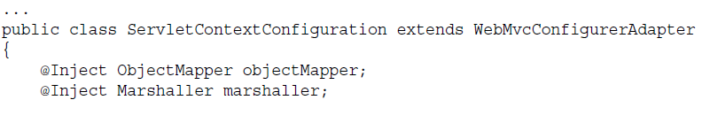 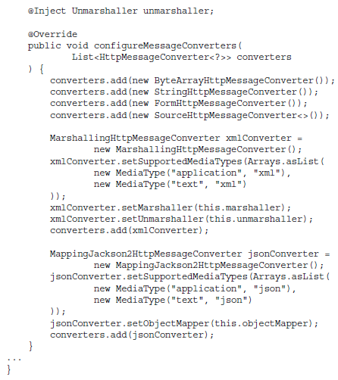

El ByteArrayHttpMessageConverter, StringHttpMessageConverter, FormHttpMessageConverter, y SourceHttpMessageConverter son todos los convertidores que la primavera sería configurar automáticamente. Se configuran aquí, en el mismo orden en que serían normalmente. El orden es importante debido a que algunos convertidores tienen más amplia de tipos MIME y las redes de tipo Java que pueden enmascarar otros convertidores prefiere utilizar.

El MarshallingHttpMessageConverter no se añade típicamente a la lista de los convertidores de mensajes, pero es en este caso para apoyar la traducción hacia y desde las entidades XML. Los MappingJackson2HttpMessageConverter se crea normalmente de forma automática siempre que el procesador de datos Jackson 2 está en la ruta de clase. Sin embargo, se crea con un defecto, no configura com.fasterxml.jackson.databind.ObjectMapper y sólo es compatible con la aplicación / JSON

Tipo de contenido MIME. La configuración aquí añade soporte para texto / JSON y utiliza un ObjectMapper preconfigurado.

Sin duda, usted ha notado que la org.springframework.oxm.Marshaller, org .springframework.oxm.Unmarshaller, y ObjectMapper se inyectan en la clase de configuración, y es probable que se preguntan de dónde vienen. Para habilitar estos granos para ser configurados y compartidos en toda la aplicación, que se crean en el RootContextConfiguration. Debido a que el org.springframework.oxm.jaxb.Jaxb2Marshaller es a la vez un Marshaller y un Unmarshaller, cumple ambas dependencias.

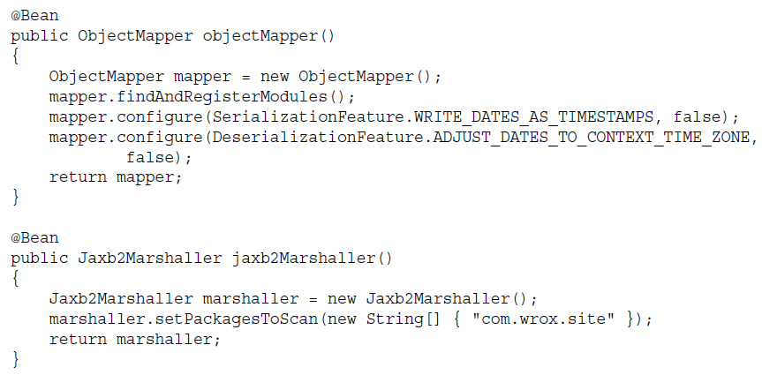La configuración Jackson ObjectMapper hace algunas cosas importantes. En primer lugar, dice Jackson para encontrar y registrar todos los módulos de extensión, como el JSR 310 (Java 8 Fecha y Hora) módulo de soporte. A continuación, desactiva la serialización de fechas como enteros marca de tiempo (lo que significa que se pueden escribir como ISO 8601 cuerdas) y el ajuste de fechas deserializados a la zona horaria actual (de modo que las cadenas de fecha sin zonas de tiempo se supone que son UTC). El Jaxb2Marshaller tiene una configuración bastante simple - se dice simplemente cuál es el paquete para escanear las entidades XML anotado.

## **Configuración de Negociación de contenido**

La negociación de contenido es el proceso mediante el cual el cliente transmite al servidor una lista de tipos de contenido de respuesta preferidos, por orden de preferencia, y el servidor elige un tipo de contenido adecuado de aquellos (o un defecto si ninguno de ellos es adecuado). La parte más grande y más difícil de la negociación de contenido es decidir qué formato que el cliente quiere sus datos. Si la solicitud contiene una entidad de petición, sino que también tendrá una cabecera Content-Type para esa entidad, pero eso no es necesariamente el formato de la cliente quiere que la respuesta sea en. (Aunque por lo general es.) Luego está la cabecera Accept, pretende indicar qué respuesta da formato al cliente está dispuesto a aceptar. La clave aquí es que la palabra "formatos" es plural; el cliente puede indicar muchos formatos aceptables y una preferencia o prioridad para cada uno. Los navegadores más antiguos enviados larga, confundiendo Aceptar encabezados que eran difíciles de cumplir por la lista y, a menudo text / html última o nada en absoluto.Internet Explorer 8 en una máquina de Windows 7 con Microsoft Office instalado envía una cabecera Accept de más de 200 bytes con 14 tipos MIME en ella, y ninguno de ellos son text / html!

Afortunadamente, las últimas versiones de todos los principales navegadores de hoy Enviar Aceptar encabezados sensibles que contienen al menos text / html. Además, al utilizar las aplicaciones JavaScript o clientes de servicios web RESTful, la aplicación cliente tiene el control completo sobre el encabezado Accept, por lo que su contenido en un factor mucho más fiable en la negociación de tipo de contenido. Para ser realistas, el navegador es rara vez participa en la negociación de contenido de todos modos. En casi todos los casos, una petición a la aplicación web caerá en una de tres categorías:

➤ Si se trata de una solicitud debido a que alguien hace clic en un vínculo o entrar de otra manera una dirección en la barra de direcciones del navegador, el objetivo es algún recurso con un tipo de contenido fijo que no es objeto de negociación - una página HTML (text / html o application / xhtml + xml), un archivo para descargar, y así sucesivamente.

➤ Si se trata de una petición Ajax desde una aplicación de navegador de JavaScript del lado del cliente, la aplicación cliente tiene el control completo sobre el encabezado Accept para llevar a cabo la negociación de contenido.

➤ Si se trata de una aplicación cliente para acceder a sus servicios web, tiene un control completo sobre el encabezado Accept para llevar a cabo la negociación de contenido.

la negociación de contenido en la primavera utiliza un enfoque de múltiples etapas para determinar el tipo de contenido que el cliente quiere recibir de vuelta. A veces, el mismo convertidor de mensajes se utiliza para la solicitud y la respuesta y, a veces no lo es.Cuando la solicitud contenga una entidad petición, el convertidor de mensaje entrante siempre se elige basándose en la cabecera Content-Type de la solicitud. Cuando la respuesta contiene una entidad respuesta, el convertidor de mensaje de salida se elige en un proceso de múltiples pasos:

1. Primavera primero busca una extensión de archivo en la URL de solicitud . Si contiene una extensión de archivo (como .html, .xml, .json, y así sucesivamente), que determina el formato solicitado en base a eso. Si no contiene una extensión de archivo, o si no se reconoce la extensión de archivo, se mueve adelante.

2. Sp ring el próximo busca una llamada de solicitud de parámetros de formato . (Esto se puede configurar para cambiar el nombre del parámetro.) Si esto existe, se utiliza el formato solicitado (HTML, XML, JSON, y así sucesivamente). Si el formato de parámetro no existe o no se reconoce, se mueve adelante.

3. Por último, la primavera utiliza el Aceptar encabezado para determinar el formato de respuesta deseada.

Puede personalizar todo este proceso para satisfacer sus necesidades. Se puede eliminar por completo una o más etapas y cambiar cómo funciona cada paso en función de cómo desea que su aplicación para llevar a cabo la negociación de contenido. (Sin embargo, no se puede cambiar el orden de los pasos.) La clase ServletContextConfiguration en el proyecto Modelo-Vista-Controlador reemplaza el método de configureContentNegotiation WebMvcConfigurerAdapter para lograr esto.

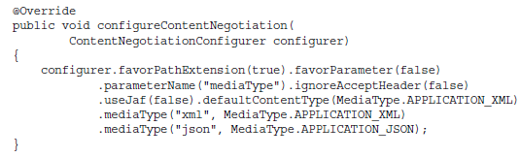

Esta configuración permite la comprobación de la extensión de archivo, desactiva la solicitud de verificación de parámetros, establece el nombre de solicitud de parámetros paramediaType (innecesaria porque se trata de personas con discapacidad, pero se muestra para fines de demostración), y asegura la cabecera Accept no se ignora. También se deshabilita el uso de Java Activation Framework (JAF) - una herramienta que puede asignar extensiones de archivo para tipos de medios, entre otras cosas - a favor de especificar manualmente los tipos de medios compatibles. Por último, se establece el tipo de contenido predeterminado en application / xml, y añade soporte para la aplicación / xml y application / json.

## **Usando @ResponseBody**

Ahora que la negociación de contenido está configurado correctamente, se puede usar con un método controlador. El método de la getUser HomeController hace precisamente eso.

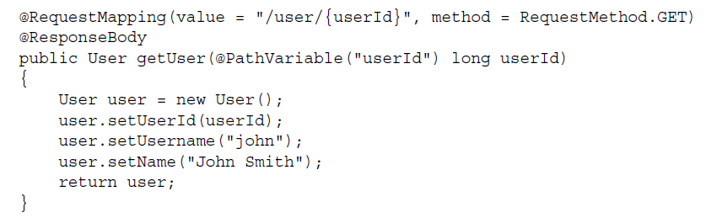

Observe el uso de @ResponseBody, que es lo que desencadena la estrategia de negociación de contenido que ha configurado. Además, este método utiliza variables de la plantilla de URI y la anotación @PathVariable para obtener el ID de usuario de la URL en lugar de un parámetro de la petición. Ahora compilar la aplicación, iniciar Tomcat para su IDE, e ir a http: // localhost: 8080 / MVC / user / 12 en su navegador favorito. Usted debe ver el usuario representado como XML (se muestra en la Figura 13-1), ya sea porque la cabecera Accept su navegador envía incluye application / xml o porque XML se establece como el valor por defecto en la configuración de la negociación de contenido.

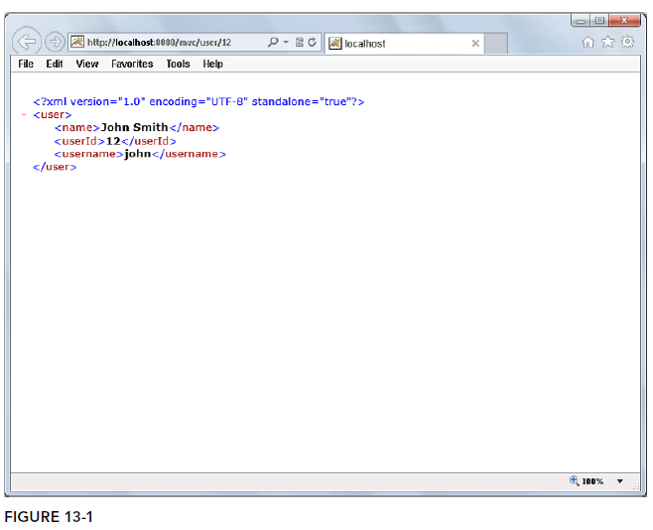

Si cambia la ID al final de la URL, los cambios XML para reflejar el nuevo ID. Ahora vaya a http: // localhost: 8080 / MVC / usuario / 13.json y los cambios de presentación de XML a JSON. (Le recomiendo que use Chrome o Firefox para esto porque Internet Explorer le preguntará si desea descargar un archivo JSON.) Usted no tiene que cambiar la correlación de URL para el método de controlador de primavera porque reconoce la extensión, lo ignora para la solicitud de mapeo, y lo utiliza para la negociación de contenido. Ahora bien, si cambia la extensión de JSON a XML, la presentación cambia de nuevo a XML.

Nota El Jaxb2Marshaller puede encauzar el usuario objeto a su representación XML porque el usuario de la clase está anotado con @ javax.xml.bind.annotation .XmlRootElement .

## **La fabricación de su Li Fe fácil ingenio h objetos de formulario**

objetos de formulario en Spring Framework son una de las mayores comodidades al escribir aplicaciones web browserbased. El trabajo de localización, casting, y la traducción de los parámetros de solicitud de objetos de negocio puede ser tedioso, y que sólo se pone mayor tedio con cada propiedad adicional tiene un objeto de negocio. El uso de objetos de formulario es simple, y el proyecto de primavera-Forms disponible en el sitio de descarga de código wrox.com demuestra lo que se hace con un controlador simple y unos puntos de vista JSP.

El UserManagementController tiene dos campos privados y un método privado sincronizada para generar los ID de usuario de forma atómica. Para empezar, sino que también tiene un controlador de solicitudes displayUsers método para visualizar una lista de los usuarios existentes.

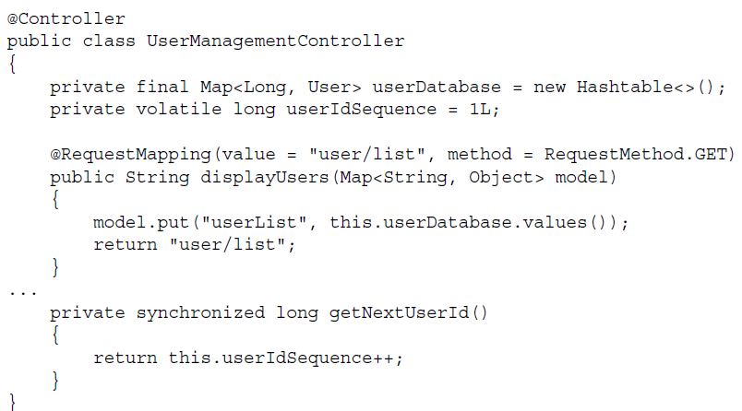

La clase de usuario es una clase POJO simple, con los campos ID de usuario, nombre de usuario, y el nombre y mutators apropiados y métodos de acceso. La vista /WEB-INF/jsp/view/user/list.jsp proporciona un enlace para añadir un nuevo usuario y utiliza el <c: forEach> etiqueta para recorrer y visualizar los usuarios existentes.

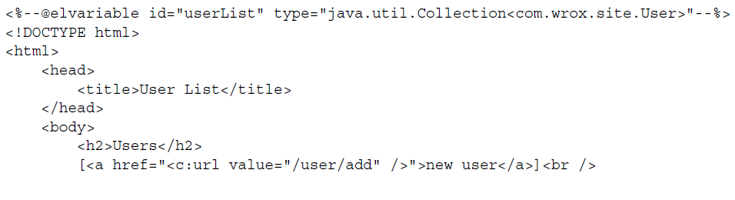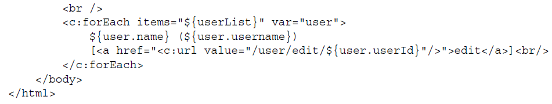

## **Añadiendo el objeto de formulario a su modelo**

Para que pueda utilizar un objeto de formulario, primero tiene que ser accesible en la vista que muestra el formulario. El método createUser (Mapa) añade un nuevo objeto de formulario de usuario con el modelo y devuelve al usuario / agregar nombre de la vista.Usted tendría razón para preguntarse por qué el código utiliza dos objetos de usuario y formulario de usuario. Es cierto que esto es una exageración en este caso. Pero pone de relieve que sus objetos de negocio no siempre se verá exactamente igual que sus objetos de formulario.

A modo de ejemplo, es posible que simplemente tienen muchos campos que no necesita o desea mostrar o tienen los usuarios editar un formulario web. Además, es posible que tenga algunos campos en un formato diferente o de otro tipo en sus objetos de formulario que en sus objetos de negocio. Es posible incluso utilizar más de una forma (y, por lo tanto, objeto de formulario) para editar un único objeto de negocio. En realidad, muchas veces se deben tener objetos de formulario y objetos de negocio independiente, y este ejemplo demuestra cómo hacer eso.

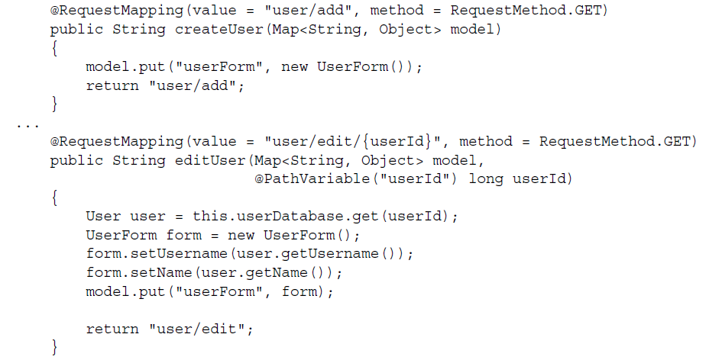

Observe que el método editUser (Mapa, tiempo) también añade un formulario de usuario con el modelo, pero lo hace de manera diferente. En primer lugar, el usuario acceda siendo editado, copias que la información del usuario al formulario y, a continuación, pone el formulario a la modelo antes de devolver al usuario / nombre de la vista de edición.

## **Utilizando el marco de primavera etiquetas <form>**

Los puntos de vista y /WEB-INF/jsp/view/user/add.jsp /WEB-INF/jsp/view/user/edit.jsp son bastante simples. Lo único que hacen es colocar el título EL variables e incluyen el directorio / WEB-INF / jsp / view / usuario / forma .jspf archivo.

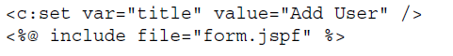

Las dos líneas de código anteriores conforman la totalidad del expediente add.jsp, y edit.jsp es casi idéntico, excepto que el título se establece en "Editar usuario". El archivo form.jspf emite el formulario utilizando el formUsuario atributo model.

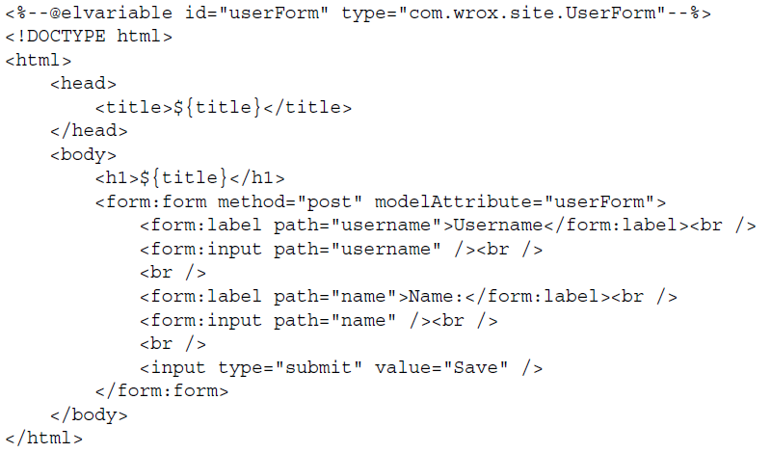

Lo primero que notó probablemente es el uso de las etiquetas en forma de espacio de nombres. Esta biblioteca de etiquetas, proporcionado por Spring Framework, es una envoltura alrededor de <form> estándar, <input> y <textarea> campos y proporciona la unión para formar el contenido del objeto de campo automática. Al crear un nuevo usuario, esto no significa mucho. Sin embargo, cuando se edita un usuario existente, los valores del atributo model se colocan automáticamente en los campos del formulario que les pertenecen. Esto simplifica su código y elimina la preocupación sobre escapar correctamente los valores para su uso en el formulario. Por supuesto, para utilizar una biblioteca de etiquetas, debe declarar por primera vez. La biblioteca de formularios de etiquetas se declara con todas las otras bibliotecas de etiquetas en el archivo base.jspf, que se incluye de forma automática en todas las JSP.



La forma de espacio de nombres incluye 14 etiquetas que encapsulan una amplia gama de características de formulario web. Además de sus propios atributos, cada etiqueta es compatible con todos los atributos de HTML estándar para la etiqueta HTML en los que es equivalente. La etiqueta <form form> es la etiqueta padre de todos los demás, lo que indica cuál es el modelo de representación de atributo objeto los campos del formulario se unirán a.Usted no tiene que especificar el atributo de acción (aunque se puede) porque por defecto <form: form> somete siempre a la URL de la página actual. Las 13 etiquetas restantes se unen a diversas propiedades del bean del objeto de formulario, indicados por el camino atributos en las etiquetas.

➤➤ <form: errores> es equivalente a un <span> y se relaciona con la validación de formularios automático de objetos. A aprender más sobre esta etiqueta en el capítulo 16.

➤➤ <form: label>, lo que indica la etiqueta de texto para un campo, es el equivalente a <label>.

➤➤ <form: hidden> es el equivalente a <input type = "hidden">.

➤➤ <form: input>, como ya se ha visto, es el equivalente a <input type = "text">.

➤➤ <form: contraseña> es normalmente el equivalente a <input type = "password"> y tiene un atributo showPassword (por defecto a false) que especifica si la contraseña debe mostrar. Cuando showPassword es cierto, esta etiqueta es en realidad equivalente a <input type = "text">.

➤➤ <form: textarea> es equivalente a <textarea>.

➤➤ <form: casilla de verificación> es el equivalente a <input type = "checkbox"> y puede soportar múltiples tipos de propiedades, tales como booleanos, Booleanos, y tipos numéricos.

➤➤ <form: casillas de verificación> es una variación de <form: casilla de verificación> que crea automáticamente varios campos de casilla de verificación en su nombre.Utiliza las posiciones de atributo para especificar una colección, mapa o conjunto de objetos con los que generar las etiquetas. El ItemValue y itemLabel atributos especifican los nombres de las propiedades de valor de campo y la etiqueta de campo, respectivamente, para los objetos de la colección.

➤➤ <form: botón de radio> es el equivalente a <input type = "radio">. Por lo general, se enlaza dos o más de éstos en la misma ruta (de propiedades de objeto), y la primavera selecciona automáticamente el apropiado basado en el valor de la propiedad.

➤➤ <form: radiobuttons> es <form: botón de radio> como <form: casillas de verificación> es <form: casilla de verificación>. Tiene los mismos elementos, ItemValue, y atributos itemLabel para ayudar a generar los botones de radio. Ambos <form: radiobuttons> y <form: casillas de verificación> son grandes para derivar campos de enumeraciones.

➤➤ <form: seleccione> es el equivalente de un <select> desplegable o cuadro de selección múltiple. Funciona con <form: option> y <form: Opciones>. Se selecciona automáticamente la opción correcta en función del valor de la ruta del selecto está obligado a.

➤➤ <form: option> pertenece anidado dentro de un <form: seleccione> y es el equivalente a <opción>.

➤➤ <form: Opciones>, como <form: casillas de verificación> y <form>: radiobuttons, tiene elementos,

ItemValue, y itemLabel atributos que ayudan a generar múltiples elementos <option>.

## **La obtención Enviado formulario de datos**

Cuando un usuario envía un formulario a su controlador, la obtención de los datos de que la presentación es simple. (Largos formulario de usuario, métodos) El CreateUser (formulario de usuario) y editUser ambos reciben objetos de UserForm ubmitted traducidos automáticamente de parámetros de la petición debido a la FormHttpMessageConverter.

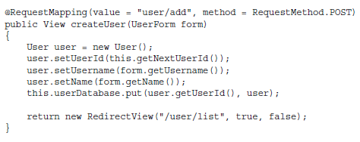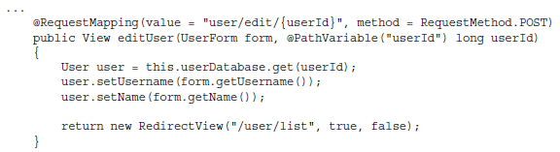

Ahora compilar la aplicación, inicie Tomcat desde el IDE, y vaya a http: // localhost: 8080 / formas / usuario / listado en su navegador favorito. Haga clic en el enlace nuevo usuario e introduzca un nombre de usuario y el nombre para crear un nuevo usuario. Añadir una o dos usuarios más, y luego tratar de editar uno. Se dará cuenta de que la primavera obligado automáticamente el objeto formulario de usuario en el modelo para los campos del formulario en la vista. En la presentación se convierte automáticamente los parámetros de la petición al objeto de formulario. Esta es una característica Spring MVC que se puede utilizar una y otra vez, tanto a lo largo de este libro ya lo largo de su tiempo de desarrollo de aplicaciones de Spring Framework.

## **Actualizando de la solicitud de asistencia al cliente**

Ahora debería echar un vistazo a el proyecto Support-Cliente-v10 está disponible para su descarga desde el sitio de descarga de código wrox.com. La aplicación ha cambiado significativamente desde la primera parte del libro en que se levanta a Spring Framework, mueve las clases existentes en el paquete com.wrox.site, y sustituye servlets con los controladores Spring MVC. En el interés de espacio de este libro no puede volver a imprimir todo el proyecto. Debería, sin embargo, entender algunas diferencias clave.

## **Habilitación de soporte multiparte**

En primer lugar, la clase configurador ha desaparecido. Esta clase fue un ServletContextListener que mediante programación configurada la LoggingFilter y AuthenticationFilter para que se ejecutan en el orden correcto. Siempre que haya configurado las funciones de la API Servlet mediante programación, lo mejor es hacerlo en una sola clase. La clase Bootstrap que han llegado a conocer en este capítulo y en el anterior, es el lugar perfecto para la configuración programática de filtros que solían estar en configurador. Además, debido a que el sistema de tickets permite archivos a subir como archivos adjuntos, el DispatcherServlet configurado en la clase Bootstrap se ha configurado el soporte de varias partes. La clase Bootstrap para la aplicación de soporte al cliente se encuentra en el listado 13-1.

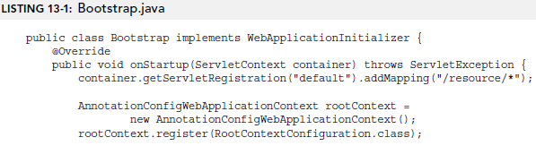

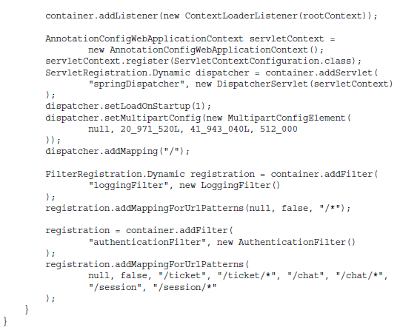

La habilitación del soporte de varias partes en el DispatcherServlet no es suficiente para obtener la carga de archivos de trabajo con Spring MVC. Marco de la primavera también es compatible con las versiones anteriores de la API Servlet. Recordemos que antes de Servlet 3.0, la API Servlet no han incorporado en apoyo de terceros y herramientas de varias partes eran necesarios para llevar a cabo la carga de archivos. Spring MVC necesita una instancia MultipartResolver contarla si desea utilizar el apoyo de varias partes Servlet 3.0 o superior o alguna herramienta de terceros. La clase ServletContextConfiguration tiene un método adicional para crear @Bean que el frijol, que debe ser llamado multipartResolver.

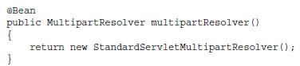

## **La conversión de servlets a Spring MVC Controladores**

El archivo index.jsp ha sido eliminado y reemplazado con el IndexController. El SessionListServlet de edad es ahora el SessionListController. El código no es realmente tan diferentes, excepto que los patrones Spring MVC se utilizan en lugar de HttpServletRequest y HttpServletResponse herramientas.

LoginServlet ha convertido en el AuthenticationController. Este código ha cambiado un poco.En lugar de doGet y doPost métodos de verificación de la presencia de diversos parámetros de la petición, cada acción se ha sustituido por un simple método de controlador.ChatServlet ha convertido en el ChatController, y TicketServlet ha convertido en el TicketController. Estos servlets ambos utilizan el patrón de acción, donde la acciónparámetro de petición de ejecución de los métodos doGet o doPost controlada. Esto dio lugar a largas métodos doGet y doPost sólo para determinar el método a ejecutar. La primavera ya se encarga de que el uso de @RequestMapping, lo que elimina gran parte del código en estos controladores.

El TicketController utiliza un objeto de formulario para la presentación de los billetes, y esta forma objeto utiliza MultipartFile de primavera para obtener un fácil acceso a los archivos subidos.

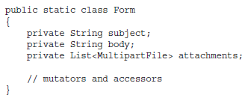

Esto hace que el código para el método de controlador de crear mucho más concisa que el código en el servlet estaba previamente.

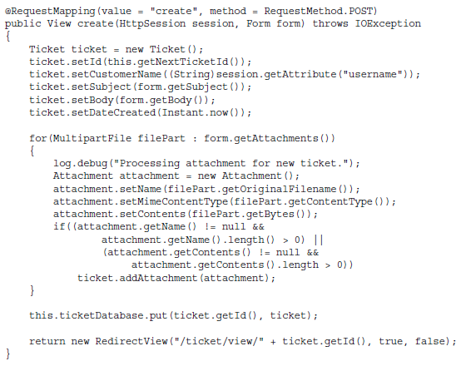

## **Creación de una vista personalizada Descarga**

La última cosa que usted debe tener en cuenta sobre la nueva aplicación de asistencia al cliente de primavera habilitado es el uso de la costumbre com.wrox.site.DownloadView clase en el listado 13-2 para la descarga de archivos de los controladores de la primavera. Puede utilizar esta vista reutilizable en cualquier lugar de la aplicación para enviar un archivo adjunto a la respuesta de vuelta al cliente para su descarga.

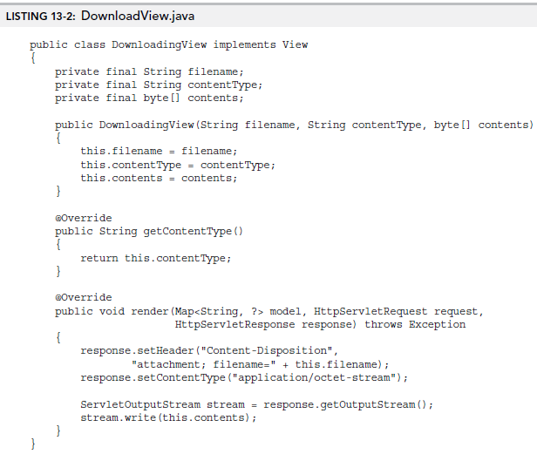

Este punto de vista es descargan en gran medida simplificada y tiene un comportamiento no modificable en ella. En el mundo real, es probable que tenga varias opciones de personalización. Se hace el trabajo, sin embargo, y una línea de código en el TicketController envía el archivo adjunto para su descarga en el navegador del cliente.



Como de costumbre, se puede probar la aplicación de soporte al cliente refactorizada mediante la compilación del proyecto, a partir de Tomcat en su IDE, e ir a http: // localhost: 8080 / support / en su navegador favorito. Prueba de la costumbre características de listas de billetes, boletos de la creación, en el chat, y así sucesivamente. Para el usuario debe parecer básicamente el mismo, pero está en camino de ser una aplicación mejor diseñada.

## **Resumen**

Este capítulo cubre una gran cantidad de información con respecto a los controladores Spring MVC y métodos de solicitud de asignación. Usted aprendió acerca de las infinitas maneras que usted puede utilizar @RequestMapping, así como muchos otros tipos de anotaciones y crear potentes métodos de controlador que pueden manejar y hacer frente a cualquier tipo de solicitud. Usted experimentado con el apoyo de la primavera para el patrón Modelo-Vista-Controlador y objetos de formulario diseñado que la primavera puede crear automáticamente de parámetros de la petición. Por último, que viste la solicitud de asistencia al cliente reprogramado para la multinacional Widget Corporation, que ahora utiliza Marco y los controladores de la primavera en lugar de Servlets con el patrón de acción. A continuación, aprendió a crear su propia opinión de la primavera para empujar las descargas de archivos al navegador del cliente. En el siguiente capítulo que explora cómo los servicios y repositorios pueden enriquecer aún más sus aplicaciones; que ayudan a separar los diferentes tipos de lógica del programa en capas independientes que se pueden abstraer de distancia y se burlaban de pruebas independientes.

# 14 Uso de los servicios y repositorios para apoyar sus controladores

## Nuevas dependencias de Maven para este capítulo

Además de las dependencias de Maven introducidas en los capítulos anteriores, también necesita las siguientes dependencias de Maven:

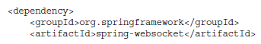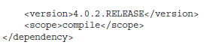

## Bajo sta Nding Modelo-Vista-Controlador más el regulador de Servicio-Repositorio

En el capítulo 13, que ha aprendido acerca de las poderosas herramientas disponibles para usted para la sustitución de servlets con los controladores Spring MVC. Usted exploró el patrón Modelo-Vista-Controlador (MVC) como se aplica en Spring Framework. Por ahora, es probable que estés muy familiarizado con el patrón, en general, incluso si nunca lo había visto antes. Ya ha notado un problema con este modelo, sin embargo. A pesar de sus simplicidades y el hecho de que los controladores son más limpios que los servlets, sus métodos de controlador todavía pueden salir de las manos. Hasta este punto, la lógica de negocio ha sido bastante sencilla: Guardar los datos presentados en algún lugar de la memoria. Pero pensar en todas las otras cosas que deben ocurrir al crear o editar datos en su aplicación:

➤Validation - La información necesita ser validado de alguna manera para asegurar que se siguen las reglas adecuadas para crearlo. Por ejemplo, algunos campos pueden no ser opcional, y otros campos pueden tener valores restringidos.

➤ Alertas - Estos pueden necesitar ser enviado por correo electrónico, mensaje de texto, o notificación móvil en relación con el cambio.

➤ Otros, los datos existentes en la aplicación - Esto podría cambiar. Consideremos un sistema de foros en línea, por ejemplo, donde normalmente se observa el número de puestos y el usuario y la fecha del último mensaje en cada foro. Luego, dentro del foro, cada poste por lo general se muestra el número de respuestas y el usuario y la fecha de la última respuesta en cada puesto. Para mejorar el rendimiento, los datos estadísticos para las respuestas por lo general se enrollan con el puesto, mientras que los datos estadísticos de mensajes normalmente se enrollan al foro. Por lo tanto, al añadir una respuesta a un mensaje del foro, también debe actualizar los datos de correos y del foro.

➤ Persistencia de datos - Datos de programa está rara vez sólo persistió en la memoria. Por lo general, reside en un almacén de datos de algún tipo, tal como una base de datos relacional, una base de datos NoSQL, o un conjunto de archivos planos. La persistencia de estos datos implica toda una serie de lógica en sí misma, y ​​que la lógica a veces puede ser bastante complejo y consumir una gran cantidad de código. Así que, con todo esto en mente, ¿es realmente la mejor manera de poner toda esta lógica en un controlador? Considere la figura 14-1, lo que demuestra el funcionamiento básico de los tres componentes en un sistema de MVC. ¿Y si después de crear una aplicación web fantástico que hace exactamente lo que quiere su jefe, le pide que le permite añadir servicios web RESTful y jabón para la aplicación? ¿Se puede volver a utilizar los controladores que ha creado para su aplicación web? Probablemente no. En su lugar, se encontrará realizando una refactorización significativa de su base de código para separar la lógica de interfaz de usuario de la lógica de negocio.

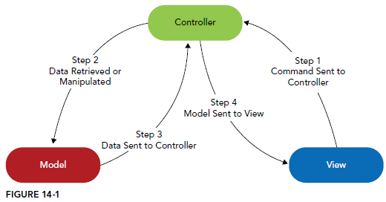

## Al reconocer los diferentes tipos de lógica del programa

Lógica de la interfaz de usuario es cualquier lógica que existe únicamente para apoyar una interfaz de usuario en particular. Si una pieza de lógica de código es necesario no importa lo que el usuario está interactuando con la aplicación, que la lógica es la lógica de negocio. Sin embargo, si se necesita ese pedazo de la lógica de código sólo para una interfaz de usuario particular, es la lógica de interfaz de usuario. En una aplicación ideal, le gustaría que este tipo de lógica separados en diferentes capas. De esta manera, se hace posible cambiar fácilmente la interfaz de usuario o, mejor aún, utilizar múltiples interfaces de usuario a la vez, sin tener que cambiar ninguna lógica de negocio. También podría escribir una biblioteca que se encarga de su lógica de negocio y luego usar esa biblioteca en aplicaciones web y aplicaciones de escritorio.

Cuando la persistencia de datos de la aplicación a un almacén de datos de algún tipo, a menudo hay una gran cantidad de la lógica dedicada a la persistencia de esos datos y sin relación con otra lógica de negocio. Esta lógica de persistencia es reconocible por su inutilidad cuando el almacén de datos subyacente cambia dramáticamente. Por ejemplo, un trozo de código todavía puede ser necesario cuando se cambia el uso de MySQL a PostgreSQL, pero si llega a ser necesario cuando se cambia a un almacén de datos en memoria o una base de datos NoSQL, que probablemente significa que es la lógica de persistencia. Al igual que con la separación lógica de la interfaz de usuario de la lógica de negocio, también hay que tener persistencia lógica separada de la lógica de negocio. Si lo hace, crea dos claras ventajas:

➤ Si se decide en una fecha posterior para cambiar el almacén de datos a la que persisten sus datos, puede hacerlo sin cambiar su lógica de negocio.

➤ Comprobación de la lógica de negocio se vuelve muy simple, ya que puede burlarse de la lógica de persistencia y aislar únicamente la lógica de negocio para la prueba.

Dependiendo de la naturaleza de las aplicaciones, es posible que pueda pensar en otras formas de la lógica del programa que pueden y deben ser separados en capas distintas. Usando @Component (o anotaciones personalizados meta-anotado con @Component) puede crear cualquier frijol depende de ningún otro frijoles, y crea una instancia de la primavera e inyecta como sea necesario para crear la estructura de su programa. Sin embargo, Spring también proporciona un patrón de controlador de servicio-repositorio que satisface naturalmente la necesidad de separar estos tres tipos comunes de la lógica del programa. Este patrón no se hace cumplir estructuralmente en la primavera como el patrón MVC es. En su lugar, la primavera simplemente proporciona un conjunto de marcadores que guían y apoyan la aplicación opcional de este patrón en su aplicación.

## Repositorios proporcionar la continuidad lógica

En el patrón-Service Controller-UAB, repositorios son la capa más baja, responsable de toda lógica relacionada con guardar los datos en un almacén de datos y recuperar los datos guardados en un almacén de datos. Se marca un repositorio con la anotación @Repository para indicar su propósito semántica. Con el escaneo componente habilitado, clases @Repository se crean instancias de forma automática, inyectados, y se gestionen en el contexto de aplicación de primavera al que pertenecen. Por lo general, cada repositorio es responsable de un único objeto de la persistencia o la entidad. Esto rompe la capa de repositorio en pequeñas unidades de código fácilmente comprobable que puede sustituir a una entidad a la vez si usted decide que una entidad particular pertenece en un almacén de datos diferente.

Los repositorios son creados a partir de interfaces, y dependientes de un programa repositorio en contra de su interfaz en lugar de en contra de la aplicación en sí. De esta manera el repositorio puede ser falsificado usando un marco de burla como EasyMock o Mockito para facilitar las pruebas de sus dependientes sin depender de la implementación real. Por lo general, los repositorios que realizan operaciones de almacenamiento similares heredan de una clase base mutua que proporciona operaciones comunes a todos los repositorios similares. Repositorios también pueden consumir otros repositorios, pero no deben consumir recursos en las capas más altas de aplicación, como servicios o controladores. (Sin embargo, esto no es algo que la primavera hace cumplir activamente.)

## Proporcionar servicios de lógica de negocios

Los servicios son el siguiente capa por encima de los repositorios. Servicios encapsulan la lógica empresarial de la aplicación y consumen otros servicios y los registros, pero no consumen recursos en las capas más altas de aplicación como los controladores (de nuevo, algo que la primavera no hace cumplir de forma activa). Servicios están marcados con la anotación @Service, haciéndolos elegibles para la instanciación automática y la inyección de dependencia, entre otros beneficios. Al igual que los repositorios, los servicios se crean a partir de interfaces de modo que los recursos dependientes pueden programar en contra de una interfaz. Este patrón de basar cada capa en un conjunto de interfaces permite que cada capa a ensayar en forma aislada de todas las otras capas. Desde un punto de vista transaccional, la ejecución de un método de servicio desde una capa superior (tal como un controlador) se puede considerar como una unidad de transacción de trabajo. Se puede llevar a cabo varias operaciones en múltiples repositorios y otros servicios en el contexto de que todas las operaciones deben o bien tener éxito o fracasar como una sola unidad. Cuando se ejecuta un método de servicio de otro método de servicio, se piensa generalmente como pertenecientes a la misma unidad de trabajo que el método de llamada pertenece.

Cabe señalar que este concepto de unidad de trabajo no implica que siempre se puede manejar con las operaciones tradicionales de bases de datos relacionales. Las operaciones realizadas durante una unidad de trabajo pueden tener varias consecuencias a través de diferentes almacenes de datos o archivos multimedia. Estas operaciones pueden incluir la transmisión de los mensajes intra o inter-aplicaciones, correos electrónicos, mensajes de texto o notificaciones móviles que en la mayoría de los casos no se pueden deshacer. Como esta unidad lógica de trabajo mantiene la atomicidad está fuera del alcance de este libro y debe ser tratado sobre una base de caso por caso. Baste decir que, en una sencilla aplicación de tratar con un solo almacén de datos compatible con ACID, unidades de trabajo son más o menos equivalentes a las transacciones de bases de datos. Primavera proporciona apoyo a estas necesidades transaccionales, y explorar aún más que en la tercera parte de este libro.

Algunos desarrolladores no les gusta usar el término "servicio" para describir esta capa de la aplicación, ya que a veces se pueden confundir con los servicios web. Lo que usted llama la capa de lógica de negocio no importa. Ni siquiera tiene que utilizar la anotación @Service. Se podría utilizar en su lugar la anotación @Component o una anotación personalizada meta-anotado con @Component. Como lo llamas y como lo marca no cambia su propósito. El resto de este libro, sin embargo, se refiere a ellos como servicios.

## Controladores proporcionan la lógica de interfaz de usuario

Usted ya está bastante familiarizado con el concepto de controladores, @Controller, @RequestMapping, y la forma en que todas las obras juntas en Spring MVC. Los controladores son la capa superior de la cadena alimentaria en el patrón-Service Controller-UAB. De hecho, este sistema de tres capas puede ser fácilmente comparado con una cadena de comida natural. En este sistema, los repositorios son la vida de las plantas y absorben los nutrientes sólo de la naturaleza (la base de datos). Los servicios son omnívoros que consumen repositorios (vida vegetal) u otros servicios (omnívoros). Continuando con esta analogía a su conclusión lógica, los controladores son carnívoros. Consumen los servicios (omnívoros), pero nunca se consumen repositorios (plantas) directamente, y nunca consumen otros controladores. Controladores, de una forma u otra, el control de la interfaz de usuario y, utilizando los servicios de asistencia, preparan el modelo para la presentación en la vista.

En el paradigma MVC, los servicios y los registros se consideran parte del controlador (no el @Controller). Esto se muestra en la Figura 14-2. Un @Controller, los @Services de los que depende, los @Repositorys esos @Services dependen, y cualquier capa de almacenamiento en caché que se encuentran entre estos componentes actúan todos juntos para formar el controlador en el patrón Modelo-Vista-Controlador. Todos estos componentes utilizan el modelo de una forma u otra. En última instancia, la @Controller - que podría ser para una interfaz web o una API de servicios Web - pasa las partes necesarias del modelo a la vista para la representación. Este punto de vista podría ser un JSP (para una interfaz web), o podría ser un motor de renderizado JSON o XML (para una interfaz web o una API de servicios web).

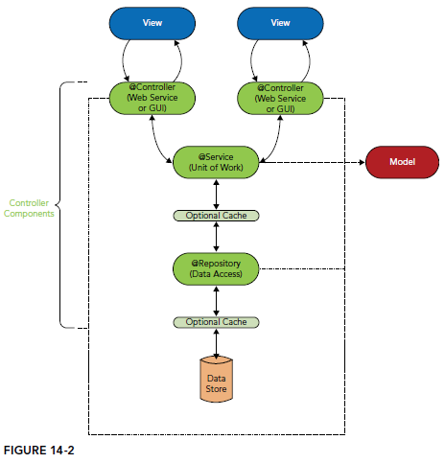

## Usando el contexto de aplicación raíz en lugar de un contexto de aplicación Web

Piense en la clase ServletContextConfiguration que se haya familiarizado con los últimos dos capítulos. Por supuesto, puede nombrar a esta clase lo que quieras llamarlo, pero su objetivo sigue siendo el mismo. A medida que la configuración para el contexto de aplicación para la primavera DispatcherServlet, esta clase es responsable de establecer cómo opera la primavera cuando se reciben las solicitudes HTTP en un contenedor de servlets. Esa descripción se limita inmediatamente el alcance de esta configuración.

Fuera de un contenedor de servlets, la ServletContextConfiguration no tiene ningún propósito. El contenido de la configuración en este sentido. Cada grano configurado en esta clase es de alguna manera relacionados con la aceptación, la manipulación, y respondiendo a las peticiones HTTP. Si se va a crear un servicio web REST o SOAP para su aplicación, es probable que cree una DispatcherServlet independiente con su propio contexto de aplicación y @Configuration, y la configuración podría ser diferente para reflejar la diferente forma en que los controladores en este contexto las solicitudes de mango. Es probable que deshabilita los granos innecesarias como la ByteArrayHttpMessageConverter, StringHttpMessageConverter, y FormHttpMessageConverter, ya que estos no serían aplicables a los servicios web REST o SOAP. También no habría necesidad de cosas como la ViewResolver y RequestToViewNameTranslator.

## Reutilizando el contexto de aplicación de raíz de múltiples interfaces de usuario

Dada la discusión anterior, recuerde que sus diferentes interfaces de usuario normalmente comparten los mismos servicios. De esta manera, la lógica de negocio se mantiene constante en todas las interfaces de usuario. Para lograr esto, no se debe administrar sus servicios y repositorios en un contexto de aplicación web, pero en el contexto de la aplicación de la raíz que sirve de matriz para todos los contextos de aplicación web. Todos estos servicios y repositorios son heredados por los contextos de aplicación web que controlan las diversas interfaces de usuario. Si en algún momento desea crear una aplicación de escritorio utilizando los servicios y los registros escritos para su aplicación web, puede utilizar la misma configuración de contexto de aplicación de la raíz, aunque bootstrap a través de un mecanismo diferente.

Ya pasó un tiempo considerable en el capítulo 12 de aprender acerca de la jerarquía contexto de aplicación y la herencia, la configuración de un contexto de aplicación de la raíz (RootContextConfiguration) con un contexto de aplicación web (ServletContextConfiguration), y la modificación de la exploración componente para buscar sólo los componentes adecuados en cada contexto. Componente de exploración es la clave de esta separación. Si utiliza la exploración componente, debe configurar correctamente. De lo contrario, puede obtener las definiciones de frijol duplicados, o peor aún algunas definiciones de frijol no puede ser recogido. Componente de exploración trabaja en dos principios: la digitalización de filtrado de paquetes y clases.

Cuando se usa la anotación @ComponentScan, le dice cuál es el paquete de primavera Java o paquetes para buscar clases de candidatos utilizando el String [] atribuyen basePackages. Primavera localiza todas las clases que pertenecen a estos paquetes o sub-paquetes y aplica los filtros de recursos contra cada clase. La desventaja de basePackages es que no es de tipo seguro, por lo que un error tipográfico puede fácilmente pasar desapercibido. Como alternativa, se puede utilizar la clase <?> [] BasePackageClasses atribuyen. Primavera determina los nombres de los paquetes para escanear desde las clases especificadas.

Para cada clase que la primavera se encuentra en los paquetes base, se aplica el filtro o filtros configurados. Los filtros son segregados como incluir filtros y los filtros de exclusión. Si la clase activa cualquiera de los filtros de inclusión y no se activa cualquiera de los filtros excluir, se convierte en un grano de primavera, lo que significa que se construye, se inyecta, inicializado, y cualquier otra cosa que se aplica a los granos de primavera gestionados. Cuando useDefaultFilters del @ ComponentScan atribuyen es cierto (que es menos que establecer explícitamente en false), no existen los filtros de exclusión y sólo un filtro incluyen por defecto. El único defecto incluyen banderas de filtro a una clase si está marcado con @Component o si está marcado con una anotación meta-anotado con @Component. Por lo tanto, las siguientes dos configuraciones de escaneo de componentes son equivalentes:

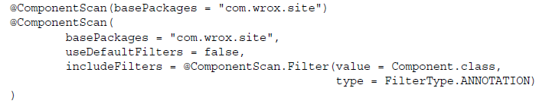

Si especifica incluir o excluir filtros, que son, además del filtro por defecto si useDefaultFilters es cierto. Si se establece en false useDefaultFilters, los filtros especificados reemplazar el filtro predeterminado. Puede personalizar los filtros de análisis de componentes sobradamente.

Podría, por ejemplo, crear su propio conjunto de anotaciones y decirle a la primavera para escanear para aquellos. También es posible usar los filtros de tipo asignables, que se disparan cuando una clase se extiende o se implementa la clase o en una de las clases especificadas. Otra posibilidad es utilizar org.springframework.context.annotation.FilterType.CUSTOM, en cuyo caso la clase o clases especificado deben ser puestas en práctica de org.springframework.core.type.filter.TypeFilter. O se podría aplicar una combinación de todas o algunas de estas técnicas con o sin los filtros por defecto en su lugar.

Echar un vistazo a la siguiente configuración de escaneo componente, que proviene de la RootContextConfiguration que haya visto anteriormente.

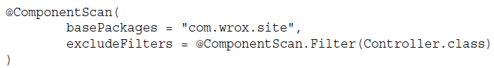

Esta configuración escanea el paquete com.wrox.site para cualquier clase que pasan los filtros por defecto, pero no están marcados con @Controller. Por lo que las clases marcadas con @Component, @Service, @Repository, o cualquier anotación marcados con esas anotaciones se convierten en los granos, pero @Controllers no lo hacen. Este es el complemento de la configuración de escaneo componente para ServletContextConfiguration, que sólo encuentra habas con anotada @Controller.

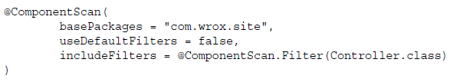

El uso de estas exploraciones de componentes para los distintos contextos de aplicación logra el objetivo: La lógica de negocio y la lógica repositorio están centralizadas en el contexto de la aplicación de la raíz, mientras que la lógica de interfaz de usuario vive en el contexto de aplicación Servlet. Recuerde del Capítulo 13 que si no se especifica estos filtros componente de exploración en la raíz y contextos de aplicación de servlets, beans se crean instancias varias veces - una vez en cada contexto.

## Moviendo su lógica de negocios de Controlador de Servicios

En un mundo perfecto cada ingeniero se pone a escribir todos los programas desde cero utilizando las mejores herramientas y las mejores prácticas disponibles. En el mundo real Por lo general tendrá que trabajar con las aplicaciones heredadas que no siempre se utilizan las herramientas buenas o buenas prácticas. No sólo hay que mantener estas aplicaciones y abordar los problemas reportados por sus usuarios, a menudo también se debe añadir nuevas funciones a ellos, y con frecuencia la adición de estas nuevas características necesita que refactorizar el código para soportar nuevas necesidades de negocio.

Piense en un simple foro de discusión y qué tipo de lógica de negocio que pudiera necesitar. Asumiendo que tiene hay categorías u otras formas de clasificar o discusiones de grupo, los usuarios necesitan la capacidad para crear discusiones y responder a las discusiones. Al crear una discusión, usted debe asegurarse de que su título y el cuerpo no están en blanco. Al responder a una discusión, no sólo se debe comprobar que la respuesta no está en blanco, sino también que la respuesta está escrita para una discusión que realmente existe. Ambas discusiones y las respuestas deben ser fechados, pero esta marca de tiempo es automática, no usersupplied, por lo que es la lógica de negocio. En este escenario hipotético tiene una aplicación existente con dos controladores. El BoardController proporciona la capacidad de enumerar y crear discusiones, mientras que el DiscussionController permite ver una discusión y responder a ella. Estos controladores abarcan todo el código base para su aplicación, menos la configuración y puntos de vista. Logran lógica de la interfaz de usuario, realizar la lógica de negocio, y persisten las discusiones y las respuestas a la base de datos.

Ahora su jefe le asigna tres nuevas tareas:

➤ Los usuarios han solicitado recibir correos electrónicos cuando las discusiones que publicar o responder a las contesta.

➤ Los usuarios también han solicitado la posibilidad de ver el tablero y los debates como los canales RSS.

➤ Los administradores del servidor desea eliminar automáticamente los temas que fueron publicadas o respondido hace más de un año para ahorrar en almacenamiento y mejorar el rendimiento.

Piense en algunos de los cambios que necesita hacer para apoyar estas nuevas características. Cada discusión requiere una lista de todos los usuarios únicos que han respondido a la discusión para hacer más fácil el envío de notificaciones. Como suele ser el caso, los usuarios piden finalmente darse de baja de una discusión, por lo que mantener esta lista en la discusión en lugar de la agregación de todas las respuestas que cada vez es mucho más simple y menos costoso. Además, cada discusión tiene que tener un campo de fecha que representa la última vez que se respondió a, o cuando se publicó, si no hay respuestas. Ambos de estos cambios plantean un problema debido a que estos cambios a una discusión cuando las respuestas se publican son provocados por la DiscussionController, pero el BoardController contiene la lógica para guardar los registros de discusión. Además, ya tiene métodos para recuperar las discusiones y respuestas de la base de datos y volver vistas JSP. Ahora lo que necesita nuevos métodos que hacen las mismas cosas, pero regresan vistas RSS. Esto huele a la duplicación de código.

No debe tomar mucho tiempo para darse cuenta de lo que necesita para separar la lógica de negocio de su lógica de la interfaz de usuario antes de poder acercarse a cualquiera de estas tareas. Que va a hacer exactamente eso en el resto de esta sección mediante el proyecto Discusión-Junta disponible para su descarga en el sitio de descarga de código wrox.com. Para obtener una buena idea de qué tipo de interfaz de sus servicios necesitan, echar un vistazo a los métodos de controlador de solicitudes del BoardController y DiscussionController. No se preocupe por el código en este momento. Basta con pensar en la interfaz. El BoardController contiene métodos para confeccionar listas y crear discusiones.

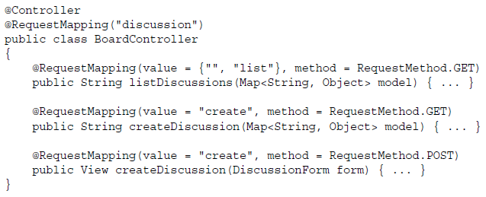

El controlador de debate, por su parte, contiene métodos para la visualización de una discusión y responder a ella.

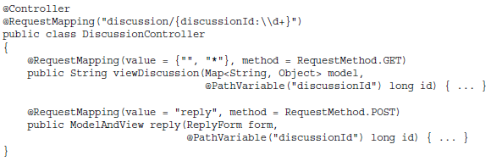

Piense en los POJOs que necesita para apoyar esto. Por simplicidad, asumir que los usuarios son sólo direcciones de correo electrónico que se puede representar con cadenas en lugar de un objeto de usuario. Es necesario un objeto de debate y un objeto de respuesta por persistir con los datos y pasando a la vista.

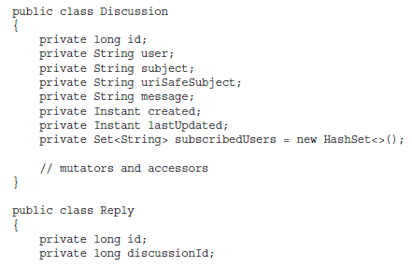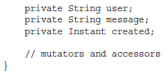

Parece lógico tener un servicio para cada entidad. Sobre la base de lo que sabe acerca de los controladores, las interfaces y DiscussionService ReplyService deben ser simples. Observe que el ReplyService tiene ningún método para conseguir una respuesta individual por su ID. No hay necesidad de negocio para él en este momento. Si alguna vez tiene que agregar la posibilidad de editar una respuesta, entonces usted tendría que añadir este método.

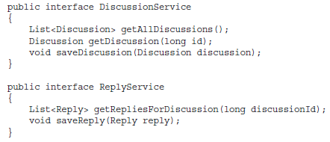

Ahora en este momento cómo su trabajo implementaciones de servicios no importa. Ya se puede refactorizar los controladores para utilizar las interfaces de los servicios. Si se echa un vistazo en el código para el BoardController, se puede ver lo fácil que es. Sus métodos contienen sólo el código necesario para apoyar la interacción con el usuario. createDiscussion, en particular, aunque no establece todas las propiedades en la discusión. En él se establecen sólo las propiedades proporcionadas por el usuario, dejando en manos de los servicios para establecer las propiedades generadas, como el ID y sujeto URI-seguro. No necesita saber cómo sucede esto, ni le importa.

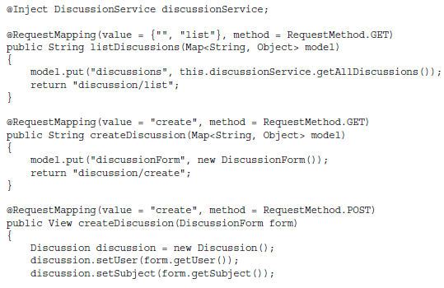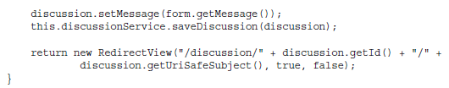

El código para el DiscussionController es igualmente simple. La mayor parte del trabajo se delega en el DiscussionService y la ReplyService, dejando el controlador para ocuparse de la interfaz de usuario única.

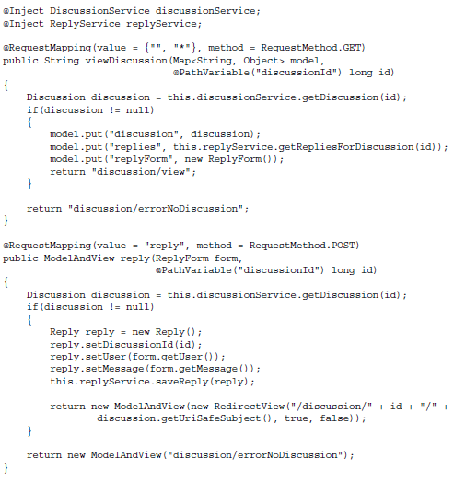

## El uso de repositorios de almacenamiento de datos

Cuando se empieza a escribir las implementaciones de DiscussionService y ReplyService, se da cuenta rápidamente gran parte del código necesario se dedica a guardar los datos y la recuperación de datos a partir de la base de datos. Para mantener el código de servicio puramente relacionado con la empresa, lo mejor es crear una capa de repositorio para hacer frente a la persistencia de datos. Esto hace que sus métodos de servicio más concisa y fácilmente comprobable. Las interfaces para la DiscussionRepository y la ReplyRepository son simples y, como era de esperar, reflejan las interfaces de servicio significativamente.

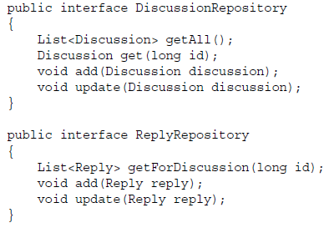

Ahora que tiene una interfaz para la persistencia de los datos con el programa contra, puede implementar los servicios. El método getDiscussion de DefaultDiscussionService no tiene ninguna lógica de negocio adicional (aunque algún día puede que tenga que tenerlo), pero getAllDiscussions ordena la lista antes de devolverlo y saveDiscussion realiza algunas tareas interesantes. En primer lugar, se esteriliza el tema para que sea seguro para un URI y define el valor esterilizada a la propiedad uriSafeSubject. Esto se utiliza al crear direcciones URL de las discusiones para que sean motor de búsqueda fácil. También actualiza la marca de tiempo LastUpdated. Por último, si la discusión es nuevo, se actualiza la fecha y hora de creación y suscribe el usuario que lo creó antes de añadir la discusión; de lo contrario, se actualiza la discusión.

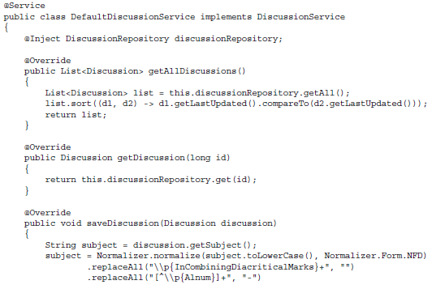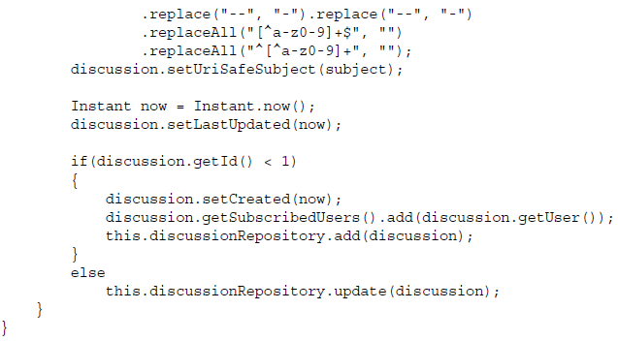

Nota El método getAllDiscussions muestra el poder de Java 8 expresiones lambda, y en algunos casos, podría ser apropiado para hacer la clasificación de esta naturaleza en código Java. Sin embargo, en la mayoría de los casos la clasificación es mucho más eficiente en la base de datos en sí, y por lo general se pasa las instrucciones de clasificación en el repositorio de alguna manera.

getRepliesForDiscussion método de DefaultReplyService también ordena la lista devuelta por el repositorio antes de devolverlo. saveReply utiliza tanto el repositorio y el DiscussionService (aviso, una vez más, el uso de la interfaz en lugar de la aplicación) para realizar algunas tareas de negocio. Si la respuesta es nueva, se suscribe dispositivo que responde a la discusión, establece la creación de la marca de tiempo de respuesta, y añade la respuesta. Si no es nuevo que sólo actualiza la respuesta. De cualquier manera, a continuación, guarda la discusión mediante el DiscussionService. Esto asegura que todas las reglas de negocio siguen siendo respetados.

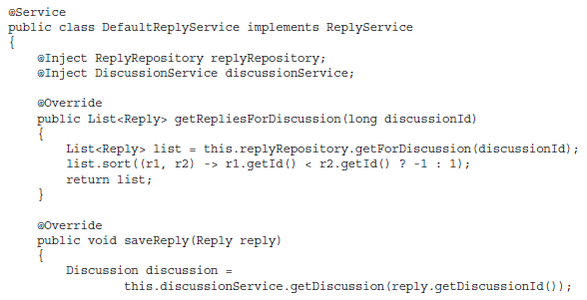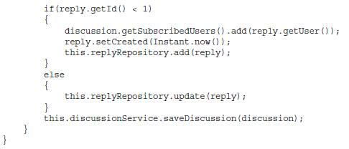

Nota El método getRepliesForDiscussion es un ejemplo clave de la clasificación, donde en realidad puede ser apropiado en el código Java en lugar de la base de datos ya que este volumen de datos es siempre muy limitado. Sin embargo, ¿cree que esta lógica es apropiado en el servicio, o es más apropiado en el controlador, en su lugar?

Ahora lo único que queda es poner en práctica los repositorios. Para este ejemplo, sólo tiene que utilizar un mapa en memoria como que tiene para todos los otros proyectos en el libro hasta el momento. El InMemoryDiscussionRepository es bastante predecible, pero hay que señalar que el código se hace más compleja si realmente persiste a una base de datos de algún tipo.

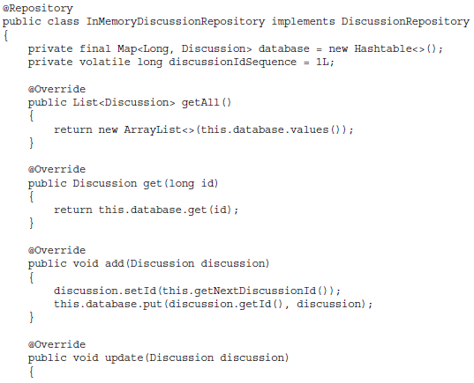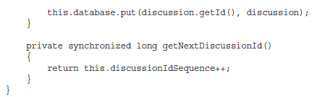

InMemoryReplyRepository es interesante debido a su método de getForDiscussion, que utiliza una expresión lambda como una cláusula WHERE en una sentencia SQL para excluir las respuestas que no pertenecen a la discusión seleccionado. Observe el uso de la palabra clave volátil, lo que garantiza diferentes hilos nunca ven los valores rancios de campos de secuencia ID.

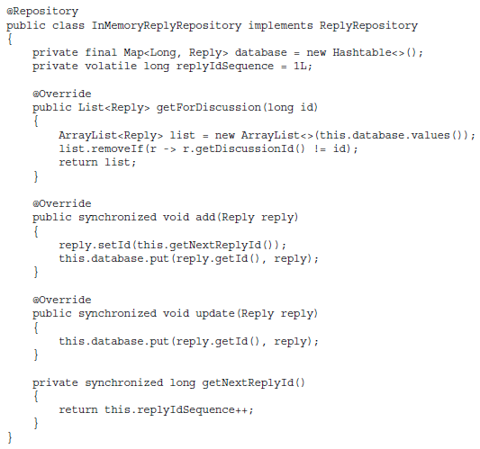

Ahora es el momento de probar todo. No hay suficiente espacio para imprimir todos los puntos de vista de JSP en el libro, pero son todo lo que hay en el proyecto Discusión-Junta para echar un vistazo a si lo desea. Cuando esté listo, compilar la aplicación y empezar a Tomcat en su IDE; y luego ir a http://localhost:8080/board/. Trate de crear y responder a varias discusiones. Cuando esté satisfecho de que el código funciona, echar un vistazo atrás sobre todo y imaginar cuánto más feo el código habría sido - y cuánto más difícil de probar y extender habría sido - Si puso todo este código en el controladores. La tarea de crear los puntos de vista de RSS que los usuarios están pidiendo es repentinamente mucho más fácil ahora que se puede volver a utilizar las llamadas de servicio. Este libro no cubre esa tarea en particular, pero se siente alevines para hacerlo usted mismo!

Mejora de los Servicios con asíncrona y ejecución programada

Con refactorización para separar la lógica de negocio de la lógica de la interfaz de usuario fuera del camino, todavía tiene dos tareas para hacer frente: la supresión de las discusiones más antiguas automáticamente y notificar a los usuarios de respuestas. Piense en ambas tareas durante un minuto. Seguramente se da cuenta de que la eliminación automática de los debates de edad significa que no hay interacción con el usuario, lo que indica que hay un controlador llama a un método de servicio para realizar esta tarea. Entonces, ¿qué hace llamar a este método?

Además, lo que no puede haber pensado es el tiempo que puede tomar para enviar correos electrónicos a varias personas sobre una respuesta. Los correos electrónicos enviados a los usuarios no deben revelar las direcciones de correo electrónico de otros usuarios - eso es una violación de la privacidad. Al mismo tiempo, utilizando la función de copia oculta (CCO) tiende a la tierra e-mails en el filtro de spam - o peor, la tierra de su servidor de correo electrónico en una lista negra. Por lo tanto, si tiene que notificar a 20 personas sobre una respuesta, debe enviar 20 correos electrónicos, y esto puede tomar más de unos pocos segundos. Entonces, ¿cómo se hace esto sin herir el rendimiento para el usuario? Debe hacerlo en un subproceso en segundo plano, de forma asíncrona.

Spring Framework cuenta con herramientas para hacer frente a estas dos responsabilidades. Al programar tareas para ejecutarse en algún horario, o ejecutar código de forma asíncrona, uno de los mayores obstáculos es la administración de hilos. Su aplicación web no puede simplemente girar tantos procesos como quiera siempre que quiera. el crecimiento hilo debe ser controlada para evitar el uso de hilo de un exceso de gravar el hardware de su aplicación se ejecuta en. En un contenedor de servlets, la creación de hilos y dejarlas correr puede resultar en pérdidas de memoria - y los que casi siempre terminar mal.

El problema que la mayoría de los desarrolladores olvidan - o no saben acerca - es que la creación y la destrucción de las discusiones a menudo implican una gran cantidad de gastos generales, y que puede causar problemas de rendimiento, también. Lo que realmente necesita es un grupo de subprocesos central que vuelve a utilizar hilos en lugar de crear y destruir, y que pone en cola las tareas a ejecutar cuando la piscina está agotada ejecutar otras tareas. No sólo la primavera proporcionar un sistema tal, sino que también proporciona las anotaciones @ org.springframework.scheduling .annotation.Async y @ org.springframework.scheduling.annotation.Scheduled para indicar que un método debe funcionar de forma asíncrona y automáticamente (sin ejecución manual), respectivamente.

No se puede simplemente ir bofetada algunas anotaciones sobre los métodos que los necesitan, sin algún tipo de configuración, sin embargo. En primer lugar, necesita habilitar estas características. A continuación, los métodos y los métodos @Async @Scheduled no utilizan el mismo grupo de subprocesos de forma predeterminada, pero desea que lo hagan. Utilizando el mismo grupo de subprocesos se asegura de que siempre se puede utilizar recursos de la manera más eficiente posible. Como tal, es importante tomar un minuto y entender la plomería que apoya esto.

## Understanding Executors and Schedulers

Spring Framework define los conceptos distintos pero estrechamente relacionadas de ejecutores y planificadores. Un ejecutor es exactamente lo que parece: Se ejecuta tareas. El contrato no obliga a que esto suceda de forma asíncrona; en cambio, que se maneja de manera diferente en diferentes implementaciones. Los programadores son responsables de recordar cuando se supone que una tarea a ejecutar, y luego ejecutar a tiempo (usando un ejecutor).

➤ La interfaz java.util.concurrent.Executor define un ejecutor que puede ejecutar un simple Ejecutable.

➤ Spring se extiende esta interfaz con org.springframework.core.task.TaskExecutor.

➤ Spring también proporciona la interfaz org.springframework.scheduling.TaskScheduler que especifica varios métodos para la planificación de tareas para ejecutar una o más veces en algún momento en el futuro.

Hay muchas implementaciones de estas dos interfaces de primavera, y la mayoría de ellos implementan ambas interfaces. La más común de ellas es la org.springframework.scheduling.concurrent .ThreadPoolTaskScheduler, que proporciona tanto un ejecutor y un programador (respaldado por el ejecutor) y un grupo de subprocesos para ejecutar tareas de forma ordenada y eficiente. Cuando su aplicación se cierra, esta clase se asegura de que todos los hilos que ha creado se cierran correctamente para evitar pérdidas de memoria y otras cuestiones.

Esta clase también implementa la interfaz java.util.concurrent.ThreadFactory. Debido a esto, se puede definir un bean ThreadPoolTaskScheduler, y cumple todas las dependencias que tiene a un ejecutor, TaskExecutor, TaskScheduler, o ThreadFactory. Esto está a punto de ser útil, ya que lo necesite para configurar la ejecución del método asíncrono y programado.

## Configuración de un soporte Scheduler y asíncrona

Para habilitar la ejecución del método asíncrono en métodos @Async, anotar su clase @Configuration con @EnableAsync. Del mismo modo, para permitir la ejecución del método programado en métodos @Scheduled, usar la anotación @EnableScheduling. Que desea colocar estas anotaciones en el RootContextConfiguration compartir esta configuración a través de todos los granos en su aplicación. Sin embargo, @EnableAsync y @EnableScheduling por ellos mismos establecen simplemente asíncrono defecto y configuraciones de programación. Para personalizar este comportamiento, es necesario implementar la interfaz AsyncConfigurer para devolver el ejecutor asíncrono adecuado e implementar la clase SchedulingConfigurer para asignar el ejecutor adecuado para el planificador.

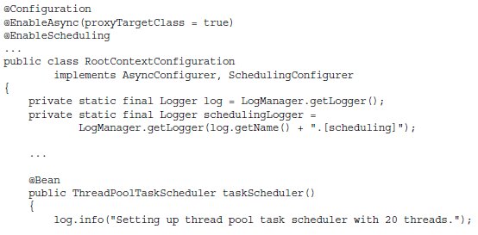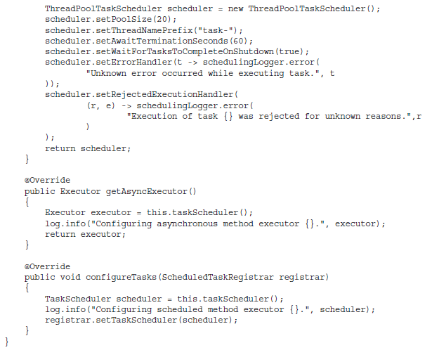

Sólo se muestran las piezas nuevas de esta clase; piezas existentes están ocultos. El atributo proxyTargetClass en la anotación @EnableAsync dice Primavera de utilizar la biblioteca de clases de proxy CGLIB con métodos asíncronos o programadas en lugar de utilizar servidores proxy de interfaz Java. Esto le permite tener métodos asincrónicos y programados en sus granos que no están especificados en una interfaz. Si se establece este atributo en false, sólo los métodos de interfaz especificados podrían ser ejecutados en un horario o asincrónica. El nuevo método @Bean expone el planificador como un bean que cualquiera de sus granos pueden utilizar. El método getAsyncExecutor (especificado en AsyncConfigurer) le dice a la primavera para utilizar el mismo planificador para la ejecución del método asíncrono, y el método configureTasks (especificado en SchedulingConfigurer) le dice a la primavera para utilizar el mismo planificador para la ejecución del método programado.

Usted puede preguntarse inmediatamente cómo esto puede funcionar. getAsyncExecutor andconfigureTasks cada llamada TaskScheduler, por lo que no son instanciados dos TaskSchedulers? Y no es una tercera instancia cuando TaskScheduler primavera llama al método @Bean? En realidad, sólo una TaskScheduler se crea una instancia. Proxies primavera llama a todos los métodos @Bean para que nunca se les llama más de una vez. El resultado de la primera invocación de un método @Bean se almacena en caché y se utiliza para todas las invocaciones futuras. Esto permite que varios métodos en la configuración para utilizar otros métodos @Bean. Debido a esto, sólo uno TaskScheduler se instancia en esta configuración, y que ejemplo se utiliza para la definición de la haba, en el método getAsyncExecutor, y en el método configureTasks. Cuando se ejecuta el ejemplo más adelante, las declaraciones de registro en estos métodos probar esto.

## Creación y uso de métodos @Async

Spring Framework proporciona apoyo a los métodos @Async envolviendo los granos afectados en un proxy. Cuando la primavera inyecta un bean con métodos @Async en otros granos que dependen de ella, en realidad se inyecta el proxy, y no el propio bean. Esas habas luego llamar a los métodos del proxy. Para los métodos normales, el proxy sólo delegados directamente con el método subyacente. Para los métodos anotados con @Async o @ javax.ejb.Asynchronous, representado instruye al ejecutor para ejecutar el método y luego vuelve inmediatamente. ¿Cómo funciona este tiene una consecuencia importante: Si un bean llama a uno de sus propios métodos @Async, ese método no se ejecutará de forma asíncrona porque esto no puede ser un servidor proxy. Debido a esto, si desea llamar a un método de forma asíncrona, tiene que ser en otro objeto. (Y ese objeto debe ser un grano de Spring gestionados, por supuesto.)

Nota Esto no es del todo cierto. Con Java proxies basados ​​en la interfaz, no se puede proxy de esto. Con proxies CGLIB, puede proxy de esta reemplazando todos los métodos de la clase original. Así es como funciona la configuración de método de almacenamiento en caché @Bean - Primavera Siempre proxy @Configuration clases utilizando CGLIB. Debido a que se ha habilitado proxies CGLIB aquí, se puede llamar a los métodos @Async en la misma clase, y van a ejecutar de forma asincrónica. Sin embargo, no se debe confiar en esto - un cambio de configuración podría romperlo.

El NotificationService y FakeNotificationService en el Proyecto Discusión-Board demuestran cómo funciona esto. Observe que el método está marcado @Async tanto en la interfaz y la implementación. Esto no es estrictamente necesario. Sin embargo, cuando la intención es que todas las implementaciones para ejecutar de forma asincrónica, se considera educado para anotar la interfaz para que los consumidores son conscientes de ello.

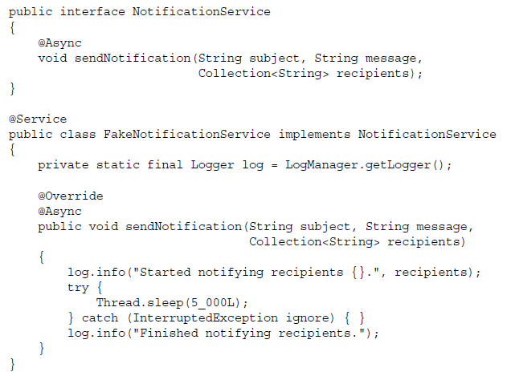

El Servicio de respuesta predeterminada obtiene un servicio de notificación @Injected y, con unas pocas líneas de código simple, llama al método asíncrono en saveReply si la respuesta es nueva.

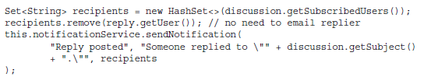

## Creación y uso de métodos @Scheduled

Creación de métodos @Scheduled no es tan diferente de la creación de métodos @Async. Todo lo que tiene que hacer es escribir un método que hace lo que quiere y anotar él. Lo único importante tener en cuenta acerca de los métodos @Scheduled es que ellos no pueden tener ningún parámetro. (¿Cómo sería la primavera sabe lo que va a utilizar como argumentos?) El hecho de que un método es @Scheduled no significa que no se puede llamar en forma manual. Usted puede, en cualquier momento que desee; aunque desde luego no tiene que hacerlo. De hecho, también puede anotar un método @Scheduled con @Async para que se ejecute de forma asíncrona si se ejecuta manualmente.

La ejecución programada que necesita en el proyecto Discusión-Junta elimina las discusiones que se han contabilizado ya que hace un año o respondieron a hace más de un año, lo que era más reciente. Esta primera requiere algunos ajustes a los repositorios para apoyar supresiones. En ReplyRepository y su puesta en práctica, ahora se necesita un método deleteForDiscussion.

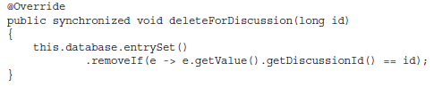

Discusión repositorio y su aplicación también necesitan un método de eliminación. Sin embargo, las supresiones tienen que conectar en cascada de respuestas, por lo que esta clase necesita un repositorio Responder @Injected.

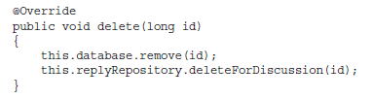

Ahora que los repositorios soportan borrar, sólo tiene que añadir un método @Scheduled al Servicio Discusión por defecto:

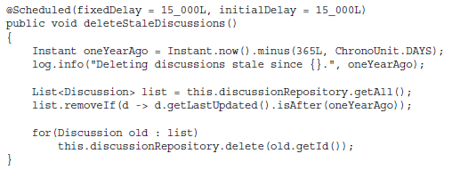

Este método comienza la ejecución de 15 segundos después de la primavera se inicia y se ejecuta de nuevo y de nuevo con 15 segundos entre el final de una invocación y el comienzo de la siguiente. Puede utilizar @Scheduled de muchas maneras diferentes para controlar cuando un método se ejecuta. Observe que deleteStaleDiscussions no es parte de la interfaz DiscussionService, pero el método todavía se ejecuta en un horario porque @ atributo proxyTargetClass de EnableAsync se establece en true. (Por supuesto, en el mundo real este método se ejecutaría con mucha menos frecuencia, como por ejemplo una vez al día.)

Ahora que tiene métodos asincrónicos y programados creados y configurados, compilar la aplicación, puesta en marcha Tomcat desde el IDE, y vaya a http: // localhost: 8080 / placa /. Ver el registro y se puede ver que el TaskScheduler se instancia una sola vez y el método programada ejecuta cada 15 segundos. Crear discusiones y respuestas y se puede ver la escritura asíncrona método de notificación en el registro. El 5 segundos de sueño durante el método de prueba que se ejecuta de forma asíncrona, ya que, como se ve, el servidor responde en menos de 5 segundos cuando se contabiliza una respuesta.

## La aplicación de lógica de la capa de separación de WebSockets

Si se echa un vistazo en el proyecto Support-Cliente-v11 en el sitio de descarga de código wrox.com, se puede ver que su lógica de negocio también se ha trasladado a los servicios, dejando a los controladores que preocuparse acerca de la lógica única interfaz de usuario.

➤ InMemoryUserRepository, que implementa UserRepository, almacena todos los usuarios en la memoria.

➤ TemporaryAuthenticationService, que implementa AuthenticationService, utiliza la interfaz UserRepository.

➤ El AuthenticationController ahora utiliza la interfaz AuthenticationService para llevar a cabo la lógica de negocio.

➤ Del mismo modo, debería ver el InMemoryTicketRepository, el DefaultTicketService que utiliza la interfaz TicketRepository, y el TicketController que ahora utiliza la interfaz TicketService.

➤ El código de autenticación utiliza la interfaz java.security.Principal ahora, y el AuthenticationFilter envuelve la conexión subyacente para exponer el principal como una alternativa de acceso directo a la consulta de los atributos de la sesión. Para ver donde esto puede ser útil, echar un vistazo a los post-tratamiento en el método de crear TicketController. Ahora toma un principal en lugar de la HttpSession como primer parámetro, y la primavera sabe cómo proporcionar ese valor.

## Adición gestionada por contenedor Objetos de la Contexto de aplicación de primavera

Otra cosa que ha cambiado es que el primero SessionRegistry clase es ahora una interfaz de métodos de instancia, y el DefaultSessionRegistry implementa. Esto funciona muy bien para el SessionListController, pero por ahora usted debe darse cuenta de que el SessionListener causa problemas. SessionListener se crea una instancia y está gestionado por el contenedor de servlets, no por la Spring Framework. Es por eso que SessionRegistry solía ser una clase de métodos estáticos. Entonces, ¿cómo la SessionListener obtener una bodega de la instancia del bean SessionRegistry?

De hecho, tienes un par de opciones aquí. Uno, que utiliza instrumentación del código byte y Aspect- Programación Orientada, es muy automática en tiempo de ejecución. Lo único que tiene que hacer es Anotación de clases que no son granos de primavera gestionados con @ org.springframework.beans.factory .annotation.Configurable si quieres que convierten a los granos de la primavera de forma automática durante la instanciación. Sin embargo, la configuración necesaria para lograr esto es bastante complicado, y no sería justo para ocultar toda la magia de usted sin explicar cómo funciona.

Alternativamente, se puede agregar mediante programación un objeto existente en el contexto de aplicación de primavera en tiempo de ejecución. La primera cosa que debe hacer es quitar la anotación @WebListener de SessionListener porque el orden en el que se invoca el oyente puede ser impredecible con esta anotación. En su lugar, mediante programación configurar la escucha de la clase Bootstrap para asegurarse de que se invoca después de ContextLoaderListener de primavera.

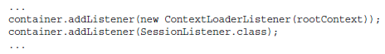

Ahora, es necesario cambiar SessionListener de modo que también implementa ServletContextListener. De esta manera el SessionListener puede inicializar sí mismo dentro de la primavera, cuando el recipiente se pone en marcha, justo después de la primavera se inicia.

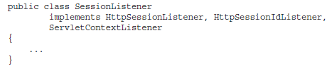

Usted puede utilizar el método contextInitialized en el oyente para obtener el contexto de aplicación de la raíz de la ServletContext, recuperar la fábrica de beans del contexto de aplicación, y configurar la instancia SessionListener como un grano en el contexto de la aplicación de la raíz.

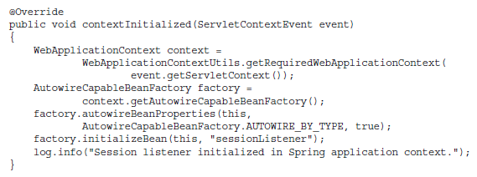

Cuando el método contextInitialized completa la ejecución, se inyecta la aplicación SessionRegistry, y el SessionListener puede comenzar a utilizarlo inmediatamente.

Advertencia El oyente puede ahora ser elegible para el cableado y otras comodidades, pero no es un grano de primavera de pleno derecho. Las demás judías no pueden tener el oyente o @Autowired @Injected en ellos, y llamando al método getBean de Application Context no vuelve al oyente. Esto se debe a que el oyente no se coloca en el registro de frijol para el contexto de aplicación. Puede resolver parcialmente este llamando al método registerSingleton de la fábrica de beans, pero algunos servicios aún no va a funcionar, como método de ejecución programada y post-construcción / métodos de devolución de llamada pre-destrucción.

## Utilización de Spring WebSocket configurador

Como es probable que ya se da cuenta, los puntos finales de servidor WebSocket son también objetos gestionados por contenedor. Puede, por lo tanto, utilizar la misma técnica para cablear los puntos finales de servidor WebSocket que utilizó para su SessionListener. Usted podría preguntarse por qué la primavera no tiene un reemplazo controlador equivalente para los puntos finales WebSocket. La respuesta a esta pregunta es simple: los controladores estaban destinados a ser un sustituto flexible para servlets que abstrae los detalles de la conexión subyacente. La API de WebSockets Java ya hace un buen trabajo de esto, y no es necesario para la primavera para reemplazarlo. Sin embargo, para evitar tener que registrarse mediante programación un extremo de servidor con la primavera cada vez que se crea una instancia (recuerda, tienes una nueva instancia de punto final para cada conexión), un resorte que proporciona soporte de primera clase para los puntos finales de servidor a través de la org.springframework.web .socket.server.endpoint.SpringConfigurator.

La clase SpringConfigurator extiende javax.websocket.server.ServerEndpointConfig.Configurator para asegurar que las instancias de su punto final de servidor están correctamente inyectaron e inicializados antes que cualquiera de los métodos por sucesos o mensaje de manejo son llamados. Normalmente, usted declara su punto final mediante la SpringConfigurator, como en el siguiente ejemplo:



Sin embargo, la clase ChatEndpoint.EndpointConfigurator ya se extiende ServerEndpointConfig.Configurator para exponer la HttpSession como una propiedad de usuario, y ChatEndpoint utiliza este configurador personalizado. Por lo tanto, sólo tiene que cambiar el configurador personalizada para ampliar SpringConfigurator en lugar de ServerEndpointConfig.Configurator.

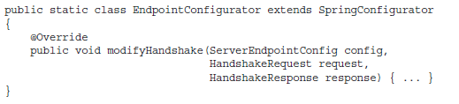

Eso es realmente todo lo que hay que hacer. Con este simple cambio, su EndpointConfigurator puede haber @Autowired o propiedades @Injected y poner en práctica cualquiera de las interfaces de primavera mágicas (como las interfaces Aware), al igual que un grano de primera clase. Sin embargo, como con el oyente, el punto final nunca se coloca en el registro de frijol único, es decir, otros granos no pueden acceder a ella y no es elegible para pre-destruir la notificación del ciclo de vida o la ejecución del método programado (aunque posterior a construir métodos funcionarán) . Si desea que el punto final de existir en el registro de frijol y ser elegible para estos servicios, puede declarar una instancia singleton del punto final en la configuración de contexto de aplicación de la raíz, en su lugar:

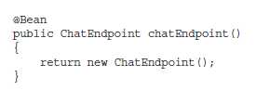

Al hacer esto, el SpringConfigurator (o clase que se extiende) especificada en la anotación @ServerEndpoint ya no devuelve una nueva instancia para cada conexión WebSocket. En su lugar, devuelve esa instancia singleton para manejar todas las conexiones. Por lo tanto, una instancia del punto final maneja múltiples conexiones, al igual que un servlet o controlador. Esto requiere una coordinación cuidadosa, ya que si lo hace el punto final ya no puede sostener la reunión, HttpSession, sesión de charla, el director y otros objetos como variables de instancia - tienen que ser mirado para arriba en la invocación de cada método. Así entonces ¿cuáles son las ventajas de utilizar un grano ChatEndpoint Singleton? En primer lugar, se consume menos memoria, especialmente si tiene muchos miles de conexiones WebSocket. Además, se necesita menos tiempo para establecer una conexión, porque la primavera solamente inyecta dependencias una vez en lugar de en cada conexión. En la aplicación Support-Cliente-v11, el punto final no está configurado de esta manera, sino que se adhiere al modelo tradicional de un caso extremo por conexión WebSocket. Refactorización que sea un bean singleton es un ejercicio izquierda hasta el lector.

## Recuerde: Un WebSocket es sólo otra interfaz para la lógica de negocios

Al principio puede parecer muy difícil separar la lógica de negocio de la lógica de la interfaz de usuario en un punto final WebSocket. En cierto modo es muy parecido a un controlador y puede reaccionar a cada mensaje entrante como un controlador podría reaccionar a una petición HTTP entrante. Es cierto que el hecho de que los puntos finales de servidor pueden enviar mensajes a los clientes sin antes recibir mensajes (algo que los controladores no pueden hacerlo) sin duda complica las cosas. Las líneas son borrosas aquí. Nadie le puede decir dónde trazar la línea; Sólo usted y su organización puede tomar esa determinación. Sin embargo, es importante tener en cuenta que, la forma que lo hace girar, una conexión WebSocket es sólo otra interfaz para alguna unidad de lógica de negocio. Un servicio puede ser extraído de la maraña de lógica de la interfaz de negocio y usuario.

Recordemos que las versiones anteriores también ChatEndpoint implementadas HttpSessionListener para recibir notificaciones de cierres de sesión o tiempos de espera de sesión de mitad de chat. El caso de uso es que si un usuario ha iniciado sesión fuera de su sesión web en una ventana separada de la charla, el chat necesitaba acabar por razones de seguridad.

Sin embargo, la implementación de una solución HttpSessionListener era desordenado, porque significaba que el contenedor crea una instancia singleton de ChatEndpoint que en realidad no manejar conexiones, y se necesita una gran cantidad de campos estáticos para mantener información sobre el enlace de la sesión a través de las instancias de HttpSession la ChatEndpoint. Afortunadamente, hay una manera más clara para hacerlo ahora. El SessionRegistry tiene dos nuevos métodos que permiten a los granos para registrar las devoluciones de llamada que se ejecutará cuando una sesión es destruida.



ChatEndpoint tiene un SessionRegistry @Injected, y en su método @PostContsruct, se registra una devolución de llamada. Observe que la devolución de llamada se registra y se elimina del registro utilizando Java 8 referencias de métodos (negrita), lo que hace el código significativamente más limpio.

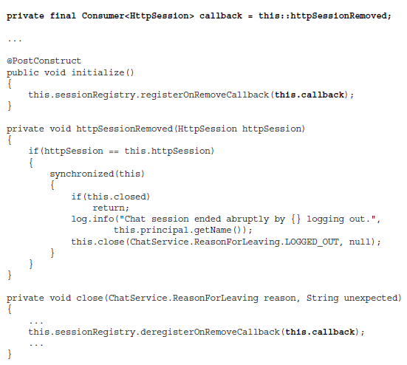

Este código es mucho más limpio y completamente elimina la necesidad de un complejo mapa de Sesiones a HttpSessions y HttpSessions a las sesiones.

Nota Es posible que preguntarse por qué el ChatEndpoint tiene la variable de instancia de devolución de llamada en lugar de simplemente pasar esta :: httpSessionRemoved a los métodos registerOnRemoveCallback y deregisterOnRemoveCallback. Referencias de métodos (esto :: algo) en Java no tienen identidad del objeto. Debido a esto, las referencias se pasan a registerOnRemoveCallback y deregisterOn-removeCallback parecen ser diferentes instancias, lo que hace imposible cancelar el registro de la devolución de llamada. El uso de la variable de instancia de devolución de llamada resuelve este problema.

ChatEndpoint también utiliza un método programado - sendPing - para enviar mensajes de ping cada 25 segundos. Los navegadores responden a los pings con pongs, y esto mantiene una conexión viva si no hay otra actividad durante un período de tiempo. El contenedor WebSocket no envía pings automáticamente en su nombre, por lo que toca a su código de lograr esto. Esto sería una perfecta aplicación del método de la ejecución programada de primavera marco, lo que elimina la necesidad de gestionar un hilo para el envío de mensajes de ping. Sin embargo, no se puede simplemente marcar sendPing con @Scheduled porque ChatEndpoint no es un bean singleton. Spring Framework sólo admite @Scheduled en Singleton Beans, y lo ignoraría en el ChatEndpoint.

Para solucionar este problema, es necesario utilizar TaskScheduler frijol de primavera directamente. El siguiente código envía pings y acepta pongs. Después de la ChatEndpoint se construye, it horarios sendPing para ejecutar después de 25 segundos y cada 25 segundos a partir de entonces. Cuando la conexión se cierra, se cancela toda la futura ejecución de sendPing.

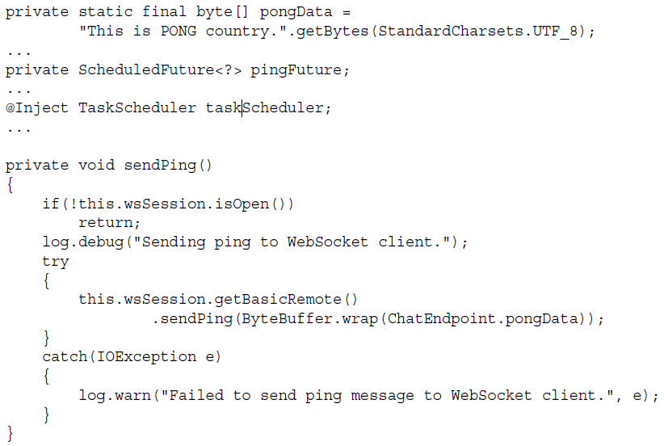

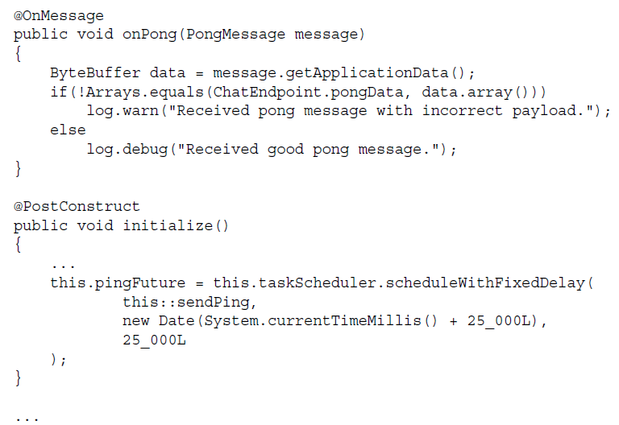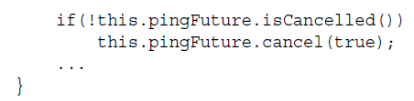

El ChatService (implementado en DefaultChatService) se ocupa de la lógica de negocio, tales como la creación de objetos de sesión de charla (y asignándoles los ID), el mantenimiento de la lista de espera de las sesiones de chat, y escribir mensajes a un registro de chat. Esto deja a la clase ChatEndpoint a tener en cuenta únicamente la manipulación de objetos WebSocket de sesión y enviar y recibir mensajes, mediante la @Injected ChatService para la aplicación lógica de negocio.

Una de las formas en que el ChatEndpoint es menos complicado ahora es cuando se reemplaza el sistema de mapas entre los diferentes tipos de sesión con variables de instancia para WebSocket la sesión del usuario (wsSession) y WebSocket Sesión de la parte contraria (otherWsSession). Uno de los retos en el logro de este está notificando al usuario que solicita una sesión de chat cuando el representante de servicio al cliente se conecta y se responde a esa sesión de chat. Java 8 lambdas hacen de esta una tarea trivial simplemente declarando un controlador de eventos en el objeto de sesión de charla.

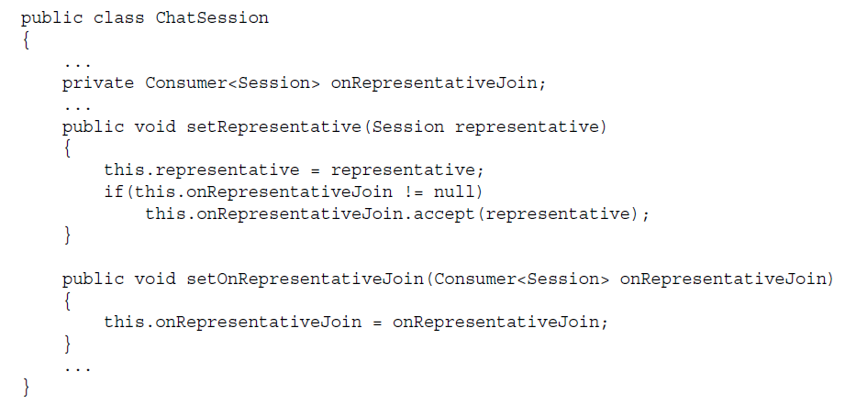

Ahora bien, cuando se crea una nueva sesión de chat, la sesión de cliente utiliza una expresión lambda sencilla de responder a la acción del representante de soporte de unirse a la sesión. Cuando el representante de soporte se une y el método setRepresentative se llama, esto desencadena la devolución de llamada que asegura que ambas partes saben acerca de la presencia de la otra.

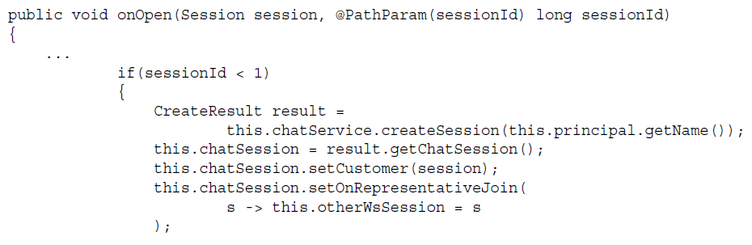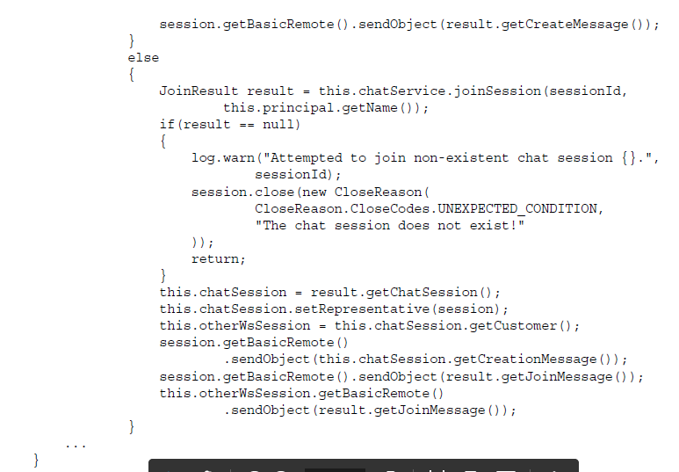

Ahora que ha revisado los cambios a la solicitud de asistencia al cliente y tener una idea de las mejoras realizadas, compilar el proyecto, iniciar Tomcat, e ir a http: // localhost: 8080 / apoyo a darle una oportunidad. Crear entradas y mirar la lista de sesiones, que todo el trabajo como lo hacían antes, pero en una base de código más simple. Asegúrese de abrir un segundo navegador y probar la función de chat de apoyo para ver cómo funciona, también.

## Resumen

En este capítulo usted exploró complementando el patrón Modelo-Vista-Controlador con el regulador de Servicio-UAB. Aprendiste por eso que es importante para la lógica separada interfaz de usuario, la lógica de negocio, y la lógica de persistencia de datos en capas separadas, y vio cómo mucho más simple esto hizo que su código. Código más simple es más fácil de probar y generalmente más estables, que siempre debe ser un objetivo en el desarrollo de software. También ha aprendido cómo separar estas capas diferentes, y que descubrió el Spring Framework apoyo que ofrece a través de la @Controller, @Service, y anotaciones @Repository.

Más adelante en el capítulo en que descubrió las poderosas herramientas de ejecución de métodos asincrónicos y programados que ofrece la primavera, y los usaron para hacer las cosas, como enviar notificaciones por correo electrónico en el fondo y claras datos antiguos fuera del almacén de datos periódicamente. Por último, usted aprendió sobre el cableado y la inicialización de los granos no-primavera y sobre el apoyo de primavera marco para la gestión de puntos finales WebSocket. En el capítulo siguiente se vuelve a visitar un viejo tema, la internacionalización y localización, y aprender mucho más simple Spring Framework hace que la tarea de prepararnos aplicación para su distribución mundial.

# 15 Internacionalizando su aplicación con i18n Spring Framework

## ¿Por qué SPRING FRAMEWORK 18N?

En el capítulo 7 que ha aprendido acerca de la internacionalización (i18n) y localización (L10N) utilizando la biblioteca de etiquetas JSTL internacionalización y formato (FMT). Si usted no ha leído el capítulo 7, que no es necesario volver a leer ahora; Sin embargo, si usted no entiende la internacionalización, localización, o la biblioteca de etiquetas de formato, se debe volver a leer la sección "Uso de la biblioteca de etiquetas de internacionalización y formato" del capítulo 7. Esa sección le ofrece una descripción básica de los principios de la internacionalización y la localización y la introducción al uso de la biblioteca de etiquetas de formato para lograr estos objetivos. Más importante aún, que cubre los códigos de lenguaje, códigos de región y país, variantes, configuración regional y la zona horaria, lo que usted debe entender para utilizar eficazmente apoyo a la internacionalización de primavera marco. En este capítulo se utiliza muchos de estos conceptos y tecnologías, pero no vuelva a cubrir estos temas. En este capítulo explora las instalaciones de internacionalización y localización de Resorte del marco y aprender cómo usarlos es mucho más sencillo de utilizar directamente las instalaciones del contenedor. Se llega a entender las fuentes de mensajes y más etiquetas JSP primavera, y se le final internacionalizar y localizar la aplicación de asistencia al cliente.

## Haciendo más fácil la internacionalización

Una de las cosas que probablemente decidiste acerca de la biblioteca de etiquetas de internacionalización y formato es que no es precisamente el más fácil de usar. En primer lugar, debe configure sus paquetes de recursos en su descriptor de despliegue, o en un ServletContainerInitializer o ServletContextListener, usando el parámetro de contexto javax.servlet.jsp.jstl.fmt.localizationContext. Los paquetes deben ser clases o files presentes en la ruta de clase (en / WEB-INF / classes), a pesar de su querer posiblemente para obtenerlos de otro lugar (por ejemplo, una base de datos, o incluso sólo una fie diferente).

Además, usted tiene que poner en práctica una forma de detectar la configuración regional del usuario desea utilizar. HttpServletRequest sí incluye getLocale y getLocales métodos, los cuales se derivan los lugares deseados desde el encabezado de solicitud HTTP Accept-Language y devolver la configuración regional predeterminada del sistema en ausencia de esa cabecera, pero este mecanismo funciona sólo en circunstancias limitadas. El usuario debe usar una computadora confiured con su idioma preferido (no siempre es el caso, sobre todo en ordenadores públicos) y el navegador debe ser compatible con el encabezado Accept-Language (típicos en estos días, pero no garantizado). Después de determinar la localización deseada, entonces debe confiure la biblioteca de etiquetas para usar esa configuración regional utilizando la clase javax.servlet.jsp.jstl.core.Config y la constante Config.FMT_LOCALE. Ah, y no se olvide de recordar para cambiar manualmente la configuración regional de una petición a, que también no es compatible de forma automática.

Spring proporciona simplifiations para todas estas tareas, lo que le permite hacer menos trabajo para mantener a sus usuarios internacionales. Además de esto, se puede utilizar el soporte de i18n de la primavera en todo el código en lugar de sólo en el interior de las páginas JSP. i18n aprovecha el apoyo de la primavera, y en algunos casos los abrigos, el soporte de i18n incorporados en las plataformas Java SE y Java EE y el JSTL. En este capítulo, aprenderá acerca de todas estas características y más. También aprenderá acerca de los conceptos de internacionalización y localización de estar facultada.

## LA LOCALIZACIÓN DE LOS MENSAJES DE ERROR DIRECTAMENTE

Uno de los inconvenientes de Java SE y EE internacionalización es la dependencia estricta en cadenas como claves de localización. Para estar seguro, que en última instancia tiene que buscar los códigos de error, y la forma más sencilla de hacerlo es con cuerdas. Sin embargo, es más fácil si las cosas tales como Throwables y objetos de error de validación pueden pasar directamente a las API de localización sin hacer siempre una llamada para determinar el código de error antes de levantar el mensaje localizado. Usando MessageSourceResolvable de primavera marco se puede hacer precisamente eso. Puede pasar cualquier objeto que implemente esta interfaz para cualquier API i18n primavera y resolverlo de forma automática. En la sección "Internacionalizando su Código", se utiliza este patrón de Adopta fiable para la manipulación, la explotación forestal, y las excepciones que se propagan. En el capítulo 16, se usa esta opción aún más por los errores de validación de frijol.

## USO DE LA INTERNACIONALIZACIÓN DE BASE Y LOCALIZACIÓN APIS

Antes de sumergirse en la internacionalización de sus aplicaciones, usted debe estar familiarizado con algunas clases básicas y APIs. Algunos de estos son clases de la plataforma y API, por lo que puede ser familiar para usted ya. El resto son clases de Spring Framework y API, y usted tiene que entender cómo funcionan juntos.

## La comprensión de los paquetes de recursos y formatos de mensaje

Al igual que la biblioteca de etiquetas estándar, i18n Spring Framework utiliza paquetes de recursos y formatos de mensaje. También utiliza una abstracción por encima de los paquetes de recursos llamadas fuentes de mensajes para apoyar una API más fácil para la obtención de los mensajes localizados. En la práctica, un paquete de recursos es una implementación de java.util.ResourceBundle. Un ResourceBundle es una colección (no una colección) de claves de mensaje que se asignan a los formatos de mensajes localizados. El punto importante a notar aquí es que las teclas son formatos de mensaje, no los propios mensajes.

Por supuesto, los formatos de mensaje (java.text.MessageFormat) se parecen mucho a los mensajes de cadena localizada cuando se almacena en una base de datos o propiedades fie. Sin embargo, estos formatos de mensajes realmente pueden contener una variedad de plantillas de marcador de posición que se reemplazan en tiempo de ejecución con valores de argumentos suministrados. Si los tipos de los valores se specifid como el número, fecha o tipo de tiempo, que se formatean automáticamente adecuadamente para el entorno local determinado. Por ejemplo, los siguientes son los formatos de mensaje localizadas-Inglés EE.UU.:

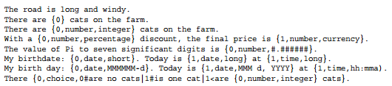

Es importante destacar que los marcadores de posición están contados, y cuando se utilizan los códigos de mensaje, se especifican los argumentos en el mismo orden que los números de marcador de posición, no en el orden de los marcadores de posición aparecen en el mensaje. Esto se debe a que los marcadores de posición pueden aparecer en un orden diferente en otros idiomas. Los marcadores de posición siempre siguen una de las siguientes sintaxis, donde # es el número del marcador de posición y el texto en cursiva representa los valores suministrados por el usuario:

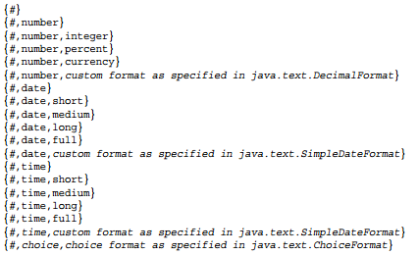

El número, la fecha y los marcadores de posición en tiempo siguen las mismas reglas de formato según lo establecido en los <fmt: formatNumber> y <fmt: formatoFecha> etiquetas. Esto significa que los marcadores de posición de fecha y hora no soportan actualmente el Java 8 Fecha y Hora de la API. Por desgracia, el apoyo a este tipo no está prevista hasta el lanzamiento de Java SE 9.

Al especificar los paquetes de recursos mediante el javax.servlet.jsp.jstl .fmt.localizationContext parámetro de contexto, su valor es de una o más cadenas (separadas por comas) que representan los nombres base para paquetes de recursos. La JSTL entonces sabe que debe usar estos nombres base para localizar paquetes de recursos cuando se utilizan etiquetas de internacionalización. Cuando el JSTL necesita para localizar un mensaje, se llama a uno de los métodos getBundle en la clase ResourceBundle y specifis el nombre base y la configuración regional. ResourceBundle construye entonces una lista de posibles nombres de lotes recurso coincidente de los siguientes formatos:

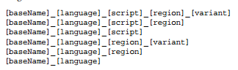

Si la configuración regional no contiene una variante, el puño y cuarto nombres se omiten de la lista. Si no contiene una región, se omiten los segundo y fith nombres, y el puño y cuarto nombres contienen simplemente la secuencia de comandos y la variante o el lenguaje y la variante, respectivamente, separados por dos guiones (por ejemplo, baseName_en__JAVA). Si la configuración regional no contiene una secuencia de comandos, el puño tres nombres se omiten todos. La lista resultante se comprueba a continuación para paquetes de recursos existentes con esos nombres.

Para cada nombre de paquete en la lista, ordenada con la precedencia de la lista anterior de formatos de nombre de paquete, puño ResourceBundle intenta cargar y crear instancias de una clase que se extiende ResourceBundle con el nombre specifid paquete y devuelve esa clase. Si no se encuentra ninguna clase, a continuación, reemplaza cualquier ResourceBundle puntos (.) En el nombre con barras inclinadas (/), anexa .properties al nombre, y luego busca una fie en la ruta de clase con ese nombre, volviendo PropertyResourceBundle para que fie si es que existe. Si, después de buscar todos los nombres de lotes, ResourceBundle no fid un paquete coincidente, se utiliza la configuración regional alternativa para generar una nueva lista de posibles nombres de lotes y búsquedas de nuevo. Si aún así no se fid un paquete coincidente, se busca una clase y luego un juego fie sólo el nombre base con ningún otro qualifirs, y luego lanza una excepción si no se encuentra ningún paquete.

Cuando un ResourceBundle se encuentra y se volvió, entonces se puede utilizar para resolver códigos de mensajes a las cadenas de formato de mensaje. El paquete consta de fie mensajes propiedades de estilo estándar de Java, con teclas usando códigos de mensajes y valores usando cadenas MessageFormat. Puede construir instancias MessageFormat de estas cadenas de valor.

Si los nombres base se especifiquen en el parámetro de contexto javax.servlet.jsp.jstl.fmt.localizationContext son empresas con inversión extranjera, se puede ver cómo esto podría ser fácil de manejar. Por ejemplo, es posible que tenga nombres base etiquetas y los errores con las siguientes empresas con inversión extranjera en la ruta de clases:

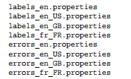

Cada uno de estos resultados en su propia ResourceBundle lo largo del tiempo. Sin embargo, lo que si desea almacenar los mensajes en una base de datos? O se necesita una clase diferente para cada configuración regional compatible con la mayoría de las clases que realizan esencialmente la misma lógica (la selección de los valores de la base de datos), o tendrá que implementar su propio sistema de resolución de casos ResourceBundle. (E incluso entonces usted todavía necesita una instancia independiente para cada configuración regional compatible.) Esto se debe a una instancia dada ResourceBundle sólo admite una configuración regional a la vez. Comprobación de la documentación de la API para ResourceBundle confims que, en efecto, los métodos para resolver los mensajes no contienen parámetros de configuración regional. Usted debe darse cuenta rápidamente de que este patrón es insostenible.

## Fuentes de mensajes al Rescate

Fuentes de mensajes de primavera proporcionan una abstracción de la envoltura alrededor y paquetes de recursos. Fuentes de mensajes, que implementan la interfaz org.springframework.context.MessageSource, proporcionan tres métodos sencillos para resolver un mensaje de cuerdas utilizando un objeto MessageSourceResolvable y Local, o un código de mensaje de cadena, objeto de lista de argumentos de matriz, mensaje predeterminado, y Locale. El hecho de que estos métodos aceptan Locales significa que necesita una única instancia MessageSource para obtener un mensaje localizado para cualquier configuración regional. Además, debido a que devuelven mensajes que ya han sido formateados en lugar de formatos de mensaje, MessageSources eliminar un paso más (formatear el mensaje) de la tarea de localización de mensajes.

Out-of-the-box, Spring Framework proporciona dos implementaciones de MessageSource:

➤org.springframework.context.support.ResourceBundleMessageSource  
➤org.springframework.context.support.ReloadableResourceBundleMessageSource

ResourceBundleMessageSource en realidad tiene una colección de ResourceBundles lo respaldan. Utiliza el método de getBundle ResourceBundle para localizar sus paquetes, por lo que básicamente utiliza la misma estrategia exacta (es decir, las propiedades de paquete fies debe estar en la ruta de clase / WEB-INF / classes).

Una desventaja de ResourceBundles detectados con getBundle es que se almacenan en caché para siempre (hasta que la JVM se apaga, se entiende), y, a veces, que no es deseable. El ReloadableResourceBundleMessageSource es, como su nombre lo indica, recargable. No está respaldado con un ResourceBundle (a pesar de su nombre), pero sigue las reglas de detección haz similares. El uso de nombres base, se localiza fies paquete (sólo fica, no clases) utilizando el mismo algoritmo que ResourceBundle. Sin embargo, estas empresas con inversión extranjera pueden ser o bien en la ruta de clase (si el nombre base comienza con la ruta de clase:) o en el sistema de fie relativa a la raíz de contexto. Debido fies cargados en la ruta de clases se suelen almacenar en caché para siempre, el uso de los recursos de ruta de clases hace que el ReloadableResourceBundleMessageSource unreloadable, por lo que esta por lo general se evita. Un lugar típico para poner fies de paquetes para esta fuente del mensaje se encuentra en / WEB-INF / i18n. Uso de la API MessageSource es simple:

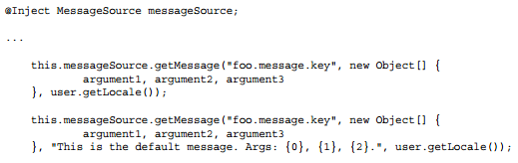

Sin lugar a dudas, usted debe ver la cantidad de implementaciones MessageSource más fáciles son de usar en el código Java. Su código Java ya no es necesario conocer el nombre base derecha, la localización de un ResourceBundle para el nombre base y la configuración regional, la resolución de un formato de mensaje desde el haz, y después de formatear el mensaje. En su lugar, sólo tiene que llamar a un solo método en una aplicación MessageSource inyectado. Esto sería infiitely útil en una aplicación de escritorio. Sin embargo, en una aplicación web bien diseñado, ¿con qué frecuencia realmente localizar dentro del código Java?

Es cierto que existen casos utiliza para el uso de la API MessageSource directamente en una aplicación web. Por ejemplo, cuando envía mensajes de correo electrónico u otros notifiations que necesita para localizar el contenido de dichos notifiations. Además, algunos servicios web localizar devuelven mensajes de error si la petición de cabecera Accept-Language es specifid. Sin embargo, la mayor parte de su localización se lleva a cabo en las JSP, y ¿de qué sirve un MessageSource que hacer allí? La JSTL espera claramente ResourceBundles, no MessageSources.

## El uso de fuentes de mensajes de internacionalización de JSP

Primavera apoya esta necesidad proporcionando el .MessageSourceResourceBundle org.springframework.context.support. (Nótese la similitud con ResourceBundleMessageSource; asegúrese de no confundir estos.) MessageSourceResourceBundle extiende ResourceBundle y expone una MessageSource subyacente para una localidad en particular, la delegación de llamadas en los métodos ResourceBundle a la MessageSource subyacente. Cada vez que se accede a una JSP mediante JstlView, Spring MVC configura automáticamente el MessageSourceResourceBundle para la configuración regional del usuario-specifid o por defecto utilizando el javax.servlet.jsp.jstl.fmt.LocalizationContext modo que <fmt: message> funciona correctamente.

Por supuesto, esto sólo funciona para JSP se accede utilizando las JstlView (ya sea directamente o con el fin de resolver) desde un controlador Spring MVC. Hay otras páginas JSP que es posible acceder sin primavera, como las páginas de error o páginas simples que no requieren un controlador. Debido a que la primavera no está involucrado en el ciclo de vida de la solicitud para este tipo de páginas JSP, no se puede configurar el MessageSourceResourceBundle automáticamente.

Hay dos tácticas diferentes que puede utilizar para obtener una MessageSourceResourceBundle para la internacionalización de estas páginas JSP que no son controlados por el marco de la primavera:

➤ El método más sencillo es usar simplemente el <primavera: message> de la biblioteca de etiquetas de primavera en lugar de la etiqueta <fmt mensaje>. La <primavera: message>, que a aprender más sobre adelante en este capítulo, tiene varias ventajas sobre el <fmt: message>. Una de esas ventajas es la capacidad de utilizar un MessageSource directamente.

➤ Si no quiere o no puede utilizar el <primavera: message> por alguna razón, el otro enfoque es crear un filtro que se aplica a todas las peticiones JSP no manejados por Spring Framework. Este fiter, lo que usted necesita para alambre con la primavera, entonces utilizaría la clase .springframework.web.servlet.support.JstlUtils organigramas para imitar el comportamiento de la JstlView y configurar el LocalizationContext. Por supuesto, si se utiliza una técnica distinta de Accept-Language para establecer la configuración regional del usuario, es necesario asegurarse de que la configuración regional del usuario se descubre y se puso delante de este fiter se ejecuta en la cadena de filtros.

The following hypothetical fiter accomplishes this second approach.

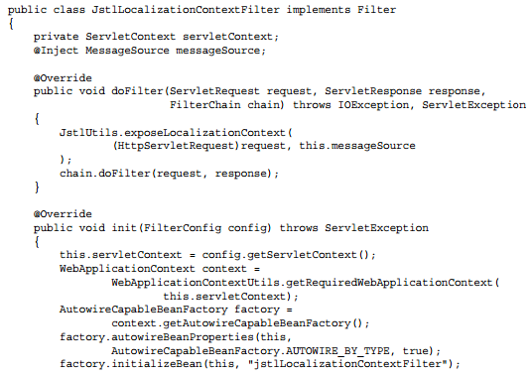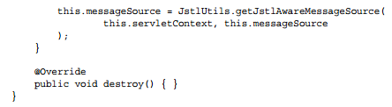

## CONFIGURACIÓN DE INTERNACIONALIZACIÓN EN MARCO DE PRIMAVERA

Ahora que usted entiende cómo funcionan las fuentes de mensajes y paquetes de recursos, es probable que con ganas de aprender cómo confiure ellos. Confiuring una fuente de mensajes en la primavera es fácil y requiere sólo unas pocas líneas de código. Sin embargo, eso no es todo lo que se necesita para obtener la internacionalización de funcionar correctamente en la primavera.

La mayoría de los sitios proporcionan alguna manera para que los usuarios cambiar su configuración regional, y es probable que también se desea proporcionar esta capacidad. Además de cambiar temporalmente su configuración regional, muchos usuarios querrán establecer de forma permanente su configuración regional utilizando algún tipo de ajuste profie usuario. Estas son todas las cosas que usted debe considerar. En esta sección se discuten las distintas opciones, y le muestra cómo confiure internacionalización en Spring Framework. Se utiliza el proyecto a la aplicación localizada, disponible en el sitio de descarga de código wrox.com, durante esta sección y la siguiente. Contiene las clases Bootstrap, RootContextConfiguration, y ServletContextConfiguration que recogen desde el capítulo anterior.

## Creación de una fuente MENSAJE

Creación de una fuente de mensajes en Spring Framework es una tarea sencilla. Todo lo que tiene que hacer es crear un método en la clase @Bean RootContextConfiguration y regresar a la aplicación MessageSource de su elección. El grano debe ser nombrado MessageSource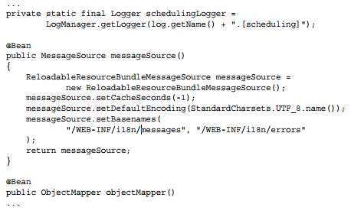

En este caso se utiliza el ReloadableResourceBundleMessageSource. Es probable que de inmediato notado que el tiempo de caché en segundos se establece en -1. Esto desactiva la recarga y hace que los mensajes de caché Fuente mensaje de siempre (hasta que se reinicie la JVM).

¿Por qué, usted puede pedir, no simplemente usar el ResourceBundleMessageSource en su lugar? El ReloadableResourceBundleMessageSource no está respaldado con ResourceBundles reales como el ResourceBundleMessageSource, por lo que se comporta mejor que ResourceBundleMessageSource - pero sólo si se deshabilita la recarga. Con la recarga habilitado (cacheSeconds> 0), se tarda el doble de tiempo para resolver los mensajes como lo hace ResourceBundleMessageSource. Ajuste del tiempo de caché a -1 es la confiuration de mejor rendimiento que puede utilizar en un entorno de producción. En un entorno de desarrollo, es posible que desee establecer el tiempo de caché para un número positivo para que pueda cambiar los mensajes localizados sin necesidad de reiniciar Tomcat. Este es un candidato perfecto para la primavera de haba defiition Profies, que aprendimos en el capítulo 12.

Otra cosa que probablemente ha notado acerca de la confiuration fuente del mensaje es que la codificación predeterminada se ha establecido en UTF-8. Resorte debe saber que codifica sus propiedades están en fies de modo que pueda leerlas bien. De hecho, hay otra propiedad, fileEncodings, que se puede utilizar para configurar la codificación de fies individuales. La propiedad defaultEncoding define la codificación de sólo aquellas empresas con inversión extranjera que no se encuentran en la propiedad fileEncodings. Debido a UTF-8 puede codificar cualquier Carácter de cualquier lengua conocida con el menor espacio posible, en la mayoría de los casos lo que desea establecer la codificación por defecto a UTF-8 y asegurarse de que todas sus propiedades fies están codificados en UTF-8. Esto es mucho más simple que tratar de manejar diferentes codificaciones para cada fie en función del idioma que contiene.

Por Ultimo, La Fuente del Mensaje se confiured Con Los Nombres de base / WEB-INF / i18n / Mensajes / y WEB-INF / i18n / Errores. ESTO SIGNIFICA Que La Fuente del Mensaje buscará fienames gusta / WEB-INF / i18n / messages_en_US.properties, /WEB-INF/i18n/errors_fr_FR.properties, y asi sucesivamente.

Por supuesto, esto es sólo una opción de posibilidades infiite. La primavera llega con sólo dos fuentes de mensajes, los cuales utilizan las EIE para cargar los mensajes, pero puede aplicar MessageSource en modo alguno que necesita y volver que la aplicación en su lugar. Por ejemplo, algunos tipos de aplicaciones de ordenadores de múltiples clientes, cada uno con muchos empleados o miembros, y los clientes pueden querer personalizar la localización de sus cuentas. Esto es mucho más fácil de manejar en una base de datos de algún tipo, en lugar de una colección de propiedades con inversión extranjera. Tal vez la solución perfecta es una base de datos NoSQL clave-valor, como Redis, RavenDB, o MongoDB (que es en realidad una base de datos documental, pero funciona muy bien para el almacenamiento de claves-valor, así). El uso de un repositorio de NoSQL (tal vez con la primavera de datos Redis o primavera de datos MongoDB), puede crear fácilmente un MessageSource que recupera los mensajes de la base de datos.

## La comprensión de Área local Resolvers

En concepto, resolutores de localización son similares para ver los resolutores. Primavera utiliza un dispositivo de resolución local como una estrategia para la determinación de la configuración regional de la solicitud actual de manera que puede determinar la forma de localizar los mensajes (y para que se pueda decir la JSTL cómo localizar mensajes). Resolutores locale proporcionan una manera de obtener la configuración regional del usuario sin depender exclusivamente de la cabecera Accept-Language. (Aunque la implementación predeterminada, org.springframework.web.servlet.i18n .AcceptHeaderLocaleResolver, hace justamente eso.) Debido a que no desea confiar únicamente en la cabecera Accept-Language, y desea proporcionar una manera para que los usuarios cambien su localidad a otra cosa que la configuración regional de su navegador, usted no desea utilizar la aplicación LocaleResolver predeterminado. Una alternativa común a la predeterminada es .i18n.SessionLocaleResolver org.springframework.web.servlet. Esta resolución utiliza la siguiente estrategia:

➤ SessionLocaleResolver se ve en la sesión actual para el atributo de sesión cuyo nombre es igual a la constante SessionLocaleResolver.LOCALE_SESSION_ATTRIBUTE_NAME. Si existe el atributo se devuelve su valor.

➤ SessionLocaleResolver próximos comprueba si su propiedad DefaultLocale se encuentra y lo devuelve si lo es.

➤ Por último, SessionLocaleResolver devuelve el valor de getLocale en el HttpServletRequest (que viene de la cabecera Accept-Language).

Configuración de la resolución de la configuración regional es tan simple como crear un nuevo @Bean en su confiuration. El DispatcherServlet detecta el dispositivo de resolución y lo utiliza automáticamente para todas las acciones de la configuración regional ir a buscar. Por ejemplo, los métodos de controlador de solicitud pueden tener un parámetro de tipo Local, y la primavera utiliza automáticamente el valor proporcionado por el LocaleResolver para suministrar ese argumento.

JstlUtils también utiliza esta resolución para determinar la ubicación del usuario. Debido HttpServletRequest devuelve automáticamente la codificación por defecto del servidor si no existe ningún encabezado Accept-Language, es decir suffiient para un repliegue, y que no es necesario establecer una configuración regional predeterminada en la mayoría de los casos en SessionLocaleResolver. (De hecho, el establecimiento de la localidad por defecto impide que el dispositivo de resolución del uso de la cabecera Accept-Language.) Cuando el confiuring LocaleResolver @Bean, debe colocarlo en la ServletContextConfiguration. Uso de la RootContextConfiguration causaría todos DispatcherServlets utilicen el mismo LocaleResolver, que no es deseable. El grano debe ser nombrado localeResolver.

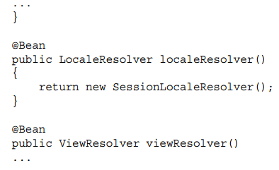

El DispatcherServlet es responsable de establecer una solicitud atributo LocaleResolver en cada petición entrante usando el dispositivo de resolución que confiure. Esto hace que el LocaleResolver a disposición de cualquier código ejecutado por el DispatcherServlet o cualquier código que tiene acceso al objeto solicitud después de la DispatcherServlet tiene el atributo. Debe quedar claro, entonces, que las páginas JSP de error y otros no vista no tienen acceso a la LocaleResolver. En la sección anterior que utilizó una costumbre JstlLocalizationContextFilter a confiure la fuente del mensaje para estas páginas. Se pueden ajustar ligeramente para ajustar también la LocaleResolver sobre la solicitud.

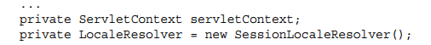

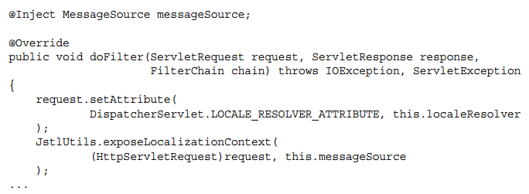

Este código no utiliza un LocaleResolver @Injected porque el fiter está cableada utilizando el contexto de aplicación de la raíz, pero existe el grano localeResolver en el contexto de aplicación DispatcherServlet niño. Las implementaciones LocaleResolver son todos los objetos muy ligeros, por lo que está bien tener un dispositivo de resolución duplicado aquí.

## El uso de un interceptor Handler para cambiar Locales

Ahora su aplicación puede determinar la localización deseada del usuario, pero ¿cómo establecer ese atributo sesión si el usuario desea una configuración regional diferente? Para ello, necesita un interceptor manejador. La interfaz org .springframework.web.servlet.HandlerInterceptor determina cómo interceptar solicitudes tramitadas en el DispatcherServlet, similar a un filtro. Su método preHandle se ejecuta después de la DispatcherServlet recibe la solicitud, pero antes de ejecutar el método de controlador en el controlador. El método postHandle se ejecuta después de las declaraciones de método de control, pero antes de que se pronuncie la vista. El método afterCompletion se ejecuta después de la vista hace y justo antes de DispatcherServlet devuelve el control al recipiente.

Si usted tiene un comportamiento similar fiter que necesita para implementar, desea hacerlo con un grano de primavera-administrado y el comportamiento debe aplicarse únicamente a las solicitudes atendidas por el DispatcherServlet, utilizando un HandlerInterceptor es una gran manera de hacerlo.

El org.springframework.web.servlet.i18n.LocaleChangeInterceptor es un HandlerInterceptor para cambiar la configuración regional cuando se le solicite. En cada solicitud a la DispatcherServlet, busca un parámetro de petición, que por defecto en la configuración regional, pero se pueden personalizar. Si existe este parámetro de la petición, el interceptor convierte el parámetro de cadena a una configuración regional y luego utiliza el método de la setLocale LocaleResolver para establecer la configuración regional. De esta manera, el LocaleResolver es responsable de determinar tanto la forma de recuperar la configuración regional y la forma de establecer la configuración regional.

Para configurar el LocaleChangeInterceptor o cualquier otro interceptor, reemplaza el método de addInterceptors WebMvcConfigurerAdapter en su clase ServletContextConfiguration. Si desea personalizar el parámetro de la petición que los controles interceptores para, usted podría crear una instancia del interceptor, llame al método setParamName y, a continuación, agregarlo al registro.

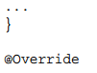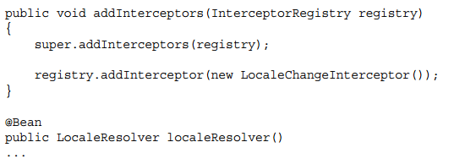

Ahora, en cualquier página puede agregar un enlace para cambiar los lugares y simplemente enviarlo a la página actual. Esto no sólo cambia la configuración regional de la página actual, sino que también cambia la configuración regional para todas las páginas siguientes las visitas de los usuarios hasta su sesión caduca o cierra su navegador.

## Proporcionar a un usuario del perfil de configuración regional Marco

Si su aplicación es la que los usuarios pueden registrarse para obtener e iniciar sesión en, lo más probable es que van a querer establecer su localización una vez y tener esa región utilizada de forma automática cada vez que vienen de vuelta al sitio. Hablando en abstracto, puede proporcionar una página de valores profie alguna parte de los usuarios cambiar varios ajustes, como su nombre, dirección de correo electrónico, contraseña, la zona horaria y la configuración regional, entre otros. Pero ¿cómo se utiliza esta configuración, y ¿cómo hacer cambios en él inmediatamente visible?

Usted tiene un par de opciones a su disposición para utilizar la configuración regional profie usuario. En primer lugar, puede simplemente usar un LocaleResolver @Injected en el controlador de inicio de sesión y su controlador profie. Cuando los usuarios se autentican o actualizar sus profie, sólo tiene que llamar setLocale en el sistema de resolución de actualizar su localización actual.

Una desventaja de esta técnica - un problema que también existe con la SessionLocaleResolver en general - es que la aplicación se olvida de la configuración regional de un usuario después de que sale de la sesión y cierra su navegador, o sus tiempos de espera de la sesión. Cuando regresa, la aplicación puede mostrar en un idioma diferente. En estos casos, es posible que desee crear un LocaleResolver personalizado que prefiere la configuración regional del usuario conectado y utiliza un valor de cookie como una copia de seguridad. Debido a que el org.springframework.web.servlet.i18n .CookieLocaleResolver ya se encarga de gran parte de eso para usted, sólo podría extender esa resolución.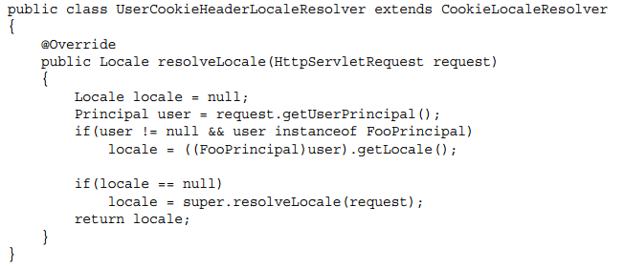

Debido a que tiene varias opciones sobre cómo realizar esta tarea y esas opciones dependen en gran medida del mecanismo de autenticación de usuario y API, este ejemplo no se ha demostrado en el proyecto LocalizedApplication.

## Incluyendo Soporte de zonas horarias

Cuando la internacionalización de su aplicación, la configuración regional no es el único tema que usted debe considerar. Además de idioma y región, zonas de tiempo son un problema importante para los usuarios de aplicaciones web. La mayoría de los usuarios quieren ver los horarios expresados en una página en su zona horaria, de la zona horaria del servidor, especialmente si ese servidor está en el otro lado del mundo. A menudo se puede diffiult saber siquiera qué día es hoy en diferentes partes del mundo! Resorte del marco 4.0 ahora incluye soporte de clase puño para las zonas horarias, incluyendo las clases java.util.TimeZone y java.time.ZoneId. Spring incluye PropertyEditors de este tipo, por lo que puede especificar los parámetros del método de zona horaria y idDeZona en sus métodos de controlador y la primavera puede convertir parámetros de la petición, variables de ruta, y los valores de cabecera para estos parámetros del método.

La primavera también puede resolver la zona horaria del usuario y proporcionar a sus métodos de controlador, similar a la forma en que se resuelve y proporciona la configuración regional del usuario a sus métodos de controlador. Sin embargo, este mecanismo funciona de manera diferente que la resolución local. No hay zona horaria o bien idDeZona reductores, y no hay cambio interceptores. Las zonas horarias se manejan de manera diferente a los lugares, y no se cambian normalmente en la fl lugares como son. Desde los primeros días de la primavera, que ha sido capaz de establecer manualmente la configuración regional actual utilizando el .LocaleContextHolder org.springframework.context.i18n. Esta herramienta sirve tanto como un reemplazo para y suplemento a los diversos LocaleResolvers, garantizando así que siempre puede manipular la configuración regional siempre que sea necesario. La configuración regional se almacena en una variable ThreadLocal, a raíz de la solicitud a través del resto de su ciclo de vida.

A partir de la primavera 4,0, LocaleContextHolder también soporta configuración y la recuperación de la zona horaria actual. Se pueden utilizar los métodos estáticos en esta clase para establecer la zona horaria del usuario, y la primavera establece automáticamente la propiedad JSTL zona horaria y proporciona el acceso a la zona horaria y parámetros del método controlador idDeZona. Esto hace que la tarea de gestionar TimeZones usuario en sus aplicaciones mucho más simple. Todo lo que tiene que hacer es determinar qué zona horaria de un usuario desea utilizar y establecer esa zona horaria en la LocaleContextHolder.

## La comprensión de cómo los temas pueden mejorar la internacionalización

Spring Framework tiene un concepto de temas que es muy similar al soporte de internacionalización. Los temas son colecciones de Cascading Style Sheets, fies de JavaScript, imágenes y otros recursos necesarios para el estilo de su sitio. La interfaz es el tema representa un tema, y los ThemeResolvers disponibles (incluyendo un SessionThemeResolver y un CookieThemeResolver) puede resolver el tema apropiado para un usuario. No es sorprendente que la ThemeChangeInterceptor utiliza un parámetro de petición confiurable que por defecto es el tema para actualizar tema seleccionado del usuario. Los temas incluyen incluso proporciona un ResourceBundleThemeSource, casi idéntica a la ResourceBundleMessageSource, que carga las instrucciones-clave-recurso-ruta de propiedades con inversión extranjera. Por último, al crear sus puntos de vista se utiliza la etiqueta <primavera tema>, de nuevo casi idéntica a la <primavera: message>, para que envíe las direcciones URL de recursos apropiados para un tema en particular.

En este punto te estás preguntando qué tiene que ver con la internacionalización y localización, aparte de la API de ser tan similares. Recuerde que, cuando la internacionalización de una aplicación, contenido en el idioma no es la única cosa que usted debe tener en cuenta. Diferentes idiomas en todo el mundo también se imprimen en diferentes direcciones.

➤ Otros idiomas occidentales Inglés y se leen de izquierda a derecha y luego de arriba a abajo.

➤ Idiomas de Oriente Medio, como el árabe y el hebreo normalmente leen de derecha a izquierda y luego

de arriba hacia abajo.

➤ Aún más diffiult, japonés, chino y coreano lee de arriba a abajo y luego

De derecha a izquierda.

➤ Mongolia lee de arriba a abajo y luego de izquierda a derecha.

Si usted pensó que simplemente traducir su aplicación era difícil, espere hasta que se intenta dar cuenta de toda cuatro direcciones idioma!

Temas de Spring Framework en realidad puede ser una gran ayuda aquí. En lugar de utilizar un estándar ThemeResolver puede crear un ThemeResolver personalizada que establece el tema basado en la localización actual. Utilizando el método de java.awt.ComponentOrientation getOrientation (Local), se puede detectar la dirección del texto adecuado en función de la configuración regional y luego regresar el tema correcto para que la dirección del texto. También desea un LocaleResolver costumbre y LocaleChangeInterceptor que impiden que el usuario seleccione una configuración regional que no el apoyo (tales como Mongolia). Porque el tema siempre se basa en la configuración regional, que no es necesario un ThemeChangeInterceptor. Después de esto se confiured, puede cambiar la dirección del texto de sus puntos de vista utilizando nada más que CSS, lo que reduce en gran medida la cantidad de trabajo que tiene que hacer frente a otras soluciones (tales como tener vistas personalizadas para cada dirección del texto).

Nota Este tema es, obviamente, avanzó, y las complejidades de, y las cuestiones que surgen de, el apoyo a múltiples direcciones de texto son numerosos y fuera del alcance de este libro. Por esta razón, esta es la única mención verá sobre la dirección del texto en este libro. Con suerte, te da ideas de cómo mejor apoyar a los usuarios internacionales.

## INTERNACIONALIZACIÓN DE SU CÓDIGO

En el capítulo 7, experimentado con la internacionalización de las JSP utilizando <fmt: message>, <fmt: formatDate> y <fmt: formatNumber>. Esta sección no refrito los detalles del formato y la internacionalización biblioteca de etiquetas, pero se puede utilizar para la internacionalización de las JSP. Localizar el proyecto de solicitud de trabajo contiene un HomeController con un mapeo en ella. El método de control sencillo agrega sólo unos pocos elementos para el modelo y devuelve un nombre de vista.

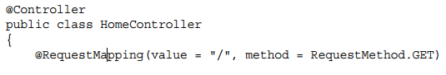

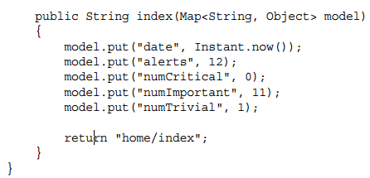

El archivo / WEB-INF / i18n / en_US.properties mensajes contiene mensajes localizados para EE.UU. Inglés.

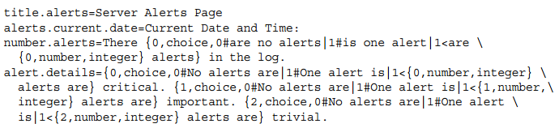

Por último, el archivo / WEB-INF / i18n / es_MX.properties mensajes contiene mensajes localizados para el español de México.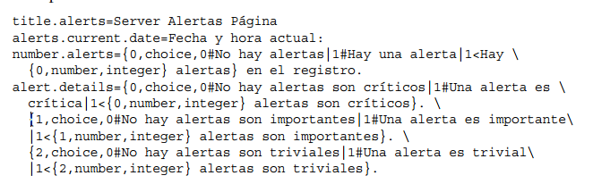

## El uso de la etiqueta <primavera: message>

Si está familiarizado con la etiqueta <fmt mensaje>, el <primavera: message> debe venir naturalmente, porque es muy similar, pero en última instancia, mejor. El atributo de código es el equivalente del atributo clave para <fmt: message> y specifis el código del mensaje. Las dos placas var y atributos responsables de exportar el valor localizado a una variable EL lugar de imprimirlo en la página en línea de alcance. <Primavera: message> no tiene un equivalente para el atributo de paquete, porque <primavera: message> utiliza un MessageSource en lugar de un ResourceBundle.

El atributo javaScriptEscape es especialmente útil porque, si se define como true, hace que los caracteres "y" en el fial, mensaje con formato para ser sustituido con \ "y \ ', respectivamente, por lo que es seguro para su uso en cadenas JavaScript. De forma predeterminada, este atributo es falso, y que no tiene equivalente en <fmt: message>. El atributo htmlEscape, también única de <primavera: message>, se escapa caracteres especiales <,>, &, ", y" en el fial, mensaje formateado con sus secuencias entidad de escape equivalentes si su valor está por defecto, su valor es. Falso.

Si la mayoría o la totalidad de la <primavera: mensaje> etiquetas en una página debe ser HTML escapó, puede utilizar la etiqueta <primavera: htmlEscape defaultHtmlEscape = "true" /> en su JSP para afectar a todos los <primavera: message> etiquetas que le siguen. Si la mayoría o la totalidad de la <primavera: mensaje> en toda su aplicación deben ser HTML escapó, se puede establecer el parámetro de contexto init defaultHtmlEscape en true en el descriptor de despliegue o mediante programación, y esto afectará a todos los <primavera: mensaje> en su solicitud. A los efectos de precedencia, el atributo htmlEscape de <primavera: message>, si se establece de manera explícita, siempre tiene preferencia sobre la <primavera: htmlEscape> etiqueta y el parámetro de contexto de inicio, y la etiqueta <primavera htmlEscape>, si se utiliza de forma explícita, siempre tiene preferencia sobre la parámetro init contexto.

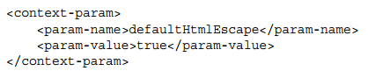

La diferencia entre fial <fmt: message> y <primavera: message> viene en la forma de especificar el mensaje de localizar. Cuando se utiliza <fmt: message>, puede especificar el mensaje utilizando únicamente el atributo clave o cuerpo de la etiqueta como el código de mensaje y, si es necesario, anidado <fmt: param> etiquetas para los argumentos de los parámetros de formato. <Primavera: mensaje> es mucho más flxible, lo que le permite utilizar cualquiera de las siguientes tres estrategias. Todos estos son mutuamente excluyentes; no se puede usar más de una de ellas por el uso de la <primavera: message>. Se puede especificar el mensaje:

➤ Tradicionalmente el uso del atributo código o cuerpo de la etiqueta como el código de mensaje y, si es necesario, anidados <primavera: Argumento> etiquetas para los argumentos de los parámetros de formato. La <primavera: argumento> etiqueta, agregó en Spring 4.0, funciona igual que la etiqueta <fmt param>. También puede especificar un formato de mensaje predeterminado usando el atributo de texto, y ese valor se utiliza si el código de mensaje no se resuelve. Usted no debe usar esta estrategia con los argumentos, los atributos argumentSeparator, o un mensaje.

➤ Utilizando el atributo de código o cuerpo de la etiqueta como el código de mensaje y, si es necesario, proporcionar una lista delimitada de argumentos en atribuyen los argumentos. Por defecto, el delimitador es una coma, pero se puede personalizar el delimitador con el atributo argumentSeparator. También puede especificar un formato de mensaje predeterminado usando el atributo de texto, y ese valor se utiliza si el código de mensaje no se resuelve. Usted no debe usar esta estrategia con el atributo de mensaje o <primavera: argumento> etiqueta anidada.

➤ El uso de una instancia de MessageSourceResolvable para el atributo de mensaje utilizando una expresión EL. Debido a que un MessageSourceResolvable ofrece sus propios códigos, argumentos y mensajes por defecto, usted no debe utilizar esto con el código, argumentos, argumentSeparator, o los atributos de texto, un cuerpo de la etiqueta, o anidados <primavera: Argumento> etiquetas.

El uso de la etiqueta <primavera: message> y <fmt: message> etiquetas en conjunto se demuestra en el fie /WEB-INF/jsp/view/home/index.jsp del proyecto-aplicación localizada. Se dará cuenta de que este fie contiene absolutamente ningún literales de cadena, sino que utiliza el mensaje de internacionalización para todas las salidas de texto. Esta es la forma en que debe hacerse.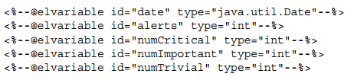

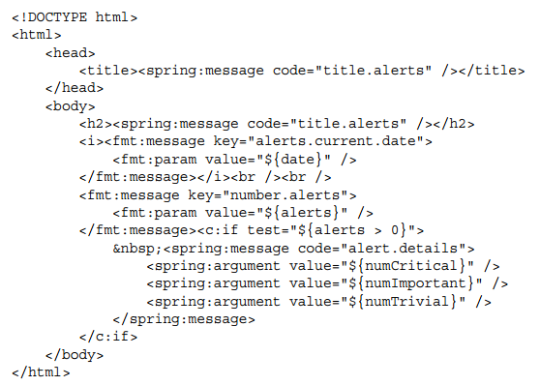

## Gestión de errores de aplicaciones correctamente

Como bien saben, ocurren errores de aplicación. No se puede impedir por completo. Con el tiempo, algo va mal y su aplicación no funciona correctamente. Por lo general, esto hace que una excepción lanzada. En el capítulo 11, que ha aprendido acerca de cómo el registro puede ayudarle a manejar estos errores limpiamente. Sin embargo, ocultando todos los errores de los usuarios no es una alternativa aceptable a la visualización de todas las trazas de la pila de error a los usuarios. Cuando algo va mal, los usuarios necesitan saber. Debe registrar detalles técnicos, pero debe mostrar un mensaje de error útil para los usuarios para ayudarles a entender lo que salió mal en los términos menos técnicos posibles. Este mensaje de error también se debe localizar. Usted no quiere que esta internacionalización de afectar a los mensajes escritos en sus registros, justo lo muestra al usuario.

Usted tiene muchas maneras diferentes de acercarse a este, y que está fuera del alcance de este libro para cubrir todas las posibilidades. En su lugar, este libro presenta un patrón para su consideración y demuestra cómo se puede simplificar en gran medida el desarrollo de aplicaciones.

Cuando una excepción de algún tipo esperado (pero no querido) se produce, tal como una excepción de SQL al ejecutar sentencias SQL utilizando JDBC, la tendencia natural es la de detectar la excepción y registrarla. Esto está bien, pero que todavía tienen que informar de que de alguna manera mensaje de error al usuario. Se podría volver a lanzar la excepción, pero entonces, ¿cómo una capa más alta en la aplicación saber que ya se ha registrado? También si simplemente volver a lanzar la excepción, ¿cómo un mensaje de error útil conseguir presenta al usuario? Una vista detecta una excepción lanzada por tres capas, después de todo, no tiene idea de en qué contexto se produce la excepción, y por lo tanto no tiene la capacidad para crear un mensaje de error útil para él.

Para abordar el problema puño, puede crear su propia excepción personalizada y tirarlo en lugar de Regeneración de la excepción original. Podría denominar a LoggedException y luego instituir una política que LoggedExceptions nunca deben ser registrados y deben pueden volver a generar si se detecta. Todos los constructores LoggedException requieren que incluya la excepción subyacente como la causa. Esto ciertamente resuelve el problema puño, pero no resuelve el segundo.

Una buena manera de abordar el segundo problema es hacer LoggedException implementar MessageSourceResolvable. A continuación, contiene su propio código de error, el mensaje predeterminado, y los argumentos que se pueden utilizar para la internacionalización de la pantalla de la excepción. Sin embargo, si se piensa en esto por un minuto, enseguida se dará cuenta de que algunas circunstancias requieren que lanzar excepciones internacionalizados sin puño detectar una excepción subyacente. Por lo tanto, lo que realmente necesita es un InternationalizedException que simplemente implementa MessageSourceResolvable, y un LoggedException que la amplía. Listado 15-1 muestra el InternationalizedException del proyecto-aplicación localizada.

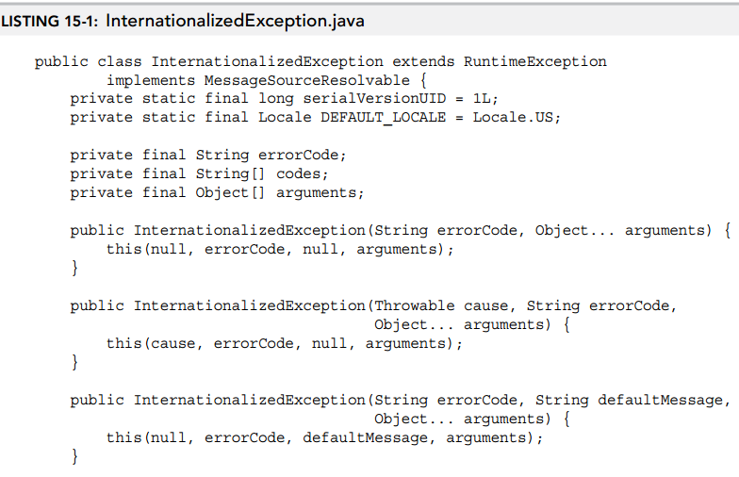 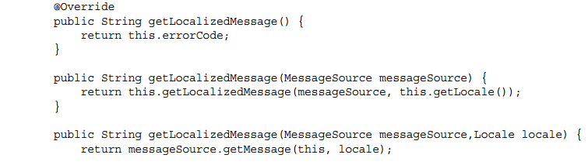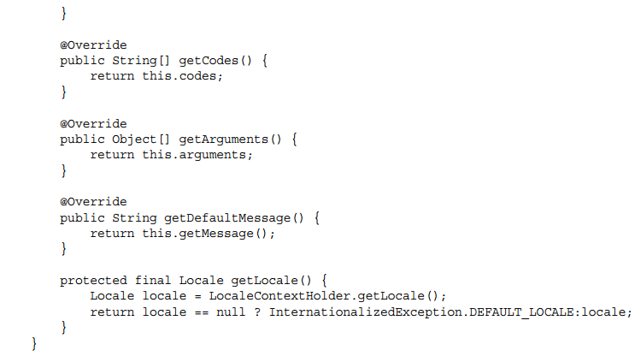

El método getLocale y métodos getLocalizedMessage no son estrictamente necesarias, pero no hacen que sea más fácil de usar la excepción desde dentro del código Java. Esta excepción se puede generar cualquier parte del código con o sin una excepción causando. Extendiéndola es la LoggedException, como se muestra en el listado 15-2. Esta excepción ni siquiera tiene cualquier método o filds; sólo se restringe a los constructores Posible requieren que el usuario suministrar una excepción causando.

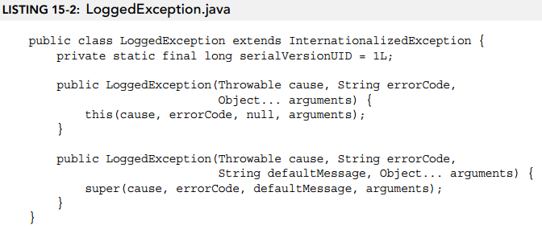

Ya cuenta de la ventaja de capturar una excepción y tirar la LoggedException en su lugar, lo que mantiene las capas superiores de la captura la excepción y relogging ella. Para demostrar lo fácil que es para localizar la excepción, siga estos pasos:

1. Añadir lo siguiente al método de control de la HomeController.

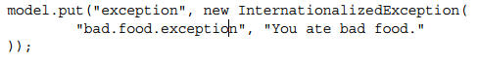

1. Añadir una traducción para el mensaje en el directorio / WEB-INF / i18n / errores en_US.properties:



1. En / WEB-INF / i18n / es_MX.properties errores, utilice:



1. Actualización /WEB-INF/jsp/view/home/index.jsp para visualizar utilizando la excepción

<spring:message>.

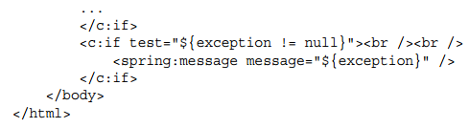

Para poner a prueba a cabo el proyecto, la aplicación localizada, compilarlo, iniciar Tomcat desde el IDE, y vaya a http: // localhost: 8080 / i18n / en su navegador favorito. Debería ver la página, bien presentados en inglés. Ir a http: // localhost: 8080 / i18n / locale = es_MX y la página debe cambiar al español. Más importante, ahora puede volver a http: // localhost: 8080 / i18n / sin el parámetro de configuración regional tantas veces como se quiera, y la página sigue mostrando en español. Sólo cuando vaya a http: // localhost: 8080 / i18n / locale = es la página no vuelva al Inglés y permanecer de esa manera, incluso sin el parámetro de configuración regional.

NOTA Si visitas la aplicación en un equipo cuya configuración regional está establecida en español, la página en realidad debería mostrar en el puño español, no inglés, asumiendo que su navegador envía la cabecera Accept-Language. Si ese es el caso, revertir las instrucciones y tratar en_US como el valor puño local, en su lugar.

## Actualización de la aplicación de asistencia al cliente

El proyecto Support-Cliente-v12, que se puede obtener desde el sitio de descarga de código wrox.com, ahora se ha internacionalizado utilizando prácticamente la misma medida que el proyecto confiuration-aplicación localizada. La única diferencia es que la aplicación de soporte al cliente tiene un nombre base del paquete de recursos adicionales en el confiuration fuente del mensaje.

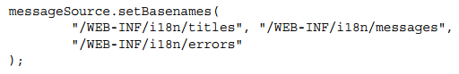

Los fica i18n /WEB-INF/i18n/errors_en_US.properties, messages_en_US.properties y titles_en_US.properties contienen docenas de mensajes entre ellos. No hay localización para cualquier otro idioma. La mayor parte de la internacionalización es el uso rutinario de <primavera: message>, pero la fie /WEB-INF/jsp/view/chat/chat.jsp es un ejemplo interesante. Este fie está lleno de literales de cadena de JavaScript que necesitan ser localizado. <Primavera: message> javaScriptEscape con el valor true es útil para esto, pero ese no es el único problema. Por ejemplo, eche un vistazo a este mensaje en messages_en_US.properties, que en última instancia serán colocados en una cadena de JavaScript:



Este mensaje es parametrizada y precisa que se realicen argumentos. Entonces, ¿cómo funciona esto cuando el parámetro no está disponible en el momento de la representación de vista, sino que debe estar ocupado por JavaScript? Bueno, simplemente, el formateador simplemente hace caso omiso de las plantillas de recambio adicionales cuando los argumentos no existen para ellos, por lo que este mensaje se escribe en el código JavaScript como "Usted está ahora en el chat con {0}. 'En tiempo de render. Utilizando este valor y, a continuación, sólo requiere una llamada al método sustituir en la cadena JavaScript para reemplazar el parámetro con el argumento apropiado.



El reto fial cuando la internacionalización de la solicitud de asistencia al cliente está tratando con mensajes de chat. A diferencia de todos los otros mensajes localizados, que se resuelven cuando la vista hace, la ChatService y mensajes de salida ChatController través de la conexión WebSocket también deben ser localizados. La <primavera: message> y <fmt: message> etiquetas que no hacen ningún bien aquí.

## Usando el mensaje de origen directamente

Para resolver este problema, el ChatMessage necesita consistir en un código de mensaje y los argumentos y ser localizada mediante programación. El ChatController utiliza el MessageSource directamente para lograr esto. El primer paso a tomar es refactorizar la clase ChatMessage.

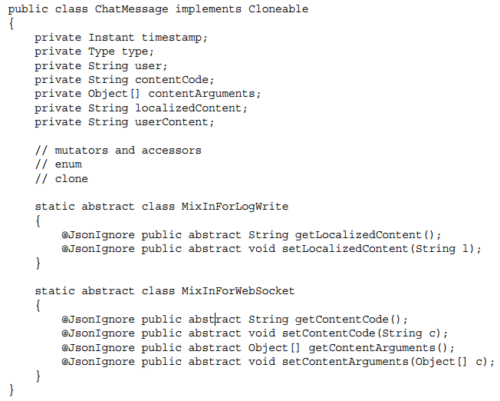

Las nuevas clases internas MixInForLogWrite y MixInForWebSocket son clases especiales de apoyo a la función Mix-en las anotaciones de Jackson Procesador de Datos. El localizedContent no debe ser escrito en la fie registro de chat, ya que se localiza a un usuario en particular. Del mismo modo, la contentCode y contentArguments no necesitan ser transmitidos a través de la conexión WebSocket porque el mensaje se localiza ya. Por otro lado, el usuario proporciona la propiedad userContent, y por lo tanto no se puede localizarla. Debe transmitir y escribir esta propiedad en el registro del estado en que está. Para utilizar estas Mix-en las anotaciones, puño agregar un método @PostConstruct a la DefaultChatService.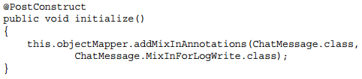

Ahora puede añadir una clase Mix-A diferente a la ObjectMapper en el ChatMessageDecoderCodec utilizando el inicializador estático. Debido a que este es un ejemplo ObjectMapper diferente, que no interfiera con el Mix-A que acaba de añadir en el DefaultChatService.



A continuación, es necesario refactorizar el Servicio de charla predeterminado para utilizar códigos de mensajes y argumentos en lugar de los mensajes estáticos.

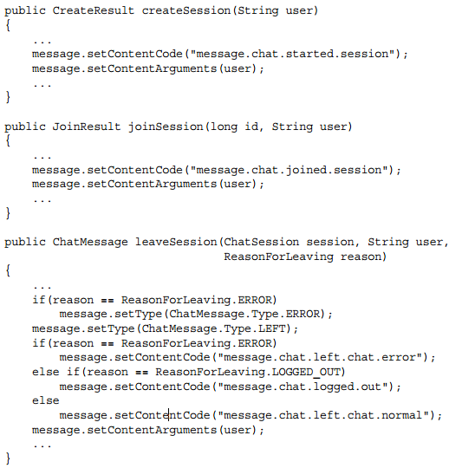

En este punto, todo se compila, pero el punto final aún no está localizando mensajes. Se necesita un puño MessageSource y una configuración regional:

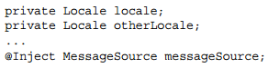

Las locales no se pueden inyectar, por lo que el método del apretón de manos de la clase de Chat punto final .Endpoint configurador de modificar la configuración regional obtiene a partir de la primavera y lo añade a la Sesión WebSocket.

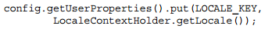

El método onOpen del punto final de Chat asigna la configuración regional.

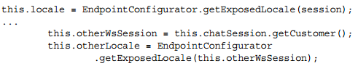

El ChatEndpoint también necesita un método de ayuda interna para facilitar la localización. Al llamar a este método, se puede clonar y localizar un mensaje de conversación en una línea de código.

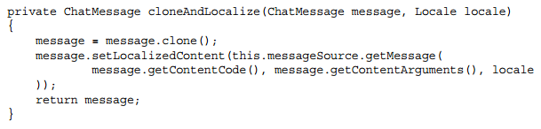

Puede localizar todos los lugares en los que se envían mensajes de conversación generados internamente. Recuerde que usted no puede localizar generados por los usuarios de mensajes de conversación, ya que contienen el contenido del usuario, no los códigos de mensaje.

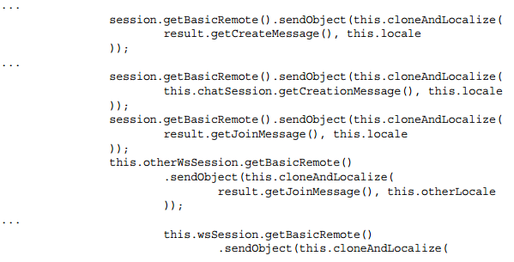

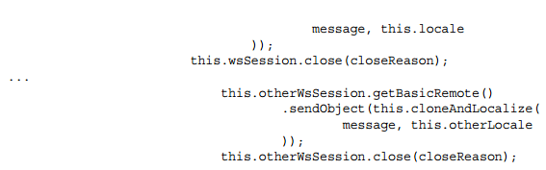

Ahora que la internacionalización de la solicitud de asistencia al cliente es completa, compilarlo, iniciar Tomcat desde el IDE, y vaya a http://localhost:8080/soporte/. Conectarse y navegar alrededor. Crear, lista y ver las entradas, y ver la lista de sesiones. Inicio de sesión desde otro navegador y participar en una sesión de chat. Internacionalización y localización claramente tomar un gran esfuerzo, pero las herramientas proporcionadas por la infraestructura Spring hacen la tarea mucho más fácil.

SUMMARY  
En este capítulo, usted ha aprendido mucho acerca de la internacionalización (i18n) y localización (L10N) en concepto y práctica. Has sido testigo de cómo diffiult estas tareas son y experimentado con todas las herramientas proporcionadas Spring Framework para que sea más fácil. Usted internacionalizado vistas JSP, utilizando <primavera: message> y <fmt: message> y cadenas de Java, utilizando MessageSource de primavera. También aprendió acerca de todas sus opciones cuando confiuring soporte de internacionalización y localización de la primavera y se introdujeron a un patrón de excepción registra e internacionalizados. Por último, tienes un vistazo a la ayuda para las zonas horarias de usuario y una breve introducción sobre las complejidades de la dirección del texto en lugares no occidentales. En el siguiente capítulo, a aprender acerca de JSR / validación de frijol 303 JSR 349 ​​automático y Hibernate Validator. El capítulo está estrechamente relacionado con éste, y se le fid que las habilidades y herramientas que has descubierto en este capítulo son indispensables a medida que se familiarice con la validación de frijol.

# **16 Uso de JSR 349, Spring Framework, e Hibernate Validator para Bean Validation**

DEPENDENCIAS MAVEN NUEVO PARA ESTE CAPÍTULO

Además de las dependencias de Maven introducidas en los capítulos anteriores, también necesita los siguientes dependencias Maven:

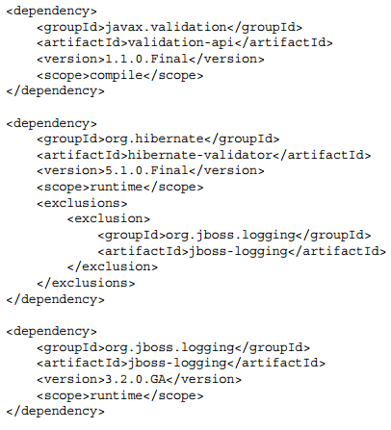

¿QUÉ ES Bean Validation?

En una aplicación grande, lo más probable es que vas a tener muchos tipos diferentes de objetos que ser "salvo" de alguna manera. El significado de la palabra salvo que aquí no importa; los objetos pueden almacenan en obtener una colección en la memoria, transmitida a través de una conexión de red a otro sistema, o persistido a una base de datos.

Cualquiera que sea el objetivo, que, sin duda, tienen reglas que deben seguir estos objetos. Un objeto que representa un usuario, por ejemplo, es probable que se requiere para tener un valor no nulo, no en blanco en el nombre de usuario Fild. Un elemento añadido a un carrito de la compra requiere un identifir producto y una cantidad, y la cantidad debe ser mayor que cero. Un correo electrónico enviado podría requerir la dirección del destinatario, y filds cuerpo sujetas a tener valores. Un empleado añadido a un sistema de recursos humanos debe tener un puño y apellido, y una fecha de nacimiento que está delante de una fecha. A veces, estas reglas de negocio pueden llegar a ser muy compleja. Por ejemplo, una propiedad que representa una dirección de correo electrónico debe coincidir con la siguiente expresión regular que ser una dirección válida RFC 2822. (Y aunque esta expresión no es completa porque omite caracteres no ingleses, así como los personajes citados y entre corchetes en la parte del dominio.)



No debe tomar una gran cantidad de convencerlo de que la evaluación de estas reglas de negocio a través de su aplicación puede llegar a ser engorroso y francamente ineffiient cuando el código como la evaluación de que el e-mail expresión regular se repite muchas veces. Como mínimo, la evaluación de todas estas reglas consume muchas líneas de código. Considere esta evaluación muestra de una entidad empleado.

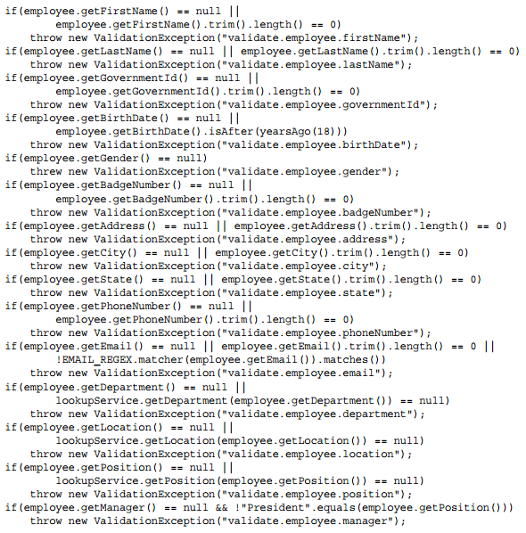

¿Todavía no está cansado? Ni siquiera se ha escrito el código para guardar el empleado! Este código sólo comprueba si se le permite guardar el empleado. Lo que es peor, se le FID a cabo sobre sólo una violación a la vez, lo que significa que puede que tenga que enviar el empleado varias veces para hacerlo bien. Se podría, en cambio, se suman a una colección de códigos de error y lanzar la excepción si la colección no está vacía después de la validación, pero eso es otra vez más código.

Afortunadamente, hay una manera más fácil. Bean Validation es una API de Java EE para validar automáticamente las reglas de negocio declarados en Java Beans. Consiste en un modelo de metadatos - un conjunto de anotaciones con el que se declaran las reglas de negocio para una determinada clase - y una API para el uso de las herramientas de validación.

JSR 303 es la specifiation original para JavaBean Validación 1.0, y se añadió como parte de la plataforma Java EE 6. JavaBean 1.1 Validación, specifid en JSR 349, es el sucesor de JSR 303 en Java EE 7. Incluye un par de mejoras importantes, como el apoyo a la validación de los argumentos de métodos y valores de retorno, y permitiendo expresiones expresión del lenguaje Unifid dentro de los mensajes de error de validación. Se utiliza Hibernate Validator 5.1 para alimentar Bean Validation en este libro.

## Why Hibernate Validator?

JSR 349 es sólo el specifiation del modelo de metadatos y la API de validación. Todavía se necesita una implementación de esta API para hacer Bean Validation en su trabajo las aplicaciones. Hibernate Validator 5.0 es la implementación de referencia para JSR 349, lo que significa que es compatible con la specifiation. Además, puede contar generalmente en él para estar por delante de otras implementaciones por lo que la identificación y fiing problemas, ya que es el más utilizado de cualquier aplicación Bean Validation. (Hibernate Validator 5.1 incluye varias mejoras importantes, fies de errores y mejoras de rendimiento para un mejor soporte JSR 349.)

De hecho, Hibernate Validator fue la inspiración para el estándar Bean Validation, lo cual es evidente por el hecho de que el número de versión de Hibernate Validator está muy por delante del número de versión del specifiation. Hibernate Validator ha existido durante muchos años. Originalmente era parte del proyecto de Hibernate ORM (que se aprende acerca de la Parte III de este libro) y provisto de validación declarativa de las entidades antes de que se conservan en la base de datos. Con el tiempo se convirtió en su propio proyecto y, después de años más todavía, se convirtió en el estándar Bean Validation.

## Understanding the Annotation Metadata Model

Bean Validation funciona a modo de filds anotar, métodos, y más, para indicar que una limitación particular, se aplica a la diana anotada. Cualquier anotación cuya política de retención es el tiempo de ejecución (es decir, la anotación sobrevive compilación y está disponible en los metadatos de clase en tiempo de ejecución) y que está anotado con @ javax.validation.Constraint representa una anotación de restricción. La API viene con varias anotaciones de restricción predefied, pero usted puede crear su propio y proporcionar implementaciones javax.validation.ConstraintValidator correspondientes que se corresponden con sus anotaciones personalizados. Un ConstraintValidator es responsable de la evaluación de un tipo de restricción en particular. La API no defie ConstraintValidators de las limitaciones incorporadas, puesto que corresponde a la aplicación cómo manejar estas anotaciones incorporadas.

Anotaciones de restricción pueden ser colocados en filds, métodos o parámetros del método. Cuando se coloca en un Fild, esto indica que el validador debe comprobar que Fild para el cumplimiento de la restricción cada vez que el método de validación se llama en una instancia de la clase. Cuando se coloca en un método de acceso JavaBean, esto simplemente sirve como una alternativa a la anotación de la fild subyacente. La anotación de un método de interfaz indica que la restricción debe aplicarse contra el valor de retorno del método después de la ejecución del método. Anotación de uno o más parámetros del método de un método de interfaz significa que las restricciones deberían aplicarse contra los parámetros del método antes de la ejecución del método.

Estos dos últimos modelos facilitan un estilo de programación conocido como la programación por contrato o PBC. El creador de la interfaz specifis un contrato que sigue a la interfaz, tales como ciertos valores de retorno no es nulo, o ciertos parámetros del método que tiene que seguir ciertas reglas. Los consumidores de la interfaz entonces pueden confiar en que el contrato, y los ejecutores y los consumidores por igual de la interfaz de saber que el contrato se cumple si la violan.

Al utilizar anotaciones Bean Validation como restricciones PBC, debe crear un proxy para validar las clases de implementación de destino. Esto requiere algún tipo de inyección de dependencias para los consumidores de una interfaz para llamar realmente el proxy de su aplicación. Servidores de aplicaciones Java EE completos de aplicación Java EE 7 proporcionan la capacidad de DI proxy implementaciones que son validados adecuadamente. Cuando se utilizan contenedores de Servlets simples, tales como Tomcat, sin embargo, debe proporcionar alguna otra solución DI.

## Usando Bean Validation con Spring Framework

Obviamente, la inyección de dependencia de primavera Marco es la solución a este problema. Spring Framework proxy automáticamente los granos de primavera gestionados que utilizan Java Bean Validation. Las llamadas a métodos anotados son interceptadas y validadas apropiadamente, si desea comprobar que el consumidor proporciona argumentos válidos o que la aplicación devuelve valores legales. Como tal, es muy común el uso de la haba de validación en @Services porque estos son los granos de primavera conceptuales gestionados que manejan la lógica de negocio. Spring Framework también valida los objetos de formulario u otros argumentos de restricción anotado pasado al controlador de métodos de controlador si los parámetros están marcados con @ javax.validation.Valid.

En este capítulo, que explora cómo confiure Bean Validation en Spring Framework y cómo utilizar todas las anotaciones de restricciones previstas para aplicar reglas de negocio para sus granos. También aprenderá a crear sus propias anotaciones, restricción a medida para las reglas que no están satisfid por la incorporada en las limitaciones.

Configuración de Validación de Spring Framework

Antes de que pueda usar cualquiera de las herramientas de validación, debe configurar Puño Bean Validation en el confiuration Spring Framework. Esto no quiere decir que confiuring Bean Validation en la primavera es necesario para utilizar el validador, como el siguiente código de validación estándar sigue funcionando, incluso sin el contenedor de primavera:

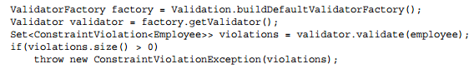

Pero usted no quiere tener que usarlo de esa manera. Usted desea que esto sea automática, lo que significa que la inyección de dependencia de primavera marco y soporte de proxy tienen que involucrarse. Para lograr esto se debe confiure cuatro cosas:

➤ Una validación

➤ Localización Mensaje para la validación procesador de validación del método

➤Ala validación de formularios

➤Spring MVC

Para ello, utilice el proyecto HR-Portal, disponible para su descarga desde el sitio de descarga de código wrox.com.

NOTA probablemente ha notado que la dependencia Maven para Hibernate Validator excluye el transitorio JBoss dependencia API de registro (proyectos de Hibernate utilizaron en lugar de los Comunes de registro como su API de registro), y que un tiempo de ejecución de JBoss dependencia registro se declararán por separado. El artefacto de hibernación-validador declara una dependencia en una versión jboss- registro que no es compatible Log4j2, por lo que es necesario declarar una dependencia más reciente que hace. La exclusión no es estrictamente necesario, pero se muestra para mayor claridad.

Advertencia Antes de la primavera Framework 4.0, el apoyo de la primavera para Bean Validation 1.0 fue blanco specifially a Hibernate Validator 4.2 o 4.3. Esto se debe a que Hibernate Validator proporciona algunas características no estándar que eran necesarios para resolver ciertos problemas, tales como la integración con i18n primavera. A partir de la primavera 4.0, cualquier Bean Validation 1.1 aplicación funciona porque estas características están estandarizados en 1.1. Sin embargo, si, por alguna razón, se limitan a Bean Validation 1.0, debe seguir usando Hibernate Validator.

Configuración de la Spring Validador de la Bean

Spring Framework tenía soporte para la validación automática de objetos mucho antes de que el estándar Bean Validation fue formalizado. La interfaz org.springframework.validation.Validator specifis una herramienta para la validación de objetos en función de las limitaciones de anotación. Esas restricciones y su aplicación se desafiaron originalmente en un proyecto separado conocemos como la primavera módulos de validación, que murió antes de que saliera estado beta a favor del nuevo estándar JSR 303. Ahora bien, esta interfaz de primavera Validador sirve de fachada a la API Bean Validation.

Es importante entender esto porque los informes de validación de errores de la primavera usando la interfaz org.springframework.validation.Errors, en lugar de devolver un conjunto de <javax.validation.ConstraintViolation <? >>. Esta interfaz Errores proporciona acceso a uno o más org.springframework.validation.ObjectErrors y uno o más org.springframework.validation.FieldErrors. A día de hoy, es posible utilizar el validador de Spring o el javax.validation.Validator para adaptarse a sus preferencias en la mayoría de los casos, pero en un caso en particular, se debe utilizar el validador de la primavera y sus errores.

NOTA Para evitar confusiones, cuando vea la palabra código "Validador" en todo el resto de este libro, se refiere a la javax.validation.Validator menos specifid lo contrario. Sin embargo, si está precedido por la palabra "primavera", como en "Primavera Validador" se refiere a la org.springframework.validation.Validator.

Cuando confiuring soporte de validación de primavera Framework, defie un tipo especial de frijol (una clase que se extiende org.springframework.validation.beanvalidation.SpringValidatorAdapter) que implementa tanto Validador y primavera Validador. Internamente, este bean utiliza un validador para apoyar las operaciones de ambas interfaces. Usted tiene la opción de utilizar cualquiera de los siguientes:

➤javax.validation.beanvalidation.CustomValidatorBean  
➤javax.validation.beanvalidation.LocalValidatorFactoryBean.

En la mayoría de los casos, que desea utilizar el LocalValidatorFactoryBean porque es compatible con la recuperación de la Validador subyacente y le permite utilizar el mismo MessageSource y fies de paquetes que se utilizan para internacionalizar el resto de la aplicación. En su forma más simple, confiuring LocalValidatorFactoryBean de primavera Marco es tan simple como crear instancias de ella y devolverla en un método en la clase @Bean RootContextConfiguration:

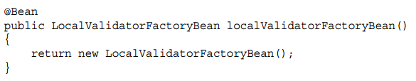

El LocalValidatorFactoryBean detecta automáticamente la aplicación Bean Validation en la ruta de clases, ya sea Hibernate Validator o alguna otra aplicación, y utiliza su valor predeterminado javax.validation.ValidatorFactory como la fábrica de respaldo. No hay necesidad de configurar la FIE / validation.xml META-INF normalmente requerido para tomar ventaja de Bean Validation en su aplicación. Sin embargo, a veces hay más de un proveedor de Bean Validation en la ruta de clase (por ejemplo, cuando se ejecuta en un servidor completo de aplicaciones Java EE como GlassFish o WebSphere). En estos casos, que la primavera es impredecible proveedor selecciona (que incluso podría cambiar cada vez!), Por lo que debe establecer la clase de proveedor de forma manual, si lo prefiere el proveedor de ser predecible.

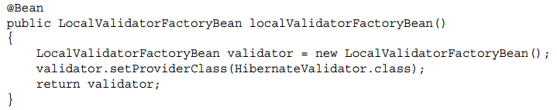

La única desventaja de esto es que se requiere de Hibernate Validator ser una dependencia de tiempo de compilación en lugar de una dependencia de tiempo de ejecución. Esto contamina la ruta de clases en tiempo de compilación, es decir, su IDE muestra a veces hacer sugerencias de código que no desea. Esto se puede evitar mediante la carga de la clase de forma dinámica, que por supuesto tiene su propia desventaja de que cualquier error en el nombre no se vean atrapadas en tiempo de compilación.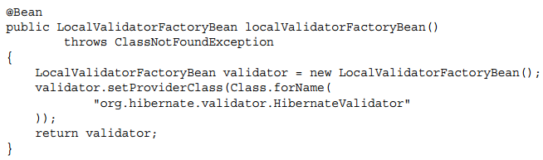

Debido a la configuración de la clase de proveedor de forma manual no es necesario cuando se utiliza Tomcat, los ejemplos de este libro no hacen esto.

## Configuración de la localización de códigos de error

En la siguiente sección, que explora la adición de anotaciones de restricción para sus clases y entidades. Al hacer esto, se puede especificar un mensaje de error para acompañar cada restricción. Como alternativa, puede especificar un código de error.

Los códigos de error que permiten la internacionalización de las limitaciones que utiliza para que se localizan antes de mostrarlos al usuario. La internacionalización defecto en Bean Validation utiliza recursos de paquetes ValidationMessages.properties FIES, ValidationMessages_ [idioma] .properties, ValidationMessages_ [idioma] _ [Región] .properties, y así sucesivamente. Estas empresas con inversión extranjera deben estar en la ruta de clase (en / WEB INF / classes). Sin embargo, el uso de cualquier Bean Validation 1.1 aplicación, puede proporcionar su propia internacionalización utilizando un javax.validation.MessageInterpolator. (Hibernate Validator 4.2 y 4.3 también suministra apoyo no estándar para los interpoladores antes Bean Validation 1.1 fue lanzado.) De cualquier manera, también es necesario especificar la configuración regional para el validador de utilizar cada vez que se activa.

Una vez más, la primavera llega al rescate, por lo que es fácil proporcionar una MessageInterpolator costumbre y eliminar la preocupación sobre la configuración regional. Sólo es necesario para establecer el MessageSource validación en el LocalValidatorFactoryBean desafió en RootContextConfiguration y proporciona automáticamente un interpolador el respaldo de que MessageSource:

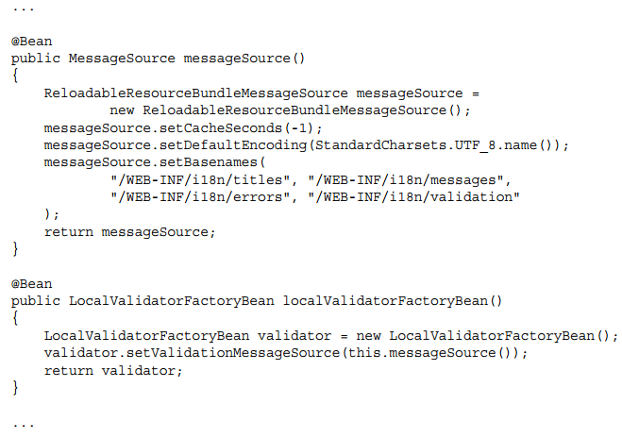

Ahora que ha confiured la LocalValidatorFactoryBean utilizar su MessageSource, puede crear sus mensajes de validación localizadas junto a todos los demás mensajes localizados en su aplicación y también aprovechar el soporte de resorte para el seguimiento de la configuración regional del usuario actual para que los mensajes están debidamente localizados en el tiempo de ejecución.

## Utilizando un método de validación de la haba de post-procesadores

Spring Framework utiliza el concepto de frijol post-procesadores para confiure, personalizar y, si es necesario, sustituir los granos desafiado en su confiuration antes de que el contenedor se completa el proceso de inicio. Implementaciones Confiured org.springframework.beans.factory.config.BeanPostProcessor se ejecutan antes de inyectar un grano en otros granos que dependen de ella. Por ejemplo:

➤ El AutowiredAnnotationBeanPostProcessor es un grano marco creado automáticamente cuando se confiure primavera. Es responsable de buscar propiedades @Autowired y @Injected e inyectando sus valores.

➤ El InitDestroyAnnotationBeanPostProcessor busca implementaciones InitializingBean (o métodos) e implementaciones @PostConstruct DisposableBean (o métodos @PreDestroy) y ejecuta esos métodos en las fases correspondientes en el ciclo de vida.

➤ Algunos post-procesadores son realmente capaces de reemplazar el grano. El AsyncAnnotationBeanPostProcessor busca frijoles con métodos @Async en lugar de esas habas con proxies de manera que los métodos @Async se pueden llamar de forma asíncrona.

La mayoría de frijoles post-procesadores que se requieren, como los mencionados anteriormente, se crean de forma automática. Sin embargo, para apoyar la validación de los argumentos de métodos y valores de retorno, es necesario crear un proxy de org.springframework.validation.beanvalidation.MethodValidationPostProcessor para la ejecución de los métodos validados. Esto no es tan simple como crear instancias de un bean MethodValidationPostProcessor porque por defecto se utiliza el proveedor de validación en la ruta de clase (sin su MessageSource).

En su lugar, desea confiure para utilizar el LocalValidatorFactoryBean que creó anteriormente.

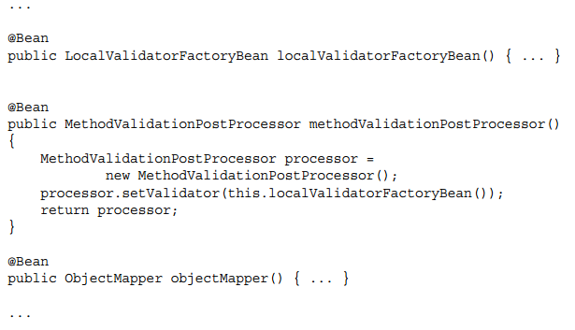

Este MethodValidationPostProcessor busque las clases con anotada @org.springframework.validation.annotation.Validated o @javax.validation.executable.ValidateOnExecution y de enviarlas para que se produzca la validación de argumentos sobre los parámetros anotados antes de la ejecución y validación de métodos valor de retorno se produce en los métodos anotados después de método ejecución. Dos secciones a partir de ahora aprenden a anotar los métodos de clase para activar este proceso.

## Haciendo uso Spring MVC las mismas habas de validación

A diferencia de la MethodValidationPostProcessor que acaba de crear, que utiliza una instancia de validación, Spring MVC forma controlador de objeto y la validación de argumentos utiliza una instancia de primavera Validador. Esto apoya proporcionar Errores argumentos a los métodos que esperan parámetros @Valid porque la interfaz de errores es más fácil de usar que un conjunto de ConstraintViolations. Afortunadamente, la LocalValidatorFactoryBean implementa dos interfaces de validación, pero por defecto Spring MVC crea una instancia de la primavera validador independiente que enmascara el creado en el contexto de aplicación de la raíz.

Para alterar este confiuration por defecto, sólo tiene que cambiar la clase ServletContextConfiguration que ha creado en capítulos anteriores para reemplazar el método de getValidator WebMvcConfigurerAdapter y devolver el validador creada en el contexto de aplicación de la raíz.

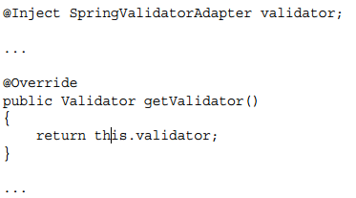

Con este cambio, Spring MVC utiliza su validador configurado para validar método de controlador de controlador de argumentos apropiados, y su resorte Bean Validation se ha completado.

## Agregar anotaciones validación restringida a sus guisantes

Para Bean Validation, las aplicaciones cobran ocupan principalmente de dos tipos de granos:

➤ POJOs o entidades JavaBeans parecidos y objetos de formulario que son típicamente los parámetros del método o tipos volver

➤ Frijoles primavera como @Controllers y @Services que utilizan dichos POJOs como parámetros de métodos y tipos de devolución

Estos dos tipos de granos de utilizar las anotaciones de restricción Bean Validation, pero de diferentes maneras. En esta sección se experimenta con la aplicación de restricción de anotaciones a POJOs, y en la siguiente sección a aprender cómo llevar a cabo este proceso mediante la aplicación de anotaciones a sus guisantes de primavera.

Understanding the Built-in Constraint Annotations  
Aunque puede crear su propia limitación anotaciones siempre que lo desee, la Validación API haba viene con varias anotaciones integradas que satisfacen los requisitos de validación más comunes. Estas son todas las restricciones muy simples, pero en muchos casos son todo lo que necesita para su uso. Todas estas limitaciones están en los paquetes javax.validation.constraints.

➤ @null - Se puede aplicar esto a cualquier tipo, y se asegura que el objetivo es nulo anotada.

➤ @NotNull - También se puede aplicar esto a cualquier tipo. Se asegura de que el objetivo no es nulo.

➤ @AssertTrue y @AssertFalse - Con ello se garantiza que sus objetivos están anotados trueand falsa, respectivamente. Como tal, el fild, parámetro o método (valor de retorno) que anotar deben ser del tipo booleano o booleana. Un nulo de Boole se considera válido para cualquiera de restricción, por lo que éstos se combinan con @NotNull si usted no acepta valores nulos.

➤ @DecimalMax - Esto desafía un límite superior para un tipo numérico, specifid con el atributo de valor. Se puede anotar filds, parámetros y métodos (valores de retorno) de tipo BigDecimal, BigInteger, CharSequence (String), byte, byte, short, short, int, int, long, y Long. Las primitivas doble, doble, flotador y flotador no son compatibles debido a las preocupaciones de precisión. CharSequences se convierten en un decimal antes de la validación, y los valores nulos se considerarán válidas. El atributo opcional incluido specifis si la prueba debe ser inclusivo (menor o igual a) o exclusiva (menos), y por defecto incluido (verdadero).

➤ @DecimalMin - Esta es la contrapartida de @DecimalMax. Se aplica a todos los tipos de los mismos con las mismas reglas. También contiene un atributo inclusive.

➤ @Digits - Usted puede usar esto para garantizar que el objetivo anotada es un número analizable (si es un CharSequence) y luego se pone a prueba los límites de las partes de ese número (si es un CharSequence, BigDecimal, BigInteger, byte, byte, short, corto , int, int, long o larga). El atributo obligatorio entero specifis el número máximo de dígitos enteros (antes del punto decimal) permitido, mientras que el atributo requerido fracción specifis el número máximo de dígitos fraccionarios (después del punto decimal) permitido. Como siempre, los valores nulos se considerarán válidas.

➤ @Future - asegura que la fecha o el Calendario Fild, parámetro o método (valor de retorno) es en algún momento en el futuro, sin embargo cercano o lejano. A partir de Bean Validation 1.1, no hay soporte para Java 8 Fecha y Hora tipos de API. Los valores nulos se considerarán válidas.

➤ @Past - Asegura que fecha y el calendario objetivos son en algún momento en el pasado.

➤ @Max y @Min - Estos son similares a @DecimalMax y @DecimalMin, pero que no son compatibles con los objetivos CharSequence, y ellos no alojan un atributo incluido - que siempre son inclusivos. Objetivos que son nulos se consideran válidos.

➤ @Pattern - Esto desafía una expresión regular expresión regular que el CharSequence objetivo (cadena) debe coincidir, y que considera los valores nulos para ser válido. Es sede de un atributo banderas opcionales que soporta una gran variedad de cualquiera de los valores de enumeración Pattern.Flag. flgs soportados son:

➤CANON_EQ - Permite la equivalencia canónica

➤CASE_INSENSITIVE - Permite la coincidencia entre mayúsculas y minúsculas

➤COMMENTS - Permite a los espacios en blanco y los comentarios en el patrón

➤DOTALL - Activa el modo en dotall

➤MULTILINE - Activa el modo multilínea

➤UNICODE_CASE - Permite Unicode caso plegable

➤UNIX_LINES - Activa el modo de Unix en líneas

➤ @ Tamaño - Este desafía max inclusivo y límites min para la longitud de una CharSequence (String), el número de valores en una colección, el número de entradas en un mapa, o el número de elementos de una matriz de cualquier tipo.

## La comprensión de los atributos comunes de restricción

Como se puede ver, usted tiene una amplia gama de restricciones para elegir. Además de la anotación constraintspecifi atributos ya se ha mencionado, todas las anotaciones de restricción también tienen los siguientes atributos opcionales. Estos atributos también deben estar presentes en cualquier restricción personalizada que cree.

➤message - Este atributo de cadena desafía qué mensaje se debe mostrar al usuario. Si el mensaje se encierra entre llaves (por ejemplo, mensaje = "{} employee.firstName.notBlank") representa un código de mensaje que debe ser localizado antes de la visualización. De lo contrario, se trata simplemente de un mensaje codificado. El valor predeterminado es un código de mensaje que es diferente para cada tipo de restricción.

➤groups - Se trata de un conjunto de clases que desafía a qué grupo o grupos de validación de esta restricción pertenece. Por defecto, la matriz está vacía, es decir, la restricción sólo pertenece al grupo predeterminado. Grupos de validación serán cubiertos con más detalle más adelante en esta sección.

➤payload - Esta es otra variedad de clases, y las clases se debe extender javax.validation.Payload. Las cargas útiles proporcionan algún tipo de meta-información al proveedor de validación o ConstraintValidator la evaluación de la restricción. Esto hace que las cargas útiles no portátil entre los proveedores de validación para tipos de restricción incorporados (el API desafía no hay tipos de carga útil), pero puede ser útil para restricciones personalizadas. Puede utilizar cargas útiles para casi cualquier cosa que usted pone su mente a las limitaciones personalizadas, por lo que su uso teórico está fuera del alcance de este libro.

Finalmente, todas estas anotaciones de restricción defie anotaciones interna llamada @List que permiten la aplicación de múltiples limitaciones de ese tipo a un objetivo. Por ejemplo, se puede anotar un destino con múltiples restricciones @max utilizando la anotación @ Max.List. El segmento de grupos de validación más adelante en esta sección se muestra un posible uso de estas listas.

## Poner restricciones de usar

Para tener una idea del uso básico de estas limitaciones incorporadas, echar un vistazo a la POJO Empleado del proyecto HR-Portal. Se basa en la lógica de negocio de validación empleado hipotético que viste en el comienzo del capítulo.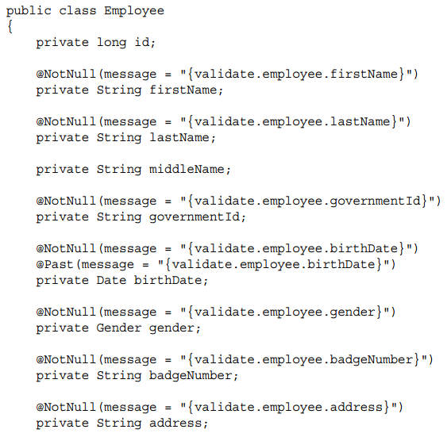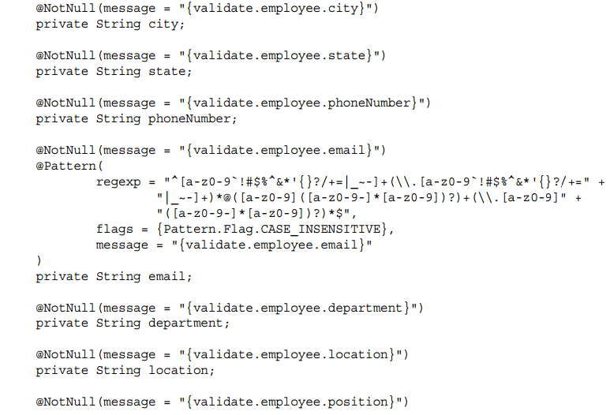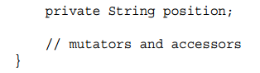

Usted debe notar algunas cosas de inmediato:

➤ La mayoría de los filds están anotadas @NotNull excepción de gerente y MiddleName.

➤ No hay reemplazo para el guarnecido (). Length ()> 0 cheque a cabo en muchos de los filds anteriores, lo que podría convertirse en un problema rápidamente.

➤ La expresión regular de correo electrónico podría llegar a ser engorroso si se utiliza en muchos lugares.

➤ Fecha de nacimiento sólo se comprueba para asegurarse de que está en el pasado, no para garantizar que el empleado tenga al menos 18 años de edad. Por lo demás, la fecha de nacimiento debe ser un tipo de fecha legado de utilizar las limitaciones incorporadas, pero es probable que prefiere usar los tipos de fecha 8 de Java.

➤ El departamento de los empleados, la ubicación y la posición no se comprueban para asegurarse de que existen.

Puede abordar muchos de los problemas con restricciones personalizadas. Sin embargo, no todos los cheques es adecuado para herramientas Bean Validation. Comprobación de que el departamento, la ubicación y posición existen requiere otra lógica de negocio y, probablemente, las consultas de bases de datos, así como las siguientes tareas son mejor dejar hasta la validación manual.

NOTA Casi al final de este capítulo, se aprende cómo escribir sus propias restricciones de validación personalizada y satisfacer las necesidades, como la longitud de cadena, límite la fecha, y la validación de correo electrónico. Sin embargo, también hay otras opciones aparte de la creación de restricciones personalizadas. Hibernate Validator tiene restricciones de propiedad que puede utilizar, pero si lo hace ata siempre a la utilización de Hibernate Validator como su proveedor.

Otra opción es el proyecto de la haba de validación restringida Extensiones (Maven artefacto net.nicholaswilliams.java .validation: validación-API-restricción-extensions), que ofrece versiones nulo intolerantes de toda la incorporada en las limitaciones, así como las limitaciones para e- mail, número de tarjeta de crédito, dirección IP, Java 8 Fecha y hora, Joda Time, y otros objetivos. Debido a esta biblioteca contiene sólo las limitaciones y no es un proveedor de Bean Validation, es seguro de usar con cualquier proveedor.

## Usando @Valid para la validación recursiva

Hasta el momento se le ha anotando tipos fild simples como primitivas Cuerdas y con restricciones de validación. Pero lo que si su frijol contiene un complejo campo que sí se anota con restricciones de validación? Por ejemplo, considere los siguientes frijoles:

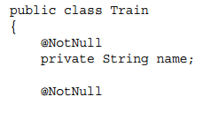

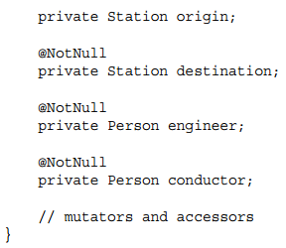

Los filds Estación y persona en este caso son POJOs con sus propios filds, y esas filds también están anotados con restricciones de validación. Estos objetos anidados no se validan automáticamente. Para asegurarse de que se validan, realizar anotaciones en los filds de este tipo con @Valid, lo que indica que un Fild, parámetro o método (valor de retorno) debe resultar en cascada validación.

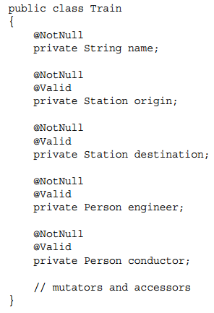

Si la estación o Persona contiene filds que también están marcadas con @Valid, la validación de forma recurrente a lo más profundo ya que necesita. Sin embargo, los validadores detectan bucles infiite causadas por las referencias cíclicas y terminan validación de un Fild sin error después de que los círculos sobre sí mismo.

## El uso de grupos de validación

Grupos de validación proporcionan una manera de activar y desactivar ciertas restricciones basadas en los grupos a los que pertenecen, así como qué grupos se encuentran activos. Esto es muy similar a la de la haba defiition Profies de Resorte del marco. Un grupo está representado por cualquier interfaz de marcador arbitrario. La interfaz no tiene por qué tener ningún constantes o métodos debido a que no se utilizan. En su lugar, de la interfaz.

Objeto de clase identifis el grupo cuando se declara la restricción. Entonces, en el momento de la validación, el Validador se aplica sólo limitaciones grupo cuyas clases se specifid en la llamada a los métodos validar validateProperty, o validateValue.

Por ejemplo, considere una interfaz de usuario de entrada de datos de varias etapas, en donde se presentan sucesivamente filds a cabo en cada página. Que se quiere validar que los valores apropiados fild se proporcionan para cada paso, pero es posible que desee almacenar todo esto en la misma forma de objeto. El uso de grupos, esto es fácil:

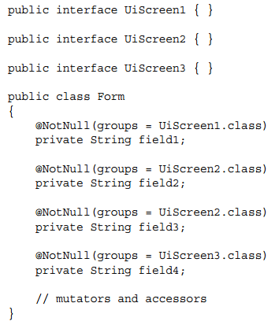

Luego, cuando esté listo para validar, que acaba de pasar en la clase de grupo apropiado o clases en cada llamada al Validador, y se aplica restricciones que coinciden con esos grupos. Utilice el grupo javax.validation.groups.Default si también desea evaluar las limitaciones y sin grupos desafiado.

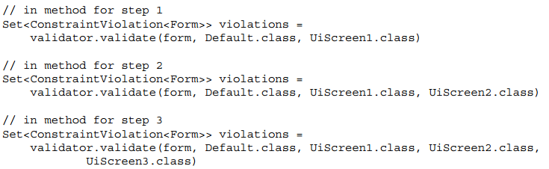

Si una restricción declara no hay grupos, se supone que está en el grupo predeterminado. Del mismo modo, si una llamada a validar, validateProperty, o validateValue specifis no hay grupos, se supone aplicar al grupo predeterminado.

Grupos de validación también son útiles para la aplicación de las mismas maneras diferentes de restricción en función del grupo. Usando @ Size.List y @Size, por ejemplo, puede especificar que un Fild cadena debe ser una longitud si se valida en un grupo y otro tramo si se valida en otro grupo (o grupos).

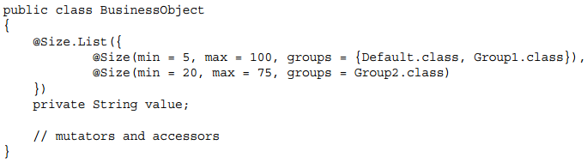

Como de costumbre, la primavera también hace que sea más fácil de utilizar grupos de validación. En lugar de tener que acceder al validador directamente, puede especificar una anotación en la que los grupos deben estar activos al validar un objeto. Se aprende más sobre esto en la siguiente sección.

## Comprobación de la legalidad de restricciones en tiempo de compilación

El lenguaje Java tiene reglas acerca de qué anotaciones se pueden utilizar donde, specifid con los valores java.lang.annotation.ElementType previstas en la anotación @ java.lang.annotation.Target en un defiition anotación particular. Sin embargo, las reglas sobre dónde se pueden aplicar restricciones de validación son mucho más complejas que apoyado de forma nativa.

Por ejemplo, las anotaciones de restricción están permitidos para ElementyType.METHOD (y otros) en tiempo de compilación, pero esto pasa por alto el hecho de que las restricciones sólo se permiten en los métodos de instancia y métodos no estáticos (una distinción que ElementType no hace). Del mismo modo, las restricciones sólo se permiten en filds instancia y filds no estáticos, pero el compilador no puede cumplir eso, tampoco. Aún más importante, diferentes restricciones se limitan a diferentes tipos (no se puede utilizar @Future de cuerdas, por ejemplo), y que necesitan una manera de asegurarse de que utiliza estas limitaciones correctamente.

Hibernate Validator viene con un procesador de anotación en tiempo de compilación que se engancha en el compilador y hace que el código que se compila si no se siguen las reglas de aplicación limitación más estrictas. Esto hace que la aplicación de restricciones de validación mucho más fácil porque usted sabe que cuando se compila si se les ha utilizado correctamente. De lo contrario, no se fid a cabo hasta la validación de un objeto falla con un javax.annotation.ConstraintDeclarationException. Utilizando el procesador de anotación es fácil: sólo tiene que añadir la siguiente dependencia Maven para su proyecto.

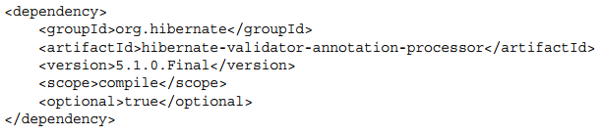

La razón de esta dependencia está marcada como opcional es que la biblioteca no es realmente necesario en tiempo de ejecución. Se necesita solamente en tiempo de compilación para que el compilador puede detectar y utilizar el procesador de anotación que contiene. La ventaja de hacerlo de esta manera es que el procesador se aplica de forma automática tanto en su construcción Maven y su compilación IDE. La desventaja es que las clases en el artefacto están técnicamente disponibles para sus clases en tiempo de compilación, es decir, su IDE muestra la lista de ellos. (Aunque usted no tiene que usarlos.)

Usted tiene otras maneras de aplicar los procesadores de anotación en Maven y su IDE. Por ejemplo, puede agregar la dependencia a la interdependencia entre el compilador del plug-in en lugar de las dependencias del proyecto, y esto a continuación, elimina las clases de la ruta de clases, pero te obliga a fijar por separado hasta el procesador en su IDE. El examen de esta técnica y los demás está fuera del alcance de este libro. Debe consultar la documentación del compilador de Java, Maven, y su IDE para obtener más información.

## Configurar beans de primavera para la validación del método

Hasta el momento, se ha creado un frijol capaz de validación (Empleado), pero usted no ha escrito ningún código para validar todavía. Por ahora, es probable que haya descubierto que se puede utilizar validar métodos del validador validateProperty, o validateValue para validar este bean, pero lo que realmente quiere es para la validación suceda de forma automática sin necesidad de utilizar el Validador directamente. Como de costumbre, la primavera lo hace fácil. Ya ha hecho la mitad del trabajo mediante la creación de la MethodValidationPostProcessor, que actúe como su apoderado granos de primavera que deben tener sus parámetros de métodos validados y los valores de retorno. Ahora sólo tiene que marcar sus métodos de frijol de primavera para indicar cuales valores de retorno o de parámetros deben ser validados.

## Annotating Interfaces, not Implementations

El uso de la programación por contrato de paradigma, los desarrolladores confían en el contrato de un poco de código para cumplir con ciertos requisitos o realizar ciertas acciones sin preocuparse con la forma en que se cumplan dichos requisitos. En Java, las interfaces se consideran el método fundamental de la programación por contrato. Ya explorado este signifiantly en el capítulo 14. Se crea una interfaz con métodos desafió lo que indica implementaciones tienen que hacer. A menudo se utiliza para elaborar la documentación Javadoc en el contrato que las garantías de interfaz. A continuación, los consumidores de la interfaz utilizan a ciegas sin necesidad de conocer o incluso cuidar cómo funciona la aplicación.

Anotaciones de restricción son una extensión de un contrato de programación. Además de contar el Validador cómo validar un objeto, sino que también le dicen al consumidor de una API qué esperar del comportamiento de una clase. Por ejemplo, un método anotado @NotNull está garantizado para no volver nunca nulo, por lo que no tiene que comprobar NULL antes de utilizar su valor de retorno. Naturalmente, puede que se pregunte qué bien estas limitaciones harían en una clase de implementación, y la respuesta es: ninguno. De hecho, no podían hacer daño.

Considere este escenario: Usted está llamando a un método en una interfaz y ninguno de sus parámetros tienen anotaciones de restricción. Sin embargo, la implementación subyacente indica que uno de los parámetros enteros es @Max (12L). Cuando se llama al método de interfaz, es posible suministrar un valor de 15 pensando que está bien, pero la aplicación emite una excepción, ya que violó una restricción que usted no sabía que solicitó. Por esta razón, se le prohíbe su limitación anotar la implementación de un método de specifid en una interfaz. Si anotaciones en un procedimiento de este tipo, el validador lanza una ConstraintDeclarationException en tiempo de ejecución. Esta es otra área en la que el procesador de Hibernate Validator anotación es muy útil ya que detecta errores de este tipo durante la compilación.

Al utilizar las anotaciones de restricción para la validación del método, siempre hay que anotar la interfaz, no la implementación. Esto asegura que las anotaciones se expanden en el contrato que el programador se basa en. Si los desarrolladores utilizar un IDE inteligente con la finalización de código, se les informa de estos requisitos adicionales del contrato, ya que utilizan cada método.

Mediante restricciones y recursiva de validación de parámetros de método

Ahora que tiene una entidad Empleado para trabajar, usted necesita un servicio para guardar y recuperar Emplea. La siguiente interfaz desafía un servicio como la manera más simple posible.

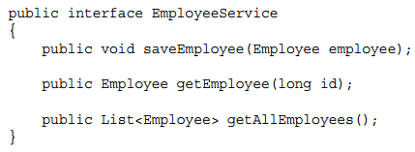

Piense en las reglas de negocio que necesitan ser aplicada a los argumentos a getEmployee y saveEmployee. Al recuperar un solo empleado, usted sabe que el ID es siempre positivo. Así que para indicar este contrato, anotar el parámetro id con @Min.

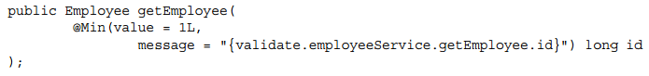

Esto es bastante simple; el Validador asegura que el ID es mayor que o igual a 1 y devuelve un error de validación con el código de mensaje dado lo contrario. Almacenamiento de un empleado es un poco más compleja. Usted quiere asegurarse de que el parámetro empleado no es nulo, pero también desea que el empleado para ser validado de manera que se satisfagan sus limitaciones. Para ello, sólo tendrá la restricción @NotNull y la anotación @Valid para indicar la validación recursiva.

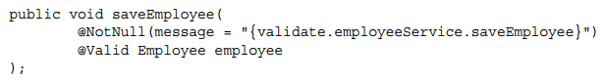

Ahora el puño validador verifica que el empleado no es nulo y se devuelve un error de validación con el código de mensaje dado si lo es. Si no es nulo, el Validador aplica todas las limitaciones que previamente declaradas en las propiedades del empleado y devuelve el error o errores de validación apropiado si el empleado no es válido.

## Los valores de validación de métodos de Retorno

Además de asegurar que los consumidores de las interfaces siguen las reglas adecuadas al proporcionar los valores a los métodos, también quiere garantizar que las implementaciones siguen las reglas con respecto a los valores de retorno. El método getAllEmployee desde la interfaz EmployeeService nunca debe devolver null. Si no hay empleados para recuperar, debe devolver una lista vacía en su lugar. La aplicación de este contrato es tan simple como anotar el método @NotNull.

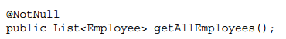

Observe que no se proporciona ningún código de mensaje para esta restricción. A diferencia de una restricción de parámetro de método, cuyo estado normalmente es impulsado por la entrada del usuario, una restricción de valor de retorno indica un problema de implementación, lo cual es un problema inesperado que debe ser abordado en el código, no por el usuario. Esto es similar a la diferencia conceptual entre las excepciones marcadas y sin marcar. Las excepciones comprobadas se deben esperar y manipulados con gracia, mientras que las excepciones sin marcar, por lo general indican un error de programación. Por supuesto que puede proporcionar un código de mensaje para las restricciones de valor de retorno, pero no es necesario. Esta restricción no falla si la aplicación está programado correctamente, por lo que la creación de mensajes localizados es una pérdida de tiempo.

Observe también que el método no está anotado getEmployee @NotNull. Esto es intencional; si el empleado no existe, el consumidor quiere obtener un valor nulo espalda. Para hacerlo más claro que no se permite un valor de retorno nulo, se podría crear una anotación @Nullable y decorar estos métodos con eso. Una anotación como este no se aplica en el Validador (sólo indica que el valor de retorno puede tener un valor nulo, no que debe ser nulo), pero mejoraría el contrato de su interfaz.

NOTA Puede, por supuesto, hacer cumplir estas restricciones en tiempo de compilación utilizando un analizador de código estático. Varias herramientas están disponibles (como FindBugs y IntelliJ Contrato Anotaciones) que proporcionan anotaciones tales como @NonNull y @Nullable, así como procesadores de anotación que comprueban estas anotaciones y asegúrese de que el código de bytes no es capaz de violar la restricción (o comprueba los valores @Nullable antes de usarlos). Tales Tolos pueden asegurar durante la compilación que no violen el contrato, y pueden reducir el número de posibles errores de tiempo de ejecución y NullPointerExceptions y UnsupportedOperationExceptions. Hubo discusiones de la creación de un conjunto estándar de anotaciones de análisis de código estático-elegibles (@NonNull, @Nullable, y @ReadOnly) en Java 8, pero no fue así.

## Indicating That a Class Is Eligible for Method Validation

Así que ahora que has provocado contrato de validación de los métodos de la interfaz, es necesario decirle MethodValidationPostProcessor de primavera para aplicar realmente la validación de las ejecuciones del método. Usted tiene un par de opciones aquí. También se puede usar la anotación @ValidateOnExecution estándar o anotación @Validated de primavera. Cada uno tiene sus ventajas y desventajas. @ValidateOnExecution Es más granular, porque puede anotar métodos individuales, así como una interfaz (para aplicar a todos sus métodos), mientras que se puede utilizar @Validated sólo en una clase o interfaz. Por otro lado, puede utilizar @Validated en los parámetros del método, pero no se puede utilizar en @ValidateOnExecution parámetros del método.

Si desea especificar los grupos de validación que deben aplicarse durante la ejecución del método, se puede utilizar @ javax.validation.GroupSequence con @ValidateOnExecution en la clase. @Validated, Por el contrario, le permite especificar grupos de validación directamente dentro de ella sin una anotación extra y también le permite especificar diferentes grupos para diferentes parámetros del método controlador MVC en la misma clase del controlador. (No se puede hacer esto con @ValidateOnExecution y @GroupSequence, porque @GroupSequence sólo se puede utilizar en una clase.) Por desgracia, ni las anotaciones estándar ni @Validated permite specifiation de los diferentes grupos de parámetros del método de la misma clase no controlador. En casi todos los casos, @Validated es más fácil de usar.

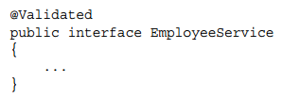

Si quería la validación que utilicen solamente las limitaciones de un determinado grupo o grupos, puede especificar los grupos en la anotación @Validated.

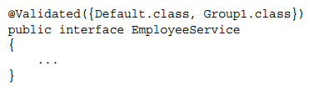

Su aplicación necesita una implementación de la EmployeeService. La implementación por defecto que sigue está lleno de métodos no-operación, ya que no es necesario guardar en realidad ningún dato para demostrar que la validación funciona correctamente. Observe que la aplicación carece de cualquier anotación validationrelated. Esta es la manera que debe ser porque la interfaz contiene ese contrato. El método getAllEmployees devuelve un valor nulo, lo que está en violación del contrato. Usted demuestra que así más adelante en la sección.

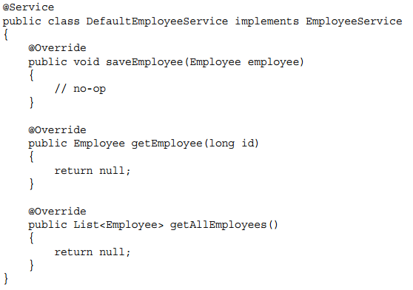

## El uso de validación de parámetros en primavera controladores MVC

Además de validar el método de ejecución de sus servicios, los depósitos, y otros granos, la primavera también puede validar parámetros specifid en los métodos de controlador del controlador MVC. Para demostrar esto se necesita un EmployeeController y EmployeeForm. El EmployeeForm carece de muchas de las filds en Empleado, pero eso está bien. Usted no está tratando de crear realmente empleados; usted está tratando de demostrar Bean Validation. El EmployeeForm utiliza tanto @NotNull y @Size debido a que algunos navegadores enviar secuencias en blanco y otros navegadores envían los valores nulos de forma filds.

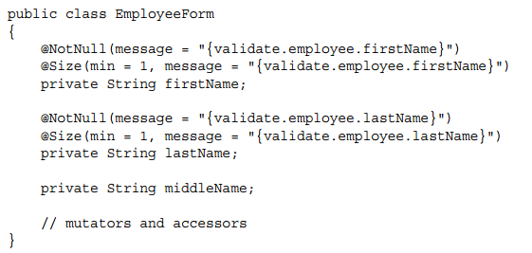

El controlador contiene un método de control de listEmployee que responde a la solicitud de índice y lista los empleados. Como era de esperar, esta solicitud falla con un ConstraintViolationException porque el método por defecto getAllEmployees devuelve un valor nulo en violación del contrato. También contiene un método de control simple para obtener el formulario de creación de los empleados. Todo esto es la tarifa estándar que ha visto y hecho antes.

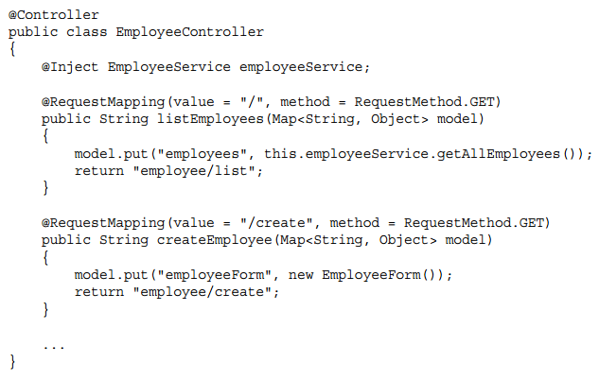

El último método que el controlador contiene es responsable del manejo de la presentación del formulario de creación de los empleados. Se hace algunas cosas nuevas que probablemente no son familiares para usted. En primer lugar, el parámetro de forma se anota @Valid, que le dice a la primavera para validar la EmployeeForm antes de ejecutar el método. Normalmente, violaciónes de restricción daría lugar a una excepción, pero la presencia del parámetro Errores medios de resorte pasa los errores de validación en el método en lugar de lanzar una excepción, lo que le permite manejar con gracia. (Esto sólo funciona con los métodos del controlador.) Los controles de puño método para detectar la presencia de errores de forma y devuelve al usuario a la vista de formulario si existen errores. A continuación, copia el contenido del formulario en un objeto Employee y los intentos de salvar el empleado, lo que produce un error porque el empleado no está completa. Si se detectan violaciónes de restricción, que establece los al modelo y devuelve al usuario a la vista de formulario.

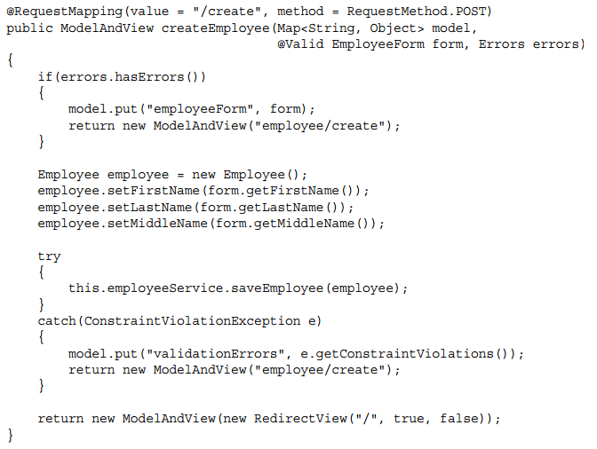

Viendo errores de validación al Usuario  
Este proceso probablemente ha planteado algunas preguntas acerca de por qué validar los datos presentados dos veces. Recuerde que el EmployeeService encapsula la lógica de negocio principal. El controlador es simplemente una interfaz de usuario que se sienta delante de él. Usted podría tener otros interfaces de usuario - tales como servicios web o aplicaciones de escritorio - que se sientan en frente de ella. Las mismas reglas de negocio deben aplicarse de manera uniforme en todas las interfaces de usuario; Por lo tanto, las limitaciones deben aplicarse en el servicio.

¿Por qué validar el formulario en absoluto, entonces? Pues bien, como se puede ver en el siguiente código JSP, primavera puede asociar errores de validación del formulario con filds de formulario en la pantalla. Esto le permite mostrar un error relacionado con la propiedad firstName, por ejemplo, al lado del nombre Fild - una mejor experiencia de usuario. Sin embargo, esto sólo funciona si es el objeto de formulario que fue validado, por lo que debe validar el objeto de formulario. Para obtener errores de validación que se omitieron en la validación de formularios o que se puede aplicar únicamente en la lógica de negocio (por ejemplo, pruebas de que existe el departamento), también debe validar el objeto en la capa de negocio y tienen una manera de mostrar que no forma errores de validación para los usuarios con elegancia. La FIE /WEB-INF/jsp/view/employee/create.jsp, parte del cual se muestra en el siguiente fragmento de código, muestra los dos tipos de errores.

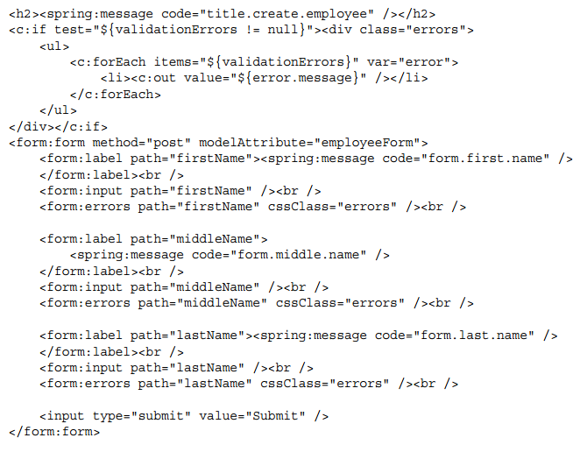

Ahora que tiene una interfaz de usuario, es el momento de tomar la haba de Validación de una prueba de manejo:

1. Compile la aplicación y empezar a Tomcat en su IDE.

2. Vaya a http: // localhost: 8080 / portal / y debería ver de inmediato un error HTTP 500 con un ConstraintViolationException en la ventana del navegador. Se espera que esto significa y Bean Validation está funcionando correctamente porque el DefaultEmployeeService regresó ilegalmente nula a partir del método getAllEmployees.

3. Ahora vaya a http: // localhost: 8080 / portal / crear y debería ver el formulario de creación de los empleados.

4. Sin presentar en cualquiera de las filds, enviar el formulario. Debería ver una pantalla como la de la figura 16-1, donde el nombre y apellido filds de nombre tienen errores por debajo de ellos. Esto significa que su forma de objeto, no pudo validar porque usted no proporcionó estos valores.

5. Rellene estos filds y enviar el formulario de nuevo. Ahora debería ver un conjunto diferente de errores, como se muestra en la Figura 16-2.

Estos errores son el resultado de Bean Validation interceptar el método saveEmployee en el EmployeeService y asegurar que su empleado se reunió con todas las reglas de negocio.

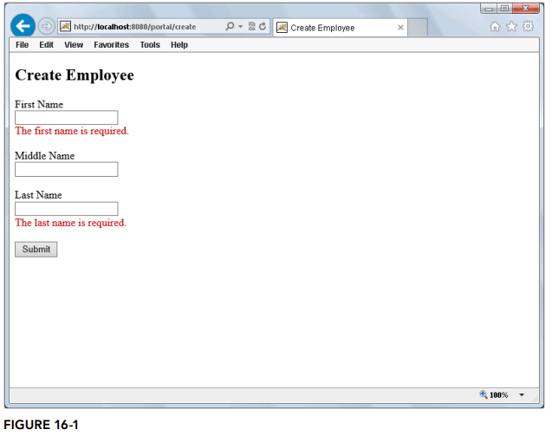

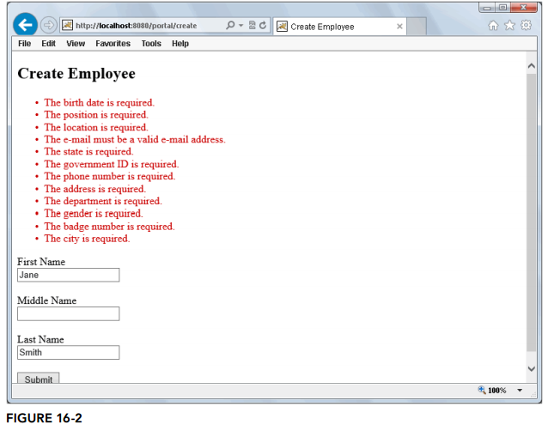

## Escribir sus restricciones de validación PROPIOS

Por ahora, te habrás dado cuenta de que su aplicación puede utilizar un par de restricciones personalizadas. Por ejemplo, el uso de @NotNull largo de empleado no está suffiient para detectar secuencias en blanco. EmployeeForm utiliza @NotNull y @Size, pero esto todavía no detecta cadenas que son sólo espacios. Lo que realmente necesita es una restricción @NotBlank. Por otra parte, que el correo electrónico regular de expresión se agrava si necesita usarlo muchas veces, y una restricción @email sería seguro ayudar con eso.

Afortunadamente, la escritura restricciones personalizadas Bean Validation es excepcionalmente fácil. El proyecto CustomConstraints disponible en el sitio de descarga de código wrox.com es una extensión del proyecto HR-Portal que añade las restricciones personalizadas @ @ com.wrox.site.validation.NotBlank y com.wrox.site.validation.Email. Ahora comenzar con el puño restricción @email porque, lo creas o no, es más fácil.

## La herencia de otras restricciones en una restricción personalizada

En Bean Validation, las restricciones pueden heredar el uno del otro. Por supuesto, esto no es lo mismo que una clase que hereda de otra porque no se puede extender anotaciones. Sin embargo, por convención, las anotaciones de restricción por lo general incluyen un objetivo de ElementType.ANNOTATION_TYPE. Cuando una anotación de restricción se encuentra, el validador determina si el defiition anotación se anota con cualquier otra limitación. Si es así, que combina todas las restricciones adicionales con la lógica desafiado por la restricción original (si los hay) en una sola restricción, compuesto. En este sentido, la restricción hereda todas las limitaciones con las que está anotado. Si por alguna razón es necesario crear una restricción que no puede ser heredada, simplemente omite ElementType.ANNOTATION_TYPE del defiition. Con todo esto en mente, echar un vistazo a la defiition @email.

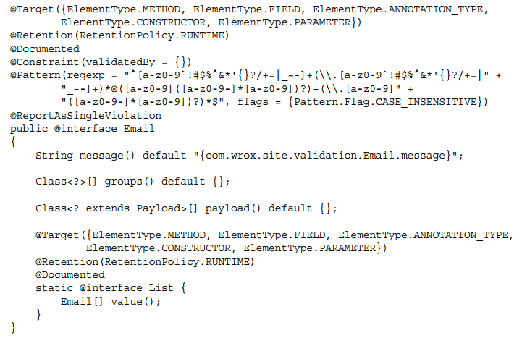

Hay mucho que hacer aquí, así que echar un vistazo a línea por línea, comenzando con las anotaciones:

➤ @ Objetivo - Esta anotación indica el idioma que cuenta con esta anotación se puede colocar en. Los valores que se muestran son bastante estándar y se deben utilizar para la mayoría de las restricciones.

➤ @Retention - Indica que la anotación debe ser retenida en tiempo de ejecución. Si no es así, Bean Validation no lo detectará.

➤ @Documented - Esto significa que el Javadoc de objetivos marcados con esta anotación debe indicar la presencia de la anotación. Esto es especialmente útil cuando se programa en un IDE porque hace que el contrato sea más visible.

➤ @Constraint - Esta es una necesidad: Es lo que indica que esta anotación representa una restricción Bean Validation, por lo que todos defiitions restricción tiene que ser anotado con esto. Sin esto, su limitación es ignorado. @Constraint También indica qué aplicación ConstraintValidator o implementaciones son responsables de la validación de su restricción. Sin embargo, en este caso no es necesario ConstraintValidator.

➤ @Pattern - Esta es otra limitante, lo que indica que esta restricción hereda la restricción declarada con @Pattern. Esta es la misma expresión regular visto anteriormente, pero ahora no tendrá que duplicar la expresión regular cada vez que lo utilice. Usted sólo puede usar la anotación @email, en su lugar.

➤ @ReportAsSingleViolation - Indica que la restricción de material compuesto se debe considerar una restricción mensaje y el uso del correo electrónico @ en lugar de mensaje de @ Patrón. Es muy raro que alguna vez debe crear una restricción que hereda otras limitaciones sin utilizar @ReportAsSingleViolation.

Dentro de la anotación son tres atributos: mensaje, grupos, y la carga útil. Estos son los atributos estándar que deben estar presentes en todas las restricciones. Sin uno o más de éstos, el uso de @email resultaría en una ConstraintDefinitionException. La anotación interior @ Email.List, como todas las anotaciones de la lista Bean Validation, desafía una forma de especificar múltiples restricciones @email sobre un objetivo.

## Creación de una restricción de validación

La restricción @NotBlank ve casi idéntico al @email. En su mayor parte, tiene las mismas anotaciones, atributos y características. En lugar de ser anotado con @Pattern, se anota con @NotNull. En este caso @NotBlank debe implicar no nulo, por lo que heredará la restricción @NotNull para lograr esto. (Si prevé que pueda defie objetivos que pueden ser nula, pero no puede ser cadenas en blanco, sólo tendría que quitar @NotNull de esta anotación.)

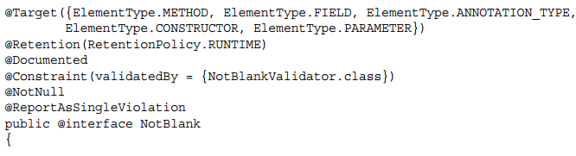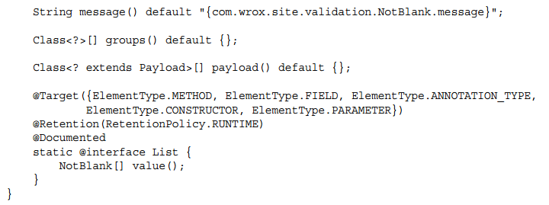

Sin embargo, a diferencia de @email, no puede heredar toda su funcionalidad. Se necesita un ConstraintValidator para comprobar si el valor está en blanco. La siguiente clase de NotBlankValidator, declaró en la anotación @Constraint en la anotación @NotBlank, logra esto.

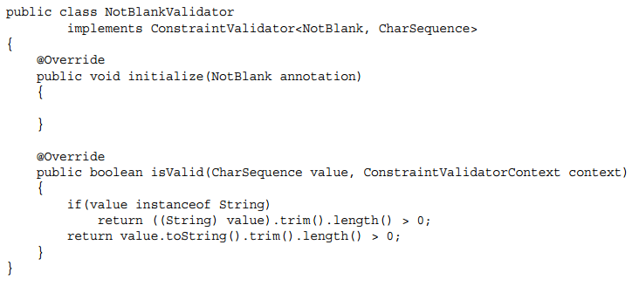

Con las dos nuevas limitaciones en su lugar, echar un vistazo a la de los empleados y EmployeeForm POJOs. Ambos han tenido la mayor parte de sus limitaciones @NotNull reemplazado con @NotBlank, y EmployeeForm ya no utiliza @Size. El correo electrónico en Fild Empleado se cambia para utilizar @email, y se añade un Fild de correo electrónico similar a EmployeeForm de manera que se puede ver la validación de correo electrónico en acción.

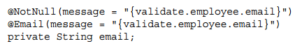

Además, se añade una forma Fild correo electrónico al empleado / crear vista JSP. Para fiish arriba:

1. Compilar e iniciar la aplicación y vaya a <http://localhost:8080/portal/create>.

2. Presentar el formulario sin valores en cualquier filds, y ves que la restricción @NotBlank funciona.

3. A continuación, introduzca los datos en todos los filds, pero en la dirección de correo electrónico Fild introduzca una dirección de correo electrónico no válida, como uno sin el @character.

4. Al enviar el formulario de nuevo, la Fild dirección de correo está siendo marcada por error porque el valor no es una dirección válida de correo electrónico.

5. Introduzca una dirección válida de correo electrónico y enviar el formulario de nuevo y pasa la validación de formularios, que muestra los errores de validación en lugar de la capa de negocio.

## Comprensión del ciclo de vida de restricción Validador

@NotBlank Y su NotBlankValidator son, por supuesto, muy simple. Se podría realizar muchas tareas avanzadas dentro de este validador en función del tipo de restricción, tipo de valor, y atributos disponibles restricción. Para entender las cosas que puede hacer, que el puño necesita entender el ciclo de vida de un ConstraintValidator.

Cuando el validador se encuentra con una anotación de restricción en una Fild, parámetro, otra limitación, y así sucesivamente, se comprueba si la restricción de puño se anota con otras limitaciones. Si es así, que se encarga de esas limitaciones puño. A continuación, se comprueba si la restricción tiene ningún ConstraintValidators provocado. Si no lo hace, el valor se considera válido siempre que también pasa a todas las restricciones heredadas. Si lo hace, la FID ConstraintValidator que es el partido más cercano compatibles con el tipo de destino. Por ejemplo, puede crear una restricción que soporta CharSequences, enteros y números enteros. Para tal exigencia, es probable que necesite dos ConstraintValidators diferentes:

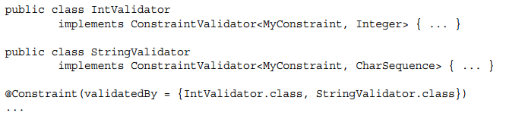

Después de que los FID un ConstraintValidator coincidente, el validador de instancia y llama al método initialize en la ConstraintValidator. Este método se llama una vez al uso de la restricción. Si usted tiene una clase con 10 filds y 5 de ellos utilizar su limitación, 5 casos de la ConstraintValidator están construidos e inicializado. Esos casos se almacenan en caché y volver a utilizar, la misma instancia cada vez por un Fild dado. El método initialize permite a su código para obtener los valores de la instancia de anotación específi para un uso particular (por ejemplo, los valores mínimo y máximo de los atributos de la anotación @Size). De esta manera, usted puede tomar decisiones sobre cómo su restricción valida el valor objetivo de una sola vez, por lo que la ejecución del método isValid más effiient. Sólo después de inicializar los rendimientos no llamar al validador isValid, y luego llama isValid Posteriormente, cada vez validada la Fild, parámetro u otro objetivo.

Con este conocimiento, usted puede hacer algunas cosas bastante complejas con restricciones personalizadas. Por ejemplo, puede crear una restricción que se aplica únicamente a los tipos en lugar de filds o parámetros y utilizarlo para aplicar algunas reglas de negocio que tiene en cuenta los valores de múltiples filds del tipo anotada. Las posibilidades son muy numerosas y en gran medida fuera del alcance de este libro. La documentación de referencia de Hibernate Validator y JSR 349 specifiation ambos tienen un montón de información acerca de las formas de crear validadores personalizados. También puede buscar a través del código fuente del proyecto extensiones de restricción Bean Validation mencionado en una nota anteriormente en este capítulo.

## INTEGRACIÓN DE VALIDACIÓN EN LA APLICACIÓN DE SOPORTE

El proyecto Support-Cliente-V13, disponible para su descarga desde el sitio de descarga de código wrox.com, demuestra una integración más profunda de la haba de validación 1.1. En realidad, no use nada nuevo que no se ha visto todavía en este capítulo, pero se trata de una aplicación más estable con la lógica de negocio de validación se aplica a las formas, POJOs y frijoles. El TicketController.TicketForm y AuthenticationController.LoginForm Ahora los objetos se utilizan anotaciones de restricción para garantizar que forman filds no se dejan en blanco, y los correspondientes métodos de presentar en el controlador utiliza un objeto de los errores y la ConstraintViolationException para detectar e informar errores de vuelta al usuario.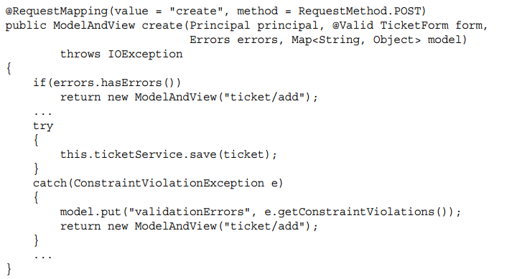

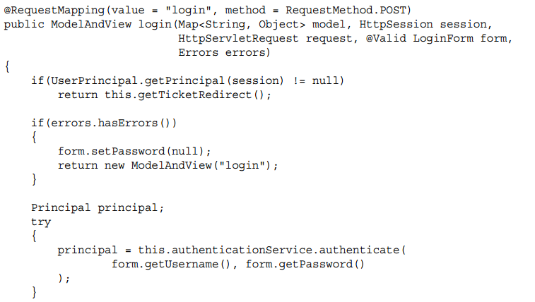

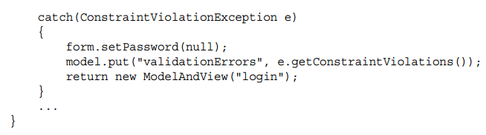

Una cosa interesante a destacar es que el archivo adjunto tiene restricciones para garantizar que el nombre y el tipo de contenido que no están en blanco y que el contenido de fijación contienen al menos 1 byte. A continuación, la lista de archivos adjuntos en el Billete utiliza la anotación @Valid para asegurar la validación recursiva de todos los accesorios para la compra de entradas.

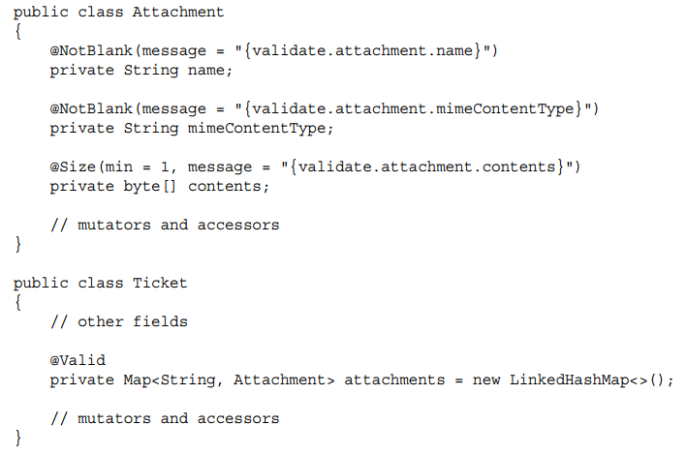

Para asegurar que los billetes son válidos antes de que se guardan, la TicketService se @Validated y contiene restricciones en todos sus métodos para hacer cumplir el contrato de la interfaz.

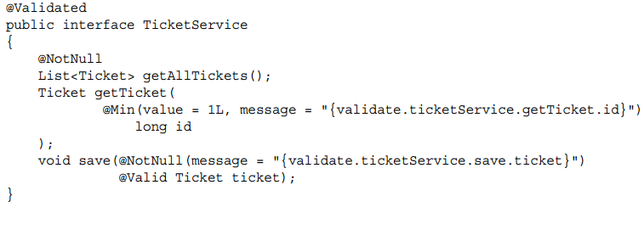

Del mismo modo, el servicio de autenticación también se @Validated con restricciones para garantizar que el nombre de usuario y la contraseña no están en blanco.

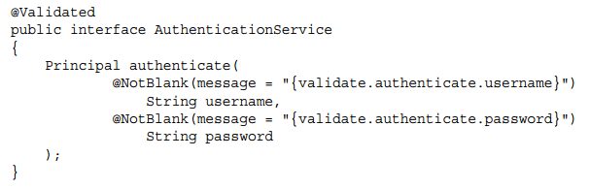

Con estas notas hechas, compilar el proyecto, iniciar Tomcat desde el IDE, y vaya a http://localhost:8080/support/.Usted debe notar que la validación trabaja ahora en la pantalla de inicio de sesión y la pantalla de creación de entradas y todavía se puede iniciar sesión y crear entradas.

## RESUMEN

En este capítulo usted aprendió sobre Bean Validation 1.1 (JSR 349, que sustituyó a JSR 303), Hibernate Validator 5.1, y el uso de la haba de Validación y Hibernate Validator con Spring Framework. Usted exploró los diversos aspectos de confiuring Bean Validation en el contenedor de la primavera, así como la adición de anotaciones de restricción para POJOs y objetos de formulario que desee validar. También ha aprendido cómo calificar sus granos de resorte por un método de validación automática y la validación del formulario de activación en sus métodos de controlador de controlador de Spring MVC. Por último, experimentado con la creación de restricciones personalizadas y pudo ver una muestra de algunas de las muchas cosas que puede hacer con la costumbre de las limitaciones de la haba de validación.

En el siguiente capítulo, que explora el uso de controladores Spring MVC como servicios web RESTful y aprender acerca de muchas de las complejidades involucradas con la cadena de manipulación de error y códigos de estado HTTP de respuesta.

# **17 Creación de Servicios Web REST y SOAP**

## DEPENDENCIAS MAVEN NUEVO PARA ESTE CAPÍTULO

Nuevas dependencias de Maven para este capítulo Además de las dependencias de Maven introducidas en los capítulos anteriores, también necesita las siguientes dependencias Maven:

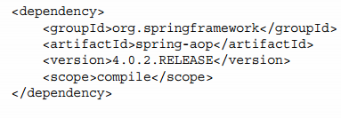

## Descripción de los servicios WEB

Creación de servicios web para sus aplicaciones es una tarea que se enfrentará inevitablemente en el futuro, si no lo ha hecho. Esto se debe a que los servicios web proporcionan una forma para que los clientes no humanos para interactuar con la aplicación web. Por lo general, todavía hay un ser humano que interactúa con un cliente de servicios web, pero en este momento eso no importa. No están creando los clientes que utilizan los servicios web en este capítulo - sólo los servicios web. (En la sección "Creación de una aplicación de cliente de OAuth" del capítulo 28, que utiliza herramientas de Spring Framework para crear un cliente de servicios web).

Por lo general para crear un servicio web, se necesita una forma para que los clientes no humanos que usan mediante programación e incluso descubrir los recursos de la aplicación Web. Esto se está convirtiendo cada vez más importante como las aplicaciones móviles cada vez más frecuentes y el tradicional experiencia de navegador de escritorio se acerca la jubilación. Las aplicaciones móviles tienden a basarse en una aplicación web para realizar sus tareas principales, que sólo sirve como interfaces de usuario en el dispositivo móvil. Esto permite a una persona que tiene muchos dispositivos (móvil o de otro tipo) para compartir una experiencia en todos los dispositivos.

Hoy en día, muchos desarrolladores de aplicaciones están optando exclusivamente para crear servicios web y escribir una sola página aplicaciones JavaScript que interactúan directamente con los servicios web. Este modelo se convertirá eventualmente en la regla más que la excepción, ya que significa menos tiempo exigiendo el desarrollo de los desarrolladores de aplicaciones al tiempo que los desarrolladores de la interfaz de usuario un mayor poder para crear aplicaciones elegantes en todas las plataformas.

Tradicionales desarrolladores de servicios web - los pioneros que idearon los conceptos e inventó las tecnologías que permiten a los servicios web - le dirá que usted tiene sólo un tipo de servicio web: jabón. Todo lo demás (REST, por ejemplo) es quizás bien en sus propios méritos, pero técnicamente no es un servicio web. De hecho, el World Wide Web Consortium (W3C) establece lo siguiente:

Un servicio Web es un sistema de software diseñado para apoyar la interacción machineto-máquina interoperable través de una red. Cuenta con una interfaz que se describe en un formato procesable por máquina (specifially WSDL). Otros sistemas interactúan con el servicio Web en una forma prescrita por su descripción utilizando SOAP-mensajes, por lo general transmiten por medio de HTTP con una serialización XML junto con otros estándares relacionados con la Web.

Este libro no debate los méritos de llamar o no llamar a determinadas tecnologías de servicios web. En su lugar, se atiene al espíritu de la sentencia puño en la cita de la W3C. Para los propósitos de este libro, un servicio web es cualquier sistema de software que soporta la interacción máquina-a-máquina a través de una red de ordenadores mediante un protocolo interoperable, procesable por máquina y el formato. Esto incluye otras tecnologías de servicios web creados por derecho propio SOAP y servicios web RESTful, y. En este capítulo, que explora SOAP y la creación de servicios web REST en Spring Framework. Usted consigue solamente una introducción a los conceptos de estas dos tecnologías de servicios web, ya que los libros enteros se han escrito sobre cada uno.

## En el principio no había jabón

No, no estamos hablando acerca de las sustancias que se utilizan para lavarse las manos y tomar una ducha. De hecho, algunos desarrolladores afirman sentirse más sucio después de usar jabón, no más limpio. Pero yo divago. SOAP, que originalmente representaba Simple Object Access Protocol, es un protocolo para la interacción de máquina a máquina a partir de datos estructurados en forma de mensajes XML. En la versión 1.2 del protocolo (el puño adoptada por el W3C) el acrónimo fue eliminado y la palabra de SOAP se puso de pie por sí solo. Por supuesto, el jabón no era realmente el comienzo de los servicios web en el sentido general ya otras tecnologías como XML-RPC existían mucho antes hizo SOAP. Sin embargo, la adopción de SOAP es generalmente considerado como el punto de inflexión cuando los servicios web comenzaron a ser más frecuente entre las empresas.

Deportes de SOAP tres características principales que impulsan su popularidad:

➤ Es extensible porque es fácil de añadir otras características, como la seguridad, en la parte superior de la base de protocolo.

➤ Es neutral porque no importa qué mecanismo de transporte que utilice - HTTP, JMS, AMQP, SMTP, TCP, y otros son todas las opciones.

➤ Es independiente porque SOAP no invocar ni apoya a ningún modelo de programación en particular.

Jabón, sin embargo, fomentar el concepto de desarrollo de diseño de los contratos-puño. La tecnología de Servicios Web Descripción Language (WSDL) desafía una manera de establecer un contrato que los usuarios deben observar y el servicio web que promete acatar. Es un desafío a la ubicación de los servicios web disponibles en una ubicación particular y el formato de datos para las solicitudes a y respuestas de los servicios web. Generalmente escrito usando XSD (a veces conocido como esquema XML defiition), el contrato se crea normalmente antes de cualquier código del servicio web está escrito, y el servicio web está creada para seguir el contrato. Esto es similar al concepto de desarrollo basado en pruebas - en el que las pruebas unitarias y de aplicaciones se escriben antes de la aplicación, y luego la aplicación está escrita para que respondan a las pruebas - y está en marcado contraste con contratar último diseño, donde la banda servicio se crea puño y entonces el contrato está escrito para que coincidan.

Diseño de los contratos-puño tiene sus méritos, y por supuesto, siempre es mejor a las necesidades claramente defie y escribir una aplicación que se encuentra con ellos en lugar de escribir una aplicación y luego fiuring cómo se ajusta a sus usuarios de los usuarios necesidades. Pero defiing claramente las necesidades de los usuarios y escribir un WSDL son dos cosas diferentes, y con frecuencia es mucho más fácil de defie explícitamente el contrato en el lenguaje humano normal, escribir el código de servicio web que cumpla con los requisitos, y luego generar automáticamente el documento WSDL muy complejo utilizando herramientas XML. En este libro, se toma este enfoque y evitar tener que lidiar con la escritura de una fie WSDL manualmente.

El jabón no es un protocolo simple. Cada mensaje SOAP (petición o respuesta) comienza con un elemento raíz llamado SOAP. Toda la información sobre el mensaje está contenido dentro de este sobre. El sobre tiene un elemento de SOAP encabezado opcional (que no debe confundirse con las cabeceras HTTP) que contiene información de la aplicación específi tales como los detalles de autenticación. También dentro de la envolvente es el elemento de cuerpo SOAP obligatorio, el cual contiene las instrucciones y los datos de la petición o respuesta. Por último, la envolvente de una respuesta también puede tener un elemento opcional error de SOAP que describe los errores que se producen al procesar una solicitud.

Los detalles de cada uno de estos elementos son muchos y en gran medida desafiado por el WSDL. La escritura y el tratamiento de documentos WSDL puede ser una tarea complicada y enrevesada a veces, y la mayor automatización puede integrar limpiamente en el proceso, mejor. Para empeorar las cosas, XML es uno de los formatos de datos más detallados y con ancho de banda y el procesador hambre conocidos. A pesar de SOAP puede ser muy útil y muy potente, que es, por suerte, no es la única opción.

## RESTful Web Services proporcionan un enfoque SENCILLO

Transferencia de estado representacional (REST) ​​es un concepto de servicio web que, en muchos sentidos, es muy similar a la de SOAP. La arquitectura REST se compone de servidores y clientes. Los clientes hacen transiciones de estado a través de acciones (solicitudes a los servidores para obtener o cambiar el estado de los recursos) y los servidores procesan las solicitudes y devolver los recursos apropiados. Un recurso puede ser cualquier concepto lógico que se entiende por el cliente y el servidor, y se transmite en unas representaciones previamente convenidas. RESTO no depende ni especifica el tipo de recurso o representación. Los recursos pueden ser absolutamente cualquier tipo de datos imaginables. Sus representaciones pueden ser texto sin formato, HTML, XML, YAML, JSON, datos binarios, o cualquier otro formato comprensible para el cliente y el servidor. Sistemas de descanso operan usando URLs que indican el tipo de recurso, verbos que indican la acción que debe realizarse en el recurso, y tipos de medios (tipos MIME) que indican la representación del recurso en la solicitud y en la respuesta. Sería muy natural si esto le recordaba a HTTP y la World Wide Web, y esto no es por casualidad. Roy Fielding es uno de los autores de HTTP 1.0 y 1.1 y desafió a la transferencia de estado representacional como parte de su tesis doctoral en 2000. La World Wide Web es, por su propia naturaleza, el sistema RESTO más grande en existencia.

Un principio importante detrás de los servicios web RESTful es que no hay una gran cantidad de las principales operaciones que deban llevarse a cabo en un recurso. Estos procedimientos se conocen en general como operaciones CRUD: Crear, Leer, Actualizar y Borrar. Los métodos designados en el mapa specifiation HTTP fácilmente a estos verbos: POST, GET, PUT y DELETE, respectivamente. De SOAP utiliza el elemento envolvente para describir la acción a realizar (método a ejecutar), mientras que REST se basa en el protocolo HTTP para proporcionar el sobre. JABÓN también utiliza el sobre para identificar el recurso que se actúe sobre ellos, mientras que REST se basa en la URL HTTP.

En un servicio web REST, la solicitud de cabecera Content-Type informa al servidor de la representación del cuerpo de la petición, la cabecera Aceptar o extensión fie solicita una representación particular respuesta, y la respuesta de cabecera Content-Type informa al cliente de la representación del cuerpo de la respuesta.

Con esta información usted debe comenzar a ver algunas ventajas y desventajas que forman para cada protocolo. Servicios web RESTful están atados a HTTP, mientras que SOAP es independiente del protocolo, una victoria para SOAP para estar seguro. A pesar de que no sería imposible crear un servicio web REST sin utilizar HTTP, recuerda que un servicio web REST es un servicio web integrado en la parte superior de un protocolo REST; no es el descanso en sí. Por lo tanto la creación de un servicio web REST no HTTP implicaría la creación de un protocolo REST con direcciones URL, verbos y tipos de medios similares a HTTP que podría servir como un sobre para la solicitud y la respuesta. En ese momento que también podría utilizar HTTP. Servicios web RESTful son completamente independientes del formato de datos, sin embargo, que no es algo que puede presumir de SOAP; que requiere XML. De SOAP también tiene redundancias cuando se utiliza con HTTP porque es esencialmente una envolvente dentro de un sobre. El elemento envolvente duplica la funcionalidad que podría ser proporcionada con los métodos de URL y HTTP. (Se debe hacer que ésta siga siendo independiente del protocolo).

Uno de los principales puntos de venta para los servicios web RESTful es la falta de un WSDL. Para ser claros, esto no quiere decir que los servicios web RESTful son contrato-pasado. Pueden ser contrato de puño tan fácilmente como jabón se puede, pero el contrato se desafió el uso de la documentación en lenguaje claro y libremente disponible, APIs públicas en lugar de un complejo XSD.

Algunos proveedores de servicios web RESTful no siguen yendo tan lejos como para publicar documentos de esquema XML (XSD) o JSON de esquema XML para su o servicios web REST basados en JSON, respectivamente, y que también pueden ayudar a defie el contrato. Por esta razón y muchas otras, REST se ha convertido en la arquitectura de servicios web predominante, superando y superando SOAP en tanto la adopción como soporte de clase puño en los marcos de software. Spring Framework, por ejemplo, apoya apoyarse directamente en el marco MVC, pero para los servicios web SOAP, debe utilizar el proyecto de servicios web muelle separado. En este capítulo se explora sobre todo la creación de servicios web REST utilizando la primavera, pero cerca del final del capítulo, se obtiene una idea de utilizar el Servicio web de primavera para crear servicios web SOAP.

Discoverability comprensión

Otra característica importante de los servicios web RESTful es su capacidad de descubrimiento. Usando una combinación de direcciones URL y, a veces, el método HTTP OPTIONS, los clientes pueden descubrir los recursos disponibles en un servicio web que no tienen acceso a un contrato, y luego a cada recurso, entonces los clientes pueden descubrir las acciones disponibles para el recurso. A pesar de que muchos proveedores de servicios Web REST no son compatibles con el descubrimiento de hoy, es un principio central de la arquitectura REST. La World Wide Web se puede detectar automáticamente. Como usuario, puede abrir un navegador Web y vaya a cualquier página de inicio. Desde que la página de inicio, se puede descubrir otras páginas dentro del sitio web utilizando hipervínculos. Al hacer clic en un hipervínculo que lleva a una nueva página que podrían tener sus propios hipervínculos. De esta manera, sin ningún conocimiento previo de los contenidos del sitio web, puede fid recursos en ella e interactuar con esos recursos en una cierta manera.

Esta misma restricción se coloca en la arquitectura de la aplicación REST offiial. Clientes resto debería ser capaz de utilizar un servicio web REST sin ningún conocimiento previo de los recursos disponibles en este servicio web. Este concepto, conocido como hipermedia como el motor de estado de la aplicación (HATEOAS), utiliza hipertexto (XML, YAML, JSON, o cualquier formato que elija) combinado con hipervínculos para informar al cliente de la estructura del servicio web. Por ejemplo, una petición y respuesta a la URL base de un servicio web utilizando GET podrían ser algo como esto:

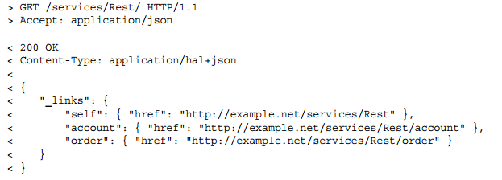

Con estos datos, el cliente sabe ahora los recursos disponibles en el servicio web. Si se quiere explorar cuentas más, tiene un par de opciones. En primer lugar, simplemente se puede realizar una solicitud GET al recurso. Esto se llama una solicitud de recogida, o una solicitud a un URI de colección, y devuelve todos los recursos de ese tipo.

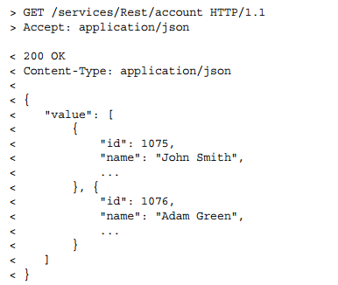

Esto tiene un par de inconvenientes. En primer lugar, esta colección podría ser muy grande - enorme, incluso. Imagínese pidiendo el servicio web de Amazon.com para devolver todos los productos, y se puede entender rápidamente el problema. La solución obvia está localizando recursos, y en la mayoría de los casos que requieran la paginación para evitar escenarios de respuesta de pesadilla. (En la siguiente sección explora la paginación con más detalle a la hora de implementar un controlador de primavera RESTO.) Otro problema es que esta lista contiene los datos de los recursos, pero no enlaces a los recursos. Una opción es devolver una lista de enlaces, sino que hace uso de la solicitud de recogida inútil para la que se muestran los recursos a un usuario final. Por esta razón, muchos servicios web utilizan una combinación de propiedades y un enlace dentro de una respuesta colección.

Otra de las acciones que un cliente puede tomar para explorar las cuentas de recursos adicional es el de hacer una solicitud de OPCIONES al recurso.

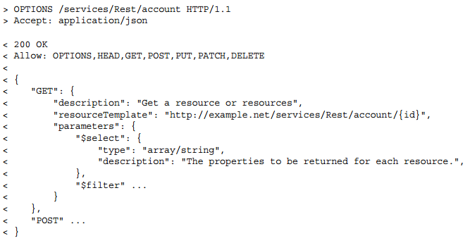

La respuesta OPCIONES puede ser especialmente potente. No sólo puede decirle a un cliente qué acciones están disponibles para un tipo de recurso, sino que también se puede fitered acuerdo con los privilegios del cliente. Por ejemplo, si un cliente tiene autorización para ver, pero no crear, actualizar o eliminar, el valor Permitir cabecera de respuesta sería OPCIONES, HEAD, GET. Además, diferentes acciones pueden estar disponibles para diferentes recursos individuales basándose en cualquier número de factores (incluyendo privilegios), como se demuestra en los siguientes dos solicitudes y sus respuestas:

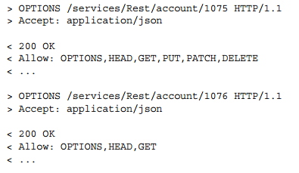

El problema principal con capacidad de descubrimiento de servicios web RESTful es que no existe un estándar único previamente convenido por el contenido de las respuestas de descubrimiento. La respuesta de los enlaces en el ejemplo puño es la representación JSON de hipertexto Idioma de la aplicación (HAL), uno de los varios estándares emergentes pero de ninguna manera el único. La solicitud de recogida para las cuentas era sólo una colección estándar de JSON, nada más. Y la cabecera Permitir en la respuesta OPCIONES es estándar y universal, pero el cuerpo de la respuesta está completamente compuesta, que es lo que hacen muchos vendedores.

La falta de un estándar universal es probable que haya dado lugar a tan pocos proveedores de aplicación de descubrimiento. Es necesario evaluar sus necesidades y la tecnología a la hora de determinar el mejor nivel de descubrimiento de usar. Usted puede incluso decidir no apoyar la detectabilidad y para informar a los clientes de leer el manual, y eso está bien. La buena noticia es que la implementación de servicios web RESTful en Spring Framework no depende de los recursos o representaciones que se decida, por lo que la adopción de una norma sobre otra no va a cambiar las técnicas de primavera que se aprenden en este capítulo.

El uso de URLs, HTTP, métodos y códigos de estado HTTP

Como ya hemos dicho, los servicios web RESTful utilizan direcciones URL de solicitud para identificar los métodos de recursos solicitados y HTTP para determinar la acción quería. También utilizan los códigos de estado HTTP para revelar el resultado de una solicitud. Los diferentes códigos de estado se aplican a los diferentes tipos de solicitudes. Sin embargo, hay algunos códigos de estado que son universales y se aplican a todos los tipos de solicitudes:

➤ 400 Bad Request indica que la solicitud realizada por el cliente era compatible o no reconocido. Esto suele deberse a la sintaxis correcta solicitud no se siguió. Por ejemplo, si un Fild requerido de un recurso se deja en blanco en un POST o PUT, que daría lugar a una mala respuesta 400 Solicitud. El cuerpo de la respuesta debe incluir información acerca de por qué la petición era malo en el formato de representación acordada o en la representación por defecto en ausencia de un acuerdo.

➤ 401 señales no autorizadas que la autenticación y la autorización se requiere antes de acceder al recurso o llevar a cabo la transición de estado solicitado. El contenido de la respuesta varía basado en el protocolo de autenticación en uso (como OAuth).

➤ 403 Prohibida indica que el cliente, aunque autenticado, no tiene permiso para acceder al recurso o llevar a cabo la transición de estado solicitado. Dependiendo del protocolo de autenticación en uso, es posible que vuelva a autenticar con privilegios más solicitados podría resolver esta condición.

➤ 404 no encontrado, simplemente, le dice al cliente que el recurso solicitado no existe. Nunca se debe utilizar para indicar que existe un recurso, pero la transición de estado es simplemente no se admite o se deja. Eso es lo que 405 Método no permitido y 403 Forbidden son para.

➤ 405 Método no permitido significa que la transición de estado (método HTTP) solicitada no es compatible. Esto nunca se debe utilizar para indicar que el cliente no tiene permiso para realizar la transición de estado; 403 Forbidden está reservado para ello.

➤ 406 No aceptable indica que el formato de representación solicitada en la cabecera Accept no es compatible con el servidor. Por ejemplo, el cliente puede haber pedido application / xml, pero el servidor puede generar única aplicación / JSON. En estos casos, puede que el servidor devuelva el valor predeterminado apoyó la representación en lugar de 406 No aceptable, y que es lo que la mayoría de los vendedores hacen.

➤ 415 no admitido Tipo de soporte es muy similar a la 406 no es aceptable. Se indica que la cabecera Content-Type en la solicitud (la representación de la entidad petición) es un tipo que no es compatible con el servidor. El servidor también puede incluir un encabezado Accept respuesta que indica qué tipos de medios de comunicación del servidor soporta. Es posible que tanto el valor de encabezado petición Aceptar y el valor de encabezado de solicitud Content-Type pueden ser tipos de medios compatibles. En tal caso, la respuesta no compatible 415 Tipo de soporte tiene prioridad porque 406 no es aceptable es una respuesta opcional.

➤ 500 señales de error interno del servidor que se ha producido un error al procesar la solicitud. El contenido de la respuesta debe incluir tanta información sobre el error como sea prudente y posible en el formato de representación acordada o en la representación por defecto en ausencia de un acuerdo.

El resto de esta sección cubre la sintaxis y la semántica de cada método HTTP con el apoyo de los servicios web RESTful, incluidos otros códigos de estado HTTP significativas a estos métodos.

OPTIONS  
Como se ha demostrado anteriormente, OPCIONES es uno de los pocos mecanismos de descubrimiento normalizados disponibles. Cuando se hace una petición a una URL de recursos con el método OPTIONS, el servidor debe devolver una respuesta 200 OK contiene una cabecera Permitir cuyo contenido es una lista separada por comas de los métodos HTTP soportados para el recurso. Si se autentica el cliente, el encabezado Permitir su lugar puede contener los métodos HTTP que el cliente está autorizado a invocar para el recurso. Opcionalmente, el servidor también puede devolver un cuerpo de la respuesta que describe cómo utilizar cada método HTTP para ese recurso. El cuerpo de la respuesta debe estar en la forma de representación acordada o en la representación por defecto en ausencia de cualquier acuerdo. Si el método de parche es uno de los métodos admitidos, la respuesta también debe contener la cabecera Permitir-Patch, que specifis una lista commaseparated de las representaciones (tipos de medios de comunicación) permitidos para las solicitudes de parches, que pueden ser diferentes para otros tipos de peticiones.

Hay algunas excepciones a estos requisitos:

➤ Si no existe el recurso, el servidor debe devolver 404 no encontrado en lugar de 200 bien con el encabezado Permitir.

➤ Si no se permiten métodos en un recurso sin necesidad de autenticación, el servidor debe devolver 401 no autorizado.

➤ Si el cliente está autenticado, pero no tiene permiso para invocar cualquier acción sobre el recurso, el servidor debe devolver 403 Prohibido.

OPCIONES solicitudes se consideran nullipotent (seguro); es decir, que nunca deben, en ningún caso, dar lugar a modifiation de cualquier recurso.

NOTA Algunos servicios web permiten origen cruzado de intercambio de recursos (CORS). Este especial, relativamente nuevo protocolo permite a las aplicaciones de navegador autorizados para eludir la política del mismo origen AJAX utilizando un conjunto de cabeceras especializadas. Si desea que sus servicios web para ser accesible directamente desde las aplicaciones de JavaScript, necesita habilitar el soporte CORS. Los detalles completos de este están fuera del alcance de este libro. Sin embargo, los servicios web habilitados para CORS deben apoyar las opciones solicitudes de todos los recursos y, al responder a las solicitudes de opciones, deben incluir la cabecera de respuesta Access-Control-Allow-Métodos, cuyo contenido es idéntico al de la cabecera Permitir.

## HEAD and GET

Cada vez que se obtiene es apoyado y permitido en un recurso, la cabeza también debe ser apoyado y permitido. La única diferencia entre GET y HEAD es que una respuesta cabeza debe tener ningún cuerpo de la respuesta. La respuesta CABEZA hay encabezados idénticos a lo que sería en una respuesta GET. Peticiones GET se utilizan para obtener un recurso o recursos. Un enlace como / servicios / Descanso / cuenta indica que el cliente quiere obtener todas las cuentas o una lista fitered de cuentas. Por lo general, fiter, el orden y las instrucciones de paginación se incluyen en los parámetros de cadena de consulta.

A petición de URL como /services/Rest/account/1075 indica que el cliente quiere obtener una cuenta única, la única identifir 1075. Algunos vendedores también respaldan URL relacionales como /services/Rest/account/1075/orde y /services/Rest/account/1075/order/1522, las solicitudes de una lista (posiblemente fitered) de los pedidos de la cuenta 1075 y 1522 para el fin que pertenece a la cuenta 1075, respectivamente señalización. Esta recursión puede, en teoría, llegando así hasta los límites de la longitud de la URL lo permitan. /services/Rest/account/1075/order/1522/item/12 podría devolver un artículo particular línea de un pedido para una cuenta.

NOTA En las URLs demostrado aquí, la cuenta y la orden de segmentos de trazado son singulares. Esto no es necesario - es sólo una opción. Las direcciones URL en su lugar podrían contener cuentas y segmentos de trazado órdenes. Que se utiliza depende de usted, pero usted debe escoger uno y seguir siendo constante a través de sus recursos. En términos generales, el uso de segmentos de trazado singulares se traduzca en un URL más cortas, que permiten más contenidos en la cadena de consulta cuando sea necesario.

El servidor debe responder 200 OK para GET y HEAD exitosas solicitudes e incluir el recurso o recursos solicitados en la representación acordada (o por defecto) en el cuerpo de la respuesta a las solicitudes GET.

Peticiones GET y la cabeza también pueden nullipotent y no deben tener ningún efecto secundario para los recursos en el servidor.

POST  
peticiones POST se utilizan para crear nuevos recursos en el servidor. Una solicitud POST siempre debe estar dirigida a un URI (/services/Rest/account), colección, pero también puede ser dirigido a una colección subordinada URI (/services/Rest/account/1075/order). Una solicitud POST a un elemento individual URI (/ servicios / Descanso / cuenta / 1075) debe dar lugar a una respuesta 405 Método no permitido. En una solicitud POST con éxito, el servidor crea el recurso solicitado y devuelve 201 Creado. La respuesta debe incluir una cabecera Location con la dirección URL del recurso recién creado.

Por ejemplo, una solicitud POST a /services/Rest/account para crear una nueva cuenta podría volver http://www.example.com/services/Rest/account/9156 en la cabecera Ubicación. El cuerpo de la respuesta debe ser el recurso creado, ya que sería devuelta con una petición GET a la URL en la cabecera Location.

Una solicitud POST no es nullipotent (no seguro - la solicitud no da lugar a modifiation de uno o más recursos) y no idempotente (hacer múltiples peticiones POST resultados idénticos en múltiples recursos creados).

PUT  
Una solicitud PUT da como resultado la sustitución de un recurso en el servidor. Por esta razón, peticiones PUT se utilizan para actualizar los recursos existentes. Las peticiones PUT, a diferencia de las peticiones POST, no se hacen para los URI de recogida. En su lugar, se les hace URI de elementos individuales y URI elemento subordinado (/services/Rest/account/1075, /services/Rest/account/1075/order/5122 Una solicitud PUT a una colección o una colección URI URI subordinado debe dar lugar a una respuesta 405 Método no permitido. La respuesta a una solicitud PUT exitoso debe ser 204 Sin contenido y su cuerpo debe estar vacío.

Las peticiones PUT son, obviamente, no nullipotent. Deben, sin embargo, ser idempotente. Dos o más sucesivos, peticiones PUT idénticas no deben tener efectos secundarios distintos a los que en la solicitud PUT puño. Un área que esto puede ser un desafío es si el recurso que está siendo actualizado incluye una marca de tiempo "última modifid" o un número de versión. Para cumplir con la restricción de idempotencia, el servicio debe actualizar la marca de tiempo de los recursos y / o número de versión para peticiones PUT sólo si la entidad subyacente realmente cambió. Tal requisito en realidad puede ser bastante difícil de implementar, por lo que muchos proveedores implementan Dicho de modo parcial idempotente, documentando que la marca de tiempo y el número de versión todavía se actualizarán en peticiones PUT idénticos.

PATCH  
solicitudes de parches, son muy similares a las peticiones PUT, tanto en propósito y la semántica. Patch es un método relativamente nuevo de HTTP, añadido sólo en los últimos años. No es parte del original HTTP / 1.1 specifiation. Solicita una ruta, como peticiones PUT, también están destinados a actualizar los recursos a los URI de elementos individuales. Sin embargo, una solicitud de parche indica únicamente una actualización parcial de un recurso, no un reemplazo completo del recurso.

Por ejemplo, si una solicitud de parche en /service/Rest/account/1075/order/5122 contiene sólo la propiedad shippingAddress, entonces sólo el shippingAddress del orden será actualizado. Otras propiedades permanecerán sin cambios (excepto, posiblemente, marcas de tiempo y números de versión). Este es un método de petición extremadamente potente, pero también es bastante difícil de implementar. Para apoyar PARCHE, su aplicación debe aceptar un conjunto muy flxible de propiedades en la entidad de petición, y después actualizar sólo las propiedades de los recursos que están presentes en la solicitud. No se puede simplemente usar un cheque por nula debido a que el parche puede establecer intencionadamente un valor de propiedad en null.

La respuesta a una solicitud de parche exitoso debe ser o bien 200 o bien 204 Sin contenido. Es su decisión si se debe devolver la entidad actualización completa o ningún contenido en el cuerpo de la respuesta. Si se admite PARCHE, el tipo de material solicitado es compatible, y el contenido de solicitud de parche se entiende y se ha analizado correctamente, pero el servidor todavía no se puede aplicar el parche (por ejemplo, porque el parche haría que el inválido entidad), el servidor debe responder con 422 Entidad no procesable. Si el cliente utiliza el encabezado de solicitud If-Match o si-no modificada-Desde encabezado de solicitud de defie una condición previa para el parche y no pasa esa condición, el servidor debe devolver 412 Error de condición previa. Si varias solicitudes intentan parchear un recurso al mismo tiempo y que no está permitido, el servidor debe devolver 409 Conflicto.

Solicita una ruta, como peticiones PUT, no se permite nullipotent y deben ser idempotent.

DELETE

Una solicitud DELETE, como es natural, se utiliza para eliminar un recurso. Una solicitud DELETE se puede hacer frente a un elemento individual URI - en el que caso de que se elimina un solo recurso - o puede hacerse en contra de una colección (posiblemente fitered) URI - en cuyo caso, se eliminan todos los recursos correspondientes. Permitiendo la eliminación de múltiples recursos a menudo no es deseable, por lo general, no se admite esta capacidad. Tras la eliminación exitosa de un recurso, el servidor debe responder 200 bien con el recurso eliminado en el cuerpo de la respuesta o 204 Sin contenido sin contenido en el cuerpo de la respuesta. Si por alguna razón el servidor acepta el comando de eliminar, pero no puede ejecutarlo inmediatamente (quizás el recurso está en uso), puede devolver 202 Aceptado. En este caso, el cuerpo de la respuesta debe contener una dirección URL de los recursos que el cliente puede utilizar para dar seguimiento a la solicitud y comprobar su estado en un momento posterior.

Peticiones DELETE son, evidentemente, no nullipotent, pero su idempotencia es un tema interesante. La eliminación de un recurso puede resultar en el establecimiento de un flg en ese recurso, pero conservando sus datos (una eliminación suave), o puede resultar en la eliminación de hecho de forma permanente e irrevocable de datos del recurso (una eliminación duro). Cuando se emplea eliminaciones blandos, múltiples peticiones DELETE idénticos siempre devolver la misma respuesta y no tienen efectos secundarios adicionales, haciendo BORRAR idempotente. Sin embargo, cuando se utiliza hardware elimina una segunda solicitud DELETE idéntica siempre resulta en 404 no encontrado porque el recurso ya no existe. Técnicamente esto se considera no idempotente porque la respuesta es diferente, pero en realidad no tienen diferentes efectos secundarios y sigue siendo la mejor práctica cuando BORRAR aceptar solicitudes de eliminaciones duras.

## Configuración de los servicios web RESTful con Spring MVC

Una de las grandes cosas acerca de los servicios web RESTful es como perfectamente que trabajan dentro de una infraestructura existente de HTTP, y esto se demuestra claramente en Spring Framework. Técnicamente hablando, usted no tiene que hacer nada especial para crear servicios web RESTful. Usted puede simplemente crear un @Controller, añadir algunos métodos @RequestMapping a ella, y comenzará a operar un servicio web REST. En la práctica, sin embargo, es poco probable que tendrá que volver a utilizar su contexto de aplicación DispatcherServlet existente para sus servicios web. Piense en algunas de las habas de haber confiured anteriormente en este contexto de aplicación: Hay varios convertidores de mensajes para el manejo de todo tipo de formatos de solicitud y respuesta; ahí está el SessionLocaleResolver que ciertamente no se aplica a las solicitudes REST sin estado; y hay la ViewResolver y RequestToViewNameResolver que son completamente innecesarios para responder a las solicitudes de servicios web. Es lógico, entonces, para crear un contexto DispatcherServlet y aplicación separada confiured apropiada para formar sus servicios web RESTful.

En esta sección explora confiuring este DispatcherServlet independiente y la creación de controladores REST. Se empieza por buscar la manera de segregar su página y REST controladores para que no se crucen contextos, y luego se crea el bootstrap y otra confiuration contexto de aplicación. También fijamos en cómo manejar adecuadamente las condiciones de error en sus servicios. Por último, se crea un controlador de REST y utiliza @RequestMapping para el descubrimiento y la transferencia de estado representacional tanto para XML y JSON clientes. Puede seguir a lo largo en el proyecto Web-servicio disponible para descargar desde el sitio de descarga de código wrox.com.

## La segregación de los controladores con ANOTACIONES StereoType

Recuerde del capítulos 12 y 13 que la anotación @Controller tiene dos propósitos. Como @Component, es responsable de marcar los controladores como beans gestionados Primavera-elegibles para la instanciación y la inyección de dependencia. Sin embargo, en el contexto de Spring MVC, también es responsable de marcar los granos para ser analizados en busca de @RequestMapping. Un grano marcado con @RequestMapping no puede responder a las solicitudes si no se anota con @Controller. De este modo, los controladores de descanso serán, al igual que los controladores de web, se marcarán con @Controller.

Por supuesto, esto presenta algunos retos. Usted no quiere que sus controladores REST para ser recogidos en los escaneos componente para su DispatcherServlet web, y que no quieren que sus controladores de Internet para ser recogidos en los escaneos componente para su descanso DispatcherServlet, tampoco. La solución obvia es colocar los controladores de web en un paquete separado de los controladores de descanso y la componente escanear sólo el paquete apropiado en cada contexto de aplicación. Este es sin duda un enfoque sencillo también, y en la mayoría de los casos puede satisfacer cualquier caso de uso que pueda tener. Sin embargo, hay otra manera de abordar este problema: meta-anotaciones.

Anotaciones estereotipo @Component de primavera marco son, por falta de una palabra mejor, heredadas. @Controller, @Service, Y @Repository están anotados con @Component. Esto significa que puede crear sus propias anotaciones estereotipo, también, por los meta-anotaciones con un @Component existente. No se trata sólo @Component que se hereda, tampoco. Puede meta-anotaciones en una anotación de encargo con @Controller, por ejemplo, dando a su anotación de la misma fuerza que @Controller. Esto es especialmente importante porque significa que sus anotaciones personalizadas pueden marcar los controladores de asignación de solicitud, que resuelve el problema de la segregación controlador bastante bien. Con esto en mente, echar un vistazo a la com.wrox.config.annotation.WebController @ y @ anotaciones com.wrox.config.annotation.RestEndpoint en el proyecto Web-Service.

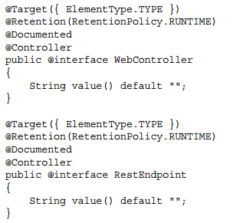

Estas anotaciones son prácticamente idénticos, pero sus significados semánticos tienen diferencias importantes. Ambos indican que el bean destino es un controlador de optar a la solicitud de asignación. Sin embargo, @WebController marca controladores para las peticiones web tradicionales, mientras que @RestEndpoint denota puntos finales de servicios web RESTful. El atributo de valor solitario sirve para el mismo propósito aquí como lo hace en otras anotaciones estereotipo: Proporciona una forma de especificar el nombre del bean que anula el patrón de nombre de beans predeterminada.

CREATING SEPARATE WEB AND REST APPLICATION CONTEXTS  
Por su cuenta, estas anotaciones personalizados no le hacen ningún bien. Usted puede colocarlos en los controladores y los puntos finales, pero la clase ServletContextConfiguration que ha usado en los capítulos anteriores a todos ellos recoge en su exploración componente para @Controller. Como tal, es necesario actualizar esta confiuration para escanear sólo para su anotación @WebController. Para eliminar cualquier ambigüedad acerca de su propósito, también es una buena idea para cambiar el nombre de esta clase para WebServletContextConfiguration.

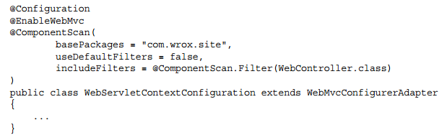

Ninguno de código dentro de esta clase ha cambiado de los capítulos anteriores. Todo lo que hemos hecho aquí es cambiar los tipos de anotaciones de estereotipos que marcan los granos pertenecientes a este contexto de aplicación. Ahora es necesario crear un nuevo contexto de aplicación - una que busca @RestEndpoint y que es más adecuado para los servicios web RESTful. El RestServletContextConfiguration en el listado 17-1 hace precisamente eso.

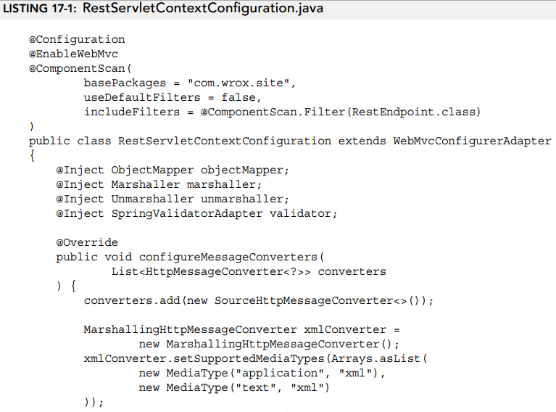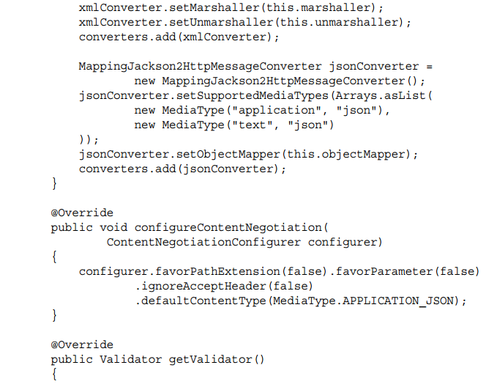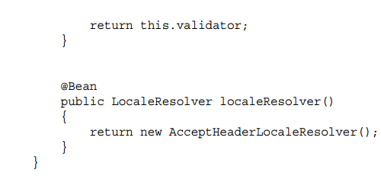

Esta clase es similar a WebServletContextConfiguration de varias maneras, pero también tiene muchas diferencias importantes. Carece de cualquier resolución de la vista o el apoyo de varias partes porque esas características simplemente no se necesitan. Cuenta con un menor número de convertidores de mensajes, que se centran sólo en las tareas de clasificación y el JSON y XML unmarshalling y olvidarse de Cuerdas, formularios y matrices de bytes. El método configureContentNegotiation adopta un enfoque ligeramente diferente, que soporta solamente la cabecera Accept para la negociación de contenido (es decir, después de todo, el estándar REST). Todavía es necesario un validador de primavera, por supuesto. Validación Bean tiene sus usos en los servicios web RESTful, también: Usted puede marcar @RequestBody parámetros de la entidad con @Valid.

Un LocaleResolver también puede ser útil: Idioma no afecta a petición y respuesta de la representación, pero puede ser utilizado para localizar mensajes de error a petición del cliente. En este caso tendrá que utilizar el AcceptHeaderLocaleResolver en lugar de la SessionLocaleResolver (como regla general, no hay sesiones en reposo), y ya no es necesario el LocaleChangeInterceptor porque el cliente specifis la localización deseada (si la hay) en cada petición.

Con un nuevo contexto de aplicación REST leer que ir, lo que necesita para arrancar correctamente. Esto se hace en la clase Bootstrap como de costumbre. La declaración DispatcherServlet existente se ha cambiado el nombre por lo que es menos ambiguo, y una nueva declaración DispatcherServlet se ha añadido.

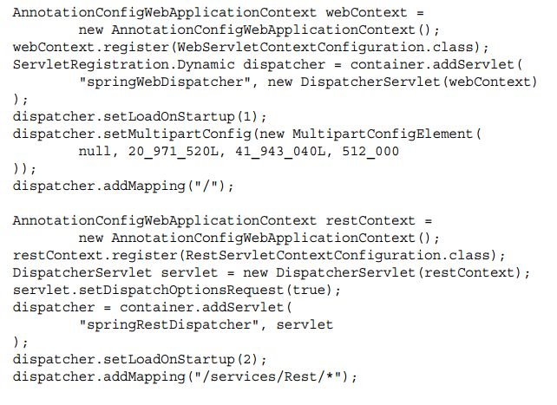

Se dará cuenta de que el nuevo servlet carece de un confiuration de varias partes, lo que es de esperar. Puede utilizar varios ejemplares con las solicitudes de servicios web RESTful, pero que es raro y el tema está más allá del alcance de este libro. El código también establece la propiedad dispatchOptionsRequest del DispatcherServlet true. Normalmente DispatcherServlet ignora las peticiones opciones y se remite a los valores predeterminados HttpServlet comportamiento en estos casos. Para apoyar el descubrimiento, debe decirle al DispatcherServlet para enviar solicitudes opciones a sus puntos finales REST al igual que cualquier otra petición.

Condiciones de error en el manejo de los servicios web RESTful

¿Cómo manejar y responder a las solicitudes erróneas y las condiciones de error en sus servicios web RESTful es casi tan importante como la forma de manejar y responder a las solicitudes exitosas. Los consumidores de sus APIs REST esperan que los códigos de estado y mensajes de error significativo cuando algo va mal, y desde luego no quieren volver las páginas de error en formato HTML contenedores estándar.

El apoyo de la primavera Marco para el control de errores agraciado ha evolucionado mucho en los últimos 3 o 4 años. Puede fid fácilmente media docena o más enfoques en una búsqueda rápida de la web, y la mayoría de ellos siguen utilizando viejos, anticuados, obsoletos e incluso tácticas. En este capítulo no se ocupa de estas viejas formas de tratamiento de errores, sino que se centra en las características añadidas en la primavera de 3.0 y 3.2.

Cambio de los códigos de respuesta HTTP  
Una de las cosas que hay que manejar en sus servicios web es solicitudes a recursos que no existen. Sin duda, la primavera puede volver 404 no se encuentra cuando se realizan solicitudes de URLs sin asignaciones de método, pero lo que si se hace una petición a / servicios / Descanso / cuentas / 10 y la cuenta con identifir 10 no existe. De acuerdo con las normas REST, que está también supone que debe devolver 404 no encontrado. En los primeros días que simplemente tenía que utilizar el HttpServletRequest todas partes para establecer el estado de respuesta. Ahora bien, es mucho más simple. Desde el punto de vista de codificación, la forma más fácil informar de un problema de este tipo es una excepción. Por lo tanto, crear una excepción.

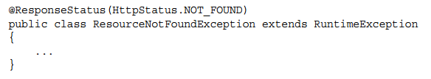

La única cosa especial acerca de esta excepción es la anotación @ org.springframework.web.bind.annotation.ResponseStatus, añadido en la primavera de 3,0. Cuando se coloca sobre una declaración de excepción, esto le dice a Spring Framework para devolver un código de estado 404 Not Found. Sin esto, lanzar una excepción como un método de control normalmente resultaría en un error interno del servidor 500. Hay otros usos para @ResponseStatus así, pero se podrán ver los que más adelante en esta sección.

La declaración de manejadores de excepciones  
Otro aspecto a considerar es el problema de la validación de frijol. En los controladores de web en el Capítulo 16, usted cogió ConstraintViolationExceptions y después de añadir las violaciónes individuales para su modelo para mostrar al usuario. Sería muy bueno si había una manera fácil de hacer algo similar en sus controladores de punto final, y de hecho hay. La anotación @ org.springframework.web.bind.annotation.ExceptionHandler, también añadido en Spring 3.0, le permite marcar un método como un controlador de excepciones. Tiene casi la misma semántica que @RequestMapping, lo que le permite devolver la mayor parte de los mismos tipos de retorno y aceptar la mayor parte de los mismos argumentos del método.

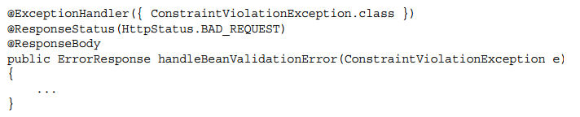

El problema con este modelo es que se requiere que tenga los métodos @ExceptionHandler necesarios en todos los controladores. Se podría heredar de un controlador de base con estos métodos desafiado, pero que luego le impide extender otras clases cuando sea necesario.

Using the Controller Advice Pattern  
Spring 3.2 introdujo el concepto del patrón consejos controlador con la anotación @ org.springframework.web.bind.annotation.ControllerAdvice. Las clases marcadas con @ControllerAdvice, que es un @Component, son los frijoles administradas primavera que aconsejan los controladores. En este momento se puede añadir métodos @ExceptionHandler, @InitBinder, y @ModelAttribute a una clase de consejo regulador, y el asesoramiento esos métodos de abastecimiento es aplicable a todos los controladores. Al ser un @Component, clases @ControllerAdvice normalmente te instancia automáticamente en su contexto de aplicación de la raíz. Usted no quiere esto porque no desea que este tipo de asesoramiento para aplicar a los controladores web y controladores de punto final por igual, por lo que necesita para excluir esta anotación de su digitalización componente de raíz. Los controladores y los controladores de punto final por igual, por lo que necesita para excluir esta anotación de su digitalización componente de raíz.

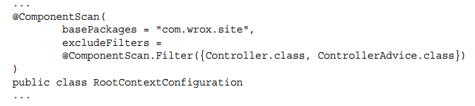

Antes de crear consejos controlador de los controladores de punto final, tenga en cuenta que es posible que desee crear también consejos para sus controladores web en algún momento. Así, en lugar de utilizar directamente @ControllerAdvice, que sería lo mejor para crear su propia anotación estereotipo específi a los controladores de punto final de descanso.

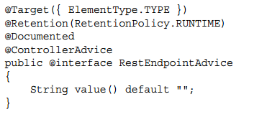

La última cosa que necesita hacer es configurar el componente para la exploración del contexto de aplicación REST para que sea recogida clases @RestEndpointAdvice.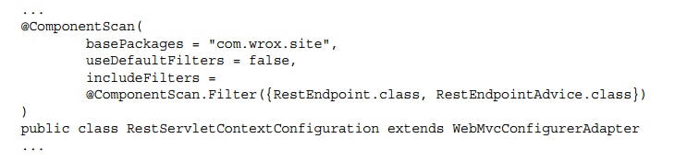

Ahora se puede crear un consejo regulador para controlar los errores. El com.wrox.site.exception.RestExceptionHandler en el listado 17-2 hace precisamente eso. Tiene dos clases internas, ErrorItem y ErrorResponse, que ayudan a alcanzar el objetivo de informar limpiamente errores de vuelta al usuario. El método mango solitario, anotado con @ExceptionHandler, convierte todas las violaciónes de restricción en ErrorItems, los coloca en una ErrorResponse, y devuelve el ErrorResponse envuelto en una ResponseEntity con el código de estado se establece en 400 Bad Request.

Observe cómo la anotación @ExceptionHandler indica qué excepciones el método es capaz de manejar. Se puede poner varias excepciones en esta anotación a tener un único método de manejar múltiples errores. Debido a que Spring llama siempre el partido más específi, también se puede crear un método mango de cajón de sastre que se llevó a cualquier instancia de excepción. Spring llamaría el método que hacía juego con más de cerca la excepción lanzada y sólo llamar a su método de cajón de sastre como último recurso.

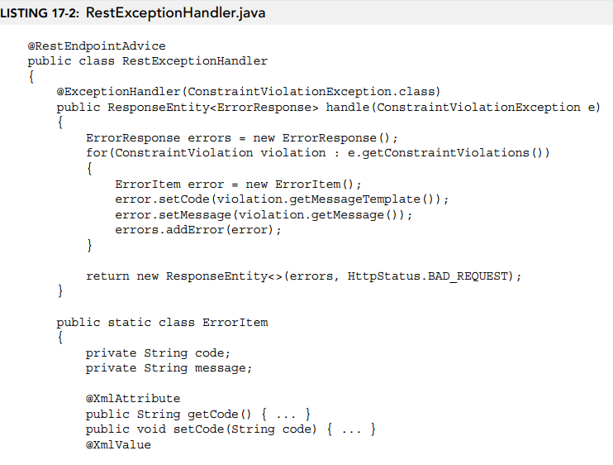

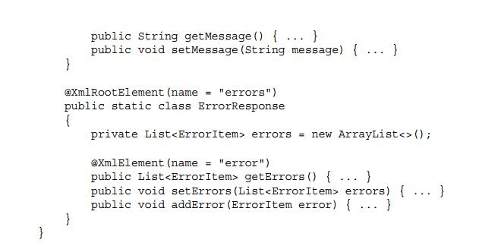

Es posible que haya dado cuenta de esto por ahora, pero la anotación @ResponseStatus que colocó en su ResourceNotFoundException no es del todo útil en un contexto RESTO. Para las excepciones lanzadas dentro de los controladores web, sería de gran ayuda, y se podía salir de la anotación de ahí para hacer la excepción siguen siendo útiles en un contexto web, sino porque da lugar a la página de error HTML contenedor se devuelve, no es ideal para las respuestas REST. Una mejor idea sería añadir un segundo método mango a la RestExceptionHandler para manejar esa excepción y NoSuchRequestHandlingMethodException de Spring (lanzado cuando la solicitud entrante coincide con ningún método de controlador). Que el ejercicio y el ejercicio de la creación de un método de cajón de sastre se dejan a usted.

Mapeo de las solicitudes reparador de controlador de métodos  
Para crear un servicio web, se necesita un puño capa de negocio para exponer con él. La interfaz AccountService continúa con la cuenta de direcciones URL de ejemplo utilizado hasta ahora en este capítulo. Se specifis métodos para la inclusión, obtener, guardar y eliminar cuentas. Los detalles de la implementación DefaultAccountService no son importantes; Es una tienda estándar en memoria de las cuentas. Usted puede mirar en el proyecto Web-Service.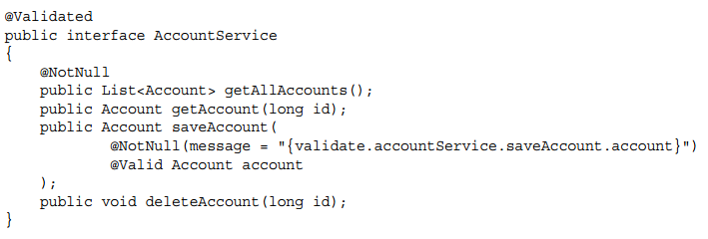

La implementación de este servicio, que se gestiona en el contexto de la aplicación de la raíz, es accesible tanto a la web y contextos de aplicación REST DispatcherServlet, como se demuestra en la parte superior de la AccountController y AccountRestEndpoint. Los detalles de la AccountController también son importantes. Es el controlador web estándar que se utilizan para la creación.

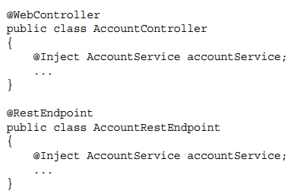

Usando @RequestMapping en un punto final REST es muy parecido a usarlo en un controlador web. Técnicamente hablando, se puede escribir métodos de controlador de solicitudes con todas las mismas reglas de parámetros y tipos de retorno; aunque en realidad esto no suele ser el caso. No tiene sentido para devolver un ModelAndView, Vista, Cadena nombre de la vista, Modelo, mapa, atributo del modelo, que se puede llamar, o DeferredResult de un método de control de servicio web REST. Normalmente, usted desea devolver un objeto de entidad respuesta @ResponseBody o un ResponseEntity explícita <?> Que se puede escribir de nuevo al cliente, o nula o ResponseEntity <vacío> si no hay contenido debe ser devuelto al cliente. Los parámetros del método por lo general consisten en parámetros @PathVariable y @RequestParam y, por POST y PUT peticiones, solicitar a las entidades @RequestBody. Al igual que con los controladores web, solicitan las entidades deben ser de forma o de comando objetos que carecen de los filds que usted no quiere que sus clientes fijar (por lo general al menos el identifir de recursos). Entidades de respuesta enviados desde sus métodos pueden ser los mismos objetos de negocio que trabajan normalmente en (no formar objetos), pero debe abstenerse de devolver cualquier tipo de colección o mapa. Aunque éstos se pueden convertir fácilmente a una representación JSON, que no se pueden convertir en una representación XML.

Los métodos de puño que usted notará en el AccountRestEndpoint son los métodos de descubrimiento, que responden a las peticiones OPCIONES. Hay dos métodos: uno para las solicitudes de recogida y uno para las solicitudes de recursos individuales. Estos métodos son bastante simples y siempre devuelven las mismas opciones permitidas, pero se podía aplicar controles de seguridad aquí y devolver sólo las opciones que el cliente autenticado tiene acceso.

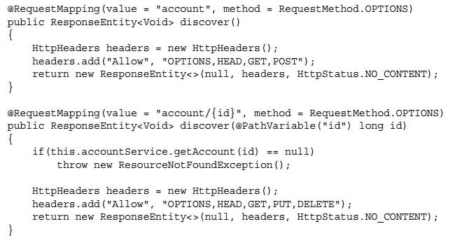

Como se indica en la respuesta OPCIONES, los clientes pueden obtener ya sea la recogida o recursos individuales. Esto se implementa en los métodos de lectura. La colección de leer es peligroso porque no lo hace la página de los resultados. Si la base de datos contenía 1, 000,000 cuentas, este método podría devolver todo 1, 000,000 de ellos. Normalmente se usaría parámetros de la petición o cabeceras de Fiter y limitar los resultados devueltos por este método. También es mejor para limitar automáticamente el número de resultados devueltos si el cliente no especifica ningún fiters o límites. Estos métodos demuestran el uso de @ResponseBody para el retorno de las entidades de respuesta y @ResponseStatus para indicar qué Spring de estado HTTP debe responder a la solicitud con.

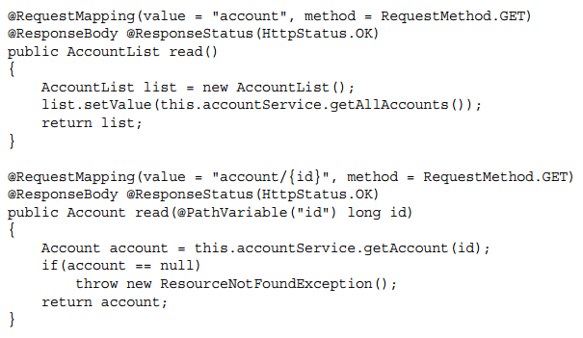

Observe que el individuo lee devuelve una única cuenta y lanza un ResourceNotFoundException (que da un 404 Not Found) si no se encuentra la cuenta solicitada. El @ResponseStatus para el método se ignora en este caso, y el @ResponseStatus para la excepción (o el controlador de excepciones) se le da mayor prioridad. Mientras tanto, la lectura devuelve una colección AccountList (en lugar de una lista <cuenta>). Si el servicio web se apoya solamente JSON, sólo se necesita una Lista <cuenta> y no el objeto AccountList especializada. AccountList permite la respuesta a representarse con XML también. Esto es algo que se debe prestar especial atención a la hora de escribir los puntos finales de servicios web RESTful. En representación de las entidades de petición y respuesta es mucho más simple con JSON de lo que es con XML, y consideraciones especiales por lo que se debe hacer en el apoyo a ambos. Algunos proveedores de servicios optan por apoyar únicamente las peticiones y las respuestas JSON para evitar estas complejidades, y puede decidir tomar esa ruta también. También podría crear métodos de control separados para XML y JSON respuestas; aunque, que a veces puede hacer que su trabajo sea aún más complicado.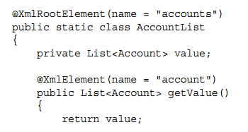

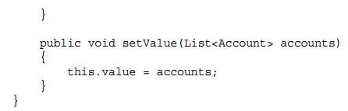

Los métodos de crear y actualizar (POST y PUT, respectivamente) que se muestran en el siguiente fragmento de código son responsables de agregar nuevas cuentas y guardar los cambios en las cuentas existentes. Observe que lanza una actualización ResourceNotFoundException, al igual que el método de lectura individual, si el recurso está actualizando no existe. También regresa vacía y responde 204 Sin contenido cuando el recurso se actualiza correctamente, mientras que responde a crear 201 Creado, devuelve la entidad creada, e incluye una cabecera Location en la respuesta con la dirección URL del recurso creado. Utiliza org.springframework.web.servlet.support.ServletUriComponentsBuilder de Spring para crear el URL para que contenga el nombre de dominio y el contexto ruta de la aplicación.

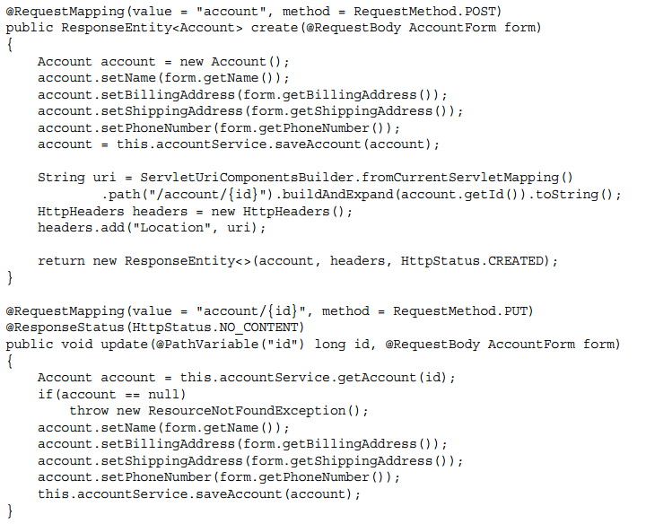

Aunque simple, el método fial de interés en el AccountRestEnpdoint es borrar. Como leer y actualizar arroja un ResourceNotFoundException si el recurso no existe. A continuación, elimina el recurso si existe y responde 204 Sin contenido.



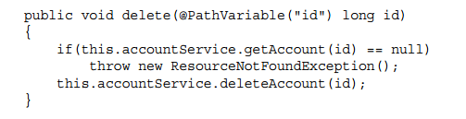

La mejora de descubrimiento con un punto final Índice

Los métodos de descubrimiento en los clientes AccountRestEndpoint ayudar a aprender acerca del recurso cuenta y lo que pueden hacer con ella, pero no completa el mecanismo de descubrimiento de descanso. Por lo general, se crearía un punto final índice que enumera los recursos disponibles de su servicio web. En el sentido más simple, esto es sólo una lista estática de enlaces en su código, creado con el nombre de dominio y el contexto trayectoria de su aplicación en la parte delantera. El IndexRestEndpoint en el listado 17-3 hace precisamente esto. Devuelve enlaces de recursos utilizando el estándar de HAL, y debido a esta norma tiene muy diferente XML y JSON representaciones, utiliza algunas POJOs auxiliares y dos métodos de detección diferentes para devolver la respuesta apropiada. @ RequestMapping de atributo produce ayuda a identificar qué método debe ser llamado basado en cabecera Accept de la solicitud.

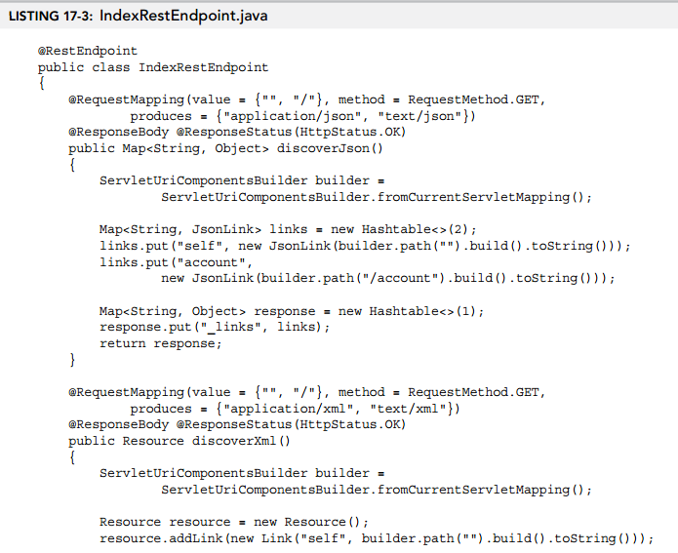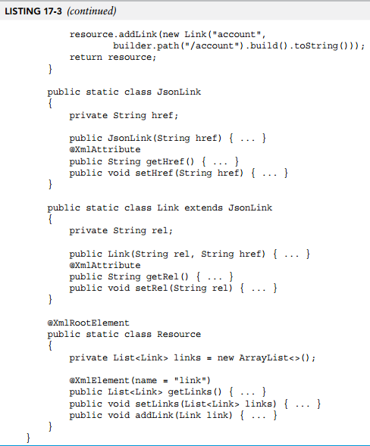

Prueba de tu web extremo de servicio  
Prueba de servicios web, ya sea REST o SOAP, es un reto interesante. A diferencia de las páginas web estándar, no se puede simplemente abrir su navegador y vaya a la URL de su aplicación. Esto podría funcionar para peticiones GET, pero eso es todo. Se puede crear una interfaz de usuario para el servicio, y de hecho así es como muchas personas ponen a prueba sus servicios web. Pero esto tiene la desventaja de añadir otra variable a la ecuación: ¿Qué pasa si la interfaz de usuario tiene errores? A veces es necesario poner a prueba sus servicios web ausentes todas las otras variables, y para eso se necesita algún tipo de herramienta de prueba de servicios web.

La elección de una herramienta de prueba  
Hay muchas herramientas disponibles, y que uno elija depende de qué tipo de prueba que desea realizar. Por supuesto, puede (y debe) unidad de probar sus servicios web, al igual que la unidad a prueba su lógica de negocio y repositorios, para lo cual se usaría una herramienta de prueba de la unidad automatizada como JUnit o TestNG. También hay pruebas de integración, que implica la prueba de muchos componentes de su sistema interactúan como lo harían en el mundo real. Entre otras herramientas utilizadas por los equipos de control de calidad de todo el mundo, JUnit y TestNG también puede echar una mano en este campo. Otro requisito de prueba común es la prueba de carga, lo que ayuda a determinar las características de rendimiento, cuellos de botella, y los puntos de ruptura de un sistema. Hay muchas herramientas disponibles para esto, incluyendo herramientas gratuitas como JMeter y The Grinder, y, herramientas empresariales caras, como NeoLoad y LoadRunner.

Sin embargo, otro enfoque de prueba común (uno que ha usado a lo largo de este libro) es la prueba funcional. A veces la manera más fácil y rápida de saber si un sistema funciona es abrirlo y probarlo. Con una aplicación móvil, que implica el uso de la aplicación en su teléfono o tableta. Funcional probar una aplicación de escritorio, asimismo, implica abrir y utilizar la aplicación en su ordenador de sobremesa o portátil. Prueba de una aplicación web es tan sencillo como abrir el navegador e introducir la URL de la aplicación.

Pero, ¿cómo funcionalmente probar un servicio web? Se necesita una herramienta que le permite crear fácilmente y manipular las peticiones HTTP y ver las respuestas. La herramienta de línea de comandos cURL es un competidor, pero se trata de un montón de escribir los gastos generales y manual para cada solicitud, y cualquier autenticación más complicada que la autenticación HTTP básica es diffiult. Sería de gran ayuda si la herramienta podía recordar los valores de autenticación y de cabecera preestablecido y formatear las respuestas JSON y XML para que sea más legible. El violinista es una opción que puede ser muy útil para los servicios web de pruebas funcionales, y es compatible con estas características. Fiddler tiene muchos otros usos, sin embargo, y puede ser un poco complicado de usar para ese fin. Hay varias RESTO navegador Web del cliente plug-ins para Chrome y Firefox que son prácticos specifially para probar los servicios web RESTful. En esta sección se utiliza el RESTClient complemento de Firefox, pero hay una gran cantidad de herramientas para elegir, y que puede y debe elegir el que más le convenga. Puede descargar el RESTClient de Firefox aquí.

## Hacer peticiones a su servicio Web

Después de instalar la extensión RESTClient en Firefox, siga estos pasos:

1. Abre RESTClient haciendo clic en el botón cuadrado rojo con el círculo de color naranja - se muestra aquí en el margen - a la derecha de la dirección y busque bares.

2. Haga clic en el menú de encabezados y haga clic en Personalizar encabezado.

3. Introduzca Content-Type en el Nombre y la aplicación / JSON en el Valor, marca la casilla de favoritos, y haga clic en Ok.

4. Repita el paso 3 para el tipo de contenido y la aplicación / xml, Aceptar y application / json, y Aceptar y application / xml. Esto ahorra cabeceras de acceso rápido que se puede agarrar fácilmente cuando sea necesario. Asegúrese de que se borre la barra de cabeceras en RESTClient cuando haya terminado. Para ello, haga clic en el botón Quitar todo.

5. Compilar y ejecutar la aplicación Web-Service en su IDE.

6. Añadir la aplicación / JSON Content-Type y aceptar las tuberías principales a la barra de cabeceras en RESTClient, seleccione Obtener en el método, <http://localhost:8080/financials/services/Rest/> en la URL, y pulse Enviar. El cuerpo de la respuesta será una lista de enlaces devueltos por el controlador RestIndexEndpoint.

7. Intente cambiar el método de OPCIONES y la dirección URL <http://localhost:8080/financials/services/Rest/account>. El AccountRestController responderá con 204 Sin contenido y un Permitir cabecera de todas las acciones de las cuales se puede realizar en el recurso de colección.

8. Cambiar el método de volver a conseguir, introduzca <http://localhost:8080/financials/services/Rest/account>, en la URL, y pulse Enviar. El cuerpo de la respuesta debe tener una lista vacía en ella. Prueba con la URL <http://localhost:8080/financials/services/Rest/account/1>, y su servicio web debe responder con un 404 Not Found. Esto se debe a que no tiene ninguna cuenta todavía.

9. Para presentar esto, cambiar la URL de nuevo a <http://localhost:8080/financials/services/Rest/account>, cambiar el método POST, y escriba el valor que se muestra en la Figura 17-1 en el Fild del cuerpo. Después de enviar esta solicitud su servicio web responderá 400 Bad Request.

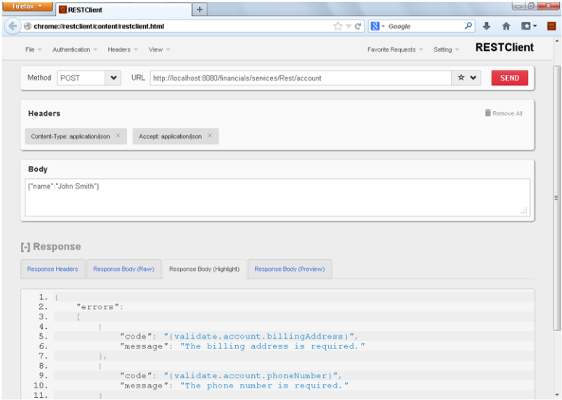

10. Verificar el cuerpo de la respuesta, y debe parecerse a la figura 17-1. Esto significa que la validación de frijol lanzó una ConstraintViolationException y su RestExceptionHandler convertir la excepción en una respuesta JSON RESTO.

11. Ahora repita este proceso con XML: Cambiar el tipo de contenido y aceptar las cabeceras a application / xml y el Cuerpo Fild al valor mostrado en la figura 17-2. Usted obtendrá la misma respuesta de vuelta, solamente con formato XML en lugar de JSON.

12. La figura 17-3 muestra un POST con éxito con el cuerpo de la solicitud JSON completa a crear con éxito una cuenta. Realice este POST y echar un vistazo a las cabeceras de respuesta, donde puedes encontrar una dirección URL de localización de el recurso que se acaba de crear.

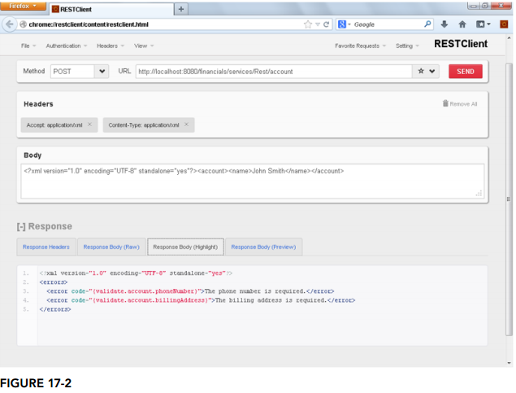

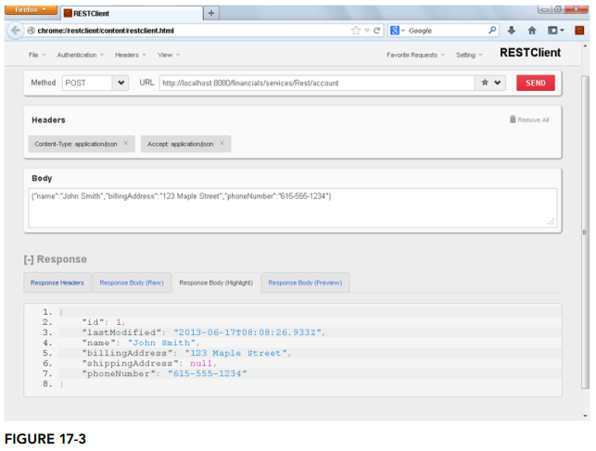

13. Copiar este URL y pégala en el Fild URL, borrar el cuerpo de la petición, y cambiar el método de conseguir. La respuesta será la cuenta que acaba de crear.

14. Crear unas cuantas más cuentas, el uso de XML, así, y luego tratar la colección GET nuevo. En lugar de una lista vacía, debería ver todas las cuentas que ha creado hasta el momento. Esta prueba significa que tiene un servicio web REST funcione plenamente capaz de responder tanto a las solicitudes XML y JSON.

UsIng sprIng Web servICes for soap  
Hay una buena posibilidad de que usted tendrá que proporcionar los servicios web SOAP a sus clientes algún día, sobre todo si se trabaja en las aplicaciones empresariales de grandes dimensiones. SOAP es un tema complejo, y no se puede conseguir una comprensión completa de la misma a partir de un capítulo entero, por no hablar de una sola sección. En esta sección usted es briefl introducidos a una herramienta que puede ayudar a crear fácil y rápidamente los servicios SOAP simples: Servicios Web Spring. No es posible considerar todo el conjunto de herramientas que ofrece este proyecto en esta sección, y que le haría nada si no entiende de SOAP a fondo.

Si te interesa el tema y desea obtener más información, echa un vistazo a la documentación de referencia para el proyecto de servicios web de Spring  en <http://static.springsource.org/spring-ws/sites/2.0/reference/html/index.html>. Spring Web Services es un proyecto independiente relacionado y depende de Spring Framework. Está destinado a trabajar lado a lado con código basado en Spring existentes, tales como controladores web y los puntos finales REST.

Para utilizar los Servicios Web Spring, que necesita una dependencia Maven adicional no mencionado al principio de este capítulo:

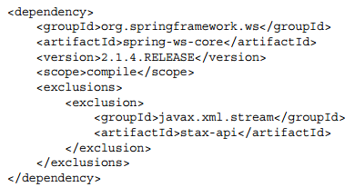

El transitorio API de Java para XML Transmisión de dependencia (StAX) está excluida debido a que es parte de la API de Java Standard Edition 6 y superior.

Para continuar con el trabajo de esta sección, véase el proyecto Support-Cliente-v14 está disponible para su descarga desde el sitio de descarga de código wrox.com. Que ya contiene un RestServletContextConfiguration, un RestExceptionHandler, y un IndexRestEndpoint - todo similar a lo que hemos visto hasta ahora en este capítulo. También contiene una TicketRestEndpoint para la gestión de entradas a través de un JSON o XML API REST, y usted debe examinarlo y probarlo todo lo que desea. En esta sección se centra en la creación de un punto final de la gestión de entradas a través de un servicio web SOAP.

Nota probablemente notará que la TicketRestEndpoint no tiene seguridad que lo protege del acceso no autorizado. Por lo demás, el extremo SOAP no tiene seguridad, tampoco. La autenticación simple formulario utiliza esta aplicación no es adecuada para los servicios web. En la Parte IV de este libro se aprende cómo asegurar los servicios web mediante OAuth. Hasta entonces, sus servicios web siguen sin protección.

## Escribir su xsd y WSDL Contrato-primera

Servicios Web Spring hace cumplir desarrollo del contrato de un puño en sentido estricto. Debe defie su contrato XML antes de poder hacer cualquier otra cosa. La buena noticia es que hay algunas herramientas que pueden ayudar a hacer esto. Considere lo que podría querer un boleto para que parezca en formato XML.

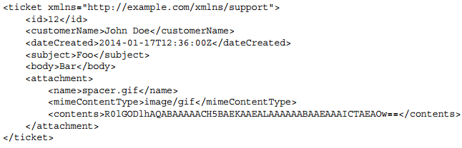

También sabe que desea crear nuevas entradas, por lo que necesita un <entradas> elemento.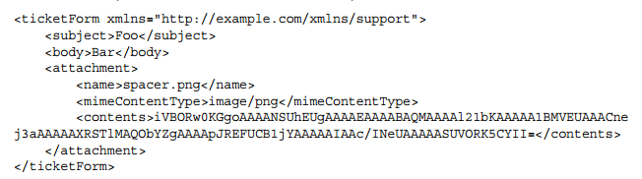

Es necesario leer y borrar un billete individual, por lo que necesita un elemento <ticketRequest> y un elemento idéntico <deleteTicket>. Por último, se necesita una manera de seleccionar todas las entradas, por lo que un elemento vacío <ticketsRequest> debe hacer el truco.

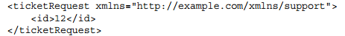

Teniendo en cuenta estos ejemplos, el IDE puede ayudar a generar código de esquema XSD. En IntelliJ IDEA, por ejemplo, puede crear fies XML temporales con cada elemento siguiendo estos pasos:

1. Haga clic en cualquier lugar dentro de contenido XML y haga clic en Generar esquema XSD a partir del archivo XML.

2. En el cuadro de diálogo que aparece, asegúrese de que el Fild diseño de tipo se establece en los elementos locales / globales tipos complejos y, a continuación, haga clic en OK.

3. El esquema XSD fie generado es bastante cerca de lo que quiere y requiere sólo unos pocos cambios menores para indicar los tipos de elementos que se esperan, especificar con qué frecuencia pueden aparecer tipos, y así sucesivamente. Las empresas con inversión extranjera XSD necesitan ser fusionado en un fie XSD para todas las acciones en su servicio web.

Listado 17-4 muestra la fie /WEB-INF/xsd/soap/support.xsd esquema XSD resultante.

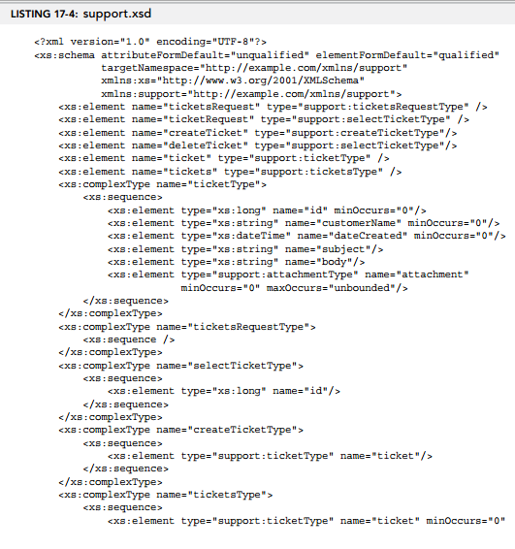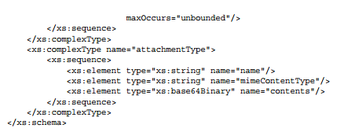

El XSD es todo lo que necesita en este caso: Spring Web de servicios considera que esta lo suficientemente contrato y crea el WSDL de forma automática. Para llevar a cabo esta creación WSDL, que tiene al puño de servicios web confiure Spring.

## La adición de la configuración de servlet despachador de jabón

A diferencia de Spring Framework, Primavera Web Services no admite confiuration programática basada en Java. Sin embargo, es necesario el escaneo de componentes para su contexto de aplicación SOAP, por lo que es más fácil de crear un confiuration híbrido. Las exploraciones para SoapServletContextConfiguration @ org.springframework.ws.server.endpoint.annotation.Endpoint componentes e importa los confiuration soapServletContext.xml XML.

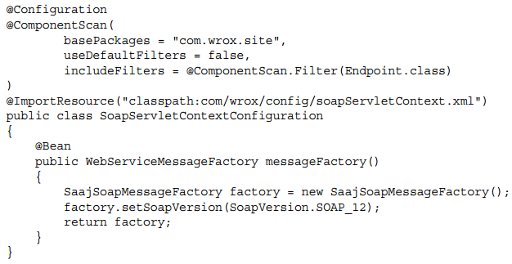 El grano de MessageFactory explícita (el nombre es importante) anula la fábrica de mensaje predeterminado para que la versión de SOAP 1.2 es compatible en lugar del predeterminado 1.1. Hay varias mejoras en SOAP 1.2 con respecto a la unión de protocolo, extensibilidad, y todos los formatos XML que están más allá del alcance de este libro. La FIE soapServletContext.xml le dice a los Servicios Web Spring de confiure criterios de valoración basados en anotaciones y utilizar la fie esquema XSD que creó anteriormente para generar el WSDL.

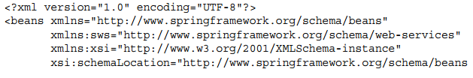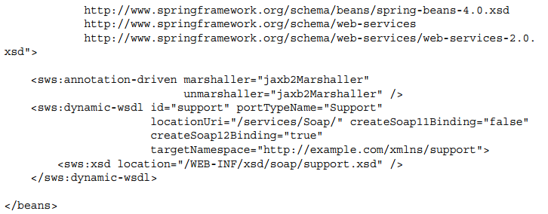 Debido @Endpoint es también un @Component, es necesario cambiar la raíz ContextConfiguration para asegurar que sólo el jabón despachador contexto servlet crea instancias de clases y gestiona extremo SOAP.

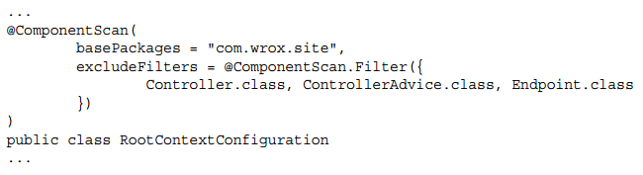

Que necesita para arrancar el servlet de SOAP despachador para que utilice el SoapServletContextConfiguration. Spring Web Services tiene una aplicación org.springframework.ws.transport.http.MessageDispatcherServlet DispatcherServlet especial que se ocupa de las peticiones SOAP. El siguiente código de la clase Bootstrap crea este servlet, establece su contexto de aplicación, y le indica que debe transformar las ubicaciones a las solicitudes WSDL.

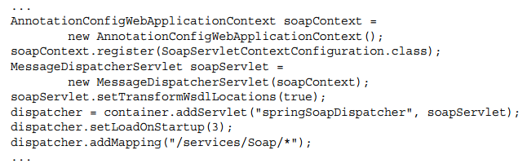

Tras configurar los Servicios Web Spring, que ahora está listo para crear un extremo SOAP.

Creación de un punto final de jabón  
Los puntos extremos son el concepto clave de soporte de servidor de servicio Web de Spring. A diferencia de los controladores, cuyos métodos de controlador están directamente vinculados a las peticiones y respuestas HTTP, Servicio Spring Web SOAP de puntos finales pueden servir las peticiones SOAP realizadas a través de HTTP, XMPP, SMTP, JMS, y mucho más. Al igual que @Controller marca un controlador cuyo @RequestMapping métodos deben ser explorados y asignados a las solicitudes, @Endpoint marca un punto final cuya @org.springframework.ws.server.endpoint.annotation.PayloadRoot métodos, @org.springframework.ws.soap. server.endpoint.annotation.SoapAction métodos, y / o métodos @org.springframework.ws.soap.addressing.server.annotation.Action son manejadores de peticiones SOAP entrantes en cualquier protocolo. Parámetros de punto final métodos 'corresponden a los elementos de la solicitud, mientras que los tipos de retorno indican los contenidos de respuesta.

En lo que se refiere a los parámetros del método, usted tiene una gran cantidad de flxibility en cuanto a qué tipo de contenido que desea aceptar en función de la forma que prefiera para acceder al contenido XML de las solicitudes. Por ejemplo, un parámetro del método de tipo soapMessage, SOAPBody, SoapEnvelope, o SoapHeader (todos en org.springframework.ws.soap paquete) se pasa el contenido correspondiente de la solicitud de SOAP. Al igual que en @RequestBody, si un parámetro del método es anotado @org.springframework.ws.server.endpoint.annotation.RequestPayload, Spring Web Servicios convierte la carga útil de solicitud al tipo designado. Tipos de carga útil peticiones soportadas son:

➤javax.xml.transform.Source o sus subinterfaces

➤org.w3c.dom.Element

➤org.dom4j.Element si dom4j está en la ruta de clases

➤org.jdom.Element si JDOM se encuentra en la ruta de clases

➤ nu.xom.Element si XOM está en la ruta de clases

➤javax.xml.stream.XMLStreamReader o javax.xml.stream.XMLEventReader en Java SE 6 o superior, o si StAX está en la ruta de clases

➤ Cualquier tipo anotado con @ javax.xml.bind.annotation.XmlRootElement en Java 6 o superior, o si JAXB está en la ruta de clases

➤ Cualquier tipo soportado por el Spring OXM Unmarshaller si <SWS: anotación impulsada> se confiured con el atributo unmarshaller.

Del mismo modo, los métodos anotado @org.springframework.ws.server.endpoint.annotation.ResponsePayload puede tener tipos de retorno Fuente o sus subinterfaces, org.w3c.dom.Element, org.dom4j.Element, org.jdom.Element, nu.xom .Element, cualquier tipo anotada @XmlRootElement, y cualquier tipo soportado por el Spring OXM marshaller (si <SWS: anotación impulsada> se confiured con el atributo de contador de referencias). Un método que devuelve void no tiene contenido de la respuesta (un sobre SOAP vacío).

Debido a este parámetro del método y el apoyo tipo de retorno, se puede reutilizar varios de los parámetros y tipos creados para la TicketRestEndpoint volver en el TicketSoapEndpoint en el listado 17-5. Como se puede ver, esta variable tiene muchas similitudes con el resto de punto final, pero también tiene varias diferencias. Este punto final utiliza los nombres de los elementos de la raíz para que coincida con la carga útil hasta el punto final métodos de acción utilizando la anotación @PayloadRoot, sino que en su lugar podría utilizar el encabezado SOAPAction con la anotación @SoapAction o las direccionamiento de servicios web estándar con la anotación @Action.

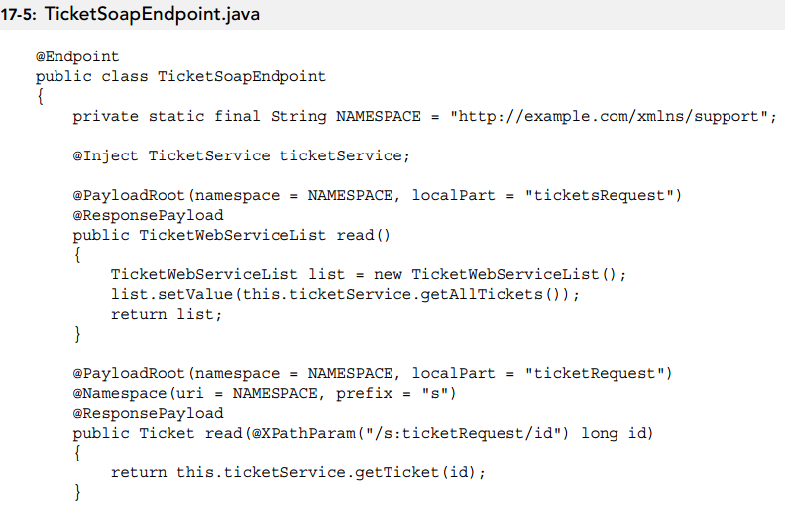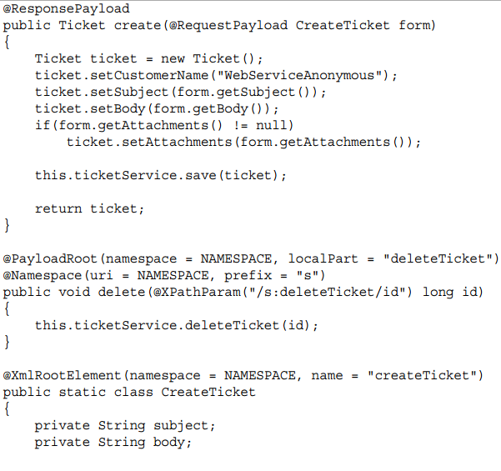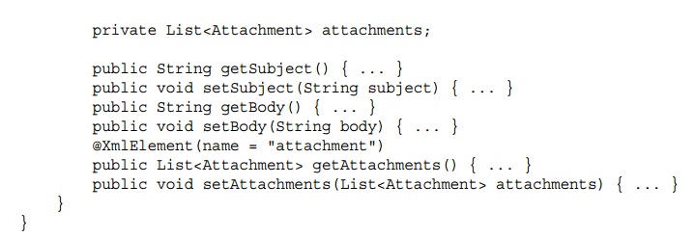

Compilar y ejecutar la aplicación de soporte al cliente y probarlo. Vaya a <http://localhost:8080/support/services/Soap/support>. con en cualquier ventana del navegador normal para ver el WSDL generado automáticamente. Crear algunas entradas con la interfaz gráfica de usuario, y luego probar la interfaz de servicios web REST con el navegador RESTClient plug-in. También puede utilizar RESTClient para probar la interfaz de servicios web SOAP. Es necesario utilizar aceptar y solicitar cabeceras Content-Type con la aplicación de valor / soap + xml. Debido a las peticiones sobre SOAP pueden ser tan complejas para crear a mano, se incluyen los siguientes cuatro solicitudes que se puede utilizar para probar el servicio. Las solicitudes deben hacerse a la dirección <http://localhost:8080/support/services/Soap/> con el método POST, independientemente de la acción.

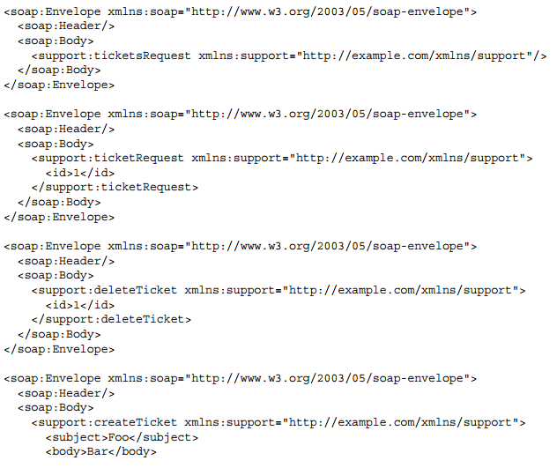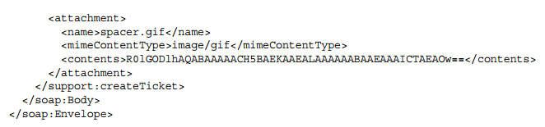

## RESUMEN

Usted ha cubierto una gran cantidad de contenido en este capítulo. En primer lugar, se detalló el concepto de servicios web y aprendió acerca de SOAP, el inicio de los servicios web modernos. Usted exploró el estándar de servicio web REST y aprendido cómo proporcionar servicios web RESTful a sus clientes. Ha investigado cómo crear servicios web RESTful utiliza controladores estándar Spring MVC y creado sus propias anotaciones estereotipo de diferenciar los controladores web y puntos finales de servicios web RESTful. También muy briefl aprendido sobre el proyecto de servicios web de Spring y la forma en que se puede utilizar para crear puntos finales de servicios web SOAP para su aplicación.

En el siguiente capítulo y fial de la Parte II, que explora cómo los mensajes de Spring Framework y la agrupación de aplicaciones web puede hacer que su aplicación más flxible, escalable y fiable.

# **18 Uso de la mensajería y Clustering de flexibilidad y fiabilidad**

DEPENDENCIAS MAVEN NUEVO PARA ESTE CAPÍTULO  
Este capítulo no tiene nuevas dependencias de Maven que va a utilizar en futuros capítulos. Tendrá que continuar para utilizar las dependencias de Maven introducidas en todos los capítulos anteriores. Vamos a usar la siguiente dependencia sólo en la última sección de este capítulo y no en cualquier otro capítulo.

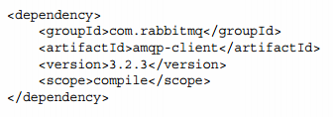

RECONOCIENDO CUANDO USTED NECESITA MENSAJERÍA Y LA AGRUPACIÓN  
Mensajería y la agrupación son dos características críticas de las aplicaciones empresariales. Curiosamente, las capacidades de mensajería y de agrupamiento pueden valerse por sí mismas y mejorar sus aplicaciones de forma independiente, pero también pueden trabajar mano a mano para mejorar la flxibility, fiabilidad, escalabilidad y disponibilidad de sus aplicaciones. En este capítulo se aprende acerca de lo que cada tema trae a la mesa individual y la forma de utilizarlos junto con Spring Framework en un entorno de aplicaciones web Java EE.

¿Qué es la mensajería de aplicación?  
La mensajería término puede tener muchos significados. Cuando se comunica con sus amigos y colegas utilizando correos electrónicos y mensajes de texto, usted participa en la mensajería. Si utiliza un servicio de mensajería instantánea como Jabber, AIM, Skype, o Lync, eso mensajería, también. Incluso alguien de señalización con el código Morse es una forma de mensajería.

Mensajería de aplicación, sin embargo, no se aplica a cualquiera de estos comportamientos. Aplicaciones de mensajería es el intercambio de información, por lo general con respecto a eventos, entre las unidades dispares de una aplicación. Aunque algún tipo de interacción humana generalmente desencadena el intercambio de mensajes de aplicación, que rara vez ocurre en la instrucción o al conocimiento de los usuarios de la aplicación. Aplicación de mensajería es un componente crucial de cualquier aplicación general. Permite partes de una aplicación para notificar a otras partes de la aplicación de las actividades que tienen lugar, el cambio de datos, memorias caché de convertirse en obsoletos, y cualquier número de otros eventos. Aplicaciones de mensajería potencialmente puede tomar muchas formas, pero la más común es la llamada a procedimiento remoto (RPC) y el modelo de publicación-suscripción (pub / sub).

La comprensión de publicación-suscripción  
En RPC, los mensajes se intercambian por medio del paradigma cliente-servidor. Un cliente se conecta a un servidor (tal vez con una conexión persistente, o tal vez por llamada de procedimiento) y ejecuta un procedimiento specifid (o método). En Java, esto es más comúnmente conocida como Remote Method Invocation (RMI), que es en realidad el protocolo RPC nativa de Java específi que utiliza interfaces y la serialización de Java.

En general, el problema con RPC y el paradigma cliente-servidor es que la persona que llama (o cliente) deben saber algo sobre el destinatario del mensaje (o servidor). En un sentido local (dentro de la misma aplicación en ejecución) RPC ni siquiera aplica. Una simple invocación del método es el análogo a RPC dentro de una sola aplicación en ejecución. Para entender cómo esto puede ser problemático, considere un sistema de gestión de recursos humanos que, al puño, contiene una base de datos simple de los datos de los empleados. Un nuevo componente del sistema necesita enviar un registro de impuestos para el gobierno local cuando se contrata un nuevo empleado, por lo que el servicio del empleado se actualiza para llamar al servicio de registro de impuestos. Ahora, un sistema de nómina tiene que crear una entrada de nómina para el empleado, por lo que el servicio del empleado se actualiza para llamar al servicio de nómina. Además, el sistema necesita un componente de seguro para la gestión de los empleados en la política del grupo, por lo que el servicio del empleado se actualiza una vez más para llamar al servicio de seguro.

Antes de darse cuenta, los componentes del sistema 10 o 20 todos tienen ganchos cableados en el servicio del empleado. No sólo es necesario que el servicio de los empleados tienen conocimiento de estos sistemas y cómo funcionan llamarlos, sino también las pruebas para el servicio empleado debe proporcionar implementaciones simuladas para todos estos componentes para comprobar que están llamados correctamente. Como cada uno de estos sistemas se enclava con el resto, descubre que ha creado un sistema excesivamente complejo no muy diferente de una bola de estambre, y tirando del hilo equivocado para cambiar una característica puede desentrañar todo el asunto. Sí, RPC tiene sus propósitos, pero no para la mensajería de aplicación en esta naturaleza.

Dicho sistema está estrechamente unida. Para comprender mejor los inconvenientes de este modelo, aplicarla a sus actividades de redes sociales. Cuando se suscribe a una plataforma de redes sociales, se agrega "amigos" a su cuenta, y esos amigos a cambio se agrega a la de ellos. Si se va a seguir el mismo paradigma ClientServer, cada vez que actualice su estatus o enviar un enlace, debe enviar un mensaje a cada uno de sus amigos sobre él para que lo vean. Esto puede ir de las manos rápidamente.

En realidad, las redes sociales es un ejemplo perfecto de la pauta de publicación-suscripción. En Twitter, por ejemplo, los usuarios se suscriban a otros usuarios. Cuando un usuario publica contenido, sus suscriptores son notifid de ese contenido de forma automática - que no tiene que enviar manualmente el contenido de cada uno de sus suscriptores. Este sistema está acoplado libremente. El editor del contenido no le importa quién está suscrito y no necesita saber nada acerca de sus suscriptores para que reciban su contenido publicado. El abonado, del mismo modo, no necesita saber quién está publicando un tipo particular de contenido. (Podría haber múltiples fuentes.) Un editor puede tener cero abonados o puede tener cientos de suscriptores. Esto desacopla los sistemas y los hace menos complejo (y más fácil para poner a prueba).

Un sistema pub / sub contiene tres funciones: editor, suscriptor, y el corredor. El corredor es responsable de mantener una lista de quién está suscrito a la que los temas y mensajes de despacho a los abonados apropiadas cuando un contenido de transmisiones editor para un tema relevante, como se muestra en la Figura 18-1. En el ejemplo Twitter, Twitter es el corredor y que son a la vez editor y el suscriptor. Cuando se suscribe a otro usuario de Twitter, que notifique a Twitter (haciendo clic en el botón Seguir) que desea suscribirse a su contenido. Cuando ese usuario publica un tweet, Twitter se asegura de que aparezca en la lista de tweets en su página de Twitter. Por ahora usted puede darse cuenta de que un pub / sub editor también puede ser un abonado (ya menudo lo es). Por lo demás, no hay ninguna razón técnica para que un corredor no puede ser también un editor y / o suscriptor (aunque esto es menos común). Usted nunca puede tener más de un corredor, sin embargo, excepto cuando dos o más corredores trabajan juntos en una carga compartida o la conmutación por error confiuration que imita a un corredor lógica (una agrupación de agentes).

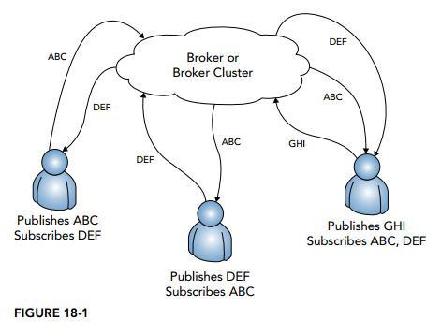

El uso de Spring Framework eventos de aplicación y los Listeners

Sin ningún confiuration especial, Spring Framework automáticamente actúa como un intermediario de mensajes en un ambiente de pub / sub. Para publicar mensajes, se llama al método publishEvent en una instancia de org.springframework.context.ApplicationEventPublisher y pase una instancia de org.springframework.context.ApplicationEvent. Puede obtener una Editorial ApplicationEvent en un grano de Spring gestionados sea a través de la inyección de dependencia o mediante la aplicación de org.springframework.context.ApplicationEventPublisherAware. Con una instancia de aplicación EventPublisher, puede publicar tantos eventos como desee tantas veces como sea necesario.

La suscripción a los eventos es igual de fácil. Dado un evento FooEvent extiende ApplicationEvent, un grano de Spring sólo tiene que poner en práctica org.springframework.context .ApplicationListener <FooEvent> para suscribirse a los mensajes FooEvent. Para suscribirse a BarEvent, implementar ApplicationListener <BarEvent>. Puede crear y suscribirse a una jerarquía de eventos, también. Por ejemplo, considere los siguientes defiitions de eventos:

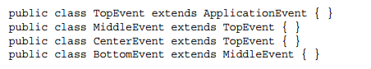

Ante esto, un bean que implementa:

➤ApplicationListener <ApplicationEvent> suscribe a todos los eventos

➤ApplicationListener <TopEvent> suscribe a TopEvent, MiddleEvent, CenterEvent, y BottomEvent

➤ApplicationListener <MiddleEvent> suscribe MiddleEvent y BottomEvent

➤ApplicationListener <CenterEvent> suscribe sólo para CenterEvent

➤ApplicationListener <BottomEvent> suscribe sólo para BottomEvent

Debido a que Java no le permite implementar la misma interfaz más de una vez, incluso con diferentes argumentos de tipo, no se puede suscribir a diferentes eventos sin necesidad de suscribirse a su ancestro común. Esto no siempre es deseable, especialmente si el único ancestro común es ApplicationEvent - La primavera llega con docenas de eventos incorporados que se publican por muchas razones diferentes en un momento dado. Puede, sin embargo, evitar esto con el uso inteligente de @Bean y clases internas anónimas:

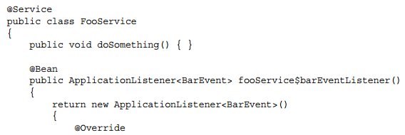

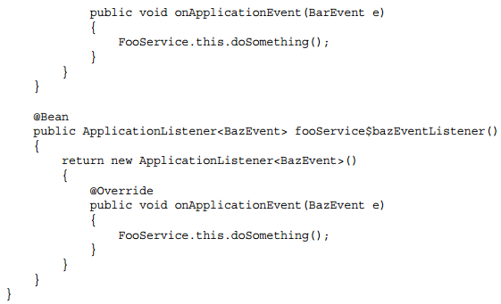

Por supuesto, tan poderoso como este soporte / sub bar integrado en Spring Framework es que es local. Sólo funciona dentro de un contenedor Spring dado o, más importante, dentro de una única JVM. En muchos casos, es necesario pub / sub trabajar a través de servidores de un clúster, lo que plantea la pregunta: "¿Qué es la agrupación, exactamente?"

¿Qué es la agrupación en clúster?  
La agrupación tiene muchos significados. Hablando estrictamente en términos de una defiition, un cluster es un grupo de algo. El uso de la palabra cluster puede referirse a la geología, la biología, la química, la astronomía, la alimentación, la tecnología, y una serie de otras cosas. Las casas pueden ser construidas en un clúster, las ciudades se pueden formar en un clúster, y la gente puede reunirse en grupos.

En la terminología informática, sin embargo, un grupo de aplicaciones es un grupo de dos o más solicitudes trabajar juntos hacia el mismo objetivo para que pueda usarlos como un único sistema. Típicamente, esto implica dos o más servidores físicos o virtuales que ejecutan los mismos servicios y la realización de las mismas tareas, compartiendo una carga distribuida uniformemente entre los servidores. También puede implicar dos o más idénticos servicios que se ejecutan en la misma máquina física o virtual de la misma manera. Por ejemplo, dos o más instalaciones de Apache Tomcat pueden formar un clúster si se ejecutan todas en el mismo servidor, todos en diferentes servidores, o en alguna combinación. Lo que más importa no es donde viven estos servicios, pero si están confiured para trabajar conjuntamente en las mismas tareas.

La comprensión de Aplicaciones Java EE distribuible  
En sentido estricto, una aplicación web Java EE se considera distribuible siempre y cuando el <distribuible /> etiqueta está presente en su descriptor de despliegue y en todos los descriptores /META-INF/web-fragment.xml en cualquier fies JAR envasados en su /WEB-INF/lib. Si un archivo JAR no contiene una fie web fragment.xml, no se considera un fragmento de tela, por lo que no cuenta. Si un solo frasco con una web que carecen de fragment.xml <distribuible /> está presente en una aplicación, o si el descriptor de despliegue se carece <distribuible />, la solicitud se considera no distribuibles.

Esto no quiere decir nada sin entender lo que, precisamente, una aplicación Java EE es distribuible. El elemento <distribuible /> indica que la aplicación web fue escrito para implementarla en varios JVM se ejecutan en la misma máquina o en diferentes hosts. En casi todos los casos, esto significa que todos los atributos escritos a HttpSessions son Serializable. Contenedores se permite para apoyar atributos de la sesión no serializables en aplicaciones distribuibles, pero no están obligados a, y contenedores de Servlets más simples no lo hacen. Tomcat, por ejemplo, lanza una IllegalArgumentException si a </ distribuible> aplicación añade un atributo que no es Serializable a una sesión. El punto de usar Serializable sesión de atributos es que permite HttpSessions para ser compartida entre los servidores de un clúster, que es quizá la razón más importante para el uso <distribuible />. Si dos o más recipientes se confiured a trabajar en un clúster, pueden compartir los datos HttpSession a través del clúster sólo para aplicaciones distribuibles.

La comprensión de sesiones de HTTP, pegajosidad, y socialización

¿Por qué desearía tener datos HttpSession compartidos a través de servidores de un clúster? La respuesta es bastante simple y se reduce a las razones que utiliza un cluster, para empezar: escalabilidad y disponibilidad. Un único servidor no puede dar servicio a un número cada vez mayor de usuarios infiitely. Cuando falla un servidor, desea que los usuarios de forma transparente shuffld a otros servidores. Debido a que la mayoría de las aplicaciones interactúan con los usuarios el uso de sesiones, es importante para que los datos de la sesión para ser compartibles a través de un clúster. Esto puede servir a dos propósitos:

➤ Si falla un servidor, un usuario puede ser enviado a un servidor diferente y ese servidor tendrá todos los mismos datos de la sesión para el usuario que el servidor no tenía.

➤ En un mundo ideal, las peticiones del usuario consecutivos pueden ser manejados con independencia de qué servidor recibe la petición, por lo que las solicitudes de un usuario puede concebiblemente ser manejados en diferentes servidores cada vez sin perder información de la sesión.

Para cualquiera de estos escenarios funcionen correctamente, debe hacer que los atributos de la sesión de Serializable. Dado que los objetos Java no pueden vivir más allá de los confies de una sola máquina virtual de Java, HttpSessions deben ser serializados antes de ser enviados a otros servidores del clúster - ya sea sobre la memoria, un sistema FIE, o una conexión de red compartida. Este modelo presenta dos retos interesantes con soluciones para ambos.

En primer lugar, a veces atributos de sesión, simplemente no puede ser 100 por ciento Serializable. Esto es especialmente cierto para las aplicaciones heredadas que se actualizan y refactorizamos. Por ejemplo, un atributo de sesión puede (por la razón que sea, por malo) aferrarse a una conexión de base de datos o mango fie abierta. Estos atributos, obviamente, no se pueden serializar y compartidos en el clúster - o pueden? La interfaz javax.servlet .http.HttpSessionActivationListener specifis un tipo especial de atributo que sabe cuando está a punto de ser serializado y enviados a otros servidores de un clúster o simplemente se ha deserializado en el servidor. Cualquier atributo de sesión que implementa esta interfaz es notifid cuando está a punto de ser enviado a otros servidores (a través del método sessionWillPassivate) y cuando acaba de ser recibida de otro servidor (a través del método sessionDidActivate). En los ejemplos mencionados anteriormente, un atributo de sesión podría volver a abrir una conexión de base de datos de marcado transitoria en sessionDidActivate.

Un problema más común con sesiones en clúster es el rendimiento. Para una completa independencia del servidor que sea posible, el servidor debe serializar y comparta una HttpSession cada vez que se actualiza un atributo de sesión, así como en cada petición (de modo que la propiedad LastAccessTime se mantiene hasta a la fecha). Esto puede presentar un problema real rendimiento en algunos casos. (A pesar de que todavía tiene un benefi red sobre el uso de un solo servidor.)

Por esta y otras razones, el concepto de sesión de la pegajosidad es una consideración importante cuando se implementa una aplicación distribuible. ¿Cómo se confiured pegajosidad sesión varía de un contenedor y equilibrador de carga a la siguiente, pero el concepto es el mismo: en una sola sesión, todas las solicitudes de sesión que se manejan de la misma JVM. Las sesiones son serializados y compartido en el clúster sólo periódicamente, tan a menudo como sea práctico por las normas de funcionamiento establecidas por el equipo de implementación.

Compartir sesiones con menos frecuencia puede causar problemas: Imagínese haber añadido varios artículos a su cesta de la compra, y en la siguiente petición, los elementos ya no están en su carrito de compras. Con sesiones pegajosa, que se envían siempre al mismo servidor a menos que su sesión termina o no el servidor, y su problema de incompatibilidad de estado de sesión se mitiga. Esto no deja de tener su lado negativo. Fallas en el servidor no son predecibles, y sesiones rara vez se quedan en un estado consistente cuando se produce un fallo. Cuando sea posible, siempre es mejor para mantener el estado de sesión en el clúster cada vez que una sesión se actualiza.

## Configuración del contenedor para soportar aplicaciones en clúster

El proceso de agrupamiento confiuring aplicación varía enormemente entre los servidores de aplicaciones Java EE y contenedores de servlets. Por ejemplo, si instala GlassFish dominio del Servidor de administración (DAS), se pueden utilizar las aplicaciones web en el servidor para crear automáticamente y clusters confiure GlassFish y nodos. Entonces todo lo que tiene que hacer es desplegar un </ distribuible> aplicación a un clúster y GlassFish distribuye la aplicación a los nodos del clúster con la migración sesión activa automáticamente.

Por el contrario, Tomcat y la mayoría de los contenedores de Servlets independientes son un poco más complicado de confiure. Out-of-the-box, Tomcat no realiza ninguna distribución de la aplicación. Dos servidores Tomcat ejecutan la misma aplicación son sólo eso - dos diferentes servidores Tomcat ejecutan la misma aplicación. No tienen conocimiento el uno del otro y no hay manera de compartir los datos de sesión. Debe puño confiure todos los servidores Tomcat en un clúster de reconocerse entre sí y coordinar la migración sesión. A continuación, debe decirles cómo compartir datos de sesión entre sí - a través de sockets TCP, una base de datos, o algún otro medio.

También tiene que configurar el equilibrio de carga en todos los nodos del clúster de Tomcat. Esto se puede conseguir de muchas maneras diferentes, pero por lo general acercarse a ella usando una de las técnicas que se muestran en las figuras 18-2 y 18-3.

En el puño, escenario más común, un equilibrador de carga estándar traffi red acepta las peticiones entrantes a la dirección IP y la ida y petirrojos peticiones de su sitio web entre dos o más HTTPD Apache o Microsoft IIS servidores web (consulte la Figura 18-2). Estos servidores de web tienen una variación de la Apache Tomcat Conector - mod_jk para Apache o isapi_redirect para IIS. El Apache Tomcat Conector sabe acerca de las métricas de rendimiento de los servidores Tomcat que está conectado y puede enrutar la petición al servidor Tomcat con la carga más pequeña. Este es un equilibrio de carga inteligente muy valiosa que se utiliza en muchas empresas en todo el mundo. Tiene algunos inconvenientes, sin embargo - a saber, que no es compatible con traffi WebSocket (todavía).

Una solución alternativa viable e igualmente está usando el equilibrador de carga de red para equilibrar de forma inteligente traffi entre las instancias de Tomcat directamente (consulte la Figura 18-3). Aunque este equilibrador de carga no puede medir los parámetros de rendimiento que el conector Tomcat Apache puede, buenas equilibradores de carga de red puede realizar mediciones de rendimiento muy precisos, mediante la emisión de solicitudes de comprobación de salud periódicas simples y luego midiendo el tiempo relativo que se necesita cada servidor para responder.

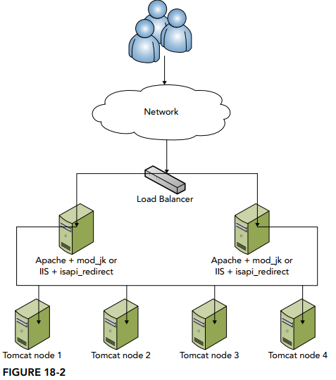

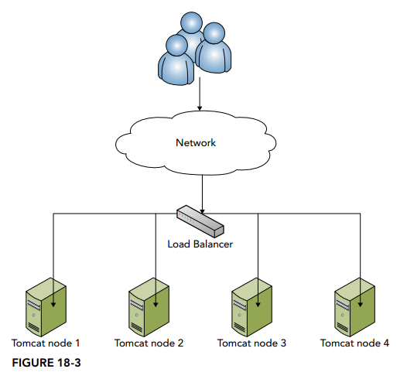

Cuando usted tiene los nodos del clúster en su lugar y el equilibrio de carga confiured, debe confiure Tomcat comunicaciones de clúster y la migración sesión. La forma más sencilla de hacer esto es añadir el siguiente elemento dentro de la <Motor> o <host> elementos de Tomcat conf / server.xml:



Esto activa la confiuration sesión de migración predeterminada. Los nodos se supone que reside siempre en diferentes hosts (y puede utilizar los mismos puertos) y anuncian ellas mismas en la dirección de subred de multidifusión. Las sesiones se transmiten a través de conexiones TCP establecidas a todos los nodos del clúster. Sin embargo, esto es sólo el valor por defecto, y se puede personalizar muchas cosas sobre el confiuration clúster. Puede configurarlo para que utilice una base de datos o sistema de fie compartida, y se pueden cambiar los puertos de la agrupación opera en. También puede ajustar el algoritmo que usa Tomcat para determinar el momento de compartir sesiones y con la que aparecen los nodos para compartir sesiones. El proceso de confiuring un grupo de dos o más servidores Tomcat es bastante complejo, y este libro no es acerca de la administración del servidor Tomcat. Como tal, este capítulo no a configurar y probar un entorno Tomcat agrupado.

NOTE *The load balancing techniques described here are also applicable* *to GlassFish clusters. In addition to supporting standard load balancing, GlassFish supports the mod_jk and isapi_redirect Apache Tomcat* *Connectors. Confiuring cluster communications and session migration,* *however, is completely different.*

¿CÓMO MENSAJERÍA Y LA AGRUPACIÓN TRABAJAR JUNTOS?  
Como usted ya puede darse cuenta, la migración HttpSession través de un clúster es útil, pero no cumple con todas las necesidades que pueda tener en la construcción de una aplicación web. Del mismo modo, el apoyo de Spring de mensajería local es de gran alcance, pero carece de la capacidad de enviar mensajes a otros nodos de un clúster. Alguna forma de mensajería distribuida puede satisfacer las necesidades no cubiertas con la migración en HttpSession </> distribuibles aplicaciones.

La identificación de Usos para la mensajería distribuida  
Para entender cómo un sistema de mensajería distribuido debería funcionar, es necesario comprender el puño los posibles usos para el envío de mensajes a través de un clúster. ¿Por qué se necesita un sistema de este tipo, y como no podía se benefi? Éstos son sólo algunos escenarios que pueden benefi de la adición de un sistema de mensajería agrupado. Con un poco de esfuerzo, es probable que pueda pensar en los demás especificaciones para sus necesidades de negocio.

➤ Aplicaciones de gran tamaño suelen almacenar los ajustes para controlar el comportamiento de la aplicación en una base de datos de algún tipo. Debido a que los ajustes son numerosos y por lo general se accede con frecuencia, volver a cargar la configuración de la base de datos en cada petición (o más a menudo, si las tareas se ejecutan en segundo plano) puede presentar problemas de rendimiento. Por otro lado, el almacenamiento en caché los ajustes y refrescante periódicamente puede dar lugar a un comportamiento incorrecto en los servidores que operan con un caché rancio. Con un sistema de mensajes distribuidos, el servidor que controla la solicitud para actualizar la configuración puede enviar un mensaje a otros servidores del clúster dándoles instrucciones para borrar la caché de configuración. Por otra parte, se puede adaptar los mensajes especializados a grupos de ajustes de modo que se vuelven a cargar un menor número de ajustes almacenados en caché. Se puede aplicar este patrón para cachés de todo tipo, no sólo los ajustes.

➤ Diferentes servicios pueden funcionar sobre otros servidores de un clúster. En los casos en los que esto es deseable, servicios que deseen suscribirse a un tema en particular deben recibir mensajes de todo el clúster, no sólo a nivel local.

➤ Algunas tareas no se pueden iniciar y completa en los confies de una sola petición HTTP. Es posible iniciar estas tareas, como la importación de datos y las exportaciones, en un horario o en reacción a una petición, pero por lo general debe estar terminado en el fondo. En estos casos, a menudo es necesario proporcionar una manera de comprobar el estado de una tarea de fondo. Mensajería distribuida permite a todos los servidores del clúster de aplicación para saber el estado de la tarea para que una solicitud de estado-cheque a cualquier servidor puede devolver una respuesta útil.

Reconociendo Problemas con la mensajería distribuida  
Los mensajes difundidos a través de un clúster pueden parecer como la bala mágica en este punto, pero es importante entender que viene con su propio conjunto de problemas. Ninguno de estos problemas son críticos, y se puede hacer frente a todos ellos, siempre y cuando que las entiende correctamente.

Un problema común es la asincronía de la mensajería en un clúster. Por supuesto, esto es un inconveniente del patrón pub / sub en general: los mensajes se publican a continuación, la ejecución continúa. No hay proceso de "respuesta" en el pub / sub. Si usted tiene una necesidad especial para el modelo de envío y respuesta, RPC es más adecuado para esta tarea - para el caso, cualquier tipo de servicio web puede cumplir con este requisito, así como, a veces mejor que, RPC. Sin embargo, la cuestión es más exagerada asincronía en un entorno agrupado. La misma aplicación por lo general recibe y reacciona a un mensaje en cuestión de milisegundos, pero otras aplicaciones en un clúster no pueden recibir un mensaje de segundos enteros. Esta latencia es algo que debe tener en cuenta y planificar. No escriba sus aplicaciones, de tal manera que dependen de estos mensajes se entregan y se maneja con rapidez.

Otra cuestión es la capacidad de entrega. Los mensajes enviados dentro de la misma aplicación son esencialmente garantizados para ser entregados a los suscriptores. Debido a los cortos plazos de tiempo entre la transmisión del mensaje y la entrega de mensajes, se necesita una situación extremadamente inusual (por ejemplo, un accidente de JVM) para evitar la entrega de mensajes. Por lo demás, en el marco de Spring, el método de Evento de publicar el ApplicationEventPublisher no vuelve hasta que todos los suscriptores reciben el mensaje, por lo que cualquier código que se ejecuta después de que este método puede contar con los abonados que reciban el mensaje.

Los mensajes publicados en un racimo son una historia diferente, sin embargo. Debido a la latencia involucrados en la publicación de los mensajes de cluster, esto casi siempre ocurre en un hilo separado. Después de publicar un mensaje destinado para el clúster desde el código, usted no tiene ninguna garantía de que lo recibirán ningún suscriptor. Algunos sistemas proporcionan recibos de entrega, pero eso es un tema diferente. En términos generales, cuando se utiliza la mensajería agrupado debe hacer su solicitud lo suficientemente robusta que las fallas de entrega no son críticos.

La comprensión de cómo pueden ayudar los WebSockets  
En el capítulo 10, usted exploró WebSockets e incluso experimentado con el uso de ellos para enviar mensajes simples entre servlets en un "grupo". En realidad, estos servlets se encontraban en la misma aplicación web, pero la implicación era clara. WebSockets son una tecnología que cambia el juego que puede simplificar drásticamente la comunicación entre las aplicaciones de un clúster. De hecho, un canal WebSocket puede servir como un canal para la entrega de mensajes de aplicación. Hay dos formas principales para usar en aplicaciones de mensajería WebSockets:

➤ Su aplicación puede abrir conexiones WebSocket a todas las demás aplicaciones en el clúster y enviar mensajes a través de esa conexión. El código de destino (Spring Framework) actúa como el intermediario de mensajes y entrega los mensajes a los abonados correspondientes. Esto funciona bien, pero depende de algún tipo de mecanismo de descubrimiento - un método común es el uso de los paquetes de multidifusión de subred. Cuando una aplicación completa su proceso de inicio, se envía un paquete a la dirección de multidifusión y todas las aplicaciones detectores de este paquete de recibirlo. El uso de la información en el paquete, otras aplicaciones en las conexiones de racimo WebSocket abiertas a la aplicación que lo envió. De esta manera, las aplicaciones pueden recuperarse automáticamente de un fracaso, simplemente por la retransmisión del paquete de multidifusión.

➤ Puede utilizar WebSockets para comunicarse con un intermediario de mensajes. Este patrón es specifid en el Protocolo WebSocket de aplicaciones de mensajería (WAMP, que no debe confundirse con Windows-Apache-MySQL-PHP), que se puede leer aquí. En WAMP, el intermediario de mensajes reside dentro de un servicio diferente (o en un servidor diferente). El agente lógico puede ser una agrupación de servidores de corredor detrás de un equilibrador de carga. Aplicaciones abren conexiones persistentes WebSocket al corredor y envían solicitudes de suscripción y mensajes y recibir mensajes a través de la conexión. Marco de resorte, en este caso, ya no es el agente principal. Combinado con Spring Framework se puede implementar esta una de las muchas maneras. Por ejemplo, puede utilizar el corredor simplemente retransmitir todos los mensajes de apoyo y ApplicationEvent pub / sub de primavera para entregar los mensajes a los abonados el derecho. O bien, puede utilizar el soporte pub / sub de primavera sólo para los mensajes locales y WAMP solamente para los mensajes de cluster, independientemente unos de otros. También podría renunciar pub / sub apoyo de primavera marco completo y utilizar exclusivamente WAMP. ¿Qué enfoque se toma es únicamente depende de ti y depende en gran medida de las necesidades de su aplicación.

## La introducción de Java Message Service 2.0 (JSR 343)

Un antiguo, pero la industria-probado y fiable tecnología de mensajería distribuida es Java Message Service (JMS). JMS era specifid puño en 2001 y actualizado con la versión 1.1 en 2002. Ganó la adopción generalizada en todo el mundo Java y se mantuvo prácticamente sin cambios hasta JSR 343, que formalizó JMS 2.0 en 2013. JMS 2.0 no introdujo ningún cambio significante conceptuales; En su lugar, se aclaró ambigüedades en el specifiation, simplifid la API, dejando la API existente para la compatibilidad con versiones anteriores, añadido soporte para Java 7 AutoCloseable recursos, e integrado de forma más completa con toda la suite de Java EE.

JMS soporta varios patrones de mensajería diferentes pero tiene apoyo de la clase puño de pub / sub con el concepto de temas, editores y suscriptores. JMS, entonces, actúa como un intermediario de mensajes. Una ventaja de utilizar JMS es la capacidad opcional de colocar un mensaje en una cola. El mensaje entonces se sienta allí hasta que un consumidor interesado procesa el mensaje. En caso de transformación, el mensaje se elimina de la cola y no hay otros consumidores interesados puede procesarlo. Este proceso puede ser transaccional, también, garantizar que un mensaje no se marca procesada hasta un consumidor procesa con éxito y que exactamente un consumidor consume con éxito el mensaje.

Es importante entender que JMS es una API, no un protocolo. API estándar de JMS hace que sea sencillo de extraerse del proveedor de JMS con poco o ningún cambio en el código. Sin embargo, el estándar JMS specifis solamente un conjunto de interfaces para el proveedor de implementar, y el proveedor implementa el protocolo subyacente sin embargo le gusta. De hecho, es posible e incluso probable que diferentes implementaciones no pueden interoperar y compartir mensajes entre ellos. Esto puede tener un montón de inconvenientes, y por esa razón, JMS en general, no es la mejor opción si se prevé su aplicación de tener que comunicarse con otras aplicaciones que se escriben en contra de diferentes proveedores o en diferentes plataformas.

Puede integrar JMS con Spring Framework en muchas de las mismas maneras que usted puede integrar WAMP, incluyendo por lo que es exclusivo de operar, independientemente, y en cooperación con pub / sub apoyo de Spring. La primavera también tiene soporte de clase puño para las características JMS, abstraerse de algunos de los dolores de cabeza asociados con la API 1.1. Por desgracia, JMS se diffiult para usar fuera de un servidor de aplicaciones Java EE completa (incluyendo Tomcat y aplicaciones independientes). Por esta razón, este libro no cubre JMS con más detalle.

## La introducción de avanzada Protocolo de mensajes de cola

La norma avanzada Protocolo de mensajes de cola (AMQP) fue formalizado para resolver los problemas de interoperabilidad con otras JMS y JMS-specifiations similares. A diferencia de JMS, que specifis una API de Java, AMQP specifis un protocolo de conexión para la transmisión de mensajes y permite a los proveedores para especificar sus propias APIs que dependen del idioma para utilizar el protocolo. Esto permite una multitud de aplicaciones escritas por diferentes proveedores en diferentes plataformas para utilizar un protocolo de mensajes y comunicarse y colaborar entre sí de manera eficaz.

El proyecto comenzó en 2003 con el objetivo de mejorar las comunicaciones de transacciones monetarias entre instituciones fiancial. AMQP 1.0 fue lanzado en 2011 y adoptada como norma exactamente un año más tarde. A pesar de que se originó en la industria de servicios fiancial, se ha ganado la adopción generalizada en todas las industrias.

AMQP, al igual que otras normas, apoya pub / sub, así como la puesta en cola de mensajes transaccionales y mensajería punto a punto (objetivo). Puede integrarlo con Spring Framework utilizando las mismas técnicas que WAMP y JMS. Spring Framework no tiene soporte incorporado AMQP, pero el proyecto AMQP resorte proporciona la capacidad para integrar sin problemas las soluciones de mensajería AMQP en su aplicación Spring Framework. Usted no tiene que utilizar la primavera AMQP a trabajar con la mensajería AMQP, sin embargo. En este capítulo se explica el uso de un agente de AMQP y una biblioteca de cliente Java AMQP para la mensajería en los "Distribución de Eventos con AMQP" sección.

Añadir soporte a su aplicación MENSAJERÍA  
Adición de publicación-suscripción de mensajes a una aplicación es muy fácil con Spring Framework. Un caso de uso común para esto es a informar al abonado cuando los usuarios inician sesión en o fuera de la aplicación. El proyecto de publicación-suscripción en el sitio de descarga de código wrox.com hace precisamente esto. Contiene el mismo confiuration Spring que ha construido progresivamente en los últimos capítulos, junto con varios eventos y oyentes y un controlador para publicar eventos.

CREACIÓN DE EVENTOS DE APLICACIÓN  
Si la aplicación va a publicar y suscribirse a eventos cuando los usuarios accedan o fuera, que probablemente tiene sentido para aquellos eventos que heredan de un ancestro común, relacionados con la autenticación. Un AuthenticationEvent forma una buena base para ello.

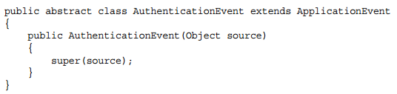

El LoginEvent y Salir de eventos, a continuación, extender la autenticación Evento para formar una jerarquía de eventos de autenticación.

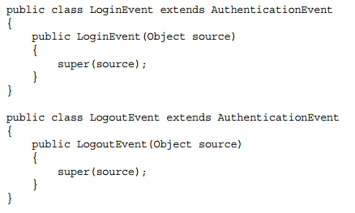

El origen del evento misterioso, cuando obligatoria la construcción del evento, es todo lo que quiere o necesita que sea. El punto del origen del evento es identificar la causa del suceso, y que causa sólo tiene sentido en el contexto del significado del evento. Por ejemplo, un evento cuando se publicó añadido un empleado a un sistema de recursos humanos podría tener la entidad empleado o identifir como la fuente. Del mismo modo, los acontecimientos relacionados con la autenticación deben contener probablemente la principal, nombre de usuario, credenciales de usuario, o algún otro identifir usuario como el origen del evento. Con esto en mente, el LoginEvent y LogoutEvent tienen más sentido con una fuente de cadena usuario.

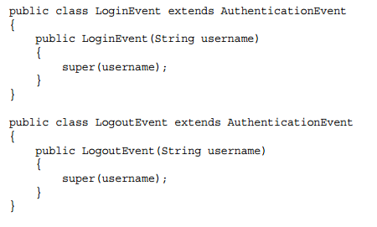

La suscripción a los eventos de aplicación  
Por supuesto, todo el propósito de la creación de eventos de la aplicación es para que los interesados pueden suscribirse y recibir los mensajes. De hecho, es completamente probable que va a crear eventos sólo en casos de AS y cuando sea necesario. Después de todo, la publicación de miles de diferentes recursos de mensajes de residuos de esfuerzo y de la computadora si nadie está escuchando para ellos. En este caso, tres partes diferentes (piezas de la lógica del programa) están interesados en diversos mensajes de autenticación. ¿Por qué están interesados en estos mensajes no es importante; el editor no le importa - que sólo sabe que debe publicar. El AuthenticationInterestedParty, por una razón u otra, se adhiere a todos los tipos de mensajes de autenticación.

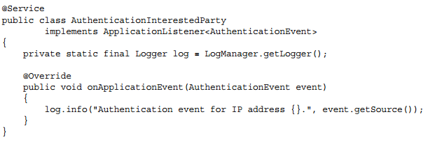

El método onApplicationEvent de este frijol se detiene por cualquier usuario o mensajes de cierre de sesión. Los granos LoginInterestedParty y LogoutInterestedParty, sin embargo, se suscriben sólo para conectarse y desconectarse mensajes, respectivamente.

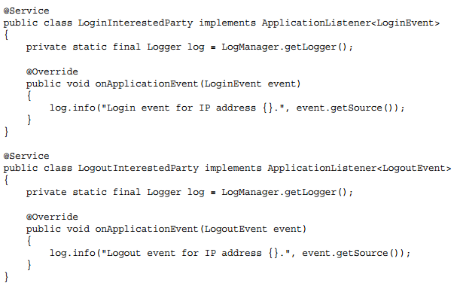

Todos estos granos realizan la misma acción simple: Cuando reciben los eventos a los que están suscritos, escriben mensajes en el registro. Por supuesto, se puede hacer mucho más con esta acción que se ingrese. Usted puede enviar notifiations como correos electrónicos o mensajes de texto o crear o borrar un registro en la base de datos, sólo para nombrar unos pocos.

Tenga en cuenta que la entrega de mensajes se realiza de forma sincronizada con la ejecución del método de publicación, por lo que una acción que toma mucho tiempo para completar puede retrasar la entrega de mensajes a otros abonados y retorno retraso de control al método que publicó originalmente el mensaje. Si usted tiene una acción de manejo de mensajes que usted sabe, o razonablemente sospechosa, puede tardar mucho tiempo en completarse, se debe ejecutar de forma asíncrona en un hilo separado. Afortunadamente, esto es en alguna parte que la ejecución del método asíncrono de primavera puede ser útil. Un método @Async onApplicationEvent, al igual que cualquier otro método @Async, manos fuera de ejecutor de tareas de la primavera. El LogoutInterestedParty revisada se aprovecha de esta característica.

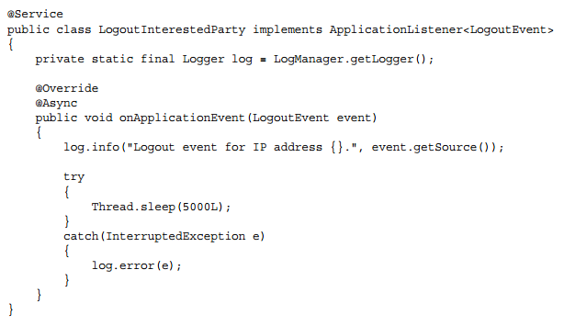

LOS EVENTOS DE APLICACIÓN PUBLISHING  
Ahora que ha creado varios eventos y frijoles que se suscriben a los mensajes de eventos, necesita una manera de publicar los eventos de modo que usted puede probar este soporte de publicación-suscripción. La forma más sencilla es simplemente crear un controlador de web estándar que le permite alternar entre la publicación de la LoginEvent y LogoutEvent.

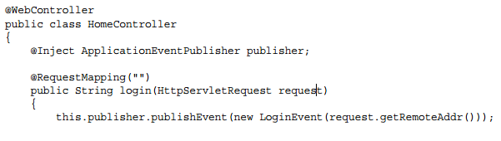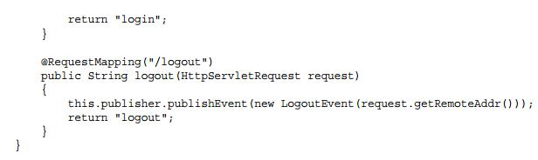

El método de inicio de sesión publica un LoginEvent y devuelve el nombre de la vista de inicio de sesión. Debido a esta sencilla aplicación carece de un sistema de autenticación real, el controlador utiliza la dirección IP del origen pedido, por lo que la fuente del evento se puede demostrar adecuadamente. La vista

/WEB-INF/view/login.jsp es bastante simple, proporcionando sólo un enlace a la acción de cierre de sesión.

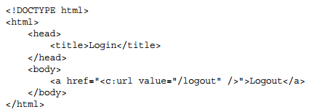

El método de inicio de sesión publica un LoginEvent y devuelve el nombre de la vista de inicio de sesión. Debido a esta sencilla aplicación carece de un sistema de autenticación real, el controlador utiliza la dirección IP del origen pedido, por lo que la fuente del evento se puede demostrar adecuadamente. La vista /WEB-INF/view/login.jsp es bastante simple, proporcionando sólo un enlace a la acción de cierre de sesión.

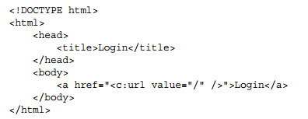

Prueba de esta configuración pub/sub es fácil.

1. Compilar e iniciar la aplicación en su IDE y abra su navegador favorito.

2. Ir a <http://localhost:8080/messaging/> y luego mirar la fie application.log en el directorio logs de Tomcat. Debería ver entradas de registro de los granos de AuthenticationInterestedParty y LoginInterestedParty al final de la fie de registro.

3. Haga clic en el enlace de desconexión en el navegador, y entradas de registro de AuthenticationInterestedParty y LogoutInterestedParty aparecen en la cola de registro. Tenga en cuenta que la entrada del registro escrito en LogoutInterestedParty vino de un hilo diferente al de las otras entradas. Esto es debido a la ejecución del método asíncrono de Spring, que invoca el método @Async en un hilo de fondo, de modo que la publicación mensaje puede continuar rápidamente.

Puede seguir haciendo clic en los enlaces de cierre de sesión y de ingreso, y mantiene el código de la escritura de entradas al archivo de registro.

NOTA Puede preguntarse sobre el evento términos y mensaje y cómo se relacionan. Usted puede pensar en esto muchas maneras diferentes, pero en pocas palabras no hay realmente una diferencia, y este libro utiliza los términos indistintamente. Spring Framework utiliza el "evento" palabra en gran parte porque el sistema esta basado en conceptos y java.util.EventObject EventListener de Java (que se utilizan en gran medida a lo largo de Java Swing). Pero la noción de eventos de activación y la notifiation de detectores de eventos realmente no es diferente de la mensajería pub / sub. Es todo acerca de cómo se utilizan las herramientas, no lo que están nombrados. Para el caso, los mensajes de aplicación son, en todos los casos, publicados como resultado de algún tipo de evento que se produzca, por lo que la palabra "evento" es un buen nombre para un objeto que representa un mensaje.

HACER SU DISTRIBUIBLE MENSAJERÍA TRAVÉS DE UN CLÚSTER

Probablemente usted está gratamente sorprendido por lo fácil que era para agregar pub local de mensajería / sub a la aplicación Spring Framework. La distribución de esta mensajería de aplicación en todos los nodos del clúster es una tarea más complicada. En primer lugar usted debe escoger un protocolo que desea utilizar para enviar mensajes. A continuación, debe crear un evento personalizado multicaster para distribuir correctamente los eventos utilizando el protocolo elegido. En Spring Framework, el multicaster (una implementación de org.springframework.context.event.ApplicationEventMulticaster) es el responsable de frijol para la toma de todos los eventos publicados y su entrega a los suscriptores adecuados. Por último, la prueba es un reto interesante, ya que puede poner a prueba los mensajes se distribuyen únicamente mediante la ejecución de dos o más instancias de la aplicación.

En esta sección, que explora algunos de los eventos básica cambios necesarios para apoyar la distribución, y luego se implementa un multicaster WebSocket. Este multicaster utiliza la comunicación directa en lugar de un corredor de WAMP. Como resultado, las conexiones entre los nodos forman un simple gráfico no dirigido completa - en un clúster con n nodos, cada nodo tiene un grado de N-1 (lo que significa que tiene n 1-conexiones WebSocket porque conecta a todos los demás nodos en el clúster). Esto se demuestra en la figura 18-4, que muestra un clúster de cuatro nodos.

Por supuesto, este modelo supone que desea integrar la mensajería pub / sub marco de Spring con su protocolo de mensajería distribuida de elección. Este capítulo no comprende cómo utilizar estas herramientas de forma independiente. Puede seguir junto con el proyecto WebSocket-mensajería disponible para su descarga desde el sitio de descarga de código wrox.com. Es una extensión del proyecto PublishSubscribe que vimos antes.

ACTUALIZACIÓN DE SUS EVENTOS PARA APOYAR LA DISTRIBUCIÓN  
Antes de que pueda comenzar a publicar eventos, es necesario preparar su distribución. Pero hay que hacer frente a un par de problemas con el ApplicationEvent estándar.

En primer lugar, EventObject (que se extiende ApplicationEvent) desafía su origen sea transitoria. Esto significa que se excluye la fuente cuando se serializa el evento. Para eliminar este problema, debe asegurarse de que la fuente es Serializable y luego añadir un poco de apoyo al evento deserializar correctamente el valor de otra manera transitoria. La fuente no puede ser nulo; obtendrá NullPointerExceptions lo largo de Spring, si un evento tiene una fuente nula.

Además, es necesario poner en marcha medidas para detener la retransmisión de eventos en varias ocasiones. Debido a que el multicaster en última instancia, re-difusión múltiple de eventos que recibe de otros nodos, debe saber que no debe entonces volver a difundir los eventos de nuevo a los otros nodos. De lo contrario, los eventos dará la vuelta infiitely. Una base ClusterEvent clase puede hacerse cargo de estos problemas con bastante facilidad.

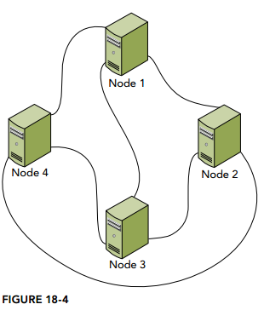

ACTUALIZACIÓN DE SUS EVENTOS PARA APOYAR LA DISTRIBUCIÓN

Antes de que pueda comenzar a publicar eventos, es necesario preparar su distribución. Pero hay que hacer frente a un par de problemas con el ApplicationEvent estándar.

En primer lugar, EventObject (que se extiende ApplicationEvent) desafía su origen sea transitoria. Esto significa que se excluye la fuente cuando se serializa el evento. Para eliminar este problema, debe asegurarse de que la fuente es Serializable y luego añadir un poco de apoyo al evento deserializar correctamente el valor de otra manera transitoria. La fuente no puede ser nulo; obtendrá NullPointerExceptions lo largo de Spring, si un evento tiene una fuente nula.

Además, es necesario poner en marcha medidas para detener la retransmisión de eventos en varias ocasiones. Debido a que el multicaster en última instancia, re-difusión múltiple de eventos que recibe de otros nodos, debe saber que no debe entonces volver a difundir los eventos de nuevo a los otros nodos. De lo contrario, los eventos dará la vuelta infiitely. Una clase ClusterEvent base puede hacerse cargo de estos problemas con bastante facilidad.

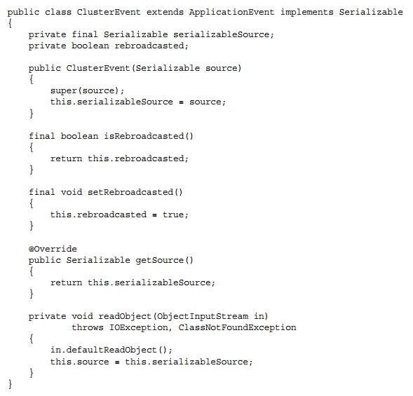

El evento implementa Serializable de modo que se puede serializar. Es un desafío a una copia de la fuente que no es transitoria e implementa el método readObject deserialización de propósito especial para copiar el código fuente no transitoria a la fuente original después de deserialización. También anula getSource para que los usuarios de la clase saben que la fuente es siempre Serializable. Por último, se añade una flg reenviados para identificar eventos que ya se han distribuido en todo el clúster. El AuthenticationEvent en el proyecto WebSocket-Messaging es diferente (desde el evento en el proyecto de publicación-suscripción) en la que se extiende ClusterEvent (en lugar de ApplicationEvent) y toma un objeto Serializable como su fuente.

Creación y configuración de un multicaster personalizada de eventos

El multicaster de eventos estándar, org.springframework.context.event .SimpleApplicationEventMulticaster, no tiene un soporte incorporado para el mensaje de la agrupación. El ClusterEventMulticaster en el listado 18-1 se extiende SimpleApplicationEventMulticaster para implementar un comportamiento especial la agrupación. El método multicastEvent ejecuta el comportamiento por defecto en la superclase y, a continuación, si el evento es de tipo ClusterEvent, publica el caso de la agrupación. Este comportamiento es importante porque significa que usted puede controlar si un determinado tipo de mensaje es sólo local o mediante la ampliación o no se extiende ClusterEvent en todo el clúster. El método publishClusteredEvent envía el evento a todos los puntos finales registrados en el multicaster.

Usted no ha visto ClusterMessagingEndpoint aún, pero que echar un vistazo a que el próximo. Register punto final y deregisterEndpoint acuerdo con el registro de puntos finales - añadió cuando se abre y se retira cuando se cierra una conexión de una conexión. El método registerNode conecta a otro nodo a través de WebSockets (verá cuando este se invoca en breve), y handleReceivedClusteredEvent establece el flg reenviados en un evento antes de que la multidifusión. Por último, el apagado se cierra todos los puntos finales WebSocket.

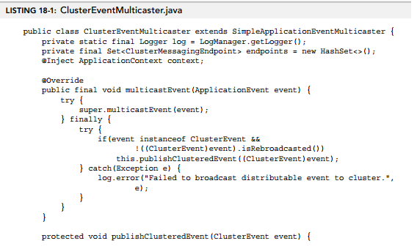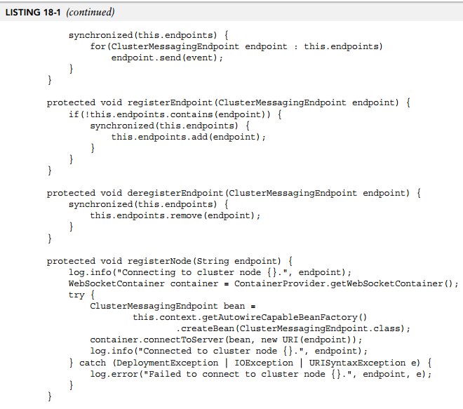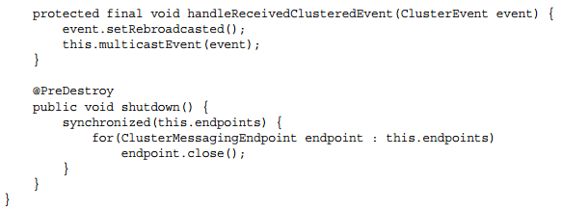

Confiuring Spring para utilizar su multicaster es simple: La clase RootContextConfiguration desafía un bean applicationEventMulticaster de la siguiente manera. Es importante que el nombre del bean coincide con el nombre utilizado aquí para la primavera de reconocerlo.

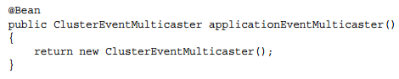

USO DE WEBSOCKETS PARA ENVIAR Y RECIBIR EVENTOS

ClusterMessagingEndpoint en el listado 18-2 es en realidad uno de los puntos finales WebSocket más simples que has visto hasta ahora en este libro, pero también es única, ya que está anotado @ServerEndpoint y @ClientEndpoint. Esto es perfectamente legal: Una vez establecida una conexión, los clientes y los servidores WebSocket son idénticos en las capacidades y responsabilidades, por lo que es posible escribir un punto final que puede servir como ambos extremos del punto final. La forma en que esto se escribe punto final, cada nodo tiene exactamente una conexión con todos los demás nodos y los mensajes pasan en ambas direcciones a través de la conexión. En el punto final abierto registra a sí mismo con el multicaster, y en una estrecha se anula el registro en sí. Cuando se recibe un mensaje de evento, envía el evento a la multicaster, y su método de envío es llamado desde el multicaster para enviar eventos al clúster. Su Codec utiliza la serialización de Java estándar para enviar mensajes de eventos a través del cable.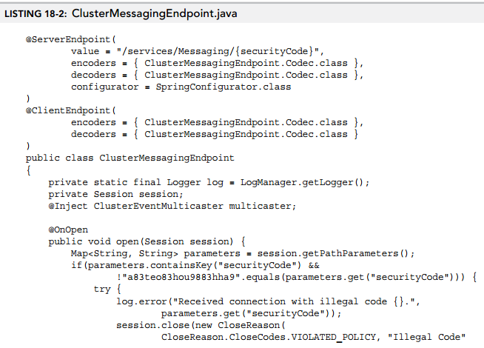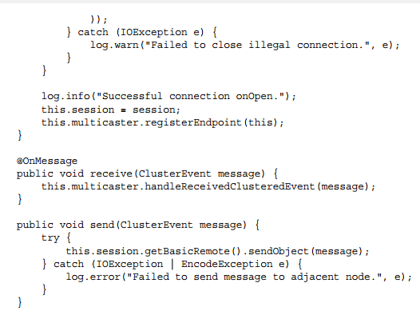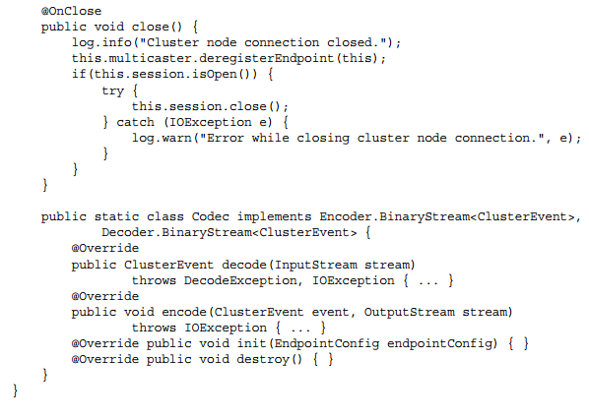

DESCUBRIENDO NODOS CON PAQUETES DE MULTIDIFUSIÓN

Ahora tiene un multicaster y WebSocket punto final que trabajar juntos para coordinar la difusión del evento y la multidifusión. Sin embargo, ninguno de estos puede iniciar comunicaciones con otros nodos sin saber dónde esos otros nodos son. Esto puede suceder una de dos maneras: confiuration o descubrimiento. Confiuration es un concepto simple: se coloca una fie propiedades o XML en cada nodo de la aplicación que proporciona instrucciones que nodo utiliza para conectarse a todos los demás nodos. Usted debe ser capaz de fiure a cabo este enfoque por su cuenta.

El descubrimiento es la técnica más desafiante e interesante, por lo que se cubre en este. La clase ClusterManager en el listado 18-3 puños empieza a escuchar en una dirección de multidifusión para paquetes procedentes de otros nodos. Una vez iniciado el contexto de la aplicación raíz, se empezará a comprobar periódicamente si la URL de la aplicación es accesible al público. Esto es importante: Si se envía un paquete de difusión antes de que la aplicación se inicia por completo, otros nodos puede generar un error de intentar conectarse a ella. Cuando se puede acceder a la URL de la aplicación, se envía un paquete de descubrimiento al grupo de multidifusión anunciando como unirse al clúster. Los nodos que ya están ejecutando reciben el paquete y se conectan a la URL WebSocket en ella. Si otros nodos se inician después de este nodo, este nodo se conecta a la URL WebSocket en los paquetes que recibe. De esta manera, cada nodo se conecta a todos los demás nodos exactamente una vez.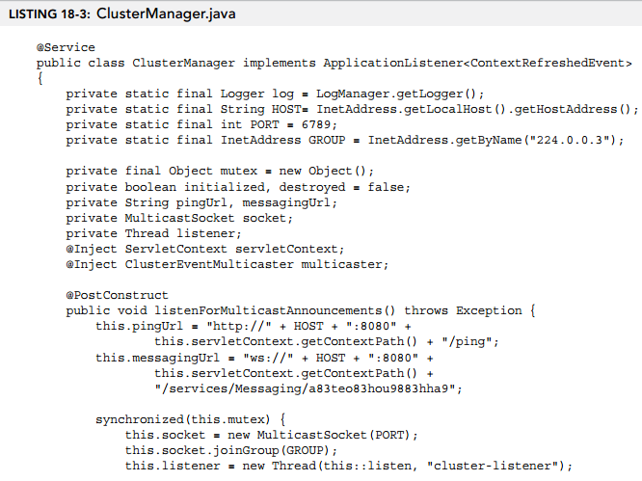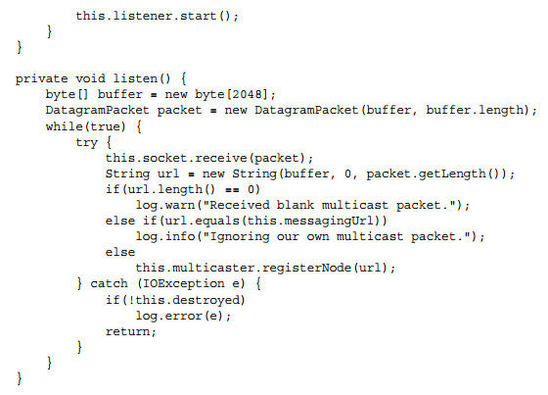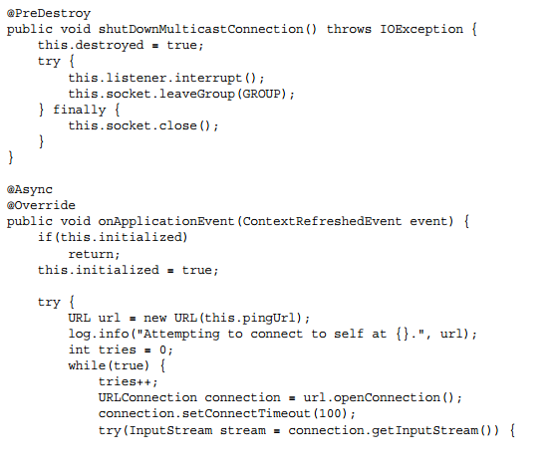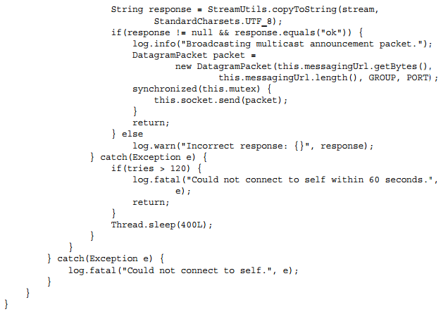

SIMULACIÓN DE UN CLÚSTER CON DESPLIEGUES MÚLTIPLES

En un clúster, que normalmente tienen una sola aplicación desplegada en dos o más instalaciones contenedor de servlets diferentes en el mismo camino exacto contexto (por ejemplo, <http://node1.example.org:8080/messaging> y <http://node2.example.org:8080/messaging>). De hecho, si desea compartir datos a través de los nodos de sesión HttpSession debe hacer esto; no se puede compartir los datos de sesión entre las aplicaciones implementadas en diferentes contextos (por razones de seguridad).

No hay atajos para la sesión de pruebas de la agrupación. Hay, sin embargo, un acceso directo para la prueba de mensajería agrupada: es posible implementar la misma aplicación en el mismo servidor en múltiples trayectorias de contexto. Esto es fácil de hacer, pero hay que cambiar algunas declaraciones de registro de manera que es obvio que mira la fie registro de lo que está pasando.

En primer lugar, la LoginEvent y LogoutEvent publican en el HomeController utilizando la ruta de contexto como el origen del evento en lugar de la dirección IP. Esto le permite saber qué nodo un evento originó.

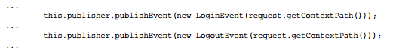

Además, el AuthenticationInterestedParty, LoginInterestedParty, y el Partido LogoutInterested utilizan @Injected ServletContexts para registrar la ruta de contexto de aplicación que recibe el evento, así como la ruta de contexto de la aplicación que envía el evento (a través de la fuente del evento).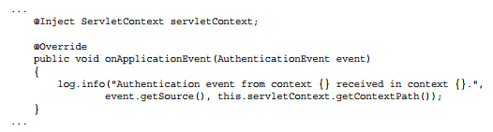

Ahora está listo para probar la mensajería distribuida. Para comenzar:

1. Asegúrese de que la aplicación se confiured en su IDE para desplegar / messaging1 en el servidor Tomcat.

2. Construir el artefacto GUERRA fie, y copiar el artefacto desde el directorio de resultados del proyecto en el directorio webapps de Tomcat, cambiar el nombre de la fie GUERRA copiado en messaging2.war en el proceso.

3. Para iniciar Tomcat en su IDE, y prestar mucha atención a la salida del registro. / Messaging2 probablemente comienza puño (dependiendo de la IDE que usa), y cuando se envía su paquete de multidifusión es el único nodo del clúster. No hay otros nodos se conectan a él. / Messaging1 comienza el próximo y los registros de la misma fie. Cuando se envía su paquete de multidifusión, / messaging2 recibe el paquete y se conecta a / messaging1 usando el URL WebSocket en el paquete.

4. Abra su navegador y vaya a http://localhost:8080/messaging1; luego buscar en el archivo de registro. Se ve una entrada de registro con el mensaje "evento de autenticación de contexto / messaging1 recibió en su context/messaging1", seguido poco después por otra entrada de registro "evento de autenticación de context/messaging1 recibido en su context/messaging2." También se ven las entradas del registro de "evento de sesión para el context/messaging1 recibido en su context/messaging1 "y" evento Acceder context/messaging1 recibió en su context/ messaging2. "Haga clic en el enlace de desconexión en el navegador, y se ve cuatro entradas de registro similares aparecen de nuevo con la notificación de la de cierre de sesión.

5. Ir a http://localhost:8080/messaging2 y mirar el archivo de registro de nuevo. Esta vez las entradas del registro se invierten: "evento de autenticación de contex/messaging2 recibió en su context/messaging2", "evento de autenticación de context/messaging2 recibió en su context/messaging1", y así sucesivamente. Esto significa que se está utilizando con éxito eventos y WebSockets pub/sub marco de Spring para distribuir mensajes a través de un clúster de aplicación.

6. Si se siente muy valiente, Cierre Tomcat y crea otra copia de la fie GUERRA, dándole el nombre messaging3.war. Iniciar Tomcat de nuevo y repetir el proceso de prueba, probando el tercer URL también.

7. Cuando la prueba fiish, asegúrese de borrar las empresas con inversión extranjera messagingn.war y directorios correspondientes messagingn / de directorio webapps de Tomcat.

EVENTOS DISTRIBUIDORA CON AMQP  
Debido a que tiene un montón de maneras de implementar la mensajería distribuida en sus aplicaciones, este libro puede cubrir sólo un número limitado de ellos. En la sección anterior se analizaron utilizando conexiones directas WebSocket, que formaron una gráfica básica completa. El problema con este confiuration es que no es muy escalable. Funciona bien en pequeños racimos, pero el número de conexiones aumenta de forma no lineal a medida que aumenta el tamaño del clúster. Si tomó clases de teoría de grafos en la escuela, se le recuerda que el número de aristas en un kn gráfica conexa con n vértices es n (n-1) / 2. A pesar de un clúster de cuatro nodos puede tener sólo seis conexiones totales, un clúster de 8 nodos tiene 28 conexiones totales y un cluster de 16 nodos cuenta con 120 conexiones. Si se está utilizando un clúster con cientos de nodos, lo que buscas en decenas de miles de conexiones (cientos) por nodo. Debe comprender el problema de escalabilidad en este punto.

Otros protocolos de mensajería como WAMP, JMS y AMQP son mucho más escalable porque todos los mensajes de la agrupación flw través de un corredor central. Como resultado, la confiuration forma un gráfico sencillo conectado que es 1-regular (cada nodo tiene una conexión) con la excepción de que el corredor (que tiene n-1 conexiones), y el número total de conexiones es igual al número de nodos menos el corredor. Esto se demuestra en la Figura 18-5, que muestra un grupo de seis nodo con un corredor. Para la alta disponibilidad y escalabilidad, puede organizar varios corredores en un clúster para formar un único agente lógico. Esto aumenta el número total de conexiones sólo ligeramente, en todo caso.

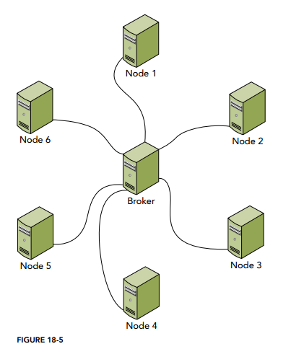

JMS es una selección natural para tal tarea en un entorno Java EE. Sin embargo, es bastante JMS diffiult a confiure en una aplicación independiente o en un contenedor de servlets como Tomcat sólo porque requiere la adición de bibliotecas para la instalación de Tomcat y cambiando el confiuration Tomcat ampliamente para apoyarlos. Por lo tanto, esta sección abarca una forma de utilizar avanzada Protocolo de Message Queue Server (AMQP) para la mensajería distribuida en su aplicación.

En este confiuration, el corredor no gestiona múltiples temas pub / sub. En su lugar, simplemente se entrega todos los mensajes a todos los nodos, y Spring Framework (que actúa como un intermediario local) entrega los mensajes correctos a los suscriptores. Se puede utilizar como alternativa AMQP directa e independientemente de ApplicationListeners para gestionar pub / sub para múltiples temas del corredor. Aunque esta sección no cubre la segunda opción, debe quedar claro a partir de los simples ejemplos de código cómo se puede lograr esto.

CONFIURING AN AMQP BROKER  
Varios diferentes implementaciones de los proveedores AMQP están disponibles para darle opciones al elegir un corredor de AMQP para utilizar en su entorno. Con mucho, la aplicación más popular y poderosa es RabbitMQ, un servidor AMQP libre y de código abierto que proporciona también pagó, el apoyo de la empresa cuando sea necesario. Esta sección no sirve como confiuration y administración guía para RabbitMQ, pero no se puede caminar a través de la descarga, instalación y uso en su defecto confiuration en menos de 10 minutos.

RabbitMQ se escribe con y funciona en Erlang, un lenguaje de programación concurrente con la recolección de basura y un entorno de ejecución virtual, similar a Java. (Aunque la sintaxis es muy diferente.) Antes de poder instalar RabbitMQ debe descargar e instalar Erlang. En la mayoría de las distribuciones de Linux se puede utilizar el sistema de gestión de paquetes, pero en los sistemas Red Hat / Fedora / CentOS es necesario descargarlo de la página web. Si instala en Windows, también es necesario descargar e instalar Handle.exe de Windows Sysinternals. (Lugar Handle.exe en algún lugar de Archivos de programa, por ejemplo, C: \ Archivos de programa \ Sysinternals, y luego poner ese directorio en la variable del sistema PATH.)

Después de instalar estos requisitos previos, siga estos pasos:

1. Descargar el servidor de la página web RabbitMQ.

2. Haga clic en el enlace de guías de instalación que se corresponde con su sistema operativo.

3. Instalar el servidor como se indica. (Para Windows, basta con ejecutar el ejecutable y asegúrese de decirle a él para instalar el servicio de Windows.)

4. Si ha instalado RabbitMQ en un entorno UNIX, ejecute el siguiente comando:



Si ha instalado en Windows RabbitMQ lugar, abra un símbolo del sistema, cambie el directorio actual al directorio RabbitMQ sbin (por ejemplo, C: \ Archivos de programa (x86) \ RabbitMQ Server \ rabbitmq_server-3.1.3 \ sbin), y luego ejecutar el siguiente comando:



Este comando permite a la consola de administración web, que está desactivado por defecto.

5. Si instala RabbitMQ en Windows, abra el Administrador de servicios y reinicie el servicio RabbitMQ. En otros sistemas operativos, iniciar o reiniciar el servicio o binaria según sea el caso.

6. En este punto, ahora debería ser capaz de acceder a RabbitMQ en su navegador favorito en http://localhost:15672/. Inicia sesión con el invitado nombre de usuario y contraseña de los huéspedes, que son los valores por defecto tras la instalación. Si no puede acceder a la consola de administración, ver sus pasos de instalación de nuevo y consulte la documentación para ver en qué se equivocó.

Eso es todo lo que necesita hacer para conseguir un servidor RabbitMQ básica en funcionamiento. En un entorno de producción, por supuesto, tendría Seguridad de bloqueo y ajustar la configuración para el rendimiento.

CREAR UN MULTICAST AMQP  
Creación de un ApplicationEventMulticaster que utiliza AMQP para distribuir eventos es simple. Puede seguir a lo largo en el proyecto AMQP-mensajería disponible para su descarga en el sitio de descarga de código wrox.com. Este proyecto es muy similar al proyecto WebSocket-mensajería que vimos anteriormente, y contiene exactamente la misma ClusterEvent. No hay ClusterManager o ClusterMessagingEndpoint. Toda la lógica está contenida dentro de la ClusterEventMulticaster en el Listado 18-4, que tiene un método multicastEvent idéntica a la que en WebSocket-Mensajería.

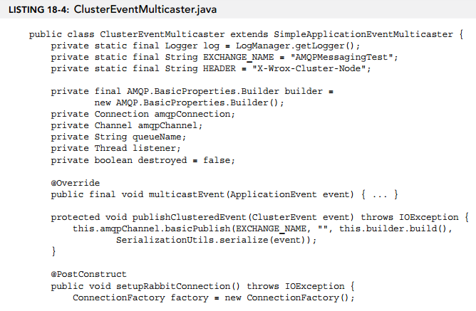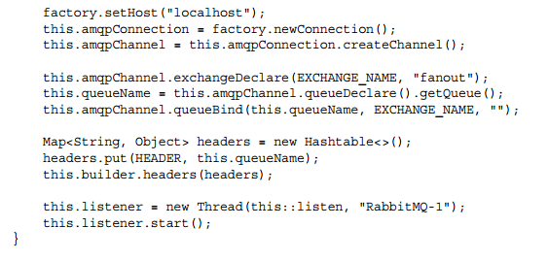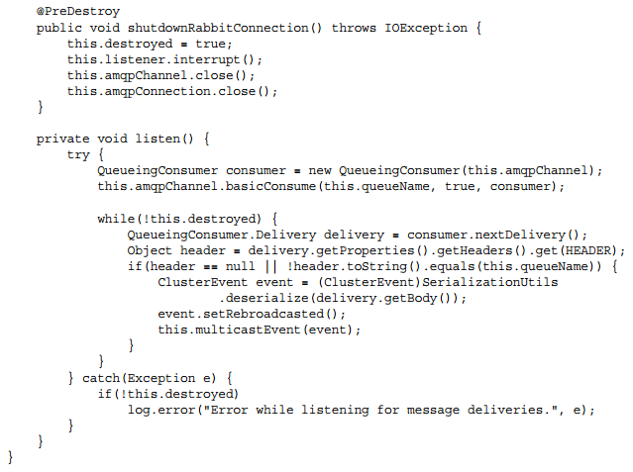

La mayor parte del trabajo interesante sucede en el setupRabbitConnection y escuchar métodos. publishClusteredEvent es una línea de código, y el método shutdownRabbitConnection simplemente cierra los recursos. setupRabbitConnection puño establece una conexión con el servidor localhost RabbitMQ y entonces se abre un canal. Se establece entonces un intercambio llamado AMQPMessagingTest y establece el cambio al modo de despliegue en abanico.

NOTA Un intercambio es un mecanismo para defiing cómo los mensajes se entregan a las colas. El modo de despliegue en abanico significa que todos los mensajes publicados se entregadas a todas las colas. Usted puede aprender más acerca de estos temas, y los canales, en la documentación RabbitMQ. Explorar más a fondo se encuentra fuera del alcance de este libro.

A continuación, este método pide RabbitMQ para crear una cola al azar (que es único para este nodo) y obligar a la cola para el canal y el intercambio. Las propiedades coadyuvantes a la que se crea y asigna la cabecera X-Wrox-Cluster-nodo personalizado se utiliza cuando se envía cada mensaje. De esta manera, cuando se recibe el mensaje, el nodo puede ignorar los mensajes que envía. Por último, se inicia una hebra de escucha para escuchar mensajes entrantes.

El método de escuchar es responsable de recibir y multidifusión de mensajes entregados a partir RabbitMQ. Se crea un consumidor y se une al consumidor con el canal y cola. El consumidor luego bloques en cada llamada a nextDelivery hasta que llegue el siguiente mensaje. El oyente comprueba todos los mensajes recibidos para garantizar que vinieron de diferentes nodos (no de la misma) y luego des-serializa y multidifusiones el evento a la aplicación local. Observe que el código de ejemplo utiliza la serialización de Java para entregar mensajes, lo que significa, irónicamente, sólo las aplicaciones Java pueden utilizar mensajes en este entorno. Para sus propósitos aquí, esto está bien. Si desea comunicarse con aplicaciones de otras plataformas, simplemente se podría utilizar un formato más portátil, como JSON.

Ejecución de la aplicación AMQP-ENABLED

Puede probar la aplicación AMQP-Mensajería de la misma manera exacta que usted probó WebSocket-Mensajería:

1. Asegúrese de que RabbitMQ se está ejecutando.

2. Asegúrese de que la aplicación se confiured en su IDE para desplegar / messaging1 en el servidor Tomcat.

3. Construir la fie artefacto GUERRA, cambiarle el nombre a messaging2.war, y copiarlo en el directorio webapps de Tomcat.

4. Para iniciar Tomcat para su IDE y las aplicaciones /messaging1 y /messaging2 deben poner en marcha.

5. Vaya a http://localhost:8080/messaging1 y http://localhost:8080/messaging2 y se alternan clic en los enlaces de cierre de sesión y de inicio de sesión. Debería ver entradas de registro idénticos como cuando se probó la aplicación del WebSocket-mensajería. Una vez más, también puede crear e implementar una tercera fie GUERRA messaging3.war llamado para probar un clúster simulada de tres nodos.

6. Con el Tomcat en ejecución, vaya a la consola de administración RabbitMQ web y haga clic en Elemento las colas de menú en la parte superior. Debería ver una pantalla como la figura 18-6, que muestra las colas de azar que RabbitMQ creó para sus instancias de aplicación.

7. Cuando la prueba fiish, asegúrese de borrar las empresas con inversión extranjera messagingn.war y directorios corresponding/messagingn de directorio webapps de Tomcat.

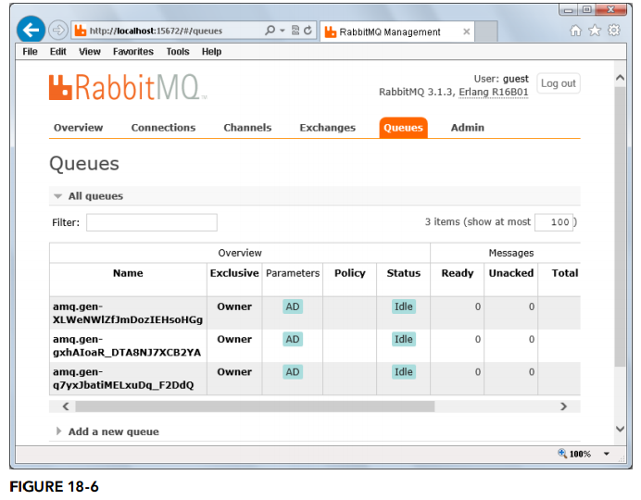

SUMMARY  
Usted ha cubierto mucho en este capítulo. Anteriormente se detalló a los conceptos y los desafíos de la agrupación de aplicaciones web Java EE, y que ha aprendido acerca de las tecnologías y enfoques que permiten a esta importante característica de cualquier aplicación empresarial. Usted exploró el patrón de publicación-suscripción de mensajería y aprendió acerca de cómo se puede utilizar ApplicationEvent y ApplicationListener de Spring marco para implementar publicación-suscripción localmente. También aprendió acerca de WebSockets, WAMP, JMS, y AMQP y cómo estas tecnologías pueden ayudar a todos los que envía mensajes de aplicación en un clúster. Usted experimentó la integración de la mensajería y WebSockets aplicación de Spring para enviar directamente mensajes entre aplicaciones. A continuación, exploramos algunas razones por las que este confiuration no es muy escalable. Por último, ha aprendido cómo instalar un servidor RabbitMQ y lo utilizó para Broker mensajes AMQP a través de mensajes de aplicación de Spring.

Con esto concluye la segunda parte del libro, que se presentó a Spring Framework y sus características más potentes. En la Parte III, a aprender acerca de la persistencia de datos de la aplicación a una base de datos utilizando la API de persistencia Hibernate ORM y dentro de una aplicación Spring.